かずきのXamarin.Forms入門

[文書のサブタイトル]

大田一希

2017

内容

1 はじめに 5

1.1 ターゲットプラットフォーム 5

1.2 Xamarin.Formsとは 5

2 Hello world 7

2.1.1 実行して動作確認 12

3 XAML 12

3.1 XAMLとC#のコードの対比 12

3.1.1 XAMLの基本 13

3.2 XAMLの応用 17

3.2.1 添付プロパティ 18

3.2.2 マークアップ拡張 19

3.2.3 StaticResource 19

3.2.4 x:Static 20

3.2.5 TypeConverter 20

3.2.6 データバインディング 24

4 Xamarin.Formsのコントロール 36

4.1 BindableObject 37

4.1.1 バインダブルプロパティ 37

4.1.2 添付プロパティ 40

4.2 レイアウトコントロール 40

4.2.1 StackLayout 41

4.2.2 Grid 47

4.2.3 AbsoluteLayout 50

4.2.4 RelativeLayout 51

4.2.5 ScrollView 53

4.2.6 余白の制御 56

4.3 一般的なコントロール 56

4.3.1 Label 56

4.3.2 ActivityIndicator 63

4.3.3 BoxView 64

4.3.4 Button 65

4.3.5 DatePicker 72

4.3.6 Editor 74

4.3.7 Entry 75

4.3.8 Image 77

4.3.9 ListView 81

4.3.10 OpenGLView 105

4.3.11 Picker 105

4.3.12 ProgressBar 107

4.3.13 SearchBar 109

4.3.14 Slider 111

4.3.15 Stepper 112

4.3.16 Switch 113

4.3.17 TableView 114

4.3.18 TimePicker 115

4.3.19 WebView 116

4.3.20 Map 120

4.3.21 CarouselView 124

4.4 ページ 126

4.4.1 Page 126

4.4.2 ContentPage 126

4.4.3 MasterDetailPage 126

4.4.4 NavigationPage 130

4.4.5 TabbedPage 141

4.4.6 CarouselPage 143

5 スタイル 144

6 ジェスチャー 152

6.1 TapGestureRecognizer 152

6.2 PinchGestureRecognizer 153

6.3 PanGestureRecognizer 155

7 アニメーション 156

7.1 Xamarin.Formsのコントロールの移動や拡大縮小、回転 157

7.2 シンプルなアニメーション 159

7.3 イージング 161

8 ビヘイビア 162

9 トリガー・アクション 169

9.1 PropertyTrigger 169

9.2 DataTrigger 171

9.3 EventTrigger 172

9.4 MultiTrigger 173

10 メッセージングセンター 175

11 プラットフォーム固有機能 179

11.1 Deviceクラス 179

11.1.1 Idiom 180

11.1.2 RuntimePlatform 180

11.1.3 Styles 181

11.1.4 GetNamedSize 181

11.1.5 OpenUri 181

11.1.6 StartTimer 183

11.1.7 BeginInvokeOnMainThread 183

11.2 DependencyService 183

11.3 Effect 186

11.4 CustomRenderer 192

11.5 Plugin 197

11.6 ネイティブのビュー 201

12 永続化 202

12.1 ApplicationクラスのProperties 202

12.2 ローカルファイル 204

12.3 SQLite 205

13 Prism 209

13.1 Prismの機能 211

13.2 MVVM開発のサポート 211

13.3 Dependency Injection 213

13.4 Xamarin.Forms組み込みのCommandよりも高機能のCommand 217

13.5 Page Dialog Service 224

13.6 ページナビゲーション 227

13.7 MessageingCenterよりも高機能なメッセージング機能 237

13.8 ロギング 237

13.9 各種Behavior 238

13.9.1 EventToCommandBehavior 238

13.9.2 TabbedPageActiveAwareBehavior 240

14 まとめ 244

# はじめに

本書では、Xamarin.Formsについて説明しています。 Xamarin.Formsの基本から応用的なことまで幅広く記載して日本語による解説を行なっていきたいと思います。Xamarin.Formsの開発環境は、Visual Studio, Visual Studio for Mac, Xamarin Studioなど多岐にわたるため、本書では、特にIDEの使い方については記載しません。Xamarin.Formsについてのみ解説を行います。また、C#の基本的な知識のある人を対象として解説を行います。

## ターゲットプラットフォーム

Xamarin.Formsは、以下のプラットフォームのアプリケーションを開発可能です。

* Android
* iOS
* Mac
* UWP
* Windows 8.1
* Windows Phone 8.1
* Tizen

本書では、AndroidとiOSをターゲットとして解説を行います。

また、Xamarin.Formsのプロジェクトの形式としてPCLとSharedがありますが本書では、PCLを使用して解説を行います。

Xamarin.Formsのバージョンは2.3.4を使用しています。

## Xamarin.Formsとは

Xamarinとは、C#でAndroid, iOSアプリケーションの開発が可能なプラットフォームでMonoをベースに作られています。AndroidとiOSのネイティブのAPIをC#から使えるようにラップしたものをXamarin Native(海外ではTraditional Xamarinとも言われてるみたいです)と言います。Xamarin Nativeでは、ロジックはC#で共通化を行いUIは各プラットフォームの作法に従い作るという方法がとられています。



Xamarinが出た当初は、この方法しか開発の方法が無かったのですが、後から本書で解説するXamarin.Formsが追加されました。Xamarin.FormsはXAML（ザムル）と呼ばれるXMLをベースとしたマークアップ言語でUIを記述してUI部分までコードを共通化するというものです。



これにより、ほぼ全て共通コードでAndroid, iOSアプリが作れるようになりました。本書ではAndroid, iOSしか扱いませんが、Xamarin.Forms自体は先に示した通り様々なプラットフォームに対応しています。Xamarin.Formsの特徴として、UI部品のレンダリングは最終的にネイティブのコントロールが行なっているという点です。コードは共通化しつつ、ネイティブの見た目を手に入れることに成功しています。HTML/JavaScriptなどでUIまで共通化するタイプのCordovaなどではOSが変わっても見た目が共通だったものが、Xamarin.Formsでは、きちんと、そのプラットフォームの見た目になるという点が大きなアドバンテージです。最近はHTML/JavaScriptベースのUIフレームワークもOSによって見た目を変えてくると言ったことをしてくるので、必ずしもアドバンテージとは言えませんが、HTML/JavaScriptがエミュレートしている点に対してXamarin.Formsは真のネイティブのコントロールを使用している点が特徴です。

# Hello world

Xamarin.FormsでのHello worldについて解説します。Xamarin.Formsでプロジェクトを新規作成すると、どのIDEで行なっても以下のようなものが作成されます。

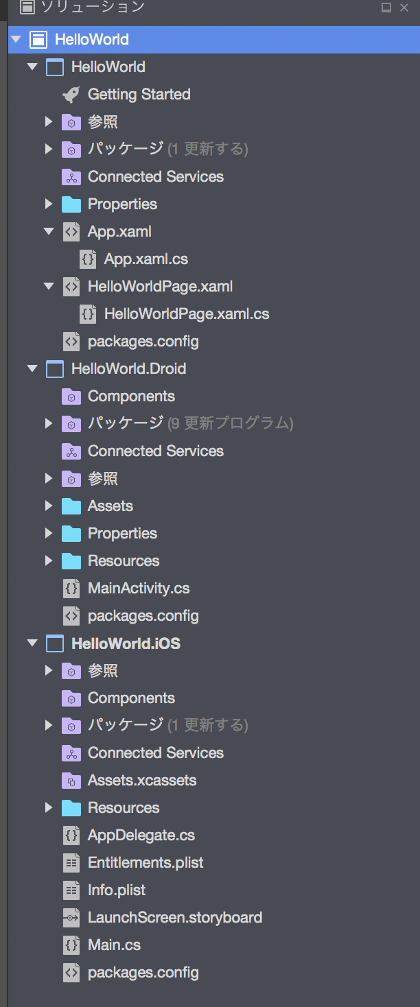

HelloWorldプロジェクトがPCLのプロジェクトになります。基本的には、ここにロジックや画面などを記載していきます。HelloWorld.DroidプロジェクトがAndroidのプロジェクトになります。ここの、MainActivity.csがAndroid上の実質的なエントリポイントになります。Xamarin.Formsの初期化処理が書かれています。

using System;

using Android.App;

using Android.Content;

using Android.Content.PM;

using Android.Runtime;

using Android.Views;

using Android.Widget;

using Android.OS;

namespace HelloWorld.Droid

{

[Activity(Label = "HelloWorld.Droid", Icon = "@drawable/icon", Theme = "@style/MyTheme", MainLauncher = true, ConfigurationChanges = ConfigChanges.ScreenSize | ConfigChanges.Orientation)]

public class MainActivity : global::Xamarin.Forms.Platform.Android.FormsAppCompatActivity

{

protected override void OnCreate(Bundle bundle)

{

TabLayoutResource = Resource.Layout.Tabbar;

ToolbarResource = Resource.Layout.Toolbar;

base.OnCreate(bundle);

global::Xamarin.Forms.Forms.Init(this, bundle);

LoadApplication(new App());

}

}

}

長いですが、基本的にはglobal::Xamarin.Forms.Forms.Init(this, bundle)という行とLoadApplication(new App())という行が初期化処理になります。次にHelloWorld.iOSプロジェクトを見ていきます。HelloWorld.iOSプロジェクトは、AppDelegate.csクラスがエントリポイントとなります。コードを以下に示します。

using System;

using System.Collections.Generic;

using System.Linq;

using Foundation;

using UIKit;

namespace HelloWorld.iOS

{

[Register("AppDelegate")]

public partial class AppDelegate : global::Xamarin.Forms.Platform.iOS.FormsApplicationDelegate

{

public override bool FinishedLaunching(UIApplication app, NSDictionary options)

{

global::Xamarin.Forms.Forms.Init();

LoadApplication(new App());

return base.FinishedLaunching(app, options);

}

}

}

iOSも、global::Xamarin.Forms.Forms.Init()の行とLoadApplication(new App())がXamarin.Formsの初期化処理を行なっている部分になります。

次に、LoadApplicationメソッドに渡されているAppクラスについて見てみます。Appクラスは、HelloWorldプロジェクトにApp.xamlとApp.xaml.csの2つのファイルで構成されています。後述しますが、XAMLと呼ばれるマークアップ言語と、それに紐づいたコードビハインドクラスからできています。App.xaml.csを開くと以下のようなコードになっています。

using Xamarin.Forms;

namespace HelloWorld

{

public partial class App : Application

{

public App()

{

InitializeComponent();

MainPage = new HelloWorldPage();

}

protected override void OnStart()

{

// Handle when your app starts

}

protected override void OnSleep()

{

// Handle when your app sleeps

}

protected override void OnResume()

{

// Handle when your app resumes

}

}

}

コンストラクタで、MainPageプロパティにHelloWorldPageを設定しています。Xamarin.Formsでは、このようにAppクラスのMainPageプロパティにページを設定することで初期画面を設定できます。

では、次にHelloWorldPageを見ていきたいと思います。HelloWorldPageも、Appクラスと同様に、HelloWorldPage.xamlとHelloWorldPage.xaml.csから構成されています。HelloWorldPage.xamlで画面の見た目をXAMLで定義して、HelloWorldPage.xaml.csで画面の処理をC＃で記述するという流れになります。見た目を定義しているHelloWorldPage.xamlのコードを以下に示します。

<?xml version="1.0" encoding="utf-8"?>

<ContentPage xmlns="http://xamarin.com/schemas/2014/forms"

xmlns:x="http://schemas.microsoft.com/winfx/2009/xaml"

xmlns:local="clr-namespace:HelloWorld"

x:Class="HelloWorld.HelloWorldPage">

<Label Text="Welcome to Xamarin Forms!"

VerticalOptions="Center"

HorizontalOptions="Center" />

</ContentPage>

XAMLは、基本的にXMLをベースとした言語になります。詳細は後述しますが、XML名前空間がC＃の名前空間に紐付き、タグ名がクラス名に紐付き、属性がプロパティに紐づくという感じになります。ここでは、ContentPageというXamarin.Formsの一般的なページに対して文字列を表示するためのLabelを中央寄せで配置しています。

最後に、HelloWorldPage.xaml.csを見ていきます。コードを以下に示します。

using Xamarin.Forms;

namespace HelloWorld

{

public partial class HelloWorldPage : ContentPage

{

public HelloWorldPage()

{

InitializeComponent();

}

}

}

Xamarin.Formsの基本的なページであるContentPageを継承しています。

### 実行して動作確認

では、実行して動作確認をします。iOSとAndroidで実行すると以下のようになります。

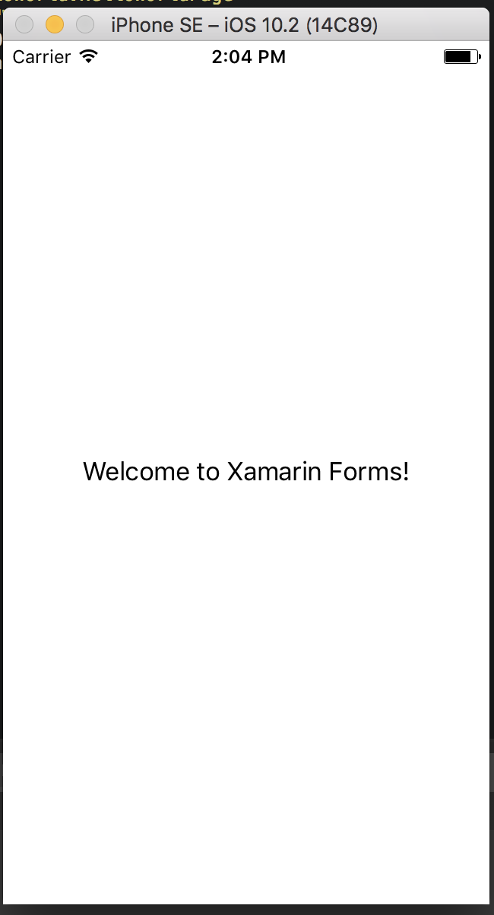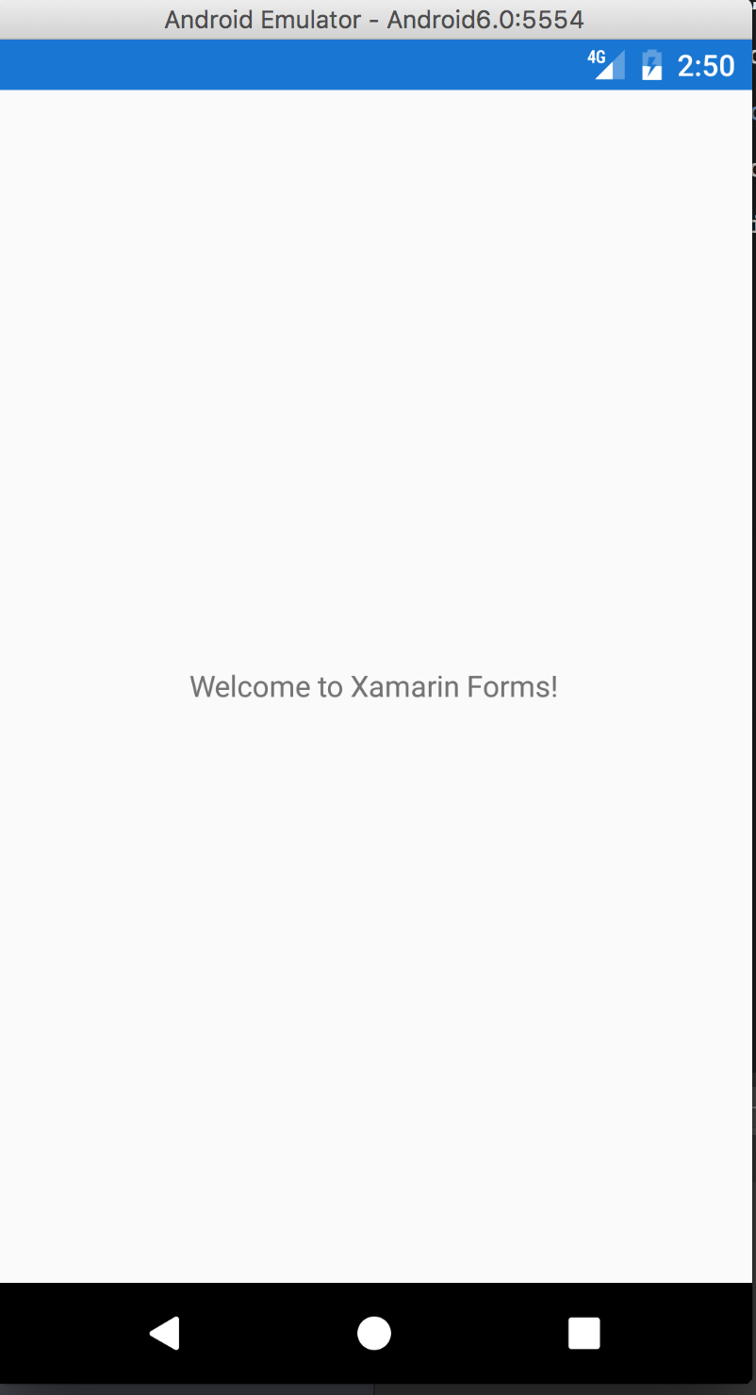

# XAML

ここでは、Xamarin.FormsでUIを記述するための言語であるXAMLについて説明します。XAMLとはXMLをベースとした言語です。XMLなのでツリー状の構造を持ったものを記述するのに向いています。UIはページをルートとしたツリー構造のものなので、UIを記述するのに非常に親和性が高い言語となっています。では、XAMLについて解説していきます。

## XAMLとC#のコードの対比

XAMLは、オブジェクトのインスタンスを組み立てるための言語です。オブジェクトのインスタンスを組み立てるだけならC#でも可能です。実際に、XAMLを使わずにC#で画面部品を組み立てたXamarin.Formsのサンプルプログラムや、リリースされているプログラムもあります。本書では、C#による画面構築は基本的に行わずに、XAMLを主体とした画面構築を行います。それでは、XAMLを見て行ってみましょう。

### XAMLの基本

XAMLは、Xamarin.Formsのページを作成するのに使われます。では、ページを作成してみましょう。IDEによって若干生成されるページのコードは異なりますがおおむね以下のようになります。

<?xml version="1.0" encoding="UTF-8"?>

<ContentPage xmlns="http://xamarin.com/schemas/2014/forms"

xmlns:x="http://schemas.microsoft.com/winfx/2009/xaml"

x:Class="HelloWorld.MyPage">

</ContentPage>

XAMLでは、タグ名がクラス名に該当します。つまり、これはContentPageクラスのインスタンスを組み立てているということになります。いくつかXML名前空間が定義されています。http://xamarin.com/schemas/2014/forms名前空間はXamarin.Formsのクラスが定義されている特別な名前空間です。x名前空間のhttp://schemas.microsoft.com/winfx/2009/xamlもXAML内で使用する様々なクラス等が定義された名前空間になります。この2つの名前空間は新規作成するとデフォルトで付いてくるものなので、自分で打つ必要はありませんが特別なものだと覚えておきましょう。x:Class属性は、コードビハインドとXAMLファイルを紐づけるためのタグになります。コードビハインドクラスは、HelloWorld.MyPageクラスであるということが定義されています。

XAMLでは、XMLの属性がC#のプロパティの設定に該当します。ContentPageクラスには、string型のTitleプロパティがあるので、それにHello worldを設定するとXAMLは以下のようになります。

<?xml version="1.0" encoding="UTF-8"?>

<ContentPage xmlns="http://xamarin.com/schemas/2014/forms"

xmlns:x="http://schemas.microsoft.com/winfx/2009/xaml"

x:Class="HelloWorld.MyPage"

Title="Hello world">

</ContentPage>

C#のコードで表すと以下のようなイメージになります。

var page = new ContentPage  
{  
 Title = “Hello world”,  
};

ContentPageにコントロールを配置するには、object型のContentプロパティにコントロールを配置していきます。各種コントロールのような複雑なオブジェクトをプロパティに設定するための構文として、プロパティ要素構文というものがあります。これは、タグ名としてプロパティを定義するための構文で、「クラス名.プロパティ名」という形でタグを書くことで、タグとしてプロパティを設定できます。こうすることで、オブジェクトのような複雑な型をプロパティに設定することができます。例えば、ContentPageにHello worldと設定したLabel（テキストを表示するためのコントロール）を設定したXAMLを以下に示します。

<?xml version="1.0" encoding="UTF-8"?>

<ContentPage xmlns="http://xamarin.com/schemas/2014/forms"

xmlns:x="http://schemas.microsoft.com/winfx/2009/xaml"

x:Class="HelloWorld.MyPage"

Title="Hello world">

<ContentPage.Content>

<Label Text="Hello world" />

</ContentPage.Content>

</ContentPage>

XAMLでは、1つのクラスに対して1つのコンテンツプロパティを定義することができます。コンテンツプロパティは、XAMLでタグを省略した時に設定されるデフォルトのプロパティのことです。ややこしいのですが、ContentPageコントロールは、Contentプロパティがコンテンツプロパティとして定義されています。そのため、ContentPage.Contentのタグは省略できるため、上記のXAMLは以下のように書くことができます。

<?xml version="1.0" encoding="UTF-8"?>

<ContentPage xmlns="http://xamarin.com/schemas/2014/forms"

xmlns:x="http://schemas.microsoft.com/winfx/2009/xaml"

x:Class="HelloWorld.MyPage"

Title="Hello world">

<Label Text="Hello world" />

</ContentPage>

複数のコントロールをページに置いてみましょう。ContentPageクラスのContentプロパティは単一の要素しか置けないため、複数のコントロールを配置するときは、要素のレイアウトを行うコントロールを置いて、その中にコントロールを配置して行います。よく使われるレイアウトコントロールとしてStackLayoutというクラスがあります。これは子要素を縦や横に並べるコントロールです。StackLayoutコントロールにはChildrenプロパティというコレクション型のコントロールがあり、そこにコントロールを追加していきます。

コレクション型のプロパティに対して要素を追加するにはコレクション構文というものがあり、コレクションのプロパティに対して直接子要素を設定することでコレクションに設定させることができます。そのため、StackLayoutに対してLabelコントロールとButtonコントロールを配置するには以下のように書くことができます。

<?xml version="1.0" encoding="UTF-8"?>

<ContentPage xmlns="http://xamarin.com/schemas/2014/forms"

xmlns:x="http://schemas.microsoft.com/winfx/2009/xaml"

x:Class="HelloWorld.MyPage"

Title="Hello world">

<StackLayout>

<StackLayout.Children>

<Label Text="Hello world" />

<Button Text="Click me" />

</StackLayout.Children>

</StackLayout>

</ContentPage>

このとき、StackLayoutのChildrenプロパティは、コンテンツプロパティのためStackLayout.Childrenのタグは省略して書くことができます。そのため通常、以下のようにXAMLを記述します。

<?xml version="1.0" encoding="UTF-8"?>

<ContentPage xmlns="http://xamarin.com/schemas/2014/forms"

xmlns:x="http://schemas.microsoft.com/winfx/2009/xaml"

x:Class="HelloWorld.MyPage"

Title="Hello world">

<StackLayout>

<Label Text="Hello world" />

<Button Text="Click me" />

</StackLayout>

</ContentPage>

次に、イベントを設定する方法を示します。各コントロールには、様々なユーザーの操作に対応するためのイベントが定義されています。代表的なものとしてButtonコントロールのClickedイベントがあります。名前の通り、Buttonがタップされたときに起きるイベントです。イベントは、プロパティの設定と同じように「イベント名=”イベントハンドラ名”」という形式で記述します。イベントハンドラは、各種イベントに応じた引数を受け取るメソッドで、コードビハインドクラスに定義されます。では、上記のXAMLに対してButtonのClickedイベントにOnClickedイベントを割り当ててみましょう。XAMLを以下に示します。

<?xml version="1.0" encoding="UTF-8"?>

<ContentPage xmlns="http://xamarin.com/schemas/2014/forms"

xmlns:x="http://schemas.microsoft.com/winfx/2009/xaml"

x:Class="HelloWorld.MyPage"

Title="Hello world">

<StackLayout>

<Label Text="Hello world" />

<Button Text="Click me"

Clicked="OnClicked" />

</StackLayout>

</ContentPage>

コードビハインドでOnClickedというメソッドを定義します。以下にコードを示します。

using System;

using Xamarin.Forms;

namespace HelloWorld

{

public partial class MyPage : ContentPage

{

public MyPage()

{

InitializeComponent();

}

private void OnClicked(object sender, EventArgs args)

{

// ここに処理を書く

}

}

}

コードビハインドからコントロールを触るには、x:Nameという属性を使用します。x名前空間には、特殊な動きをする様々な属性や要素が定義されています。詳細はリファレンスをみてください。本書では代表的なものについて適時説明していきます。

x名前空間で定義されているもののリストのあるページ  
<https://developer.xamarin.com/guides/xamarin-forms/xaml/namespaces/>

では、Labelにx:Name属性で名前をつけてButtonがタップされた時にTextプロパティを書き換えるようにしてみたいと思います。まず、XAMLでLabelに「x:Name=”labelHelloWorld”」という形で名前をつけます。

<Label x:Name="labelHelloWorld"

Text="Hello world" />

そして、先ほどコードビハインドに定義したOnClickedイベントハンドラに以下のように処理を記述します。

private void OnClicked(object sender, EventArgs args)

{

this.labelHelloWorld.Text = "こんにちは世界";

}

この状態で実行すると以下のようにButtonを押すとLabelのTextが書き換わります。

Buttonの選択前は以下のように表示されていますが

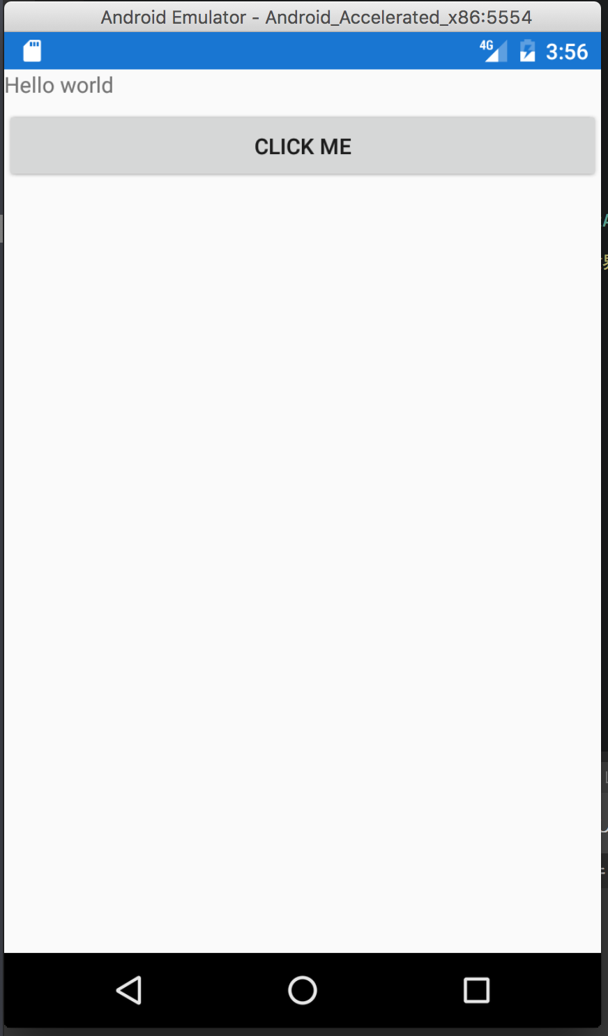

Buttonをタップすると以下のようにLabelの表示が変わります。

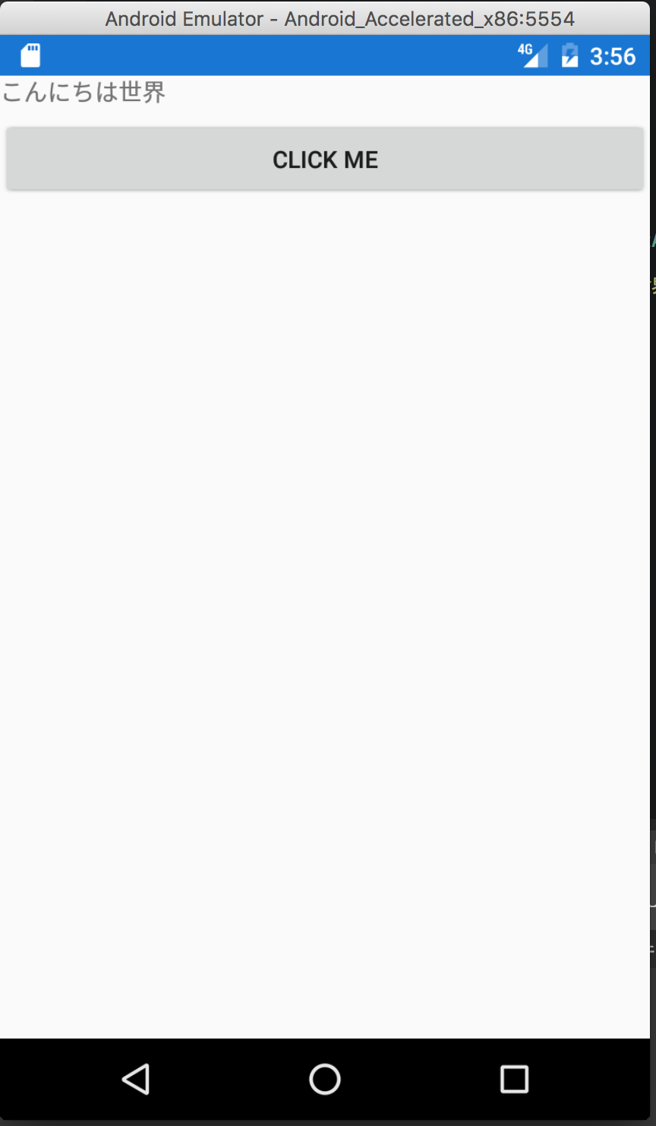

以上が、XAMLを使用してアプリケーションを組む場合に必要最低限必要な部分になります。

## XAMLの応用

ここからは、XAMLの応用的なことについて説明していきます。

### 添付プロパティ

XAMLには、オブジェクトには本来存在していない他のクラスで定義されたプロパティを指定する添付プロパティというものが提供されています。添付プロパティは主に、画面レイアウトに必要な情報をコントロールに設定するために使用されます。一番わかりやすい例がGridコントロールです。Gridコントロールは、画面を格子状に区切って、そこにコントロールを配置するというレイアウトコントロールです。RowDefinitionsプロパティで行を定義して、ColumnDefinitionsプロパティで行と列が何個あるのか定義します。定義したあとに、コントロールをGridの中に配置していくのですがコントロールを何行何列目に配置するのかという設定をGridに定義された添付プロパティで行います。以下に、3x3のGridに斜めにButtonを置く場合のコード例を示します。

<?xml version="1.0" encoding="UTF-8"?>

<ContentPage xmlns="http://xamarin.com/schemas/2014/forms"

xmlns:x="http://schemas.microsoft.com/winfx/2009/xaml"

x:Class="HelloWorld.MyPage"

Title="Hello world">

<Grid>

<!-- 行の定義 -->

<Grid.RowDefinitions>

<RowDefinition />

<RowDefinition />

<RowDefinition />

</Grid.RowDefinitions>

<!-- 列の定義 -->

<Grid.ColumnDefinitions>

<ColumnDefinition />

<ColumnDefinition />

<ColumnDefinition />

</Grid.ColumnDefinitions>

<!-- Buttonを斜めに置いていく -->

<Button Text="0,0" />

<Button Text="1,1"

Grid.Row="1"

Grid.Column="1" />

<Button Text="2,2"

Grid.Row="2"

Grid.Column="2" />

</Grid>

</ContentPage>

添付プロパティは、コード中の「Grid.Row=”1”」や「Grid.Column=”1”」といった「クラス名.プロパティ名」といった方法で指定している部分になります。実行結果を以下に示します。

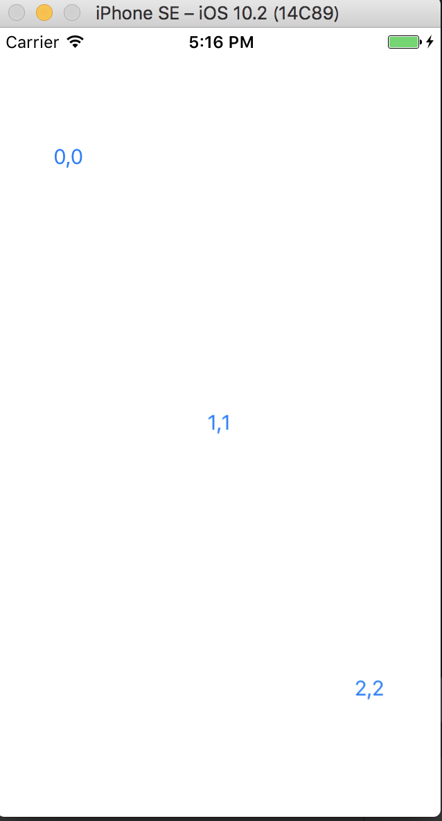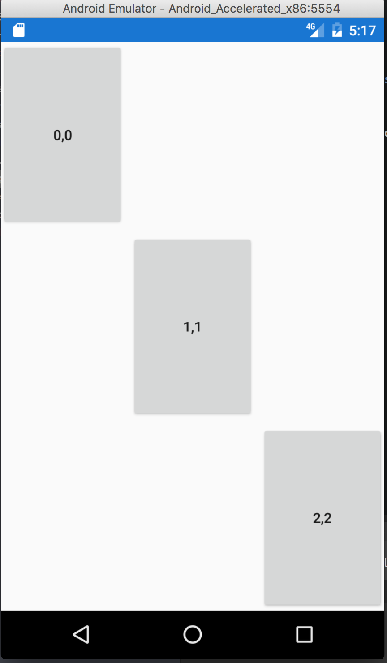

### マークアップ拡張

XAMLを使うことで、入れ子構造になった複雑な形状のオブジェクトを構築することができます。しかし、XMLという形式で表現するのが冗長であったり、そもそもXMLで表現が難しいものも中にはあります。そういったものを表現するためにマークアップ拡張というものがあります。マークアップ拡張は、属性の設定値の中に「{マークアップ拡張名 プロパティ名=値, プロパティ名=値…}」のような形で記載をしていきます。特によく使われるマークアップ拡張としてStaticResourceマークアップ拡張を、まず紹介します。

### StaticResource

StaticResourceは、Pageなどのコントロールに実装されているResourcesプロパティに設定されたResourceDictionaryの中で定義された要素を参照するために使用します。ResourceDictionaryに、共通の定義を追加することで、文字列や色やスタイルなどを再利用することができます。ResourceDictionaryに定義したオブジェクトは、x:Key属性で名前をつける必要があります。名前をつけると、StaticResourceマークアップ拡張のKeyプロパティで指定して取得することができます。文字列をResourceDictionaryで定義して、StaticResourceで取得するXAMLの例を以下に示します。

<?xml version="1.0" encoding="UTF-8"?>

<ContentPage xmlns="http://xamarin.com/schemas/2014/forms"

xmlns:x="http://schemas.microsoft.com/winfx/2009/xaml"

x:Class="HelloWorld.MyPage"

Title="Hello world">

<ContentPage.Resources>

<ResourceDictionary>

<x:String x:Key="text">Hello world</x:String>

</ResourceDictionary>

</ContentPage.Resources>

<Label Text="{StaticResource text}"

HorizontalOptions="Center"

VerticalOptions="Center" />

</ContentPage>

実行すると、LabelにHello worldと表示されます。

### x:Static

x:Staticマークアップ拡張は、クラスのstaticメンバを呼び出すためのマークアップ拡張になります。以下のようなstaticなMessageプロパティを持ったStaticItemクラスがあるとします。

namespace HelloWorld

{

public static class StaticItem

{

public static string Message { get; } = "Hello static world";

}

}

このクラスのMessageプロパティをLabelのTextプロパティに設定するXAMLは以下のようになります。

<?xml version="1.0" encoding="UTF-8"?>

<ContentPage xmlns="http://xamarin.com/schemas/2014/forms"

xmlns:x="http://schemas.microsoft.com/winfx/2009/xaml"

xmlns:local="clr-namespace:HelloWorld;assembly=HelloWorld"

x:Class="HelloWorld.MyPage"

Title="Hello world">

<Label Text="{x:Static local:StaticItem.Message}"

HorizontalOptions="Center"

VerticalOptions="Center" />

</ContentPage>

まず、StaticItemクラスが定義されている名前空間をXML名前空間とマッピングする定義を追加します。「xmlns:local=”clr-namespace:HelloWorld;assembly=HelloWorld”」が、その定義になります。clr-namespaceでC#の名前空間を定義して、assemblyでアセンブリ名を定義します。XAMLと同じアセンブリにある名前空間を指定する場合は、assemblyは省略して「xmlns:local=”clr-namespace:HelloWorld”」のように書くこともできます。上記XAMLを実行するとLabelにHello static worldと表示されます。

### TypeConverter

ここではTypeConverterについて説明します。TypeConverterは、XAMLで指定した文字列を特定の型に変換するための仕組みになります。例えば、ContentPageのPaddingプロパティはThickness型なのですが、以下のようにカンマ区切り文字列で指定可能です。

<?xml version="1.0" encoding="UTF-8"?>

<ContentPage xmlns="http://xamarin.com/schemas/2014/forms"

xmlns:x="http://schemas.microsoft.com/winfx/2009/xaml"

xmlns:local="clr-namespace:HelloWorld;assembly=HelloWorld"

x:Class="HelloWorld.MyPage"

Title="Hello world"

Padding="0,20,0,0">

<Label Text="{x:Static local:StaticItem.Message}"

HorizontalOptions="Center"

VerticalOptions="Center" />

</ContentPage>

カンマ区切りで順番に「左,上,右,下」の余白を指定します。また「左右,上下」といった指定方法や「上下左右」といった指定方法があります。このように、XAMLではThickness型の値などを文字列で指定することができるようになっています。この間の変換を行うのがTypeConverterになります。

#### iOSでのページへのPaddingの指定

PageへのPaddingの指定ですが、iOSのみ上側に20pxの余白を設けるのがXamarin.Formsでのアプリ開発では必要になります。これをしないと、以下のようにページ上部にコントロールがめり込んでしまいます。

以下のようなLabelを置いただけのシンプルなXAMLがあるとします。

<?xml version="1.0" encoding="UTF-8"?>

<ContentPage xmlns="http://xamarin.com/schemas/2014/forms"

xmlns:x="http://schemas.microsoft.com/winfx/2009/xaml"

x:Class="HelloWorld.MyPage">

<Label Text="Hello world" />

</ContentPage>

これを、iOSで実行すると以下のように表示されます。

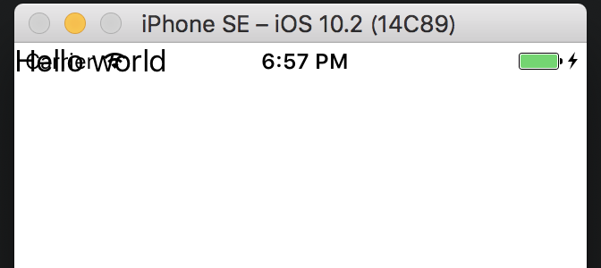

以下のように上側に20pxの余白を持たせると意図した通りに表示されます。

<?xml version="1.0" encoding="UTF-8"?>

<ContentPage xmlns="http://xamarin.com/schemas/2014/forms"

xmlns:x="http://schemas.microsoft.com/winfx/2009/xaml"

x:Class="HelloWorld.MyPage"

Padding="0,20,0,0">

<Label Text="Hello world" />

</ContentPage>

実行結果を以下に示します。

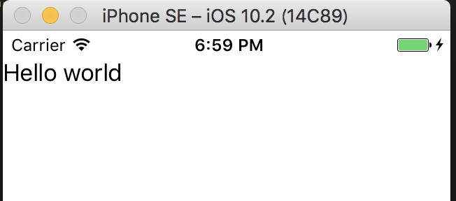

ただし、こうするとAndroidで余分な余白が表示されるようになってしまいます。

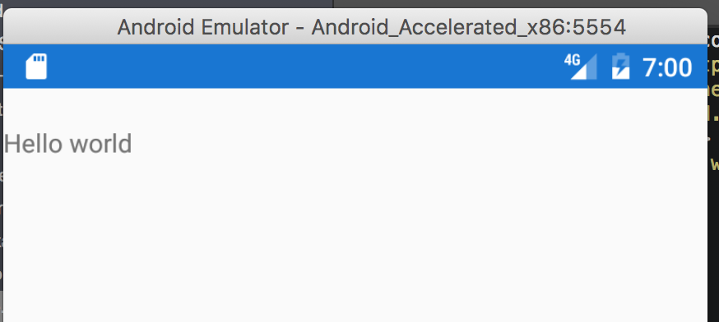

このようなプラットフォームごとに異なる値を設定したいといったケースのために、OnPlatformという機能がXamarin.Formsでは提供されています。OnPlatformはx:TypeArgumentsで型を指定します。そして、OnのPlatformプロパティでiOS、Androidのプラットフォームを指定して、値を設定します。そのため、一般的なXamarin.FormsのPageには以下のようなPaddingの定義が追加されます。

<?xml version="1.0" encoding="utf-8"?>

<ContentPage xmlns="http://xamarin.com/schemas/2014/forms"

xmlns:x="http://schemas.microsoft.com/winfx/2009/xaml"

xmlns:local="clr-namespace:HelloWorld"

x:Class="HelloWorld.MyPage">

<ContentPage.Padding>

<OnPlatform x:TypeArguments="Thickness">

<On Platform="iOS">0,20,0,0</On>

</OnPlatform>

</ContentPage.Padding>

<Label Text="Hello world"

VerticalOptions="Center"

HorizontalOptions="Center" />

</ContentPage>

iOSで実行すると上側に余白が表示されて以下のような結果になります。

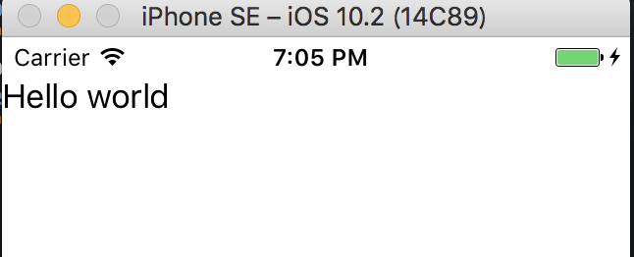

Androidで実行すると先ほどはあった無駄な余白がなくなっていることが確認できます。

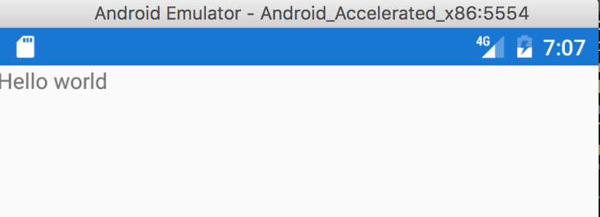

このOnPlatformタグと同じことはC#からも実行可能で以下のように記述します。

using Xamarin.Forms;

namespace HelloWorld

{

public partial class MyPage : ContentPage

{

public MyPage()

{

InitializeComponent();

switch(Device.RuntimePlatform)

{

case Device.iOS:

this.Padding = new Thickness(0, 20, 0, 0);

break;

}

}

}

}

### データバインディング

ここでは、XAMLを用いたアプリケーション開発の中で最も重要な要素の1つであるデータバインディングについて説明します。

データバインディングは、ソース（任意のオブジェクトのプロパティ）とターゲット（BindableObjectを継承したクラスで定義できるBindableProperty）の間の同期を取るための仕組みです。BindableObjectを継承したBindablePropertyは、ほとんどのコントロールのプロパティが該当するため実質的には画面のコントロールのプロパティと、任意のクラスのプロパティの同期を取るために使用されます。

#### コントロール同士のデータバインディング

一番シンプルなデータバインディングはコントロール同士のプロパティのデータバインディングになります。データバインディングは、Bindingマークアップ拡張を使って指定します。Sourceプロパティにデータバインディングのソースを指定して、PathプロパティにSourceでデータバインディングしたいプロパティを指定します。SliderのValueプロパティとLabelのTextプロパティの同期のコード例を以下に示します。

<?xml version="1.0" encoding="UTF-8"?>

<ContentPage xmlns="http://xamarin.com/schemas/2014/forms"

xmlns:x="http://schemas.microsoft.com/winfx/2009/xaml"

x:Class="HelloWorld.MyPage">

<StackLayout VerticalOptions="Center">

<Slider x:Name="slider"

Maximum="100"

Minimum="0"

VerticalOptions="StartAndExpand" />

<Label Text="{Binding Value, Source={x:Reference slider}}"

HorizontalOptions="Center" />

</StackLayout>

</ContentPage>

x:Referenceで名前付きのコントロールのインスタンスを取得できるので、それを使用してLabelのTextプロパティとSliderのValueプロパティをバインドしています。Bindingマークアップ拡張では、Pathプロパティは最初に書く場合省略可能なので上記の例では省略しています。このコードを実行すると以下のような結果になります。

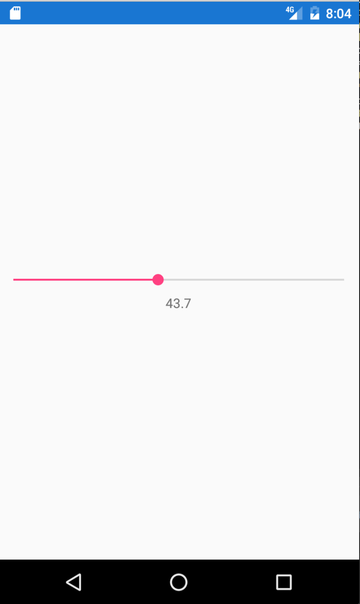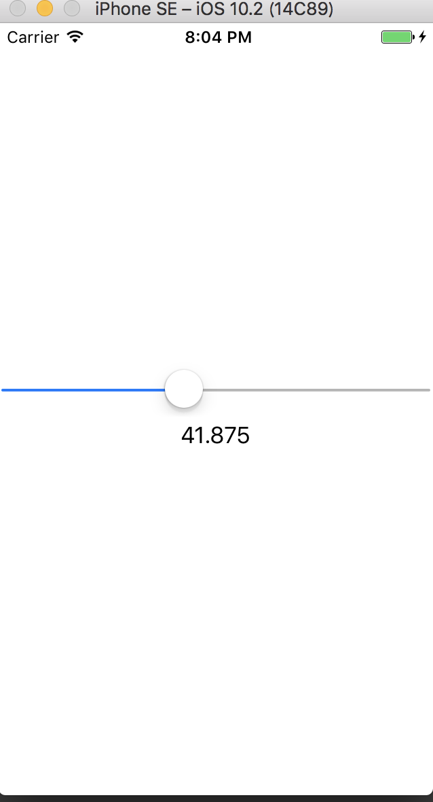

#### データバインディングのモード

データバインディングにはModeというプロパティがあります。このプロパティを指定することで、データバインディングの同期方向をカスタマイズすることができます。データバインディングのModeには、以下のものが定義されています。

* Default：バインドしているターゲットのプロパティに指定されたデフォルトの値が使用される。
* OneWay；ソースからターゲットへの一方通行で同期される。
* OneWayToSource：ターゲットからソースへの一方通行で同期される。
* TwoWay：ソースとターゲット間の双方向で同期される。

先ほどのSliderとLabelの同期からSliderとEntry（テキスト入力用コントロール）の同期にかえて動作を確認してみます。XAMLを以下に示します。

<?xml version="1.0" encoding="UTF-8"?>

<ContentPage xmlns="http://xamarin.com/schemas/2014/forms"

xmlns:x="http://schemas.microsoft.com/winfx/2009/xaml"

x:Class="HelloWorld.MyPage">

<StackLayout VerticalOptions="Center">

<Slider x:Name="slider"

Maximum="100"

Minimum="0"

HorizontalOptions="Fill" />

<Entry Text="{Binding Value, Source={x:Reference slider}}"

HorizontalOptions="Fill" />

</StackLayout>

</ContentPage>

EntryのTextプロパティのDefaultのModeは、TwoWayなのでSliderの値を変更するとEntryの中のTextが書き換わります。EntryのTextを40などのように書き換えると、Sliderのバーの位置が変わります。Modeを明示的に書くと以下のようになります。（Entryタグのみ抜粋）

<Entry Text="{Binding Value, Source={x:Reference slider}, Mode=TwoWay}"

HorizontalOptions="Fill" />

ここで、ModeをOneWayにするとEntryの内容を書き換えてもSliderに値が反映されなくなります。

<Entry Text="{Binding Value, Source={x:Reference slider}, Mode=OneWay}"

HorizontalOptions="Fill" />

実行結果を以下に示します。

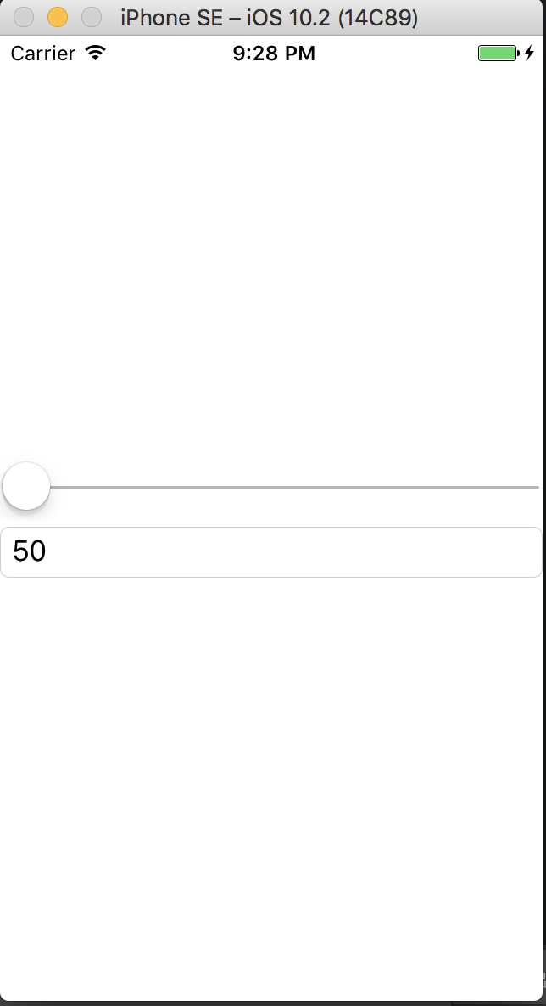

Entryの中身を50に変更しても、Sliderの内容が更新されていないことが確認できます。

OneWayToSourceは、逆にSliderの値が変化してもEntryの中身が変わらなくなります。Entryの値の変更はSliderに反映されれます。XAMLを以下に示します。

<Entry Text="{Binding Value, Source={x:Reference slider}, Mode=OneWayToSource}"

HorizontalOptions="Fill" />

実行結果を以下に示します。

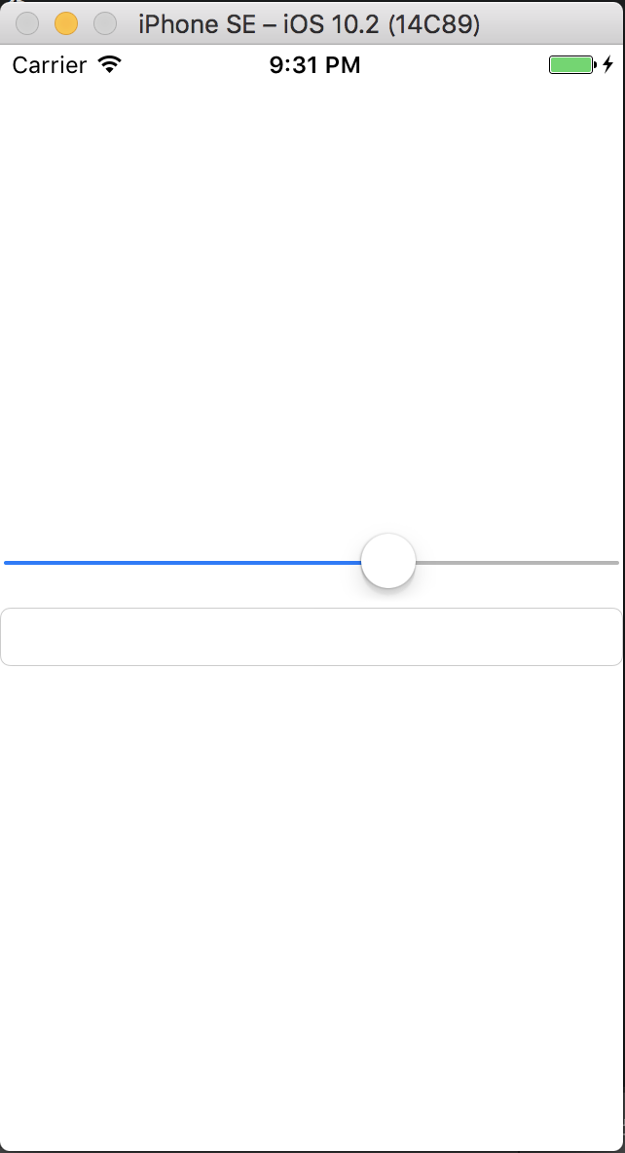

Sliderの値がEntryに反映されていないことが確認できます。

#### StringFormat

次にデータバインディングの出力のフォーマットについて説明します。データバインディングの値の出力は、StringFormatプロパティで書式指定することができます。C#のstring.Formatメソッドと同じ書式指定が使えます。コード例を以下に示します。

<?xml version="1.0" encoding="UTF-8"?>

<ContentPage xmlns="http://xamarin.com/schemas/2014/forms"

xmlns:x="http://schemas.microsoft.com/winfx/2009/xaml"

x:Class="HelloWorld.MyPage">

<StackLayout VerticalOptions="Center">

<Slider x:Name="slider"

Maximum="100"

Minimum="0"

HorizontalOptions="Fill" />

<Label Text="{Binding Value, Source={x:Reference slider}, StringFormat='Slider value is {0:000}.'}"

HorizontalOptions="Fill" />

</StackLayout>

</ContentPage>

実行すると以下のようになります。

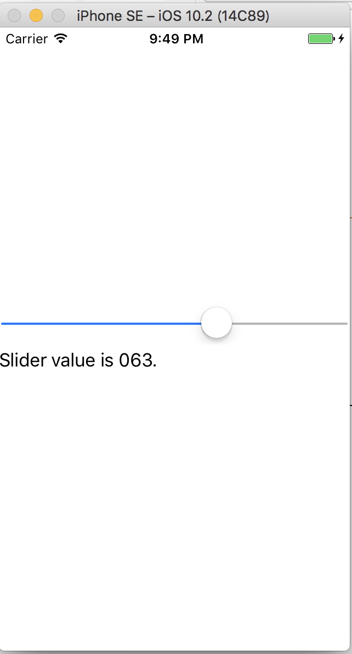

StringFormatで指定した書式が設定されていることが確認できます。

#### Converter

データバインディングでは、ソースからターゲットに値が行くタイミングと、ターゲットからソースに値が行くタイミングで値の変換処理を入れることができます。ConverterプロパティにIValueConverterインターフェースを実装したクラスを指定することが可能になります。IValueConverterインターフェースは以下のように定義されています。

public interface IValueConverter

{

object Convert(object value, Type targetType, object parameter, CultureInfo culture);

object ConvertBack(object value, Type targetType, object parameter, CultureInfo culture);

}

Convertメソッドがソースからターゲットに行くときに呼ばれるメソッドになります。ConvertBackメソッドがターゲットからソースに行くときに呼ばれるメソッドになります。どちらのメソッドも、オリジナルの値、変換先の型、変換に使用するパラメータ、カルチャーインフォの値が渡ってくるので、これを使用して変換処理を行います。

例として、StringFormatプロパティと同じ機能を持つStringFormatConverterを作成してみます。このConverterは、ソースからターゲットに行くときにパラメータに指定した書式でフォーマットするというものになります。コード例を以下に示します。

using System;

using System.Globalization;

using Xamarin.Forms;

namespace HelloWorld

{

public class StringFormatConverter : IValueConverter

{

public object Convert(object value, Type targetType, object parameter, CultureInfo culture)

{

return string.Format((string)parameter, value);

}

public object ConvertBack(object value, Type targetType, object parameter, CultureInfo culture)

{

throw new NotSupportedException();

}

}

}

Converterは、Resourcesに定義してStaticResourceマークアップ拡張で指定します。XAMLを以下に示します。

<?xml version="1.0" encoding="UTF-8"?>

<ContentPage xmlns="http://xamarin.com/schemas/2014/forms"

xmlns:x="http://schemas.microsoft.com/winfx/2009/xaml"

xmlns:local="clr-namespace:HelloWorld"

x:Class="HelloWorld.MyPage">

<ContentPage.Resources>

<ResourceDictionary>

<local:StringFormatConverter x:Key="StringFormatConverter" />

</ResourceDictionary>

</ContentPage.Resources>

<StackLayout VerticalOptions="Center">

<Slider x:Name="slider"

Maximum="100"

Minimum="0"

HorizontalOptions="Fill" />

<Label Text="{Binding Value, Source={x:Reference slider}, Converter={StaticResource StringFormatConverter}, ConverterParameter='Slider value is {0:000}.'}"

HorizontalOptions="Fill" />

</StackLayout>

</ContentPage>

ConverterプロパティにIValueConverterの実装を指定して、ConverterParameterプロパティにConvertメソッドやConvertBackメソッドのparameter引数に渡される値を指定します。実行結果はStringFormatで示したものと同じになるため割愛します。

#### BindingContext

ここでは、データバインディングのBindingContextについて説明します。BindingContextは、コントロールの親クラスをたどって行くとたどり着くBindableObjectクラスに定義されているプロパティになります。このプロパティは、データバインディングのSourceプロパティが指定されていないときに暗黙的にSourceとして使われるというプロパティになります。さらに、BindingContextは、コントロールの階層の親から子へと伝播して行くのでPageのBindingContextに設定することで自動的にPage内の全コントロールのBindingのSourceが設定可能です。この特徴を利用して、PageのBindingContextにオブジェクトを設定して、それとデータバインディングを行うことでC#のオブジェクトの世界とXAMLの世界を接続するプログラミングモデルがよく採用されます。BindingContextに設定するオブジェクトは、INotifyPropertyChangedインターフェースを実装していることが多くのケースにおいて望ましいです。データバインディングは、INotifyPropertyChangedインターフェースのPropertyChangedイベントを監視して、データの変更を検知してターゲットの値の更新を行います。逆にいうと、INotifyPropertyChangedインターフェースを実装していないクラスをBindingContextに設定しても、ソースのプロパティが変わってもターゲットに伝搬されないため実質使い物になりません。

そのため、以下のようなINotifyPropertyChangedの実装クラスを定義しておいて、そのクラスを継承する形でBindingContextに設定するクラスを定義するという方法がよく取られています。

using System.ComponentModel;

using System.Runtime.CompilerServices;

namespace HelloWorld

{

public class BindableBase : INotifyPropertyChanged

{

protected BindableBase()

{

}

public event PropertyChangedEventHandler PropertyChanged;

protected virtual void OnPropertyChanged([CallerMemberName] string propertyName = null)

{

this.PropertyChanged?.Invoke(this, new PropertyChangedEventArgs(propertyName));

}

protected virtual bool SetProperty<T>(ref T field, T value, [CallerMemberName] string propertyName = null)

{

if (object.Equals(field, value)) { return false; }

field = value;

this.OnPropertyChanged(propertyName);

return true;

}

}

}

そして、以下のようなクラスをBindingContextに設定します。

namespace HelloWorld

{

public class MyPageViewModel : BindableBase

{

private double sliderValue;

public double SliderValue

{

get { return this.sliderValue; }

set { this.SetProperty(ref this.sliderValue, value); this.OnPropertyChanged(nameof(LabelValue)); }

}

public string LabelValue => string.Format("This is slider value '{0:000}'", this.SliderValue);

}

}

PageのBindingContextへの設定は以下のように行います。

<?xml version="1.0" encoding="UTF-8"?>

<ContentPage xmlns="http://xamarin.com/schemas/2014/forms"

xmlns:x="http://schemas.microsoft.com/winfx/2009/xaml"

xmlns:local="clr-namespace:HelloWorld"

x:Class="HelloWorld.MyPage">

<ContentPage.BindingContext>

<local:MyPageViewModel />

</ContentPage.BindingContext>

<StackLayout VerticalOptions="Center">

<Slider　Maximum="100"

Minimum="0"

HorizontalOptions="Fill"

Value="{Binding SliderValue}" />

<Label Text="{Binding LabelValue}"

HorizontalOptions="Fill" />

</StackLayout>

</ContentPage>

先ほど作成したクラスのインスタンスを、BindingContextに設定してSliderとLabelには、BindingContextに設定したクラスのプロパティをデータバインディングしています。プログラムの実行結果を以下に示します。

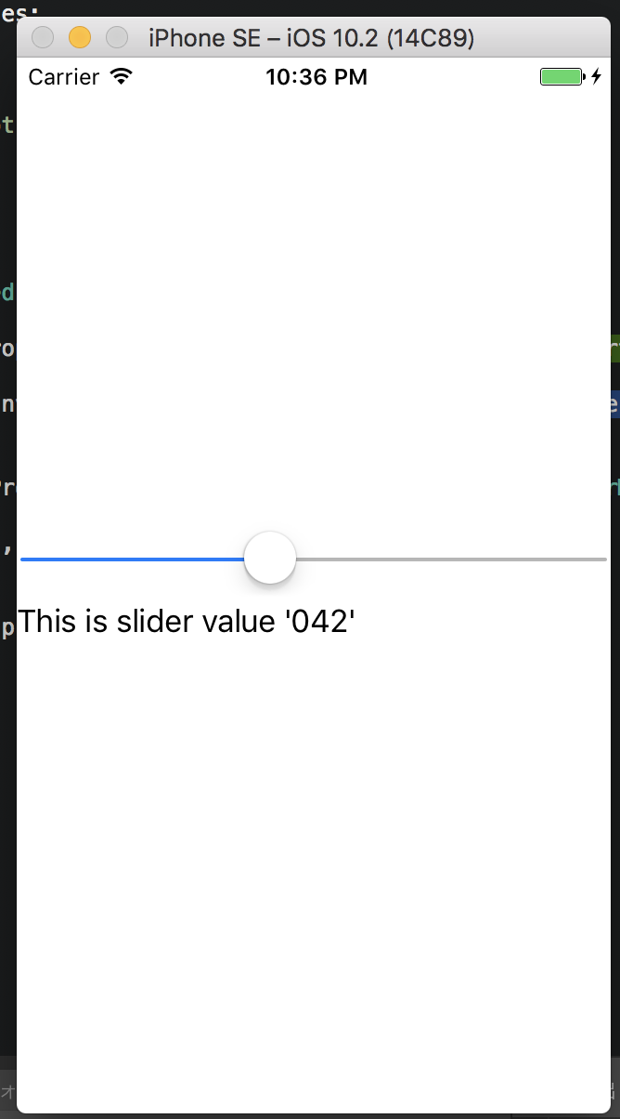

#### コレクションのデータバインディング

Xamarin.Formsでは、ListViewというコントロールを使ってコレクションをデータバインディングすることができます。コレクションのデータバインディングは、ItemsSourceプロパティにコレクションをデータバインディングすることで行います。このとき、コレクションの要素の増減に対応するためにはINotifyCollectionChangedインターフェースを実装して適切にCollectionChangedイベントを発行するコレクションである必要があります。このような条件があるため、通常ItemsSourceに設定する可変のコレクションは、ObservableCollection<T>クラスというINotifyCollectionChangedインターフェースを実装したクラスを使用します。可変でない場合は、IEnumerable<T>インターフェースでも、List<T>クラスでも問題ありません。

コレクションのデータバインディングを見ていきます。まず、コレクションに格納するためのPersonクラスを以下のように定義します。何の変哲も無いただのPOCOです。

namespace HelloWorld

{

public class Person

{

public string Name { get; set; }

}

}

次に、BindingContextに設定するMyPageViewModelのコードを以下に示します。5秒ごとに新しいPersonクラスが追加されます。Xamarin.FormsではDeviceクラスのStartTimerメソッドでタイマーを設定します。

using System;

using System.Collections.ObjectModel;

using Xamarin.Forms;

namespace HelloWorld

{

public class MyPageViewModel : BindableBase

{

public ObservableCollection<Person> People { get; } = new ObservableCollection<Person>();

public MyPageViewModel()

{

var r = new Random();

Device.StartTimer(

TimeSpan.FromSeconds(5),

() =>

{

this.People.Add(new Person { Name = $"tanaka {r.Next()}" });

return true;

});

}

}

}

そして、XAMLでListViewのItemsSourceプロパティにPeopleプロパティをデータバインディングしています。XAMLを以下に示します。

<?xml version="1.0" encoding="UTF-8"?>

<ContentPage xmlns="http://xamarin.com/schemas/2014/forms"

xmlns:x="http://schemas.microsoft.com/winfx/2009/xaml"

xmlns:local="clr-namespace:HelloWorld"

x:Class="HelloWorld.MyPage">

<ContentPage.Padding>

<OnPlatform x:TypeArguments="Thickness">

<On Platform="iOS">0,20,0,0</On>

</OnPlatform>

</ContentPage.Padding>

<ContentPage.BindingContext>

<local:MyPageViewModel />

</ContentPage.BindingContext>

<ListView ItemsSource="{Binding People}">

</ListView>

</ContentPage>

このプログラムを実行すると5秒ごとにListViewに要素が追加されていきます。実行結果を以下に示します。

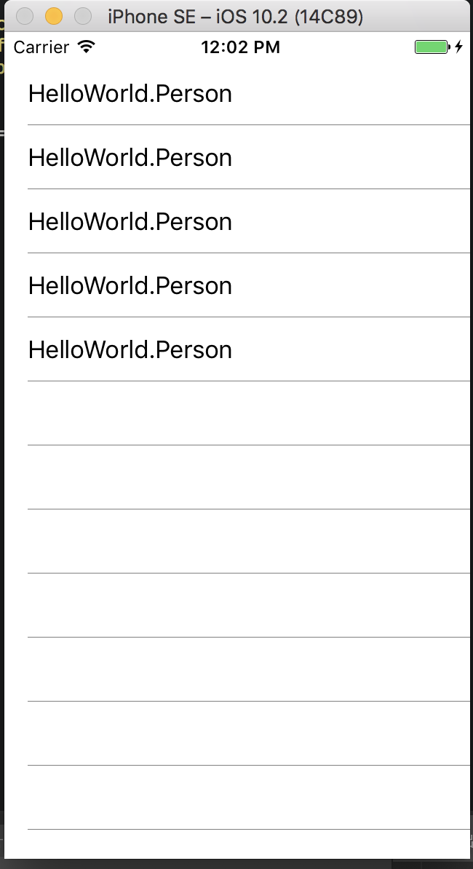

デフォルトの挙動では、ListViewはToString()の結果を表示します。ここの表示をカスタマイズするにはItemTemplateプロパティを設定する必要があります。ItemTemplateプロパティにはDataTemplateを設定して、その中にCellを設定します。Cellには様々な種類があるのですが、ここではテキストを表示するためのTextCellを使用します。PersonクラスのNameプロパティを表示する例を以下に示します。

<?xml version="1.0" encoding="UTF-8"?>

<ContentPage xmlns="http://xamarin.com/schemas/2014/forms"

xmlns:x="http://schemas.microsoft.com/winfx/2009/xaml"

xmlns:local="clr-namespace:HelloWorld"

x:Class="HelloWorld.MyPage">

<ContentPage.Padding>

<OnPlatform x:TypeArguments="Thickness">

<On Platform="iOS">0,20,0,0</On>

</OnPlatform>

</ContentPage.Padding>

<ContentPage.BindingContext>

<local:MyPageViewModel />

</ContentPage.BindingContext>

<ListView ItemsSource="{Binding People}">

<ListView.ItemTemplate>

<DataTemplate>

<TextCell Text="{Binding Name}" />

</DataTemplate>

</ListView.ItemTemplate>

</ListView>

</ContentPage>

DataTemplate内でのBindingContextは、コレクション内の要素になるため、BindingのPathにはNameを指定することでPersonクラスのNameが表示されるようになります。実行結果を以下に示します。

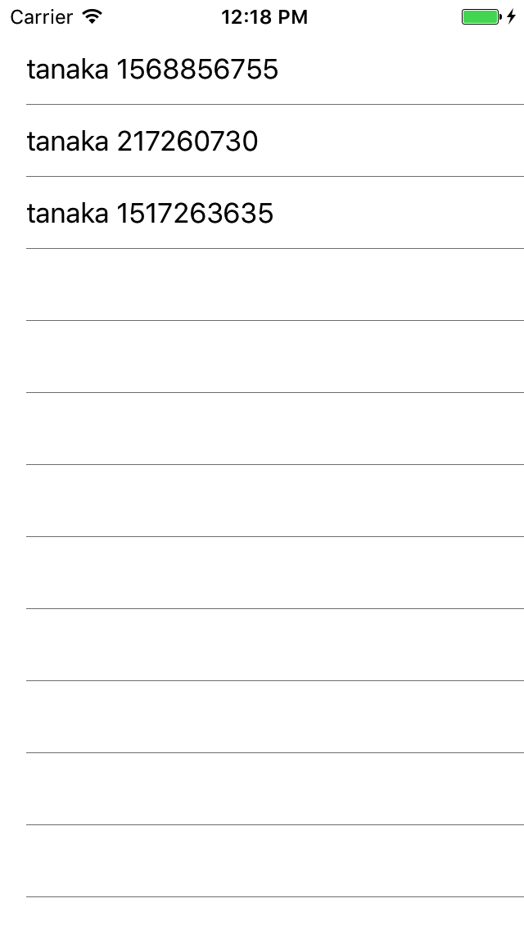

#### C#からのデータバインディング

これまで、データバインディングは全てXAMLからやってきましたが、C#からもデータバインディングは指定できます。ここでは、その方法について説明します。C#からデータバインディングができると動的にデータバインディングができるようになります。

C#からデータバインディングを行うには、BindableObjectクラスのSetBindingメソッドを使います。つまりコントロールのクラスのSetBindingメソッドを呼ぶことになります。SetBindingメソッドには、Bindingのターゲットとなるプロパティ、パス、モード、コンバーター、StringFormatを指定します。必須なのはターゲットとなるプロパティとパスの2つです。ターゲットとなるプロパティは、コントロールのクラスの静的な変数として定義されています。例として、LabelのTextプロパティにNameをTwoWayバインディングしたコードを以下に示します。

label.SetBinding(

Label.TextProperty,

"Name",

BindingMode.TwoWay);

# Xamarin.Formsのコントロール

ここでは、Xamarin.Formsのコントロールの重要な基本クラスについてや、各コントロールについて説明していきます。

## BindableObject

Xamarin.Formsのコントロールは、全てBindableObjectを継承関係の祖先として持っています。このBindableObjectクラスは、データバインディングの機能やバインダブルプロパティや添付プロパティなどといった重要な機能を提供しています。

### バインダブルプロパティ

バインダブルプロパティは、以下の特徴を持つ特別なプロパティです。

* データバインディングのターゲットとして使用可能
* スタイルが設定可能
* デフォルト値を設定可能
* 値のバリデーションが可能
* 値の変更を監視可能

バインダブルプロパティを定義するには、BindableObjectを継承して、BindableProperty.Createメソッドを呼び出します。結果はstatic readonlyなフィールドとして保持します。Nameというバインダブルプロパティを持ったPersonクラスの定義を以下に示します。

using Xamarin.Forms;

namespace HelloWorld

{

public class Person : BindableObject

{

public static readonly BindableProperty NameProperty = BindableProperty.Create(

"Name",

typeof(string),

typeof(Person));

public string Name

{

get { return (string)this.GetValue(NameProperty); }

set { this.SetValue(NameProperty, value); }

}

}

}

BindableProperty.Createにプロパティ名、プロパティの型、プロパティを所持するクラスの型を指定します。戻ってくるBindablePropertyのインスタンスをstatic readonlyのフィールドで保持します。この時のフィールド名は「プロパティ名Property」にします。これでバインダブルプロパティは定義できたのですが、C#から簡単にアクセスできるようにCLRプロパティのラッパーを作ります。getアクセサでGetValueメソッドをつかってBindablePropertyをキーにして値を取得します。setアクセサでSetValueメソッドを使ってBIndablePropertyをキーにして値を設定します。これが最低限なバインダブルプロパティの作成方法です。

バインダブルプロパティには、デフォルト値が指定可能です。BindableProperty.Createメソッドのプロパティを所持するクラスの型に続いてデフォルト値を設定するだけです。tanakaをデフォルト値としたい場合のバインダブルプロパティの定義は以下のようになります。

public static readonly BindableProperty NameProperty = BindableProperty.Create(

"Name",

typeof(string),

typeof(Person),

"tanaka");

プロパティの変更時の処理を記述することもできます。BindableProperty.CreateメソッドのpropertyChanged引数を指定することでコールバックを指定できます。コールバックの引数は、第一引数に変更があったクラスのインスタンス、第二引数に古い値、第三引数に新しい値になります。コード例を以下に示します。

public static readonly BindableProperty NameProperty = BindableProperty.Create(

"Name",

typeof(string),

typeof(Person),

"tanaka",

propertyChanged: OnNameChanged);

private static void OnNameChanged(BindableObject bindable, object oldValue, object newValue)

{

// 変更前と変更後の値を使って何かする

}

valudateValue引数を指定することで、値の検証ロジックを追加できます。第一引数にオブジェクトの参照、第二引数に値が渡ってきます。戻り値として、検証結果をbool型で返します。

public static readonly BindableProperty NameProperty = BindableProperty.Create(

"Name",

typeof(string),

typeof(Person),

"tanaka",

validateValue: OnNameValidateValue);

private static bool OnNameValidateValue(BindableObject bindable, object value)

{

// バリデーションロジックを書きます

var name = (string)value;

return !string.IsNullOrEmpty(name);

}

coerceValue引数を指定することで、プロパティに設定された値を矯正することができます。用途としては、最大値、最小値のプロパティがあるようなクラスで、値が最小値と最大値の間に来るように調整するといったものがあります。コールバックの引数は、第一引数にオブジェクトの参照、第二引数に値が渡ってきます。戻り値として、矯正後の値を返します。例として、10文字より長い名前は10文字に切り詰める場合のコードを以下に示します。

public static readonly BindableProperty NameProperty = BindableProperty.Create(

"Name",

typeof(string),

typeof(Person),

"tanaka",

coerceValue: OnNameCoerceValue);

private static object OnNameCoerceValue(BindableObject bindable, object value)

{

// 値の調整ロジックを書く

var name = (string)value;

if (name.Length > 10)

{

name = name.Substring(0, 10);

}

return name;

}

バインダブルプロパティは、読み取り専用として定義することもできます。読み取り専用にするには、BindableProperty.CreateReadOnlyメソッドを使ってBindablePropertyKeyを取得します。このBindablePropertyKeyをprivateに管理します。値の書き込みは、このBindablePropertyKeyを通して行います。値の取得は、BindablePropertyKeyクラスのBindablePropertyプロパティで取得できるBindablePropertyクラスを使用して行います。一般的な読み取り専用のバインダブルプロパティの定義を以下に示します。

// 読み取り専用のBindablePropertyKeyを定義(privateに管理する)

private static readonly BindablePropertyKey AgePropertyKey = BindableProperty.CreateReadOnly(

"Age",

typeof(int),

typeof(Person),

0);

// KeyからBindablePropertyを取得

public static readonly BindableProperty AgeProperty = AgePropertyKey.BindableProperty;

public int Age

{

// 読み取りは通常通りBindablePropertyで行う。

get { return (int)this.GetValue(AgeProperty); }

// 書き込みはBindablePropertyKeyで行う

private set { this.SetValue(AgePropertyKey, value); }

}

### 添付プロパティ

ここでは、他のBindableObjectに対して別のオブジェクトで定義されたプロパティの値を設定、取得することができる添付プロパティについて説明します。添付プロパティは、XAMLで解説したようにレイアウトのコントロールでよく使われています。BindableObjectの添付プロパティの仕組みと深く結びついています。

添付プロパティの定義は、BindableProperty.CreateAttachedを使う点を除くとバインダブルプロパティとほぼ同じです。添付プロパティは、インスタンスに紐づかないため、CLRのプロパティラッパーは作成しません。その代わりに「戻り値 Getプロパティ名(BindableObject)」「void Setプロパティ名(BindableObject, プロパティの型)」といったシグネチャのstaticなメソッドでラップします。Row添付プロパティの定義例を以下に示します。

public static readonly BindableProperty RowProperty = BindableProperty.CreateAttached(

"Row",

typeof(int),

typeof(MyGrid),

0);

public static int GetRow(BindableObject obj)

{

return (int)obj.GetValue(RowProperty);

}

public static void SetRow(BindableObject obj, int value)

{

obj.SetValue(RowProperty, value);

}

## レイアウトコントロール

ここでは、Xamarin.Formsでレイアウトに関係するコントロールについて紹介します。Xamarin.Formsでは、以下のように様々なレイアウトコントロールが提供されています。

* StackLayout
* Grid
* AbsoluteLayout
* RelativeLayout
* ScrollView

### StackLayout

StackLayoutは、名前の通りスタック状にコントロールを並べて配置するコントロールです。デフォルトでは縦にコントロールを並べますが、OrientationプロパティにHorizontalを指定することで横並びに配置することもできます。StackLayoutの基本的な使い方の例を以下に示します。

<?xml version="1.0" encoding="UTF-8"?>

<ContentPage xmlns="http://xamarin.com/schemas/2014/forms"

xmlns:x="http://schemas.microsoft.com/winfx/2009/xaml"

xmlns:local="clr-namespace:HelloWorld"

x:Class="HelloWorld.MyPage">

<ContentPage.Padding>

<OnPlatform x:TypeArguments="Thickness">

<On Platform="iOS">0,20,0,0</On>

</OnPlatform>

</ContentPage.Padding>

<StackLayout>

<BoxView Color="Red" />

<BoxView Color="Blue" />

<BoxView Color="Yellow" />

</StackLayout>

</ContentPage>

実行すると、縦に赤、青、黄色の矩形が並んで表示されます。実行結果を以下に示します。

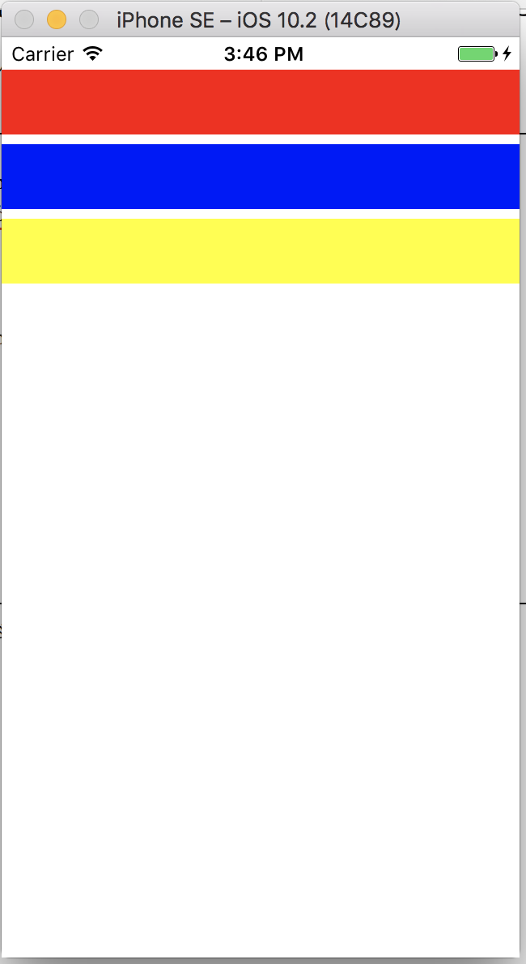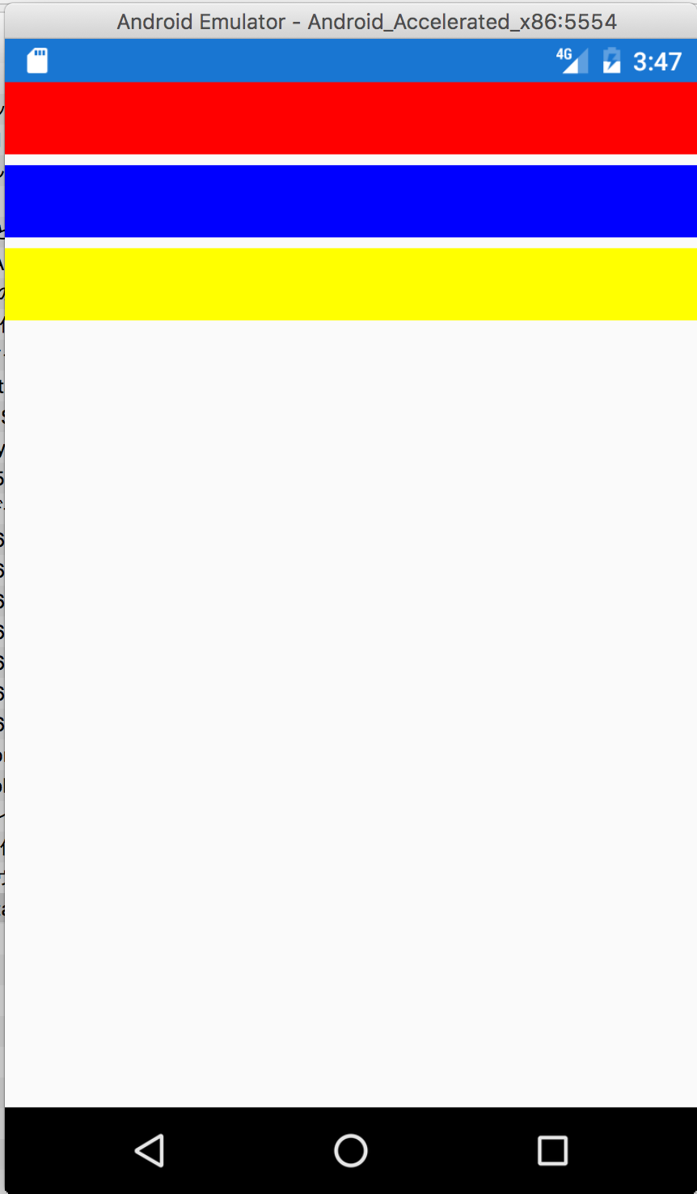

OrientationプロパティをHorizontal(デフォルトはVertical)に設定することで横並びにすることができます。XAMLを以下に示します。

<?xml version="1.0" encoding="UTF-8"?>

<ContentPage xmlns="http://xamarin.com/schemas/2014/forms"

xmlns:x="http://schemas.microsoft.com/winfx/2009/xaml"

xmlns:local="clr-namespace:HelloWorld"

x:Class="HelloWorld.MyPage">

<ContentPage.Padding>

<OnPlatform x:TypeArguments="Thickness">

<On Platform="iOS">0,20,0,0</On>

</OnPlatform>

</ContentPage.Padding>

<StackLayout Orientation="Horizontal">

<BoxView Color="Red" />

<BoxView Color="Blue" />

<BoxView Color="Yellow" />

</StackLayout>

</ContentPage>

実行結果を以下に示します。

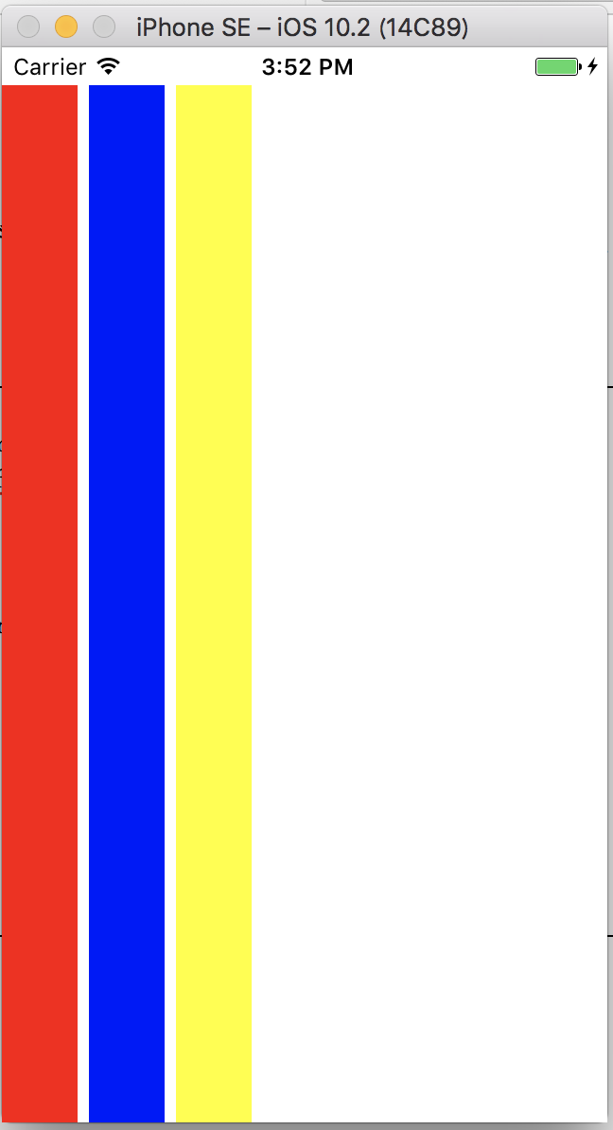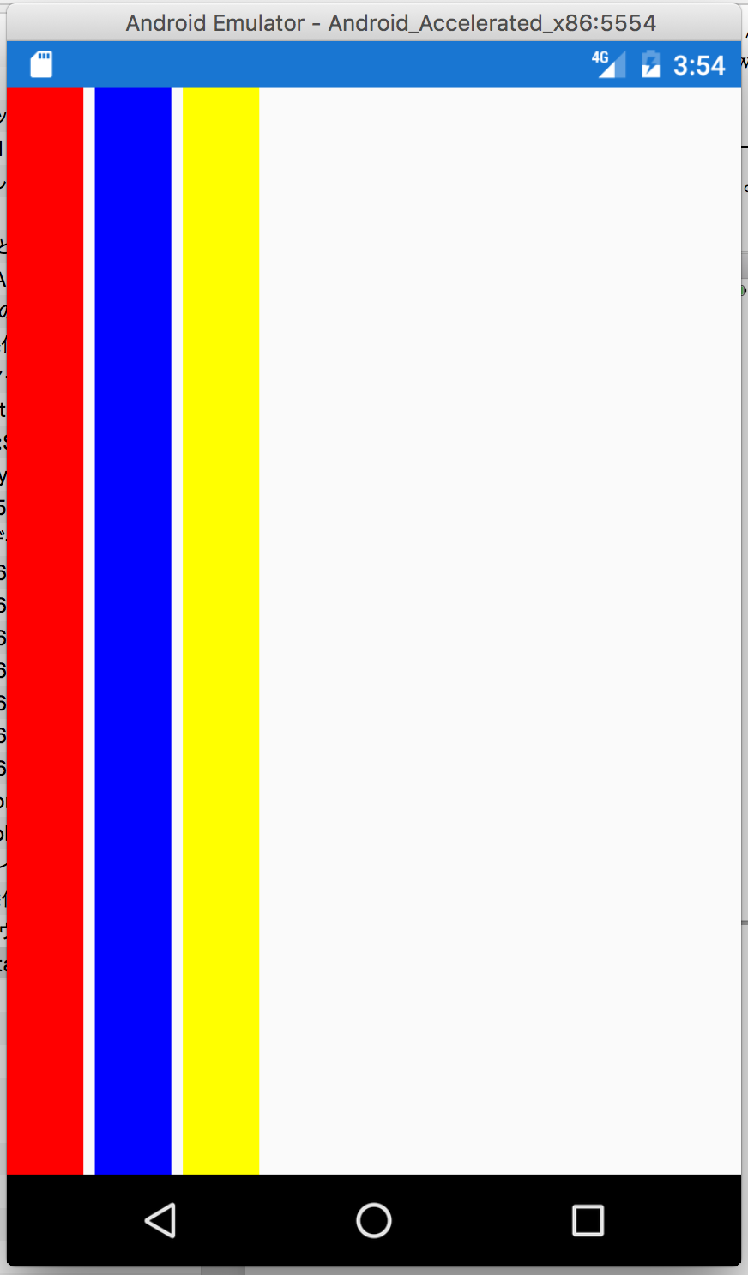

Spacingプロパティに数字を指定すると、指定したサイズだけ要素間に空白ができます。XAMLの例を以下に示します。

<?xml version="1.0" encoding="UTF-8"?>

<ContentPage xmlns="http://xamarin.com/schemas/2014/forms"

xmlns:x="http://schemas.microsoft.com/winfx/2009/xaml"

xmlns:local="clr-namespace:HelloWorld"

x:Class="HelloWorld.MyPage">

<ContentPage.Padding>

<OnPlatform x:TypeArguments="Thickness">

<On Platform="iOS">0,20,0,0</On>

</OnPlatform>

</ContentPage.Padding>

<StackLayout Spacing="25">

<BoxView Color="Red" />

<BoxView Color="Blue" />

<BoxView Color="Yellow" />

</StackLayout>

</ContentPage>

実行すると以下のようになります。

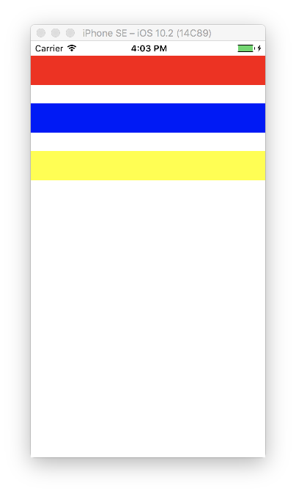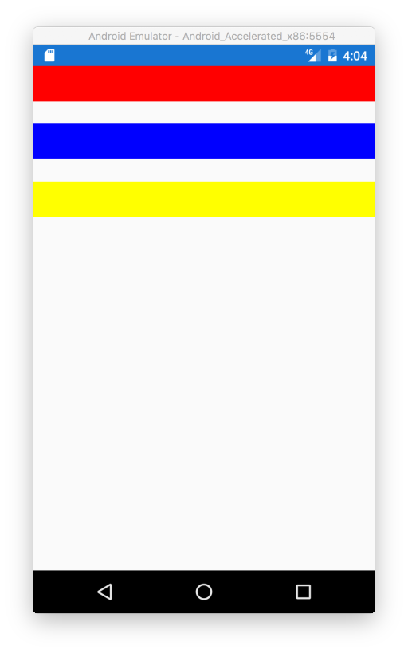

余白があいていることが確認できます。

さらに、コントロールのHorizontalOptionsプロパティ、VerticalOptionsプロパティを使用することで表示位置や表示領域をカスタマイズすることができます。HorizontalOptionsプロパティとVerticalOptionsプロパティは、LayoutOptions型で、以下の値を持ちます。

* Start：開始位置に表示されます。
* Center：中央に表示されます。
* End：終端に表示されます。
* Fill：全体に広がって表示されます。
* StartAndExpand：開始位置に表示され余白を占有します。
* CenterAndExpand：中央に表示され余白を占有します。
* EndAndExpand：終端位置に表示され余白を占有します。
* FillAndExpand：全体に広がって表示され余白を占有します。

動作を確認するためのXAMLを以下に示します。

<?xml version="1.0" encoding="UTF-8"?>

<ContentPage xmlns="http://xamarin.com/schemas/2014/forms"

xmlns:x="http://schemas.microsoft.com/winfx/2009/xaml"

xmlns:local="clr-namespace:HelloWorld"

x:Class="HelloWorld.MyPage">

<ContentPage.Padding>

<OnPlatform x:TypeArguments="Thickness">

<On Platform="iOS">0,20,0,0</On>

</OnPlatform>

</ContentPage.Padding>

<StackLayout>

<BoxView Color="Red"

HorizontalOptions="Start" />

<BoxView Color="Blue"

HorizontalOptions="Center" />

<BoxView Color="Yellow"

HorizontalOptions="End" />

<BoxView Color="Silver"

HorizontalOptions="Fill" />

</StackLayout>

</ContentPage>

縦並びのBoxViewに対して横方向の位置を指定しています。実行結果を以下に示します。

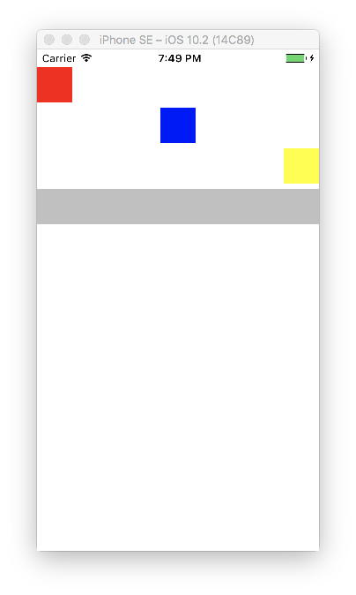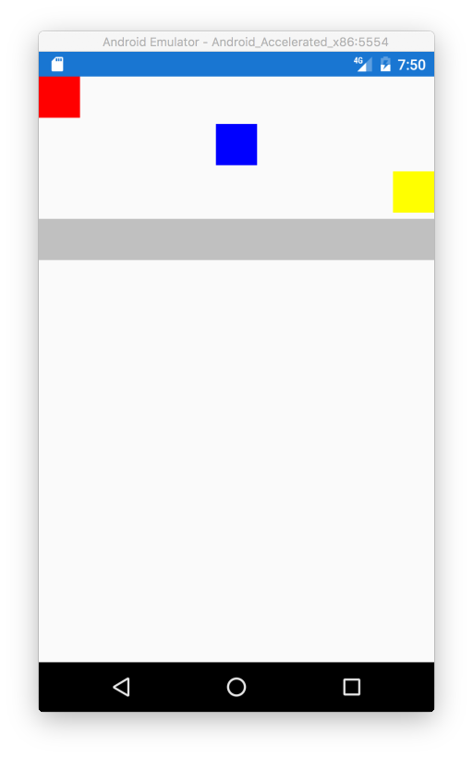

***AndExpandは、複数指定されると均等に余白を分割しようとします。そのため、以下のように複数指定すると均等にコントロールが配置されます。

<?xml version="1.0" encoding="UTF-8"?>

<ContentPage xmlns="http://xamarin.com/schemas/2014/forms"

xmlns:x="http://schemas.microsoft.com/winfx/2009/xaml"

xmlns:local="clr-namespace:HelloWorld"

x:Class="HelloWorld.MyPage">

<ContentPage.Padding>

<OnPlatform x:TypeArguments="Thickness">

<On Platform="iOS">0,20,0,0</On>

</OnPlatform>

</ContentPage.Padding>

<StackLayout>

<BoxView Color="Red"

VerticalOptions="StartAndExpand" />

<BoxView Color="Blue"

VerticalOptions="CenterAndExpand" />

<BoxView Color="Yellow"

VerticalOptions="EndAndExpand" />

<BoxView Color="Silver"

VerticalOptions="FillAndExpand" />

</StackLayout>

</ContentPage>

実行すると以下のようになります。

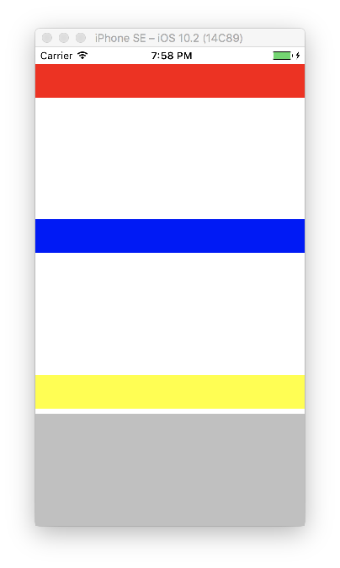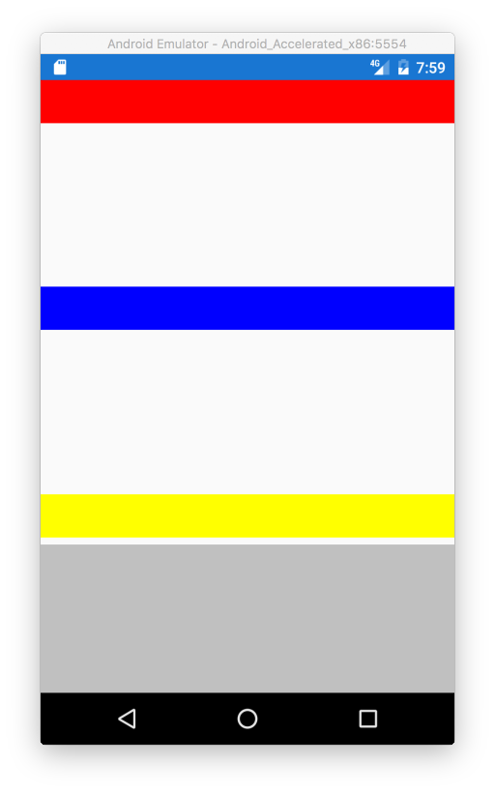

画面が４分割されて、それぞれ開始位置、中央、終端、いっぱいに広がるというレイアウトがされていることが確認できます。

これを組み合わせてネストさせることで、複雑なレイアウトが可能になります。複雑なレイアウトの例を以下に示します。

<?xml version="1.0" encoding="UTF-8"?>

<ContentPage xmlns="http://xamarin.com/schemas/2014/forms"

xmlns:x="http://schemas.microsoft.com/winfx/2009/xaml"

xmlns:local="clr-namespace:HelloWorld"

x:Class="HelloWorld.MyPage">

<ContentPage.Padding>

<OnPlatform x:TypeArguments="Thickness">

<On Platform="iOS">0,20,0,0</On>

</OnPlatform>

</ContentPage.Padding>

<StackLayout VerticalOptions="Start">

<StackLayout Orientation="Horizontal">

<BoxView WidthRequest="50"

HeightRequest="50"

Color="Purple"

HorizontalOptions="Center"

VerticalOptions="Center" />

<StackLayout>

<StackLayout Orientation="Horizontal">

<Label Text="名前"

FontAttributes="Bold" />

<Label Text="@xxxxxxxx" />

</StackLayout>

<Label Text="本文本文本文本文本文本文本文本文本文本文本文本文本文本文"

VerticalOptions="FillAndExpand" />

<Label Text="tweeted by sample"

VerticalOptions="End" />

</StackLayout>

</StackLayout>

</StackLayout>

</ContentPage>

実行すると以下のようになります。ツイッターの1つの呟きのようなレイアウトになります。

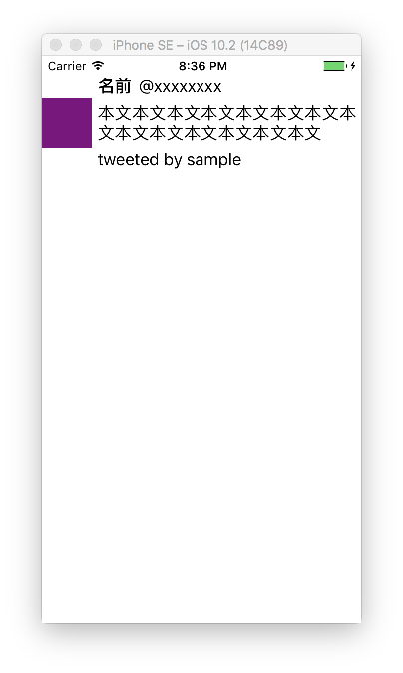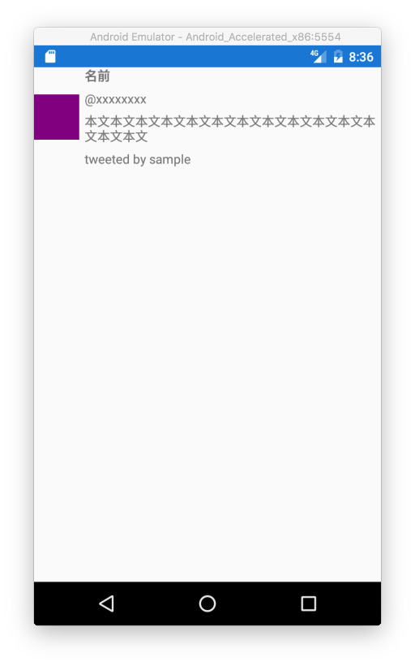

### Grid

Gridは格子状に領域を区切って、そこにコントロールを配置していく方法でレイアウトを行うコントロールです。RowDefinitionsプロパティの中にRowDefinitionで行を定義して、ColumnDefinitionsプロパティの中にColumnDefinitionで列を定義します。RowDefinitionには、Heightプロパティで高さが指定できます。ColumnDefinitionにはWidthプロパティで幅が指定できます。

HeightとWidthは、GridLengthという型で固定数値、Auto、数字*という３つの指定方法があります。Autoが中身の大きさに応じてサイズを変える指定方法で、固定数値が指定したピクセル数で表示する方法になります。数字*という指定方法は、余白を比率で分割する指定方法になります。数字の部分を省略した場合は1を指定したことになります。例えば、「3*」と「2*」を指定すると3:2に領域を分割することになります。コントロールをどこに配置するかは、Grid.Row添付プロパティとGrid.Column添付プロパティで指定します。インデックスは0始まりになります。コード例を以下に示します。

<?xml version="1.0" encoding="UTF-8"?>

<ContentPage xmlns="http://xamarin.com/schemas/2014/forms"

xmlns:x="http://schemas.microsoft.com/winfx/2009/xaml"

xmlns:local="clr-namespace:HelloWorld"

x:Class="HelloWorld.MyPage">

<ContentPage.Padding>

<OnPlatform x:TypeArguments="Thickness">

<On Platform="iOS">0,20,0,0</On>

</OnPlatform>

</ContentPage.Padding>

<Grid>

<Grid.RowDefinitions>

<RowDefinition Height="50" />

<RowDefinition Height="Auto" />

<RowDefinition Height="*" />

<RowDefinition Height="2*" />

</Grid.RowDefinitions>

<Grid.ColumnDefinitions>

<ColumnDefinition />

<!-- 指定を省略した時は*になる -->

<ColumnDefinition Width="100" />

<ColumnDefinition Width="Auto" />

</Grid.ColumnDefinitions>

<BoxView Color="Purple" /> <!-- 何も指定しないと0,0に配置される -->

<BoxView Color="Red"

Grid.Row="1"

Grid.Column="1" />

<BoxView Color="Blue"

Grid.Row="2"

Grid.Column="2" />

<BoxView Color="Yellow"

Grid.Row="3"

Grid.Column="1" />

</Grid>

</ContentPage>

実行すると以下のように表示されます。

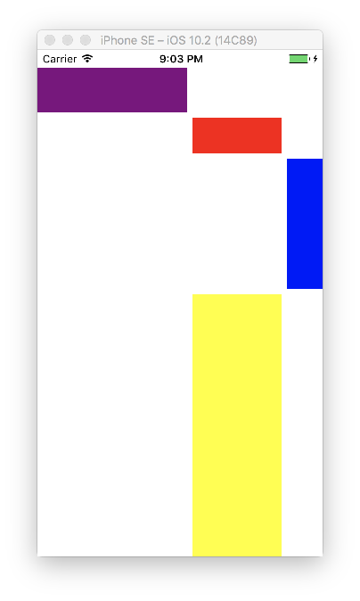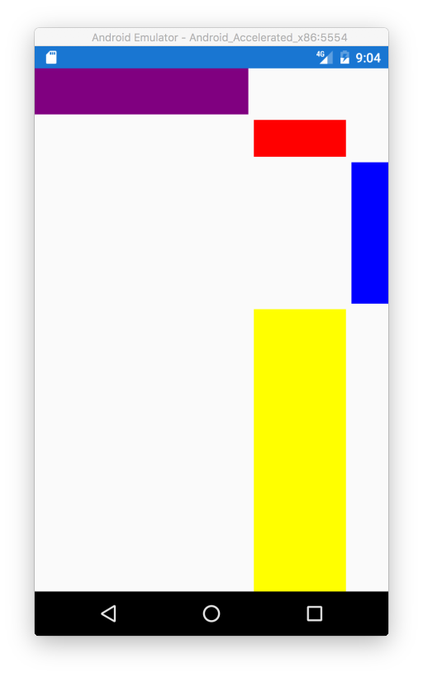

Gridコントロールでは単純にセルの中にコントロールを置くのではなくGrid.RowSpan添付プロパティとGrid.ColumnSpan添付プロパティを使って複数のセルに渡って要素を配置することができます。コード例を以下に示します。

<?xml version="1.0" encoding="UTF-8"?>

<ContentPage xmlns="http://xamarin.com/schemas/2014/forms"

xmlns:x="http://schemas.microsoft.com/winfx/2009/xaml"

xmlns:local="clr-namespace:HelloWorld"

x:Class="HelloWorld.MyPage">

<ContentPage.Padding>

<OnPlatform x:TypeArguments="Thickness">

<On Platform="iOS">0,20,0,0</On>

</OnPlatform>

</ContentPage.Padding>

<Grid>

<Grid.RowDefinitions>

<RowDefinition Height="50" />

<RowDefinition Height="Auto" />

<RowDefinition Height="*" />

<RowDefinition Height="2*" />

</Grid.RowDefinitions>

<Grid.ColumnDefinitions>

<ColumnDefinition />

<!-- 指定を省略した時は*になる -->

<ColumnDefinition Width="100" />

<ColumnDefinition Width="Auto" />

</Grid.ColumnDefinitions>

<BoxView Color="Purple"

Grid.RowSpan="3" />

<!-- 何も指定しないと0,0に配置される -->

<BoxView Color="Red"

Grid.Row="1"

Grid.Column="1"

Grid.ColumnSpan="2" />

<BoxView Color="Blue"

Grid.Row="2"

Grid.Column="2" />

<BoxView Color="Yellow"

Grid.Row="3"

Grid.Column="1" />

</Grid>

</ContentPage>

先ほどのコードの一部にGrid.RowSpan添付プロパティとGrid.ColumnSpan添付プロパティを指定しています。実行結果を以下に示します。

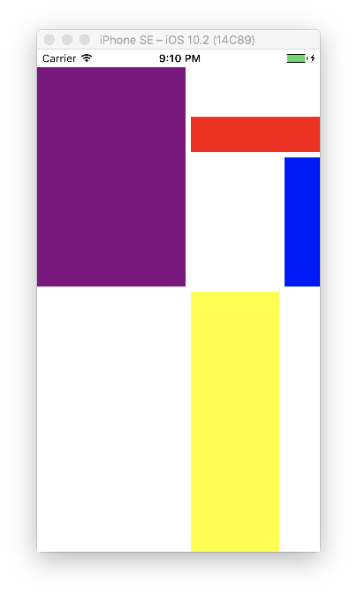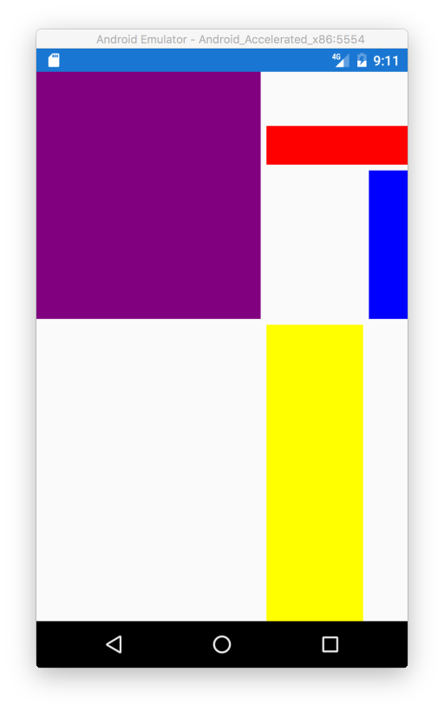

### AbsoluteLayout

AbsoluteLayoutは、絶対座標と比率でコントロールのレイアウトを指定できるレイアウトコントロールです。AbsoluteLayout.LayoutBounds添付プロパティで「x, y, width, height」の形式で位置を指定します。この時デフォルトでは絶対座標での指定が行われます。AbsoluteLayout.LayoutFlags添付プロパティで絶対座標指定か、比率による指定かを設定できます。AbsoluteLayout.LayoutFlags添付プロパティに指定可能な値は以下のものになります。

* None：デフォルト値。絶対座標による指定になります。
* All：全ての設定値が比率による指定になります。
* WidthProportional：幅が比率による指定になります。
* HeightProportional：高さが比率による指定になります。
* XProportional：X座標が比率による指定になります。
* YProportional：Y座標が比率による指定になります。
* PositionProportional：X座標とY座標が比率による指定になります。
* SizeProportional：WidthとHeightが比率による指定になります。

比率による指定の場合は、指定可能な値は0〜1の間の数字になります。XAMLの例を以下に示します。

<?xml version="1.0" encoding="UTF-8"?>

<ContentPage xmlns="http://xamarin.com/schemas/2014/forms"

xmlns:x="http://schemas.microsoft.com/winfx/2009/xaml"

xmlns:local="clr-namespace:HelloWorld"

x:Class="HelloWorld.MyPage">

<ContentPage.Padding>

<OnPlatform x:TypeArguments="Thickness">

<On Platform="iOS">0,20,0,0</On>

</OnPlatform>

</ContentPage.Padding>

<AbsoluteLayout>

<BoxView Color="Red"

AbsoluteLayout.LayoutBounds="10,10,100,100" />

<BoxView Color="Blue"

AbsoluteLayout.LayoutBounds=".5,.5,.5,.5"

AbsoluteLayout.LayoutFlags="All" />

<BoxView Color="Olive"

AbsoluteLayout.LayoutBounds="1,.5,25,250"

AbsoluteLayout.LayoutFlags="PositionProportional" />

<BoxView Color="Yellow"

AbsoluteLayout.LayoutBounds=".5,1,100,50"

AbsoluteLayout.LayoutFlags="PositionProportional" />

</AbsoluteLayout>

</ContentPage>

実行結果を以下に示します。

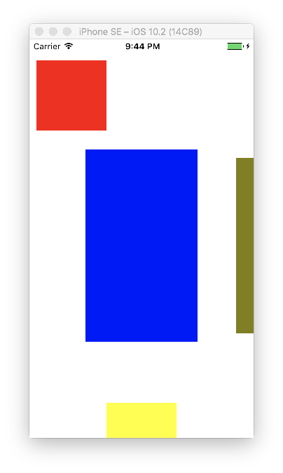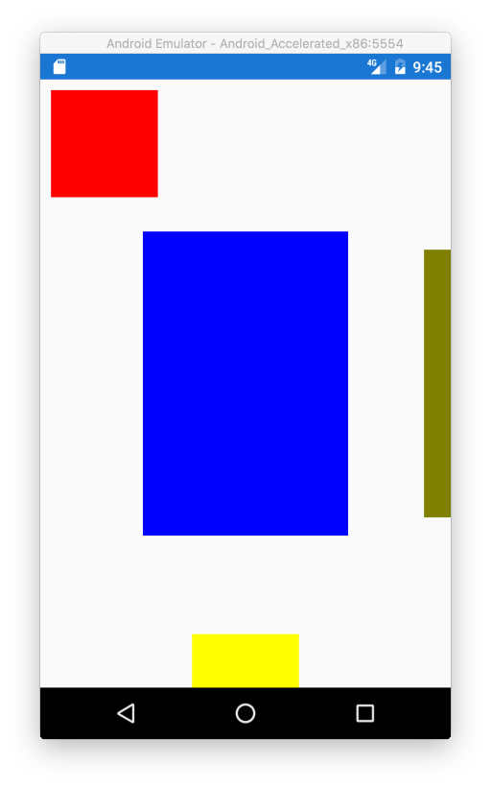

### RelativeLayout

RelativeLayoutは、親要素か他のコントロールからの相対位置によってレイアウトを決めることができます。以下の添付プロパティを使用して設定します。

* RelativeLayout.XConstraint：コントロールのX座標を指定します。
* RelativeLayout.YConstraint：コントロールのY座標を指定します。
* RelativeLayout.WidthConstraint：コントロールの幅を指定します。
* RelativeLayout.HeihgtConstraint：コントロールの高さを指定します。
* RelativeLayout.BoundsConstraint：コントロールの領域を指定します。

上記の添付プロパティの値はConstraintExpressionマークアップ拡張を使って指定します。ConstraintExpressionマークアップ拡張は以下のプロパティを持っています。

* Type：RelativeToParentで親要素を指定するか、RelativeToViewでElementNameで指定したViewを指定するか設定します。
* ElementName：TypeでRelativeToViewを指定した時に参照するViewの名前(x:Nameで指定)を設定します。
* Property：親要素か他のViewの、どのプロパティを参照するか指定します。
* Factor：TypeとElementNameとPropertyで取得した値に掛ける比率を指定します。
* Constant：TypeとElementNameとPropertyで取得してFactorを掛けた値に加算する値を指定します。

例えば、X座標を親要素の中央に持ってきたい場合は、親要素の幅の半分の値にすればいいので以下のような設定になります。

RelativeLayout.XConstraint=”{ConstraintExpression Type=RelativeToParent, Property=Width, Factor=.5}”

X座標をboxViewのX座標から10増やした位置に指定したい場合は、以下のような設定になります。

RelativeLayout.XConstraint=”{ConstraintExpression Type=RelativeToView, ElementName=boxView, Property=X, Constant=10}”

XAMLの例を以下に示します。

<?xml version="1.0" encoding="UTF-8"?>

<ContentPage xmlns="http://xamarin.com/schemas/2014/forms"

xmlns:x="http://schemas.microsoft.com/winfx/2009/xaml"

xmlns:local="clr-namespace:HelloWorld"

x:Class="HelloWorld.MyPage">

<ContentPage.Padding>

<OnPlatform x:TypeArguments="Thickness">

<On Platform="iOS">0,20,0,0</On>

</OnPlatform>

</ContentPage.Padding>

<RelativeLayout>

<BoxView x:Name="boxViewBlue"

Color="Blue"

RelativeLayout.XConstraint="{ConstraintExpression Type=RelativeToParent, Property=Width, Factor=.5, Constant=-50}"

RelativeLayout.YConstraint="{ConstraintExpression Type=RelativeToParent, Property=Height, Factor=.5, Constant=-50}"

RelativeLayout.WidthConstraint="{ConstraintExpression Type=RelativeToParent, Property=Width, Factor=.5}"

RelativeLayout.HeightConstraint="{ConstraintExpression Type=RelativeToParent, Property=Height, Factor=.5}" />

<BoxView Color="Red"

WidthRequest="100"

HeightRequest="100"

RelativeLayout.XConstraint="{ConstraintExpression Type=RelativeToView, ElementName=boxViewBlue, Property=X, Constant=-100}"

RelativeLayout.YConstraint="{ConstraintExpression Type=RelativeToView, ElementName=boxViewBlue, Property=Y, Constant=-100}" />

</RelativeLayout>

</ContentPage>

画面中央から左上に50px動かした位置に、青いBoxViewを表示しています。そして、赤いBoxViewを青いBoxViewの左上に表示しています。実行結果を以下に示します。

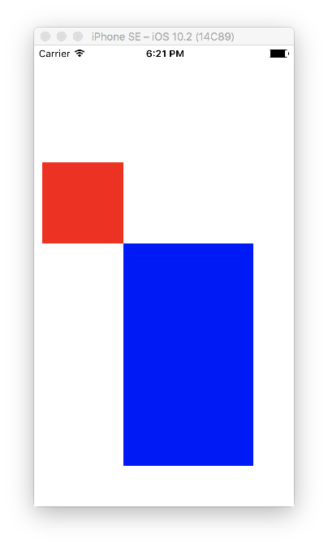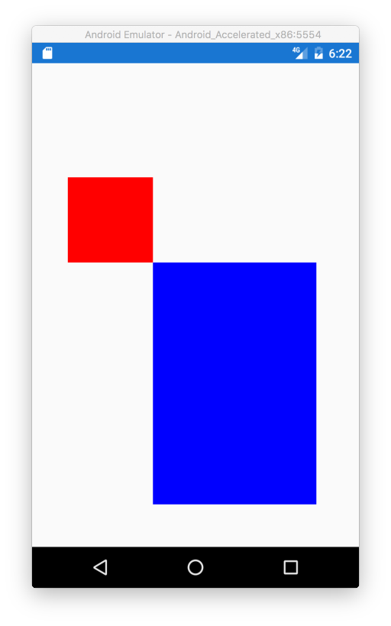

### ScrollView

ScrollViewは、スクロール可能な領域を提供するコントロールです。他のレイアウトコントロールとは多少毛色が異なりますが、Layoutを継承しているためここで紹介します。ScrollViewは、主に以下のプロパティを使用します。

* Content：スクロールさせたいコンテンツを指定します。
* ContentSize：コンテンツのサイズを取得します。（読み取り専用）
* Orientation：スクロールの方向を指定します。ScrollOrientation型のHorizontal（横方向）、Vertical（縦方向）、Both（両方）が指定可能です。
* ScrollX：スクロールのXの位置を返します。（読み取り専用）
* ScrollY：スクロールのYの位置を返します。（読み取り専用）

また、スクロール位置を制御するための以下のメソッドが提供されています。

* ScrollAsync(int x, int y, bool animated)
* ScrollAsync(Element element, ScrollToPosition position, bool animated)

最初のオーバーロードが、座標指定でのスクロールで2つ目のオーバーロードが、要素が表示されるまでスクロールさせるメソッドになります。ScrollToPositionは、以下の値を持つ列挙型です。

* Center：中央に表示されるようにします。
* Start：開始位置に表示されるようにします。
* End：終了位置に表示されるようにします。
* MakeVisible：とりあえず表示されるようにします。

コード例を以下に示します。

<?xml version="1.0" encoding="UTF-8"?>

<ContentPage xmlns="http://xamarin.com/schemas/2014/forms"

xmlns:x="http://schemas.microsoft.com/winfx/2009/xaml"

xmlns:local="clr-namespace:HelloWorld"

x:Class="HelloWorld.MyPage">

<ContentPage.Padding>

<OnPlatform x:TypeArguments="Thickness">

<On Platform="iOS">0,20,0,0</On>

</OnPlatform>

</ContentPage.Padding>

<StackLayout>

<Button Text="Scroll"

Clicked="ButtonScrollTo_Clicked" />

<ScrollView x:Name="scrollView" VerticalOptions="FillAndExpand"

Orientation="Both">

<StackLayout>

<BoxView Color="Red"

WidthRequest="500"

HeightRequest="500" />

<BoxView Color="Blue"

WidthRequest="500"

HeightRequest="500" />

<BoxView x:Name="boxViewYellow" Color="Yellow"

WidthRequest="500"

HeightRequest="500" />

<BoxView Color="Olive"

WidthRequest="500"

HeightRequest="500" />

</StackLayout>

</ScrollView>

</StackLayout>

</ContentPage>

コードビハインドを以下に示します。黄色いBoxViewに対してスクロールを行うように指定しています。

using System;

using System.Diagnostics;

using Xamarin.Forms;

namespace HelloWorld

{

public partial class MyPage : ContentPage

{

public MyPage()

{

InitializeComponent();

}

private async void ButtonScrollTo_Clicked(object sender, EventArgs e)

{

await this.scrollView.ScrollToAsync(this.boxViewYellow, ScrollToPosition.Start, true);

Debug.WriteLine($"Scroll position is {this.scrollView.ScrollX}, {this.scrollView.ScrollY}");

}

}

}

静止画では分かりにくいですがボタンをタップすると以下のように黄色いBoxViewまでスクロールできます。またパンでスクロールすることができます。実行結果を以下に示します。ボタンをタップした直後の画面キャプチャになります。

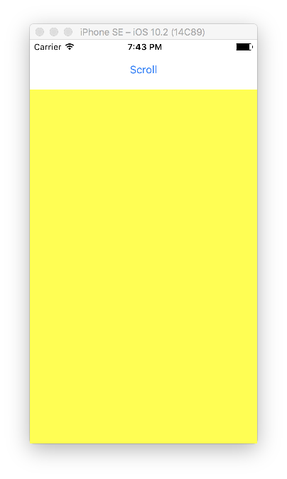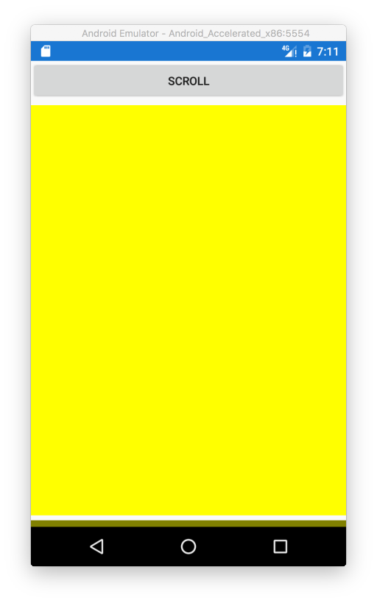

またデバッグ出力に以下のような内容が出力されます。

Scroll position is 0, 1012

### 余白の制御

MarginプロパティとPaddingプロパティを使って余白を制御できます。Marginプロパティがコントロールの外側の余白の指定になります。Paddingプロパティがコントロールの内側の余白になります。MarginプロパティもPaddingプロパティもThickness型で指定可能で、以下の書式で、XAML内で指定可能です。

* 左,上,右,下
* 左右,上下
* 上下左右

「10,5,10,5」と「10,5」は同じ値を指定していることになります。また「10,10,10,10」と 「10」は同じ指定になります。

## 一般的なコントロール

Xamarin.Formsで使用可能な一般的なコントロールについて説明します。

### Label

Labelは、文字列を表示するためのコントロールです。Textプロパティで表示文字列を指定できます。その他に、以下のプロパティでテキストの書式を指定できます。Label以外のTextを表示するコントロールも同名のプロパティを持っていることが多いため、ここで詳細に説明します。

FontAttributesプロパティは、Bold、Italic、Noneが指定できます。太字でイタリックな書式を指定するにはBold,Italicのようにカンマ区切りで指定します。XAMLの例を以下に示します。

<?xml version="1.0" encoding="UTF-8"?>

<ContentPage xmlns="http://xamarin.com/schemas/2014/forms"

xmlns:x="http://schemas.microsoft.com/winfx/2009/xaml"

xmlns:local="clr-namespace:HelloWorld"

x:Class="HelloWorld.MyPage">

<ContentPage.Padding>

<OnPlatform x:TypeArguments="Thickness">

<On Platform="iOS">0,20,0,0</On>

</OnPlatform>

</ContentPage.Padding>

<StackLayout HorizontalOptions="Center"

VerticalOptions="Center">

<Label Text="Hello world" />

<Label Text="Hello world Bold"

FontAttributes="Bold" />

<Label Text="Hello world Italic"

FontAttributes="Italic" />

<Label Text="Hello world Bold,Italic"

FontAttributes="Bold,Italic" />

</StackLayout>

</ContentPage>

実行結果を以下に示します。

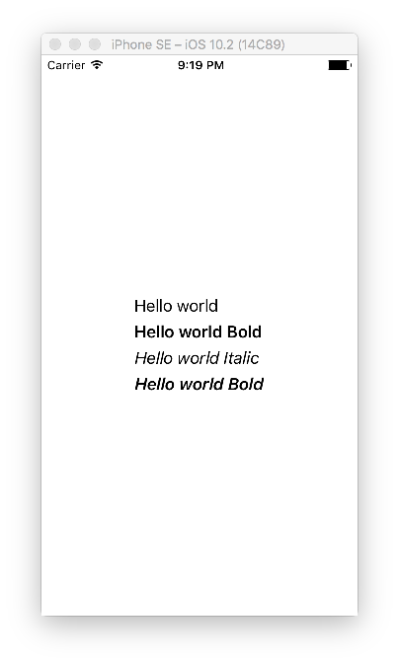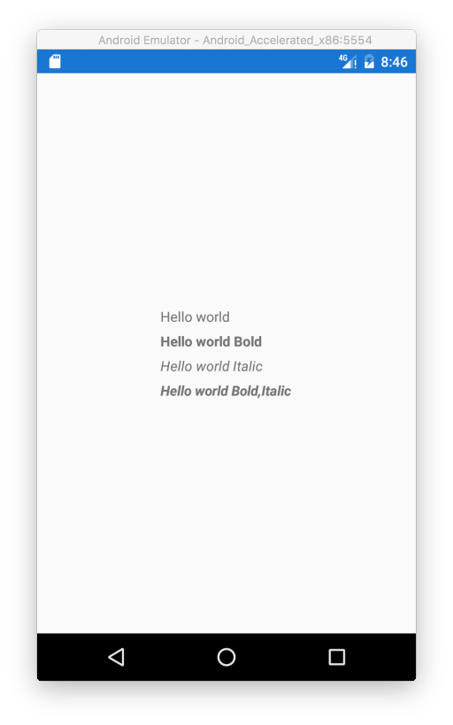

FontFamilyプロパティで、フォント名を指定します。sans-serifとmonospaceなどが指定できます。FontSizeで、フォントのサイズが指定できます。デバイス非依存のピクセルサイズの他に名前でサイズを指定可能です。サイズの名前はDefault, Large, Medium, Small, Microが指定可能です。XAMLの例を以下に示します。

<?xml version="1.0" encoding="UTF-8"?>

<ContentPage xmlns="http://xamarin.com/schemas/2014/forms"

xmlns:x="http://schemas.microsoft.com/winfx/2009/xaml"

xmlns:local="clr-namespace:HelloWorld"

x:Class="HelloWorld.MyPage">

<ContentPage.Padding>

<OnPlatform x:TypeArguments="Thickness">

<On Platform="iOS">0,20,0,0</On>

</OnPlatform>

</ContentPage.Padding>

<StackLayout HorizontalOptions="Center"

VerticalOptions="Center">

<Label Text="Hello world Default."

FontSize="Default" />

<Label Text="Hello world Large."

FontSize="Large" />

<Label Text="Hello world Medium."

FontSize="Medium" />

<Label Text="Hello world Small."

FontSize="Small" />

<Label Text="Hello world Micro."

FontSize="Micro" />

<Label Text="Hello world Number."

FontSize="24" />

</StackLayout>

</ContentPage>

実行結果を以下に示します。

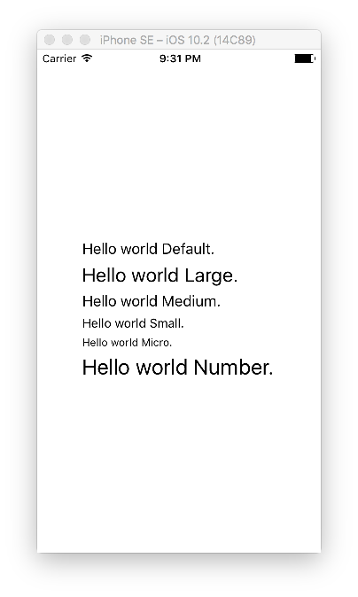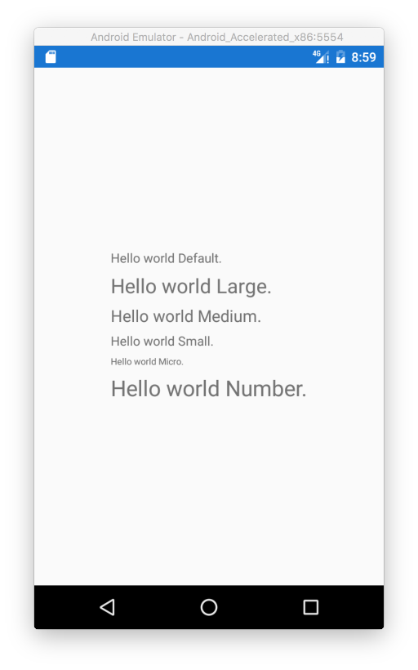

LineBreakModeプロパティで折り返し方法などが指定できます。設定できる値は、CharacterWrap, HeadTruncation, MiddleTruncation, NoWrap, TailTruncation, WordWrapになります。Wrapとつくものが横幅に収まりきらないときに折り返しを行う設定で、Truncationとつくものが…でトランケートする設定になります。XAMLを以下に示します。

<?xml version="1.0" encoding="UTF-8"?>

<ContentPage xmlns="http://xamarin.com/schemas/2014/forms"

xmlns:x="http://schemas.microsoft.com/winfx/2009/xaml"

xmlns:local="clr-namespace:HelloWorld"

x:Class="HelloWorld.MyPage">

<ContentPage.Padding>

<OnPlatform x:TypeArguments="Thickness">

<On Platform="iOS">0,20,0,0</On>

</OnPlatform>

</ContentPage.Padding>

<StackLayout HorizontalOptions="Center"

VerticalOptions="Center">

<Frame WidthRequest="75">

<Label Text="This is a long long long long long long long long long text!!!!!!"

LineBreakMode="CharacterWrap" />

</Frame>

<Frame WidthRequest="75">

<Label Text="This is a long long long long long long long long long text!!!!!!"

LineBreakMode="TailTruncation" />

</Frame>

</StackLayout>

</ContentPage>

最初のLabelは、文字単位での折り返しを指定しています。2つ目のLabelは、末尾でトランケートを指定しています。実行結果を以下に示します。

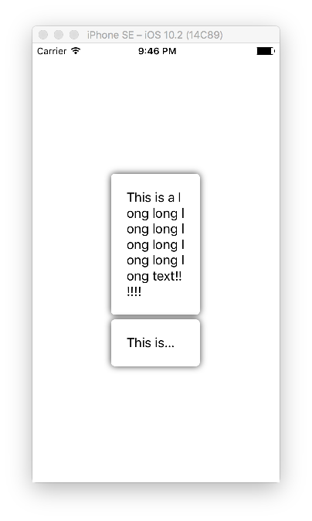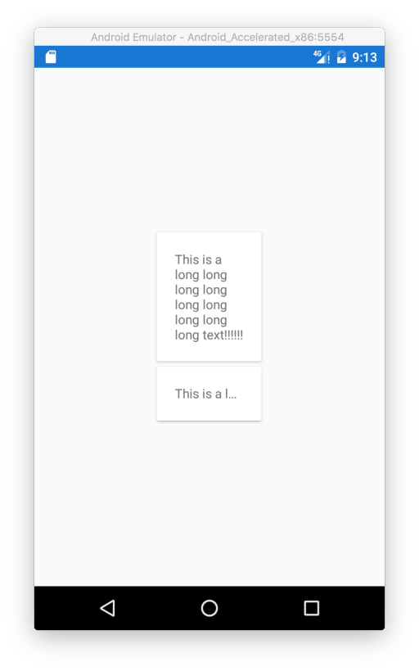

TextColorプロパティを指定することでテキストの色の指定が可能です。以下にXAMLを示します。

<?xml version="1.0" encoding="UTF-8"?>

<ContentPage xmlns="http://xamarin.com/schemas/2014/forms"

xmlns:x="http://schemas.microsoft.com/winfx/2009/xaml"

xmlns:local="clr-namespace:HelloWorld"

x:Class="HelloWorld.MyPage">

<ContentPage.Padding>

<OnPlatform x:TypeArguments="Thickness">

<On Platform="iOS">0,20,0,0</On>

</OnPlatform>

</ContentPage.Padding>

<StackLayout HorizontalOptions="Center"

VerticalOptions="Center">

<Label Text="Red"

TextColor="Red" />

<Label Text="Blue"

TextColor="Blue" />

<Label Text="Yellow"

TextColor="Yellow" />

</StackLayout>

</ContentPage>

実行すると以下のように色付きのテキストが表示されます。

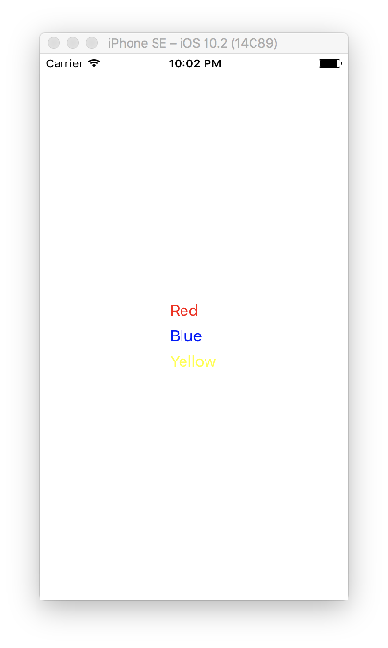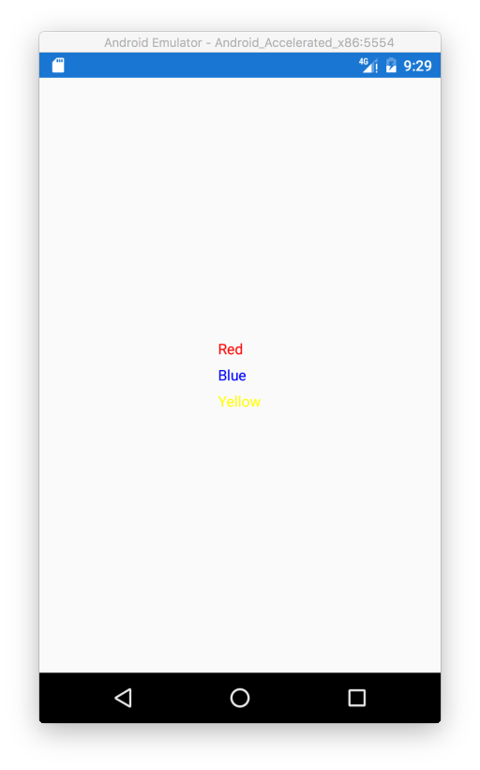

HorizontalTextAlignとVerticalTextAlignで水平方向、垂直方向のテキストの位置を指定できます。指定できる値はStart, End, Centerになります。XAMLの例を以下に示します。

<?xml version="1.0" encoding="UTF-8"?>

<ContentPage xmlns="http://xamarin.com/schemas/2014/forms"

xmlns:x="http://schemas.microsoft.com/winfx/2009/xaml"

xmlns:local="clr-namespace:HelloWorld"

x:Class="HelloWorld.MyPage">

<ContentPage.Padding>

<OnPlatform x:TypeArguments="Thickness">

<On Platform="iOS">0,20,0,0</On>

</OnPlatform>

</ContentPage.Padding>

<StackLayout HorizontalOptions="Center"

VerticalOptions="Center">

<Frame WidthRequest="100"

HeightRequest="100">

<Label Text="Start"

HorizontalTextAlignment="Start"

VerticalTextAlignment="Start" />

</Frame>

<Frame WidthRequest="100"

HeightRequest="100">

<Label Text="Center"

HorizontalTextAlignment="Center"

VerticalTextAlignment="Center" />

</Frame>

<Frame WidthRequest="100"

HeightRequest="100">

<Label Text="End"

HorizontalTextAlignment="End"

VerticalTextAlignment="End" />

</Frame>

</StackLayout>

</ContentPage>

実行結果を以下に示します。

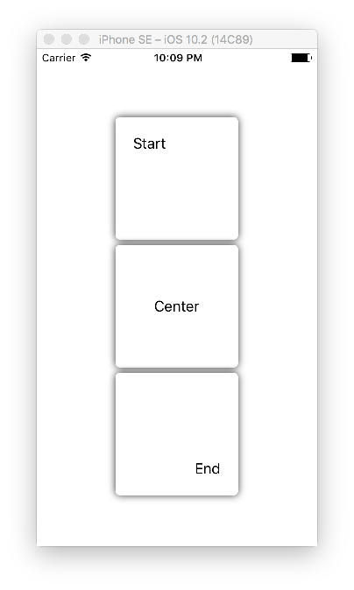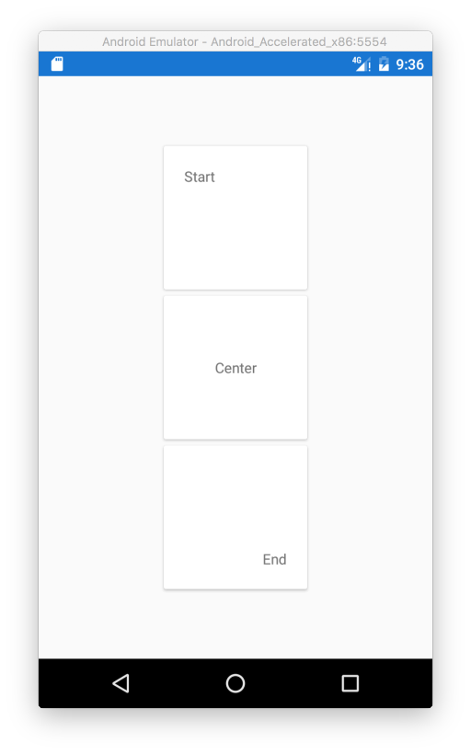

最後に、FormattedTextプロパティについて説明します。FormattedTextプロパティは、名前の通り書式付きのテキストを指定することができます。FormattedString型を指定します。FormattedString型のSpansプロパティにSpanのコレクションを指定して書式付きテキストを表現します。Span型は、BackgorundColor, FontAttributes, FontFamily, FontSize, ForegroundColor, Textプロパティがあり、それぞれ名前の通り背景色やフォントの属性などが指定できます。FormattedTextを使用したXAMLの例を以下に示します。

<?xml version="1.0" encoding="UTF-8"?>

<ContentPage xmlns="http://xamarin.com/schemas/2014/forms"

xmlns:x="http://schemas.microsoft.com/winfx/2009/xaml"

xmlns:local="clr-namespace:HelloWorld"

x:Class="HelloWorld.MyPage">

<ContentPage.Padding>

<OnPlatform x:TypeArguments="Thickness">

<On Platform="iOS">0,20,0,0</On>

</OnPlatform>

</ContentPage.Padding>

<StackLayout HorizontalOptions="Center"

VerticalOptions="Center">

<Label>

<Label.FormattedText>

<FormattedString>

<Span Text="H"

FontAttributes="Bold"

ForegroundColor="Red" />

<Span Text="e"

BackgroundColor="Silver" />

<Span Text="l"

FontAttributes="Bold,Italic"

FontSize="Small" />

<Span Text="l"

ForegroundColor="Aqua"

FontSize="Large" />

<Span Text="o" />

</FormattedString>

</Label.FormattedText>

</Label>

</StackLayout>

</ContentPage>

実行結果を以下に示します。

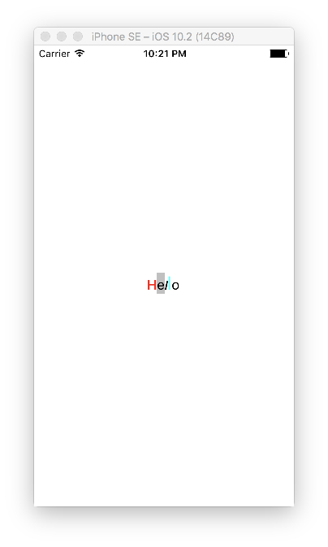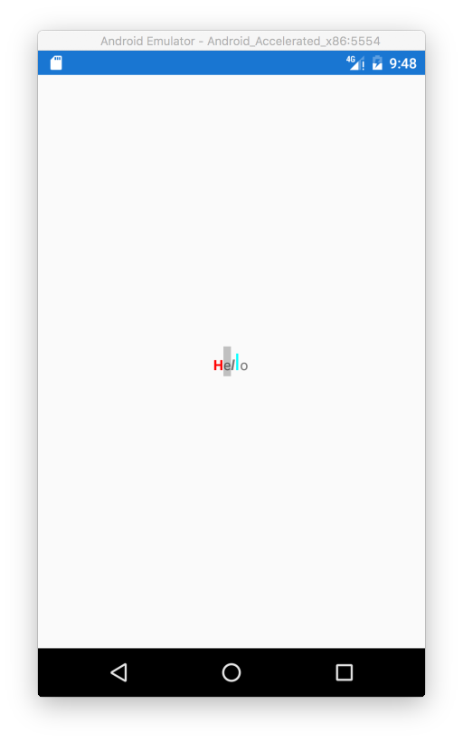

### ActivityIndicator

処理中を表すインジケータのコントロールです。Colorプロパティでインジケータの色を指定して、IsRunningプロパティでインジケータの表示・非表示を制御します。

以下にXAMLの例を示します。

<?xml version="1.0" encoding="UTF-8"?>

<ContentPage xmlns="http://xamarin.com/schemas/2014/forms"

xmlns:x="http://schemas.microsoft.com/winfx/2009/xaml"

xmlns:local="clr-namespace:HelloWorld"

x:Class="HelloWorld.MyPage">

<ContentPage.Padding>

<OnPlatform x:TypeArguments="Thickness">

<On Platform="iOS">0,20,0,0</On>

</OnPlatform>

</ContentPage.Padding>

<StackLayout>

<ActivityIndicator Color="Red"

HorizontalOptions="Center"

VerticalOptions="Center"

IsRunning="true" />

</StackLayout>

</ContentPage>

実行結果を以下に示します。

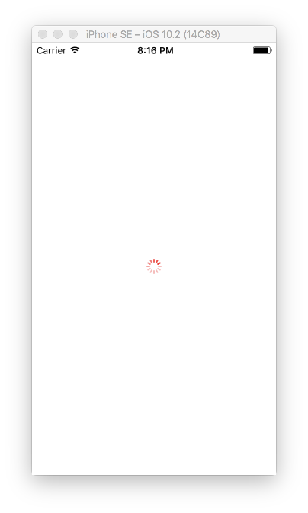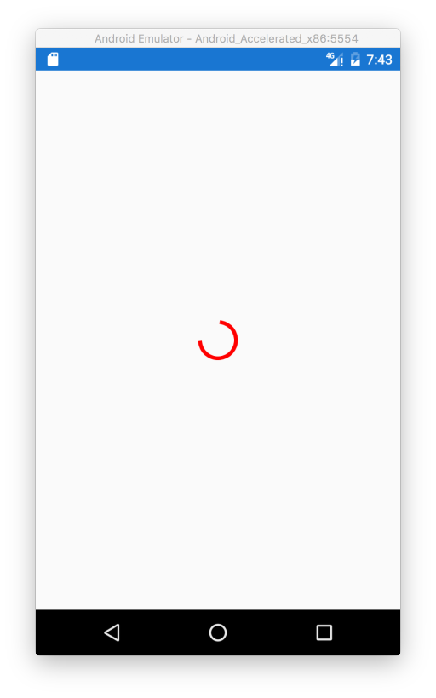

実際に使う場合は、IsVisibleプロパティ(bool型)で表示・非表示を切り替えて使うと非表示時にUI操作の邪魔をしないため良いと思います。

### BoxView

BoxViewは、矩形を表示するためのコントロールです。Colorプロパティで色を指定できます。以下にXAMLを示します。

<?xml version="1.0" encoding="UTF-8"?>

<ContentPage xmlns="http://xamarin.com/schemas/2014/forms"

xmlns:x="http://schemas.microsoft.com/winfx/2009/xaml"

xmlns:local="clr-namespace:HelloWorld"

x:Class="HelloWorld.MyPage">

<ContentPage.Padding>

<OnPlatform x:TypeArguments="Thickness">

<On Platform="iOS">0,20,0,0</On>

</OnPlatform>

</ContentPage.Padding>

<StackLayout HorizontalOptions="Center"

VerticalOptions="Center">

<BoxView Color="Red"

WidthRequest="50"

HeightRequest="50" />

</StackLayout>

</ContentPage>

実行すると以下のようになります。

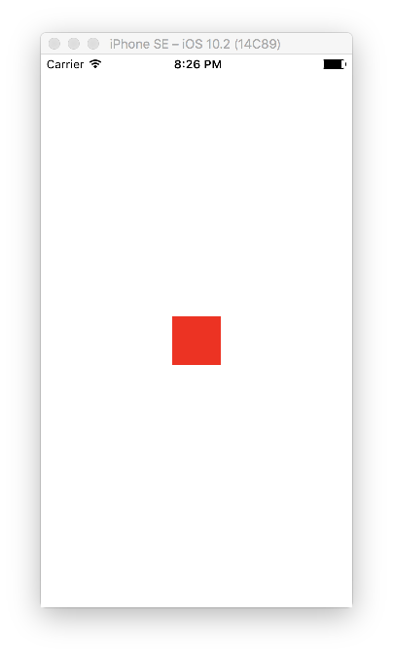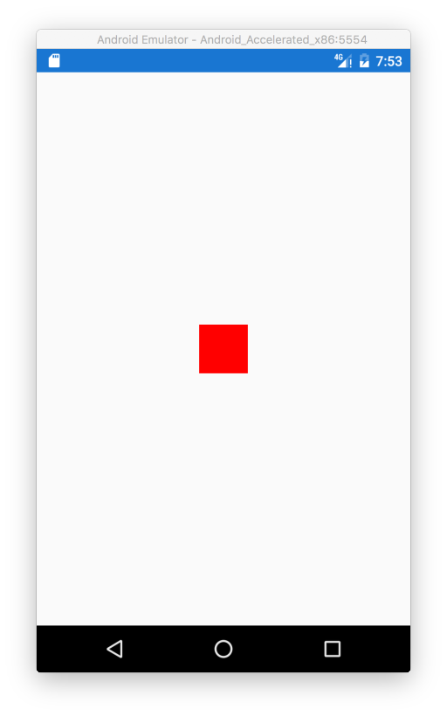

### Button

Buttonは、タップ可能な領域を提供するコントロールです。一般的にユーザーがアクションを起こすときのきっかけとして使用されます。Buttonには、Labelで説明したのと同様にFontAttributes, FintFamily, FintSize, TextColorプロパティでテキストの書式を指定できます。これに加えて、BorderColorで枠線の色、BorderRadiusで枠線の角の丸まり具合、BorderWidthで枠線の幅を指定できます。XAMLの例を以下に示します。

<?xml version="1.0" encoding="UTF-8"?>

<ContentPage xmlns="http://xamarin.com/schemas/2014/forms"

xmlns:x="http://schemas.microsoft.com/winfx/2009/xaml"

xmlns:local="clr-namespace:HelloWorld"

x:Class="HelloWorld.MyPage">

<ContentPage.Padding>

<OnPlatform x:TypeArguments="Thickness">

<On Platform="iOS">0,20,0,0</On>

</OnPlatform>

</ContentPage.Padding>

<StackLayout HorizontalOptions="Center"

VerticalOptions="Center">

<Button Text="Default" />

<Button Text="Border"

BorderColor="Olive"

BorderRadius="30"

BorderWidth="2"

WidthRequest="60"

HeightRequest="60"

BackgroundColor="Teal"

TextColor="White" />

</StackLayout>

</ContentPage>

実行結果を以下に示します。

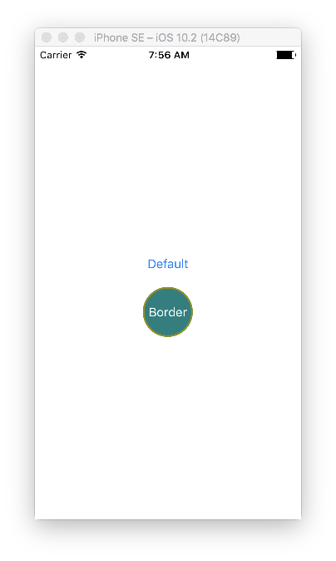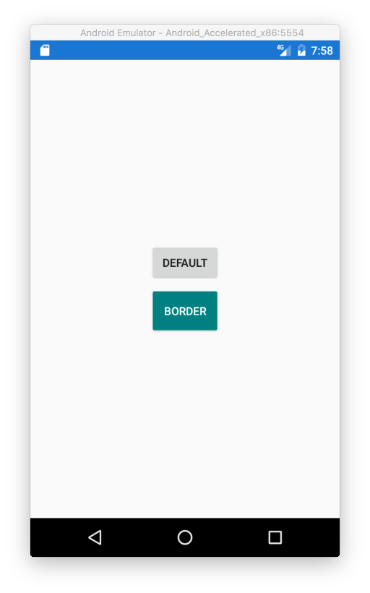

Androidでは、Border系のプロパティが効いていないことが確認できます。このような見た目の差異があることに注意してBorder系プロパティは指定しましょう。

Buttonコントロールは、Clickedイベントを購読することでボタンがタップされた時の処理を記述できます。コード例を以下に示します。

<?xml version="1.0" encoding="UTF-8"?>

<ContentPage xmlns="http://xamarin.com/schemas/2014/forms"

xmlns:x="http://schemas.microsoft.com/winfx/2009/xaml"

xmlns:local="clr-namespace:HelloWorld"

x:Class="HelloWorld.MyPage">

<ContentPage.Padding>

<OnPlatform x:TypeArguments="Thickness">

<On Platform="iOS">0,20,0,0</On>

</OnPlatform>

</ContentPage.Padding>

<StackLayout HorizontalOptions="Center"

VerticalOptions="Center">

<Label x:Name="label" />

<Button Text="Default"

Clicked="ButtonLabelChange_Clicked" />

</StackLayout>

</ContentPage>

コードビハインドに、イベントハンドラを記述します。コードを以下に示します。

using System;

using Xamarin.Forms;

namespace HelloWorld

{

public partial class MyPage : ContentPage

{

public MyPage()

{

InitializeComponent();

}

private void ButtonLabelChange_Clicked(object sender, System.EventArgs e)

{

this.label.Text = DateTime.Now.ToString();

}

}

}

実行してボタンをタップした結果を以下に示します。

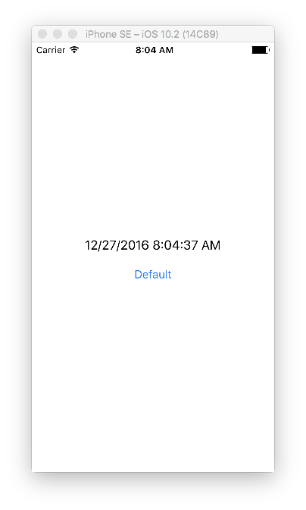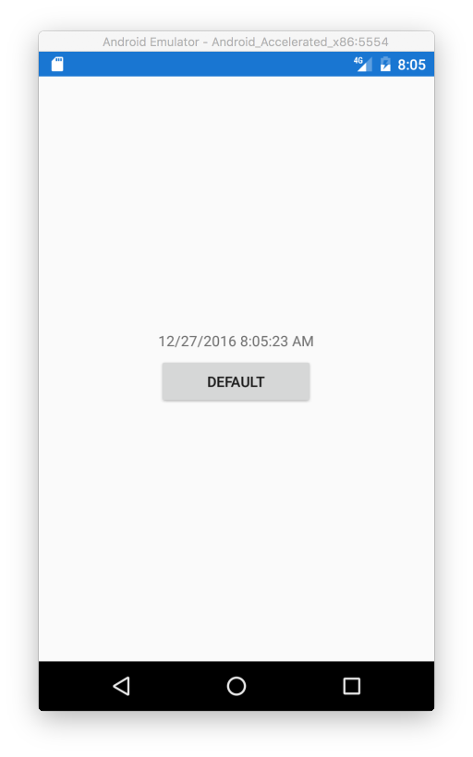

Buttonコントロールには、ユーザーからの操作を受け取る方法としてイベントの他にCommandというものが提供されています。これはデータバインディングと共に使用されることが多いプロパティです。Commandプロパティは、ICommandインターフェース型で実行を行うExecuteメソッドと、実行可否を返すCanExecuteメソッドと、実行可否のステータスが変わったことを示すCanExecuteChangedイベントが定義されています。Xamarin.Formsでは、デフォルトのICommandインターフェースの実装クラスとしてCommandクラスを提供しています。このクラスは、デリゲートでExecuteとCanExecuteの指定が可能になっています。使用例を以下に示します。

まず、BindingContextに設定するための以下のようなクラスを用意します。このクラスにCommandをもたせています。CommandではExecute時にMessageプロパティを更新するようにしています。

using System;

using Xamarin.Forms;

namespace HelloWorld

{

public class MyPageViewModel : BindableBase

{

private string message;

public string Message

{

get { return this.message; }

set { this.SetProperty(ref this.message, value); }

}

public Command NowCommand { get; }

public MyPageViewModel()

{

this.NowCommand = new Command(_ => this.Message = DateTime.Now.ToString());

}

}

}

XAMLで上記クラスをBindingContextに設定してデータバインディングしています。

<?xml version="1.0" encoding="UTF-8"?>

<ContentPage xmlns="http://xamarin.com/schemas/2014/forms"

xmlns:x="http://schemas.microsoft.com/winfx/2009/xaml"

xmlns:local="clr-namespace:HelloWorld"

x:Class="HelloWorld.MyPage">

<ContentPage.Padding>

<OnPlatform x:TypeArguments="Thickness">

<On Platform="iOS">0,20,0,0</On>

</OnPlatform>

</ContentPage.Padding>

<ContentPage.BindingContext>

<local:MyPageViewModel />

</ContentPage.BindingContext>

<StackLayout HorizontalOptions="Center"

VerticalOptions="Center">

<Label Text="{Binding Message}" />

<Button Text="Default"

Command="{Binding NowCommand}" />

</StackLayout>

</ContentPage>

実行してボタンをタップした結果を以下に示します。

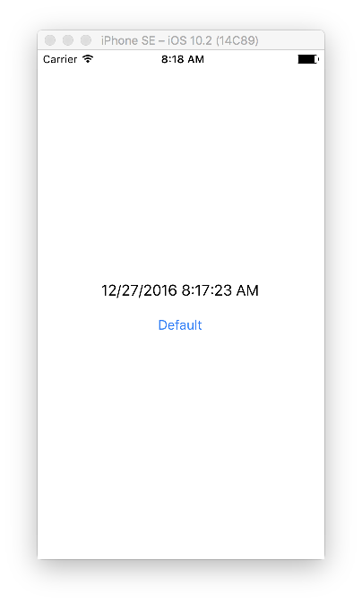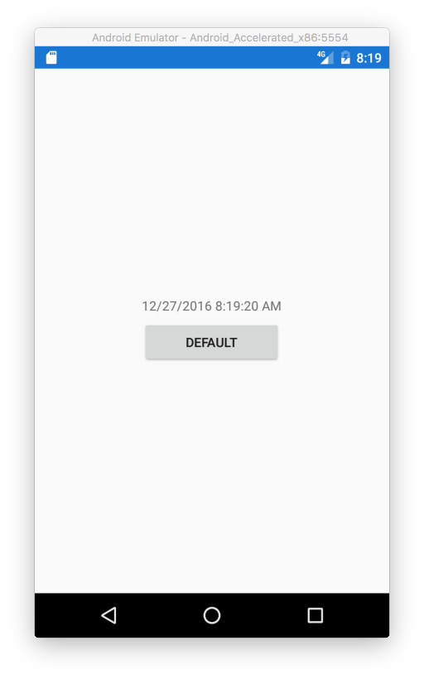

これに、実行可否の機能を追加したいと思います。実行可否の状態を保持するためのCanExecuteという名前のプロパティをMyPageViewModelクラスに定義します。そして、CommandのCanExecuteの処理で、その値を返します。CanExecuteプロパティの変更のタイミングでNowCommandの実行可否状態に変化があったことを通知するためにChangeCanExecuteメソッドを呼び出しています。コードを以下に示します。

using System;

using Xamarin.Forms;

namespace HelloWorld

{

public class MyPageViewModel : BindableBase

{

private string message;

public string Message

{

get { return this.message; }

set { this.SetProperty(ref this.message, value); }

}

private bool canExecute;

public bool CanExecute

{

get { return this.canExecute; }

set

{

this.SetProperty(ref this.canExecute, value);

this.NowCommand.ChangeCanExecute();

}

}

public Command NowCommand { get; }

public MyPageViewModel()

{

this.NowCommand = new Command(

_ => this.Message = DateTime.Now.ToString(),

_ => this.CanExecute);

}

}

}

XAML側では、SwitchというON/OFF状態を表すコントロールを使ってMyPageViewModelクラスのCanExecuteプロパティの切り替えを行なっています。XAMLを以下に示します。

<?xml version="1.0" encoding="UTF-8"?>

<ContentPage xmlns="http://xamarin.com/schemas/2014/forms"

xmlns:x="http://schemas.microsoft.com/winfx/2009/xaml"

xmlns:local="clr-namespace:HelloWorld"

x:Class="HelloWorld.MyPage">

<ContentPage.Padding>

<OnPlatform x:TypeArguments="Thickness">

<On Platform="iOS">0,20,0,0</On>

</OnPlatform>

</ContentPage.Padding>

<ContentPage.BindingContext>

<local:MyPageViewModel />

</ContentPage.BindingContext>

<StackLayout HorizontalOptions="Center"

VerticalOptions="Center">

<Label Text="{Binding Message}" />

<Button Text="Default"

Command="{Binding NowCommand}" />

<Switch IsToggled="{Binding CanExecute, Mode=TwoWay}" />

</StackLayout>

</ContentPage>

実行結果を以下に示します。まず、起動直後は、SwitchがOFFの状態になっているためButtonが無効化されていることが確認できます。

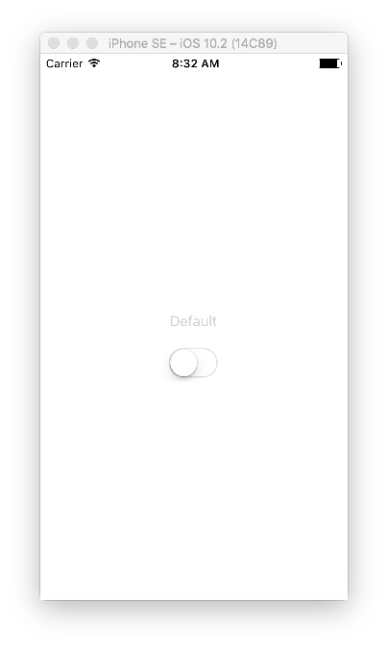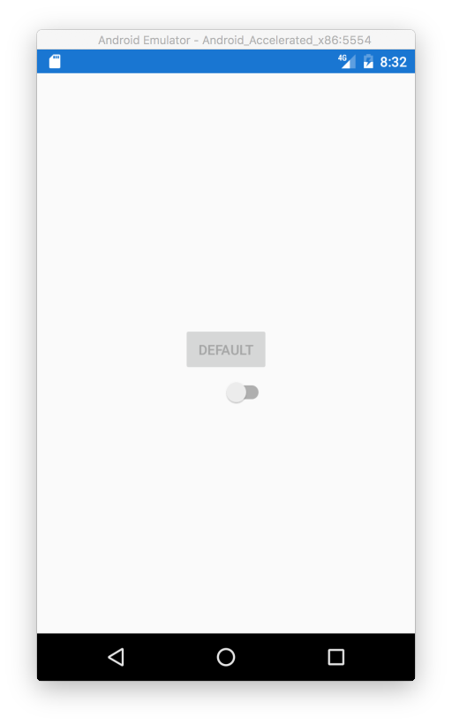

SwitchをタップしてONの状態にするとButtonがタップできるようになります。タップした後の結果を以下に示します。

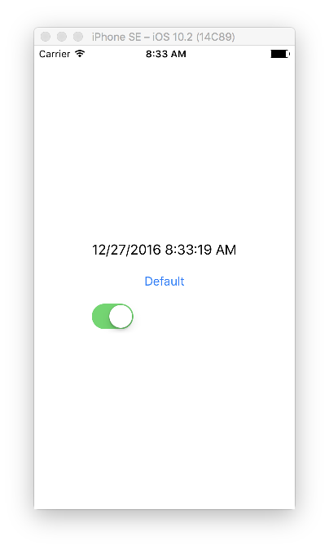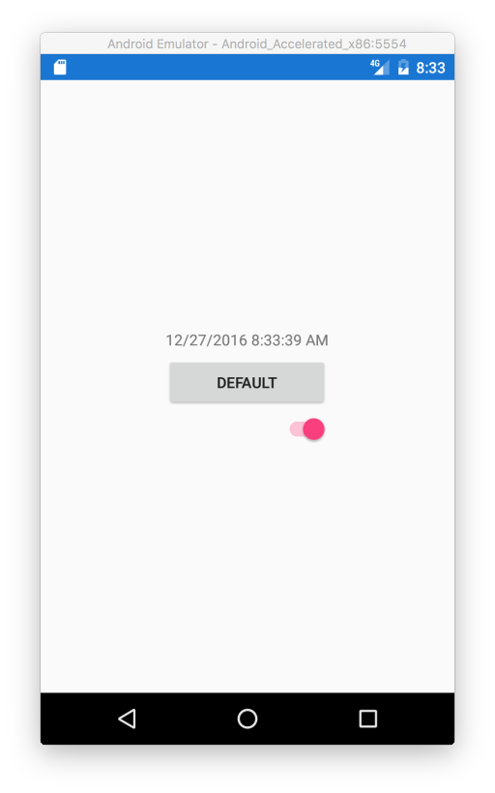

Commandにはパラメータを渡すことができます。ButtonクラスのCommandParameterクラスで指定します。このプロパティを設定すると、CommandのExecuteとCanExecuteにパラメータを渡すことができるようになります。日付の書式指定をCommandParameterで渡すようにしたコード例を以下に示します。まず、MyPageViewModelを、パラメータを使うように変更します。

this.NowCommand = new Command(

x => this.Message = DateTime.Now.ToString((string)x),

_ => this.CanExecute);

そして、ButtonのCommandParameterに以下のように書式文字列を指定するようにします。

<Button Text="Default"

Command="{Binding NowCommand}"

CommandParameter="yyyy/MM/dd" />

実行すると、CommandParameterで指定した書式になっていることが確認できます。実行結果を以下に示します。

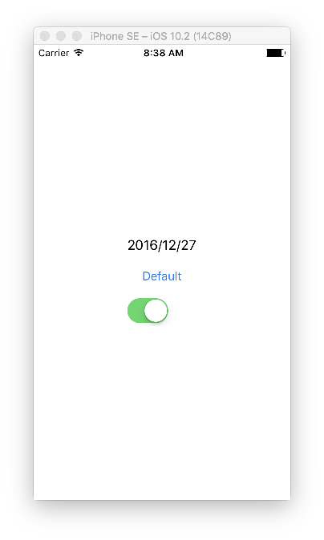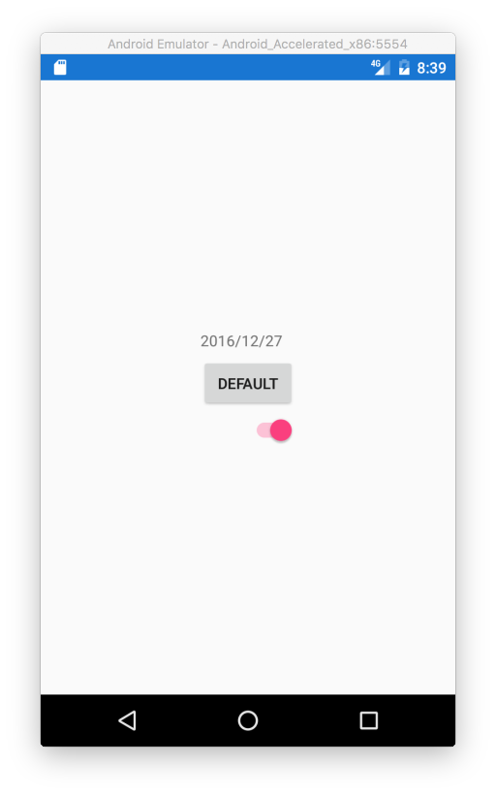

### DatePicker

DatePickerは、日付を選択するUIを提供するコントロールです。Dateプロパティで選択日付をDateTime型で取得や設定できます。MaximumDateプロパティ, MinimumDateプロパティでDatePickerで選択可能な日付の範囲を指定できます。Formatプロパティでyyyy-MM-ddなどのように日付の表示時のフォーマットを指定できます。XAMLの例を以下に示します。

<?xml version="1.0" encoding="UTF-8"?>

<ContentPage xmlns="http://xamarin.com/schemas/2014/forms"

xmlns:x="http://schemas.microsoft.com/winfx/2009/xaml"

xmlns:sys="clr-namespace:System;assembly=mscorlib"

x:Class="HelloWorld.MyPage">

<ContentPage.Padding>

<OnPlatform x:TypeArguments="Thickness">

<On Platform="iOS">0,20,0,0</On>

</OnPlatform>

</ContentPage.Padding>

<StackLayout HorizontalOptions="Center"

VerticalOptions="Center">

<Label Text="{Binding Date, Source={x:Reference datePicker}, StringFormat='{0:yyyy-MM-dd}'}" />

<DatePicker x:Name="datePicker"

Format="yyyy/MM/dd"

VerticalOptions="CenterAndExpand">

<DatePicker.MaximumDate>

<sys:DateTime x:FactoryMethod="Parse">

<x:Arguments>

<sys:String>2050/12/31</sys:String>

</x:Arguments>

</sys:DateTime>

</DatePicker.MaximumDate>

<DatePicker.MinimumDate>

<sys:DateTime x:FactoryMethod="Parse">

<x:Arguments>

<sys:String>1900/1/1</sys:String>

</x:Arguments>

</sys:DateTime>

</DatePicker.MinimumDate>

</DatePicker>

</StackLayout>

</ContentPage>

MaximumDateプロパティとMinimumDateプロパティを指定する箇所で若干XAMLの紹介していない機能を使用しているため説明します。x:FactoryMethod属性は、オブジェクトのインスタンスを生成するときのファクトリメソッドを指定できます。今回の例では、DateTime型のParseメソッドを使用してインスタンスを指定するという意味になります。そして、x:Argumentsでファクトリメソッドの引数を指定しています。引数には、それぞれ2050/12/31と1900/1/1という文字列を渡しています。

つまり、上記XAMLで、1900/1/1から2050/12/31までの間の日付が選択可能でフォーマットがyyyy/MM/ddで表示されるDatePickerが定義されています。そして選択日付は、Labelコントロールにyyyy-MM-ddというフォーマットで表示されるように指定しています。実行結果を以下に示します。

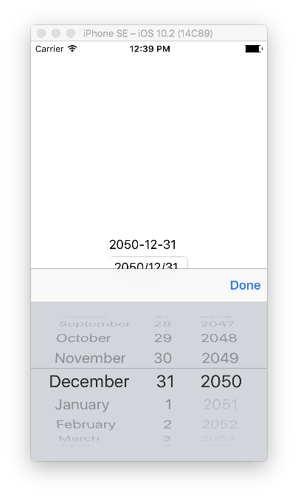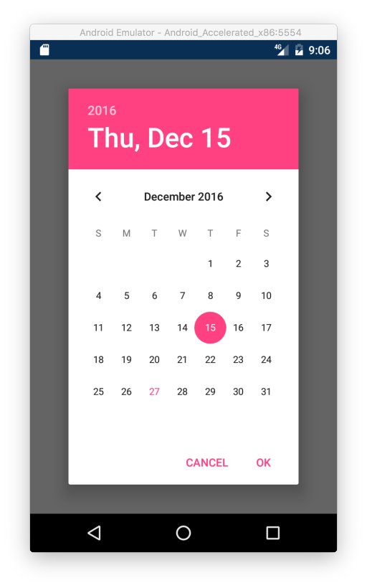

### Editor

Editorは、複数行のテキストを入力する機能を提供するコントロールです。FontAttributes, FontFamily, FontSize, TextColorのプロパティでテキストの書式指定が可能です。Textプロパティで、テキストの取得や設定ができます。XAMLの例を以下に示します。

<?xml version="1.0" encoding="UTF-8"?>

<ContentPage xmlns="http://xamarin.com/schemas/2014/forms"

xmlns:x="http://schemas.microsoft.com/winfx/2009/xaml"

x:Class="HelloWorld.MyPage">

<ContentPage.Padding>

<OnPlatform x:TypeArguments="Thickness">

<On Platform="iOS">0,20,0,0</On>

</OnPlatform>

</ContentPage.Padding>

<StackLayout>

<Editor HorizontalOptions="FillAndExpand"

HeightRequest="150" />

</StackLayout>

</ContentPage>

実行結果を以下に示します。

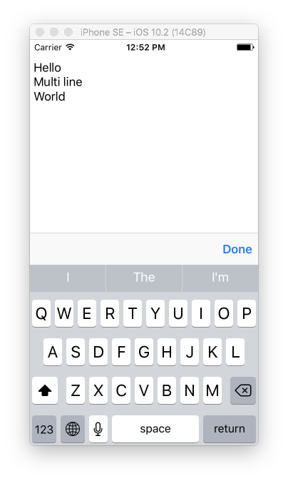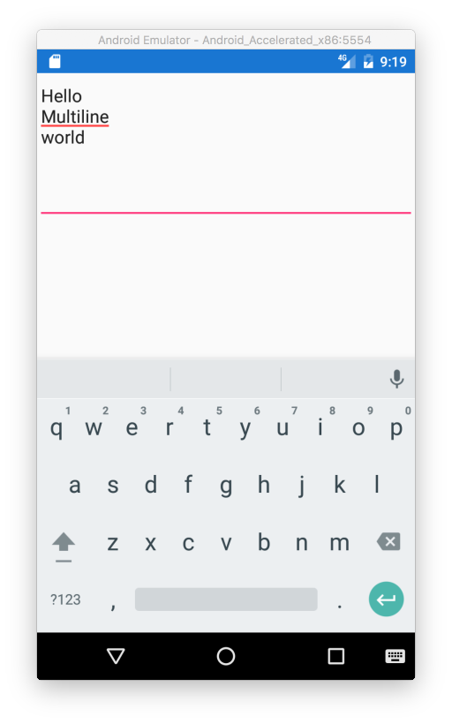

### Entry

Entryコントロールは、1行表示のテキストを入力するための機能を提供するコントロールです。IsPasswordプロパティをtrueにすることでパスワード入力欄として使えるようになります。Placeholderプロパティに文字列を設定することで未入力時にウォーターマークを表示することができます。PlaceholderColorプロパティで、Placeholderの色を設定できます。TextColorプロパティで文字の色を設定することも可能です。XAMLの例を以下に示します。

<?xml version="1.0" encoding="UTF-8"?>

<ContentPage xmlns="http://xamarin.com/schemas/2014/forms"

xmlns:x="http://schemas.microsoft.com/winfx/2009/xaml"

x:Class="HelloWorld.MyPage">

<ContentPage.Padding>

<OnPlatform x:TypeArguments="Thickness">

<On Platform="iOS">0,20,0,0</On>

</OnPlatform>

</ContentPage.Padding>

<StackLayout>

<Entry Text="Hello world"

TextColor="Blue" />

<Entry Placeholder="Placeholder"

PlaceholderColor="Red" />

<Entry IsPassword="true" />

</StackLayout>

</ContentPage>

実行結果を以下に示します。

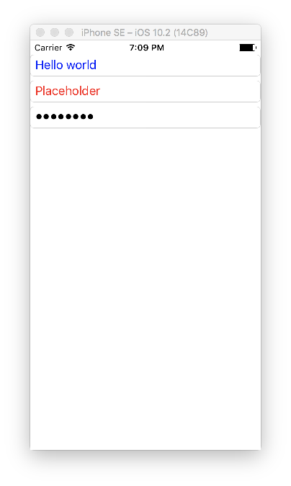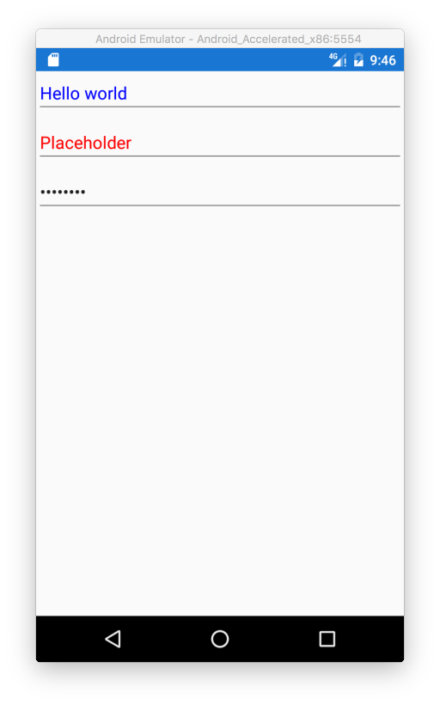

また、Textプロパティに変更があったことを伝えるTextChangedイベントがあります。使用例を以下に示します。

<?xml version="1.0" encoding="UTF-8"?>

<ContentPage xmlns="http://xamarin.com/schemas/2014/forms"

xmlns:x="http://schemas.microsoft.com/winfx/2009/xaml"

x:Class="HelloWorld.MyPage">

<ContentPage.Padding>

<OnPlatform x:TypeArguments="Thickness">

<On Platform="iOS">0,20,0,0</On>

</OnPlatform>

</ContentPage.Padding>

<StackLayout>

<Entry TextChanged="Handle_TextChanged" />

</StackLayout>

</ContentPage>

コードビハインドでテキストの変更をデバッグ出力に出力しています。

using System;

using System.Diagnostics;

using Xamarin.Forms;

namespace HelloWorld

{

public partial class MyPage : ContentPage

{

public MyPage()

{

InitializeComponent();

}

private void Handle_TextChanged(object sender, TextChangedEventArgs e)

{

Debug.WriteLine($"{e.OldTextValue} -> ${e.NewTextValue}");

}

}

}

実行してHello worldと入力したときの出力結果を以下に示します。

H -> $He

He -> $Hel

Hel -> $Hell

Hell -> $Hello

Hello -> $Hello

Hello -> $Hello w

Hello w -> $Hello wo

Hello wo -> $Hello wor

Hello wor -> $Hello worl

Hello worl -> $Hello world

### Image

Imageコントロールは画像を表示するためのコントロールです。SourceプロパティにImageSource型の画像を表すクラスを指定して画像を表示させます。Aspectプロパティで画像の表示方法を指定できます。

* AspectFit：縦横比を保ったまま、Imageのサイズ内に収まるように表示されます。デフォルト値です。
* AspectFill：縦横比を保ったまま、Imageのサイズ内いっぱいに広がるように表示されます。
* Fill：縦横比を維持せずに、Imageのサイズ内いっぱいに広がるように表示されます。

一番簡単な画像の表示方法は、ローカルの画像ファイルを表示する方法です。AndroidならResources¥drawableフォルダ以下に画像を置きます。iOSならResourcesフォルダ以下に画像を置きます。表示するプラットフォームの解像度に応じた画像の用意の仕方は各プラットフォームのドキュメントを参照してください。ここではprofile.jpgという画像を各フォルダ以下に配置した状態で説明を行います。Aspectプロパティの表示方法を示したXAMLを以下に示します。

<?xml version="1.0" encoding="UTF-8"?>

<ContentPage xmlns="http://xamarin.com/schemas/2014/forms"

xmlns:x="http://schemas.microsoft.com/winfx/2009/xaml"

x:Class="HelloWorld.MyPage">

<ContentPage.Padding>

<OnPlatform x:TypeArguments="Thickness">

<On Platform="iOS">0,20,0,0</On>

</OnPlatform>

</ContentPage.Padding>

<StackLayout>

<Image HeightRequest="150"

Source="profile.jpg"

Aspect="Fill" />

<Image HeightRequest="150"

Source="profile.jpg"

Aspect="AspectFill" />

<Image HeightRequest="150"

Source="profile.jpg"

Aspect="AspectFit" />

</StackLayout>

</ContentPage>

実行結果を以下に示します。

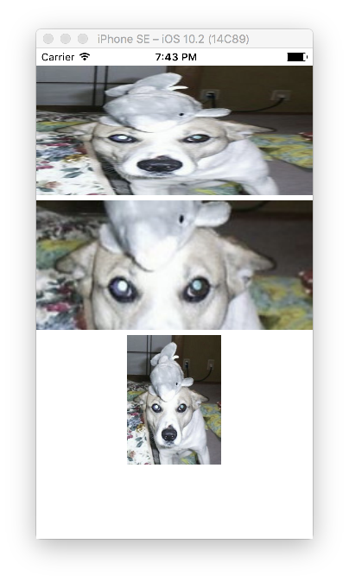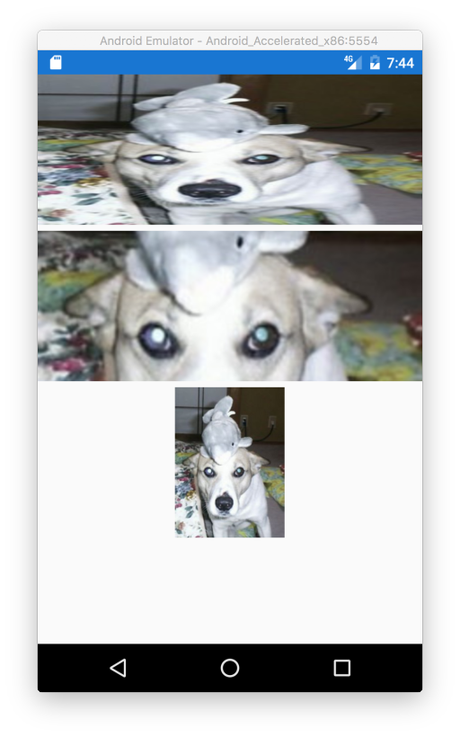

また、SourceプロパティにURLを指定することでインターネット上の画像を表示することができます。

SourceプロパティにC#から画像を設定する方法について説明します。ImageSourceクラスに以下の静的メソッドが定義されていて、それぞれ適切なものを呼び出すことで様々な場所から画像を読み込むことができます。

* FromFile(string)メソッド：ローカルファイルから読み込む。
* FromUri(Uri)メソッド：Uriで指定した場所から読み込む。
* FromResource(string, Type)メソッド：ビルドアクションがEmbeddedResourceに指定されているファイルから読み込む。
* FromStream(Func<Stream>)メソッド：ストリームから読み込む。

コード例として、FromFileメソッドの使用例を以下に示します。

<?xml version="1.0" encoding="UTF-8"?>

<ContentPage xmlns="http://xamarin.com/schemas/2014/forms"

xmlns:x="http://schemas.microsoft.com/winfx/2009/xaml"

x:Class="HelloWorld.MyPage">

<ContentPage.Padding>

<OnPlatform x:TypeArguments="Thickness">

<On Platform="iOS">0,20,0,0</On>

</OnPlatform>

</ContentPage.Padding>

<StackLayout>

<Image x:Name="image" />

</StackLayout>

</ContentPage>

コードビハインドで、FromFileメソッドを使ってImageSourceを作成します。

using System;

using System.Diagnostics;

using Xamarin.Forms;

namespace HelloWorld

{

public partial class MyPage : ContentPage

{

public MyPage()

{

InitializeComponent();

this.image.Source = ImageSource.FromFile("profile.jpg");

}

}

}

実行結果を以下に示します。

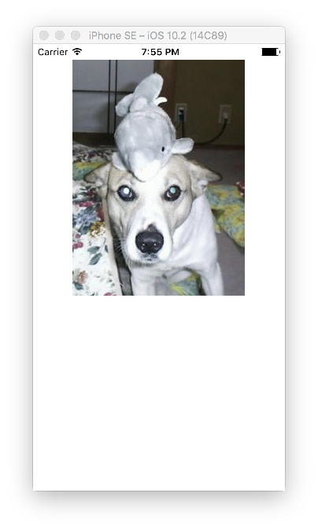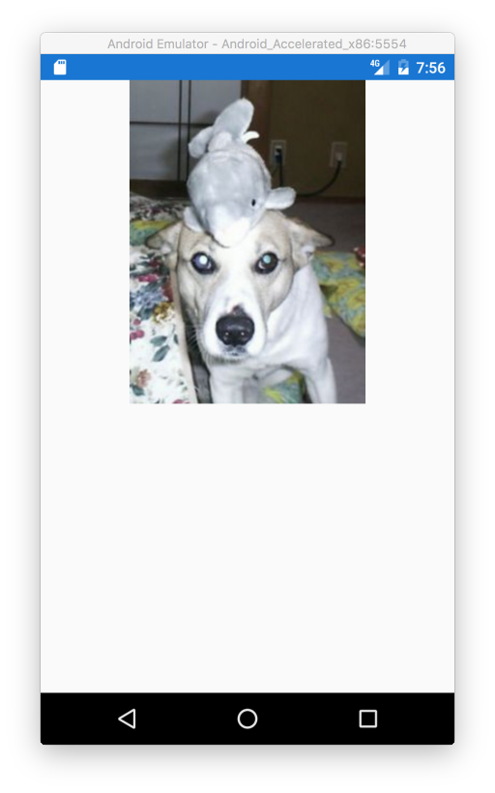

各プラットフォームの解像度に最適なリソースを用意するのが理想的ですが、画像を一箇所で管理したい場合などの要件があるときは、FromResourceメソッドを使ってPCLに画像を集約させることが出来ます。例えば、HelloWorldプロジェクトの直下にprofile.jpgをEmbeddedResourceとして設定した場合、以下のコードで画像の読み込みが可能です。

using System;

using System.Diagnostics;

using Xamarin.Forms;

namespace HelloWorld

{

public partial class MyPage : ContentPage

{

public MyPage()

{

InitializeComponent();

this.image.Source = ImageSource.FromResource("HelloWorld.profile.jpg");

}

}

}

本書では紹介しませんが、EmbeddedResourceからImageSourceを生成する処理をマークアップ拡張として定義することで、XAMLからEmbeddedResourceの画像を直接指定することができます。詳細は以下のURLを参照してください。

<https://developer.xamarin.com/guides/xamarin-forms/working-with/images/>

また、Streamから画像を読み込むこともできます。APIなどから画像のバイナリ列が取得できるケースなどが考えられます。そのような場合には、以下のようにFromStreamメソッドを使います。

using System;

using System.Diagnostics;

using System.IO;

using Xamarin.Forms;

namespace HelloWorld

{

public partial class MyPage : ContentPage

{

public MyPage()

{

InitializeComponent();

this.image.Source = ImageSource.FromStream(() =>

{

var ms = new MemoryStream();

// MemoryStreamなどに画像データを流し込む

// 初期位置に戻して返す

ms.Seek(0, SeekOrigin.Begin);

return ms;

});

}

}

}

### ListView

ListViewは、選択可能なリストを表示するためのコントロールです。ListViewは、ItemsSourceプロパティにIEnumerableを指定することで、その要素をItemTemplateで定義した表示方法に従って表示します。ItemsSourceプロパティの要素が増減した場合にListViewの表示も追随する必要がある場合は、INotifyCollectionChangedインターフェースを実装したObservableCollection<T>クラスを使用します。使用例を以下に示します。

<?xml version="1.0" encoding="UTF-8"?>

<ContentPage xmlns="http://xamarin.com/schemas/2014/forms"

xmlns:x="http://schemas.microsoft.com/winfx/2009/xaml"

x:Class="HelloWorld.MyPage">

<ContentPage.Padding>

<OnPlatform x:TypeArguments="Thickness">

<On Platform="iOS">0,20,0,0</On>

</OnPlatform>

</ContentPage.Padding>

<StackLayout>

<Button Text="AddItem"

Clicked="ButtonAddItem_Clicked" />

<ListView x:Name="listView"

VerticalOptions="FillAndExpand">

<ListView.ItemTemplate>

<DataTemplate>

<TextCell Text="{Binding Name}" />

</DataTemplate>

</ListView.ItemTemplate>

</ListView>

</StackLayout>

</ContentPage>

コードビハインドでButtonがタップされた時にListViewのItemsSourceに設定したObservableCollection<T>クラスに要素を追加しています。

using System;

using System.Collections.ObjectModel;

using Xamarin.Forms;

namespace HelloWorld

{

public partial class MyPage : ContentPage

{

private ObservableCollection<Person> People { get; } = new ObservableCollection<Person>();

public MyPage()

{

InitializeComponent();

this.listView.ItemsSource = this.People;

}

private void ButtonAddItem_Clicked(object sender, System.EventArgs e)

{

this.People.Add(new Person { Name = $"okazuki {DateTime.Now}" });

}

}

public class Person

{

public string Name { get; set; }

}

}

実行してButtonを何回かタップした後の画面を以下に示します。

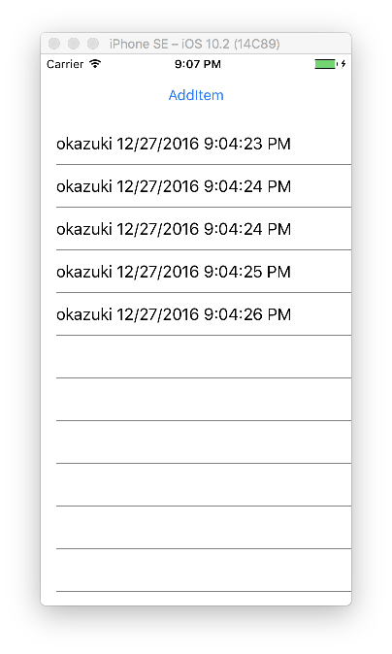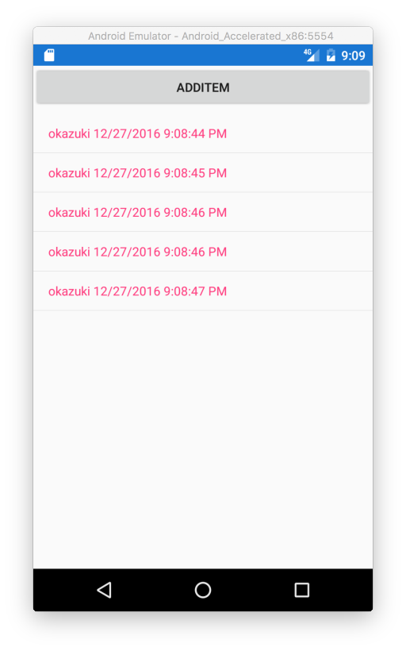

SelectedItemプロパティを使うことで現在の選択項目を取得または設定できます。先ほどの例に選択項目のNameプロパティを表示する場合のXAMLを以下に示します。

<?xml version="1.0" encoding="UTF-8"?>

<ContentPage xmlns="http://xamarin.com/schemas/2014/forms"

xmlns:x="http://schemas.microsoft.com/winfx/2009/xaml"

x:Class="HelloWorld.MyPage">

<ContentPage.Padding>

<OnPlatform x:TypeArguments="Thickness">

<On Platform="iOS">0,20,0,0</On>

</OnPlatform>

</ContentPage.Padding>

<StackLayout>

<Button Text="AddItem"

Clicked="ButtonAddItem_Clicked" />

<Label Text="{Binding SelectedItem.Name, Source={x:Reference listView}}" />

<ListView x:Name="listView"

VerticalOptions="FillAndExpand">

<ListView.ItemTemplate>

<DataTemplate>

<TextCell Text="{Binding Name}" />

</DataTemplate>

</ListView.ItemTemplate>

</ListView>

</StackLayout>

</ContentPage>

実行結果を以下に示します。

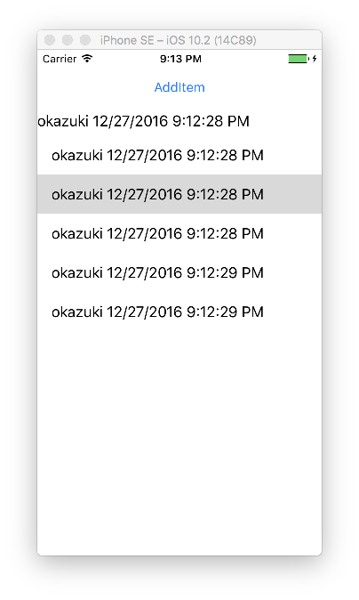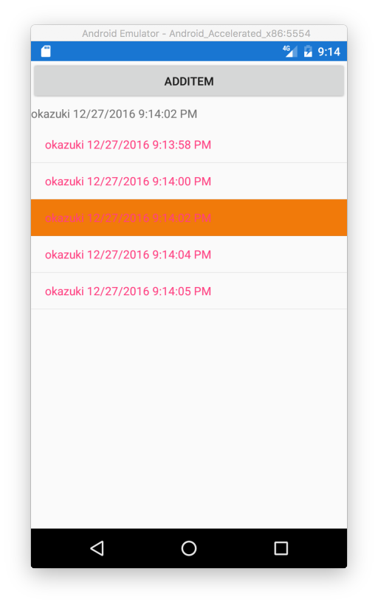

ItemSelectedイベントをハンドリングすることで、ListViewの項目が選択されたときの処理を記述することができます。イベント引数から選択項目を取得することができます。コード例を以下に示します。

<?xml version="1.0" encoding="UTF-8"?>

<ContentPage xmlns="http://xamarin.com/schemas/2014/forms"

xmlns:x="http://schemas.microsoft.com/winfx/2009/xaml"

x:Class="HelloWorld.MyPage">

<ContentPage.Padding>

<OnPlatform x:TypeArguments="Thickness">

<On Platform="iOS">0,20,0,0</On>

</OnPlatform>

</ContentPage.Padding>

<StackLayout>

<Button Text="AddItem"

Clicked="ButtonAddItem_Clicked" />

<Label x:Name="labelSelectedItem" />

<ListView x:Name="listView"

VerticalOptions="FillAndExpand"

ItemSelected="ListView_ItemSelected">

<ListView.ItemTemplate>

<DataTemplate>

<TextCell Text="{Binding Name}" />

</DataTemplate>

</ListView.ItemTemplate>

</ListView>

</StackLayout>

</ContentPage>

イベントハンドラで、選択項目のNameプロパティをLabelのTextプロパティに設定しています。

using System;

using System.Collections.ObjectModel;

using Xamarin.Forms;

namespace HelloWorld

{

public partial class MyPage : ContentPage

{

private ObservableCollection<Person> People { get; } = new ObservableCollection<Person>();

public MyPage()

{

InitializeComponent();

this.listView.ItemsSource = this.People;

}

private void ButtonAddItem_Clicked(object sender, System.EventArgs e)

{

this.People.Add(new Person { Name = $"okazuki {DateTime.Now}" });

}

private void ListView_ItemSelected(object sender, SelectedItemChangedEventArgs e)

{

var selectedItem = (Person)e.SelectedItem;

this.labelSelectedItem.Text = selectedItem.Name;

}

}

public class Person

{

public string Name { get; set; }

}

}

実行結果は先ほどと同じため割愛します。

ItemSelectedイベントの中で、ListViewのSelectedItemプロパティにnullを設定することで選択不可能なListViewを実現できます。注意点としては、SelectedItemプロパティにnullを設定したタイミングでもItemSelectedイベントが発行されるため、nullが来た場合には何もしない処理を入れる必要がある点です。コード例を以下に示します。

private void ListView_ItemSelected(object sender, SelectedItemChangedEventArgs e)

{

if (e.SelectedItem == null) { return; }

this.listView.SelectedItem = null;

// TODO : 何か必要があれば処理をする

}

HeaderプロパティとFooterプロパティを指定することでヘッダーとフッターを指定可能です。HeaderプロパティとFooterプロパティには文字列だけでなくコントロールも指定可能なため複雑なヘッダーやフッターを指定可能です。コード例を以下に示します。

<?xml version="1.0" encoding="UTF-8"?>

<ContentPage xmlns="http://xamarin.com/schemas/2014/forms"

xmlns:x="http://schemas.microsoft.com/winfx/2009/xaml"

x:Class="HelloWorld.MyPage">

<ContentPage.Padding>

<OnPlatform x:TypeArguments="Thickness">

<On Platform="iOS">0,20,0,0</On>

</OnPlatform>

</ContentPage.Padding>

<StackLayout>

<Button Text="AddItem"

Clicked="ButtonAddItem_Clicked" />

<Label x:Name="labelSelectedItem" />

<ListView x:Name="listView"

VerticalOptions="FillAndExpand"

ItemSelected="ListView_ItemSelected"

Header="Header">

<ListView.ItemTemplate>

<DataTemplate>

<TextCell Text="{Binding Name}" />

</DataTemplate>

</ListView.ItemTemplate>

<ListView.Footer>

<Label>

<Label.FormattedText>

<FormattedString>

<Span Text="Foo"

ForegroundColor="Red" />

<Span Text="ter"

BackgroundColor="Lime" />

</FormattedString>

</Label.FormattedText>

</Label>

</ListView.Footer>

</ListView>

</StackLayout>

</ContentPage>

Headerプロパティに文字列を指定して、Footerプロパティに書式を指定したLabelを指定しています。実行結果を以下に示します。

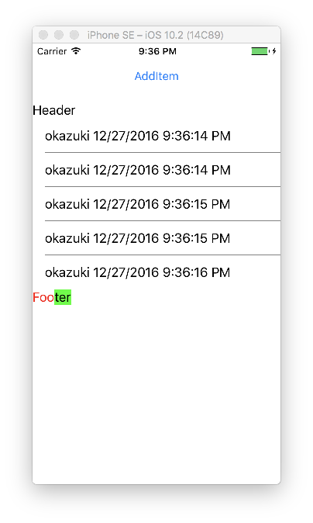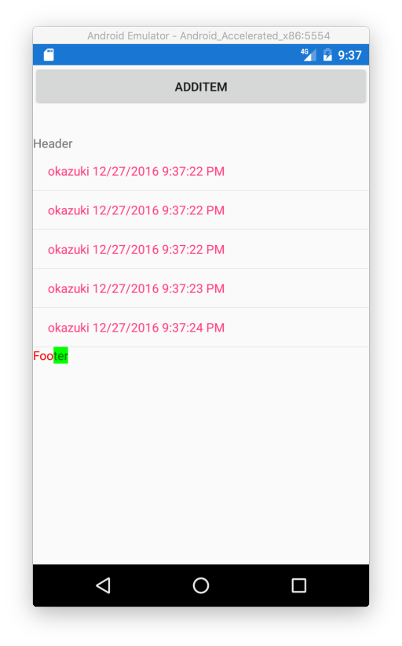

行の区切りは、SeparatorVisibilityプロパティで指定できます。Defaultが今まで見た来てように水平線が表示される状態になります。Noneを設定することで行区切りを無くすことができます。XAMLの例を以下に示します。

<?xml version="1.0" encoding="UTF-8"?>

<ContentPage xmlns="http://xamarin.com/schemas/2014/forms"

xmlns:x="http://schemas.microsoft.com/winfx/2009/xaml"

x:Class="HelloWorld.MyPage">

<ContentPage.Padding>

<OnPlatform x:TypeArguments="Thickness">

<On Platform="iOS">0,20,0,0</On>

</OnPlatform>

</ContentPage.Padding>

<StackLayout>

<Button Text="AddItem"

Clicked="ButtonAddItem_Clicked" />

<Label x:Name="labelSelectedItem" />

<ListView x:Name="listView"

VerticalOptions="FillAndExpand"

ItemSelected="ListView_ItemSelected"

SeparatorVisibility="None">

<ListView.ItemTemplate>

<DataTemplate>

<TextCell Text="{Binding Name}" />

</DataTemplate>

</ListView.ItemTemplate>

</ListView>

</StackLayout>

</ContentPage>

実行結果を以下に示します。

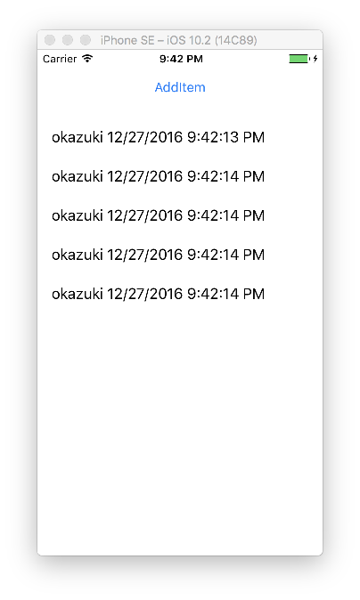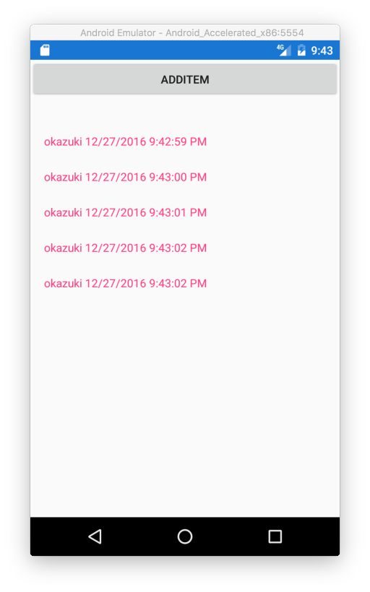

SeparatorColorプロパティで行区切り表示時の線の色の指定も可能です。

行の高さを指定するにはRowHeightプロパティに数字で高さを指定します。また、複雑な表示で行ごとに高さが異なるケースでは、HasUnevenRowプロパティをtrueに指定することで行ごとに内容によってサイズが決められます。

ListViewは、グルーピング表示に対応しています。ListのListのようなデータ構造をItemsSourceに指定して、IsGroupingEnableプロパティをtrueに設定します。そして、GroupDisplayBindingプロパティにグループヘッダーに表示する項目へのバインディングを指定します。オプションで、GroupShortNameBindingプロパティを指定することも可能です。使用例を以下に示します。

<?xml version="1.0" encoding="UTF-8"?>

<ContentPage xmlns="http://xamarin.com/schemas/2014/forms"

xmlns:x="http://schemas.microsoft.com/winfx/2009/xaml"

x:Class="HelloWorld.MyPage">

<ContentPage.Padding>

<OnPlatform x:TypeArguments="Thickness">

<On Platform="iOS">0,20,0,0</On>

</OnPlatform>

</ContentPage.Padding>

<StackLayout>

<ListView x:Name="listView"

VerticalOptions="FillAndExpand"

IsGroupingEnabled="true"

GroupDisplayBinding="{Binding Name}"

GroupShortNameBinding="{Binding ShortName}">

<ListView.ItemTemplate>

<DataTemplate>

<TextCell Text="{Binding Name}" />

</DataTemplate>

</ListView.ItemTemplate>

</ListView>

</StackLayout>

</ContentPage>

コードビハインドで、ListのListを組み立ててItemsSourceプロパティに設定しています。コードを以下に示します。

using System;

using System.Collections.ObjectModel;

using Xamarin.Forms;

namespace HelloWorld

{

public partial class MyPage : ContentPage

{

private ObservableCollection<Family> People { get; }

public MyPage()

{

InitializeComponent();

this.People = new ObservableCollection<Family>

{

new Family("okazuki family", "o")

{

new Person { Name = "okazuki1" },

new Person { Name = "okazuki2" },

new Person { Name = "okazuki3" },

new Person { Name = "okazuki4" },

},

new Family("tanaka family", "t")

{

new Person { Name = "tanaka1" },

new Person { Name = "tanaka2" },

new Person { Name = "tanaka3" },

new Person { Name = "tanaka4" },

},

new Family("kimura family", "k")

{

new Person { Name = "kimura1" },

new Person { Name = "kimura2" },

new Person { Name = "kimura3" },

new Person { Name = "kimura4" },

},

};

this.listView.ItemsSource = this.People;

}

}

public class Family : ObservableCollection<Person>

{

public string Name { get; set; }

public string ShortName { get; set; }

public Family(string name, string shortName)

{

this.Name = name;

this.ShortName = shortName;

}

}

public class Person

{

public string Name { get; set; }

}

}

実行結果を以下に示します。

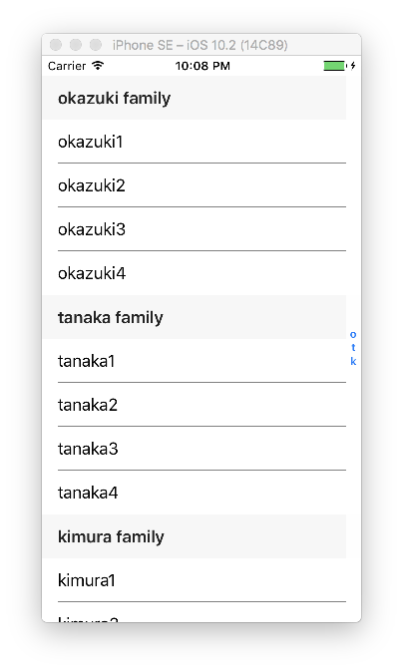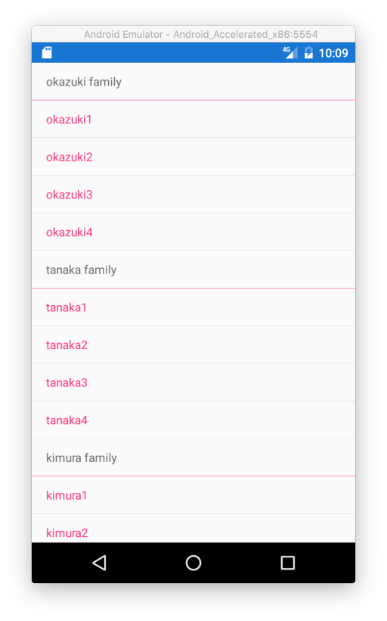

ListViewには引っ張って更新（Pull To Refresh）の機能が付いています。IsPullToRefreshEnabledプロパティをtrueにすることで有効になります。Refreshingイベントで処理を行うか、RefreshCommandプロパティにバインドされたCommandのExecuteで更新処理を行います。更新処理の完了時には、IsRefreshingプロパティをfalseに設定するか、EndRefreshメソッドを呼び出してListViewに更新処理が終わったことを通知します。コード例を以下に示します。

<?xml version="1.0" encoding="UTF-8"?>

<ContentPage xmlns="http://xamarin.com/schemas/2014/forms"

xmlns:x="http://schemas.microsoft.com/winfx/2009/xaml"

x:Class="HelloWorld.MyPage">

<ContentPage.Padding>

<OnPlatform x:TypeArguments="Thickness">

<On Platform="iOS">0,20,0,0</On>

</OnPlatform>

</ContentPage.Padding>

<StackLayout>

<ListView x:Name="listView"

VerticalOptions="FillAndExpand"

IsPullToRefreshEnabled="true"

Refreshing="Handle_Refreshing">

<ListView.ItemTemplate>

<DataTemplate>

<TextCell Text="{Binding Name}" />

</DataTemplate>

</ListView.ItemTemplate>

</ListView>

</StackLayout>

</ContentPage>

引っ張って更新を有効にしたListViewを画面においています。コードビハインドを以下に示します。

using System;

using System.Collections.ObjectModel;

using System.Linq;

using System.Threading.Tasks;

using Xamarin.Forms;

namespace HelloWorld

{

public partial class MyPage : ContentPage

{

private ObservableCollection<Person> People { get; } = new ObservableCollection<Person>(

Enumerable.Range(1, 5).Select(x => new Person { Name = $"okazuki {x}" }));

public MyPage()

{

InitializeComponent();

this.listView.ItemsSource = this.People;

}

private async void Handle_Refreshing(object sender, EventArgs e)

{

await Task.Delay(3000);

for (int i = 0; i < 5; i++)

{

this.People.Add(new Person { Name = $"okazuki {this.People.Count + 1}" });

}

this.listView.IsRefreshing = false;

}

}

public class Person

{

public string Name { get; set; }

}

}

リフレッシュ処理では、3秒待って要素を追加した後に、IsRefreshingプロパティにfalseを設定してリフレッシュが終了したことをListViewに通知しています。実行結果を以下に示します。

更新中は、以下のようなアニメーションが表示されます。

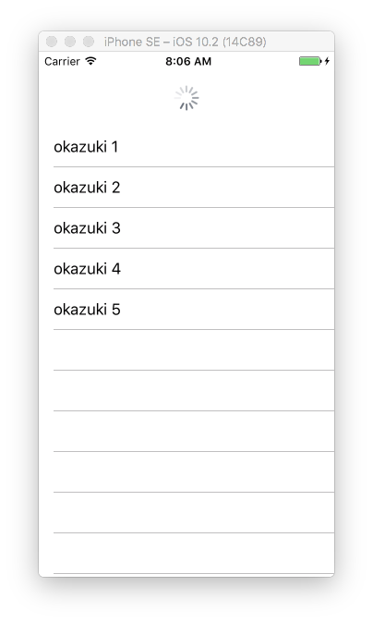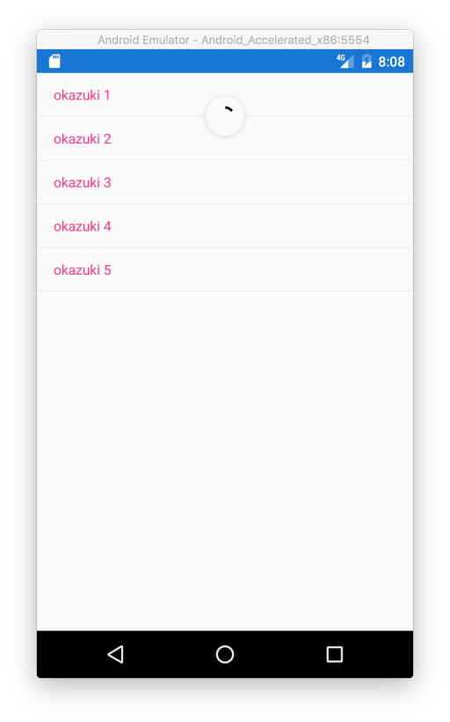

リフレッシュが終わると要素が追加されていることが確認できます。

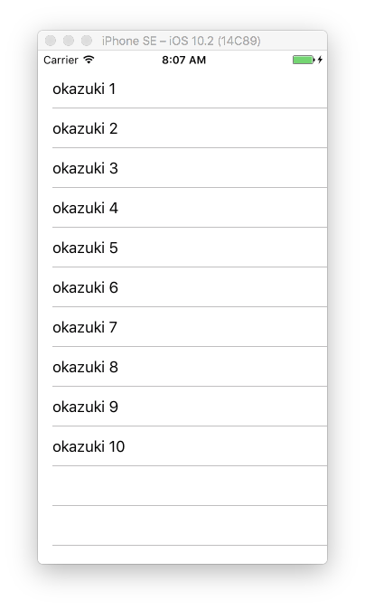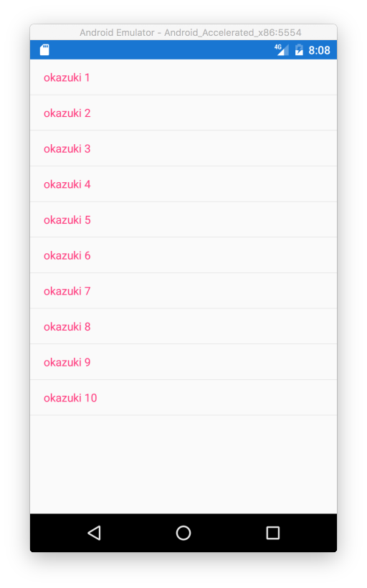

ListViewコントロールは、各要素に対してアクションを紐づけることができます。コンテキストアクションという機能が、それにあたります。コンテキストアクションを使うには、ItemTemplateプロパティに設定しているDataTemplate内の各種Cell（これまでTextCellを使っている箇所になります）のContextActionsプロパティにMenuItemクラスを指定して使います。MenuItemクラスは、Textプロパティでメニューの文字列を指定します。Iconプロパティを指定することでメニューのアイコンを指定できます。メニューが選択されたときの処理は、CommandプロパティでCommandを指定するか、Clickedイベントを購読して行います。使用例を以下に示します。

<?xml version="1.0" encoding="UTF-8"?>

<ContentPage xmlns="http://xamarin.com/schemas/2014/forms"

xmlns:x="http://schemas.microsoft.com/winfx/2009/xaml"

x:Class="HelloWorld.MyPage">

<ContentPage.Padding>

<OnPlatform x:TypeArguments="Thickness">

<On Platform="iOS">0,20,0,0</On>

</OnPlatform>

</ContentPage.Padding>

<StackLayout>

<ListView x:Name="listView"

VerticalOptions="FillAndExpand">

<ListView.ItemTemplate>

<DataTemplate>

<TextCell Text="{Binding Name}">

<TextCell.ContextActions>

<MenuItem Text="Menu1"

Icon="profile.jpg"

Clicked="MenuItem1_Clicked" />

<MenuItem Text="Menu2"

Clicked="MenuItem2_Clicked" />

<MenuItem Text="Menu3"

Clicked="MenuItem3_Clicked" />

</TextCell.ContextActions>

</TextCell>

</DataTemplate>

</ListView.ItemTemplate>

</ListView>

</StackLayout>

</ContentPage>

MenuItemを3つ指定して、そのうち1つにIconを設定しています。コードビハインドでは、senderをMenuItemにキャストして、そのBindingContextプロパティからコンテキストアクションが実行された行のデータを取得しています。そして、アラートで現在のデータを表示しています。

using System;

using System.Collections.ObjectModel;

using System.Linq;

using System.Threading.Tasks;

using Xamarin.Forms;

namespace HelloWorld

{

public partial class MyPage : ContentPage

{

private ObservableCollection<Person> People { get; } = new ObservableCollection<Person>(

Enumerable.Range(1, 5).Select(x => new Person { Name = $"okazuki {x}" }));

public MyPage()

{

InitializeComponent();

this.listView.ItemsSource = this.People;

}

private void MenuItem1_Clicked(object sender, EventArgs e)

{

var selectedItem = ((MenuItem)sender).BindingContext as Person;

this.DisplayAlert(

"Info",

$"{selectedItem.Name} selected.",

"OK");

}

private void MenuItem2_Clicked(object sender, EventArgs e)

{

var selectedItem = ((MenuItem)sender).BindingContext as Person;

this.DisplayAlert(

"Info",

$"{selectedItem.Name} selected.",

"OK");

}

private void MenuItem3_Clicked(object sender, EventArgs e)

{

var selectedItem = ((MenuItem)sender).BindingContext as Person;

this.DisplayAlert(

"Info",

$"{selectedItem.Name} selected.",

"OK");

}

}

public class Person

{

public string Name { get; set; }

}

}

実行結果を以下に示します。

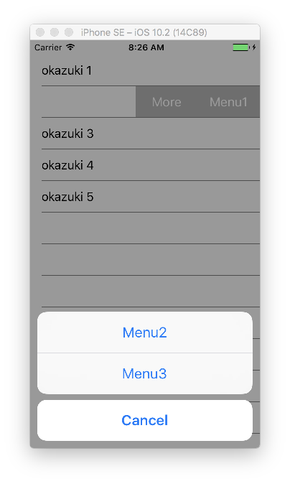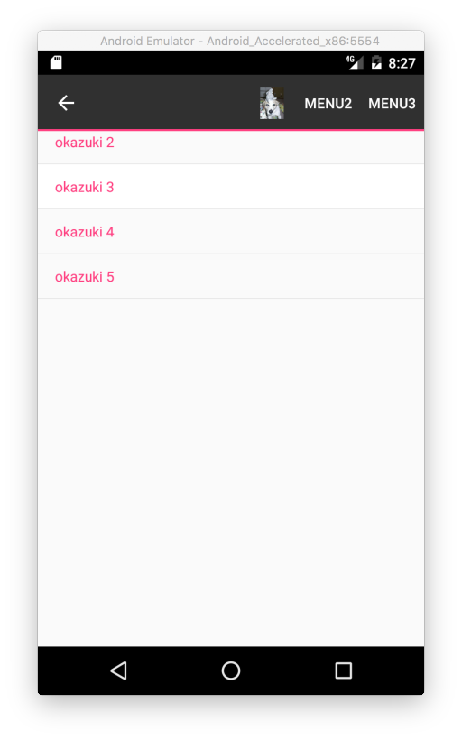

iOSでは、項目を左にスワイプするとコンテキストアクションが表示されます。表示されるのは最初の1つだけで残りはMoreを選択することで、追加の選択肢が表示されます。Androidでは、項目を長押しすると画面上部にコンテキストアクションが表示されます。iOSではIconの設定が無意味でしたがAndroidではIconの設定が効いていることが確認できます。

Commandを使用する場合は、以下のような指定方法になります。

<?xml version="1.0" encoding="UTF-8"?>

<ContentPage xmlns="http://xamarin.com/schemas/2014/forms"

xmlns:x="http://schemas.microsoft.com/winfx/2009/xaml"

xmlns:local="clr-namespace:HelloWorld"

x:Class="HelloWorld.MyPage"

x:Name="root">

<ContentPage.Padding>

<OnPlatform x:TypeArguments="Thickness">

<On Platform="iOS">0,20,0,0</On>

</OnPlatform>

</ContentPage.Padding>

<ContentPage.BindingContext>

<local:MyPageViewModel />

</ContentPage.BindingContext>

<StackLayout>

<ListView ItemsSource="{Binding People}"

VerticalOptions="FillAndExpand">

<ListView.ItemTemplate>

<DataTemplate>

<TextCell Text="{Binding Name}">

<TextCell.ContextActions>

<MenuItem Text="Menu1"

Command="{Binding BindingContext.ContextActionCommand, Source={x:Reference root}}"

CommandParameter="{Binding}" />

</TextCell.ContextActions>

</TextCell>

</DataTemplate>

</ListView.ItemTemplate>

</ListView>

</StackLayout>

</ContentPage>

ページ自体に名前をつけて、それを経由してBindingContextに設定されたクラスのCommandをバインドします。選択項目の渡し方は、CommandParameterにデータバインディングで行います。MyPageViewModelのコードを以下に示します。

using System;

using System.Collections.ObjectModel;

using System.Diagnostics;

using System.Linq;

using Xamarin.Forms;

namespace HelloWorld

{

public class MyPageViewModel : BindableBase

{

public ObservableCollection<Person> People { get; } = new ObservableCollection<Person>(

Enumerable.Range(1, 5).Select(x => new Person { Name = $"okazuki {x}" }));

public Command ContextActionCommand { get; }

public MyPageViewModel()

{

this.ContextActionCommand = new Command(x =>

{

var p = (Person)x;

Debug.WriteLine(p.Name);

});

}

}

}

CachingStrategyプロパティを使用することで、ListView内のセルの再利用の方法を指定できます。RetainElementがデフォルト値で、セルの仮想化を行わない設定になります。セル内のデータバインディングの数が多いときや、セル内のデータが頻繁に変わるケースなどに向いています。RecycleElementを指定するとセルの仮想化が行われます。件数の大きなデータを表示してもメモリ使用量などが少ないなどの利点があります。

#### Cell

ここではListViewで指定可能なセルについて説明します。これまでのサンプルでは、TextCellというセルを使用してきました。ListViewには、この他にも指定可能なセルがいくつも定義されています。

##### EntryCell

Entryを表示するセルになります。KeyboardプロパティでEntryにフォーカスが当たったときのキーボードを指定できます。指定可能なキーボードは、Chat, Default, Email, Numeric, Telephone, Text, Urlになります。LabelプロパティでEntryのラベルを指定できます。LabelColorプロパティでラベルの色を指定できます。PlaceholderプロパティでEntryのウォーターマークを指定できます。Textプロパティで入力テキストの指定や取得ができます。HorizontalTextAlignmentプロパティで水平方向のテキストの位置を指定できます。指定可能な値は、Center, End, Startになります。

使用例を以下に示します。

<?xml version="1.0" encoding="UTF-8"?>

<ContentPage xmlns="http://xamarin.com/schemas/2014/forms"

xmlns:x="http://schemas.microsoft.com/winfx/2009/xaml"

xmlns:local="clr-namespace:HelloWorld"

x:Class="HelloWorld.MyPage"

x:Name="root">

<ContentPage.Padding>

<OnPlatform x:TypeArguments="Thickness">

<On Platform="iOS">0,20,0,0</On>

</OnPlatform>

</ContentPage.Padding>

<ContentPage.BindingContext>

<local:MyPageViewModel />

</ContentPage.BindingContext>

<StackLayout>

<ListView ItemsSource="{Binding People}"

VerticalOptions="FillAndExpand">

<ListView.ItemTemplate>

<DataTemplate>

<EntryCell Text="{Binding Name}"

Label="名前"

Keyboard="Text" />

</DataTemplate>

</ListView.ItemTemplate>

</ListView>

</StackLayout>

</ContentPage>

実行結果を以下に示します。

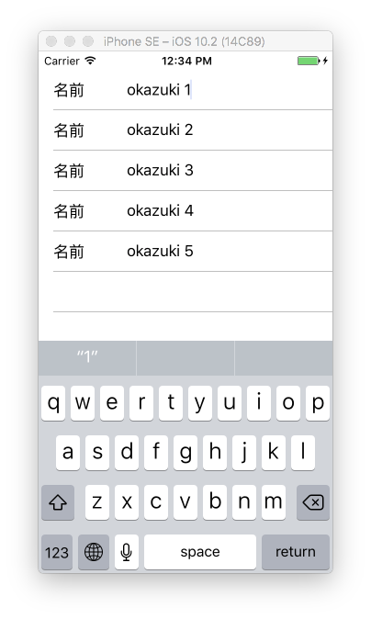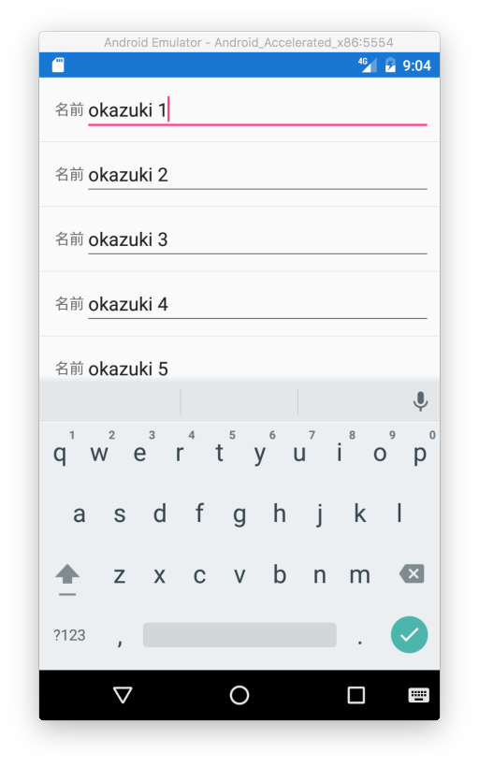

##### SwitchCell

SwitchCellは、Switchを表示するセルになります。Textプロパティでラベルを指定してOnプロパティでSwitchのON/OFFを指定できます。使用例を以下に示します。

<?xml version="1.0" encoding="UTF-8"?>

<ContentPage xmlns="http://xamarin.com/schemas/2014/forms"

xmlns:x="http://schemas.microsoft.com/winfx/2009/xaml"

xmlns:local="clr-namespace:HelloWorld"

x:Class="HelloWorld.MyPage"

x:Name="root">

<ContentPage.Padding>

<OnPlatform x:TypeArguments="Thickness">

<On Platform="iOS">0,20,0,0</On>

</OnPlatform>

</ContentPage.Padding>

<ContentPage.BindingContext>

<local:MyPageViewModel />

</ContentPage.BindingContext>

<StackLayout>

<ListView ItemsSource="{Binding People}"

VerticalOptions="FillAndExpand">

<ListView.ItemTemplate>

<DataTemplate>

<SwitchCell Text="{Binding Name}"

On="true" />

</DataTemplate>

</ListView.ItemTemplate>

</ListView>

</StackLayout>

</ContentPage>

実行結果を以下に示します。

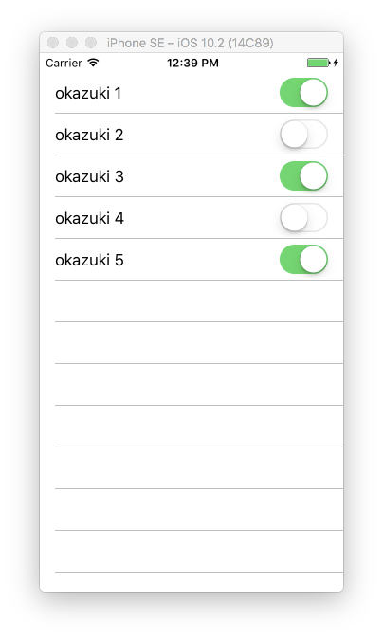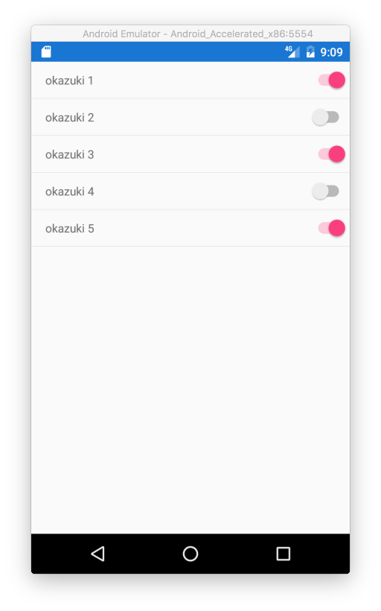

##### TextCell

Textを表示するためのセルです。Textプロパティでメインのテキストを指定します。Detailプロパティでメインのテキストの下に表示される詳細用のテキストを指定します。TextColorプロパティでTextの色を指定できます。DetailColorプロパティでDetailの色を指定できます。使用例を以下に示します。

<?xml version="1.0" encoding="UTF-8"?>

<ContentPage xmlns="http://xamarin.com/schemas/2014/forms"

xmlns:x="http://schemas.microsoft.com/winfx/2009/xaml"

xmlns:local="clr-namespace:HelloWorld"

x:Class="HelloWorld.MyPage"

x:Name="root">

<ContentPage.Padding>

<OnPlatform x:TypeArguments="Thickness">

<On Platform="iOS">0,20,0,0</On>

</OnPlatform>

</ContentPage.Padding>

<ContentPage.BindingContext>

<local:MyPageViewModel />

</ContentPage.BindingContext>

<StackLayout>

<ListView ItemsSource="{Binding People}"

VerticalOptions="FillAndExpand">

<ListView.ItemTemplate>

<DataTemplate>

<TextCell Text="{Binding Name}"

Detail="ここに詳細文字列を指定可能です"

TextColor="Black"

DetailColor="Fuchsia" />

</DataTemplate>

</ListView.ItemTemplate>

</ListView>

</StackLayout>

</ContentPage>

実行結果を以下に示します。

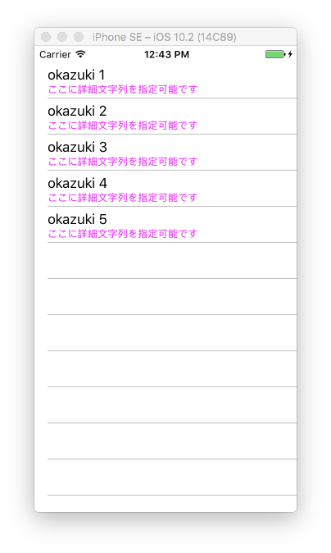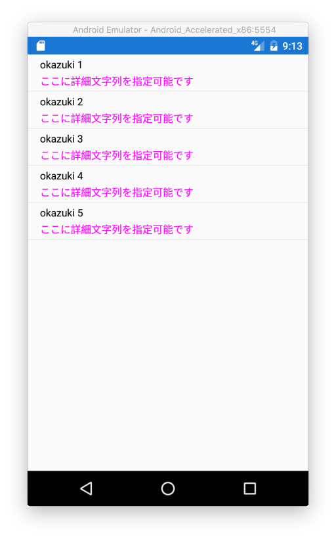

##### ImageCell

TextCellに画像を追加したセルになります。TextCellのプロパティに加えてImageSourceプロパティで画像を指定できます。使用例を以下に示します。

<?xml version="1.0" encoding="UTF-8"?>

<ContentPage xmlns="http://xamarin.com/schemas/2014/forms"

xmlns:x="http://schemas.microsoft.com/winfx/2009/xaml"

xmlns:local="clr-namespace:HelloWorld"

x:Class="HelloWorld.MyPage"

x:Name="root">

<ContentPage.Padding>

<OnPlatform x:TypeArguments="Thickness">

<On Platform="iOS">0,20,0,0</On>

</OnPlatform>

</ContentPage.Padding>

<ContentPage.BindingContext>

<local:MyPageViewModel />

</ContentPage.BindingContext>

<StackLayout>

<ListView ItemsSource="{Binding People}"

VerticalOptions="FillAndExpand">

<ListView.ItemTemplate>

<DataTemplate>

<ImageCell ImageSource="profile.jpg"

Text="{Binding Name}"

Detail="ここに詳細文字列を指定可能です"

TextColor="Black"

DetailColor="Fuchsia" />

</DataTemplate>

</ListView.ItemTemplate>

</ListView>

</StackLayout>

</ContentPage>

実行結果を以下に示します。

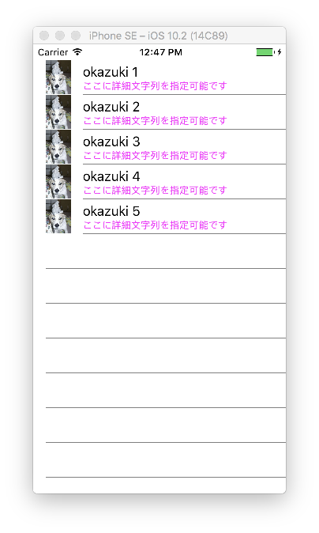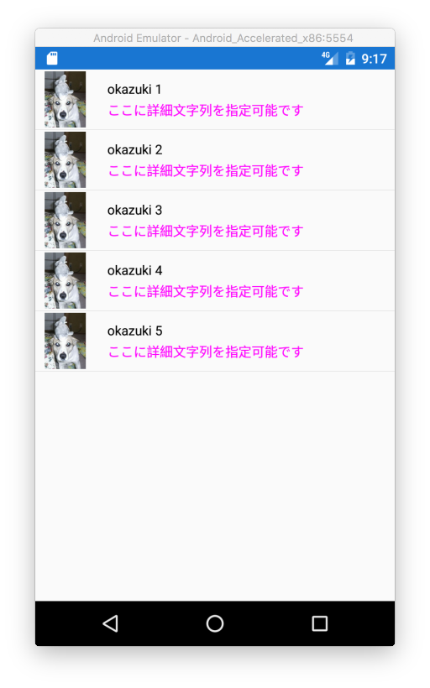

##### ViewCell

ViewCellは、任意のレイアウトを実現可能なセルです。内部にレイアウトパネルなどを組み込むことが可能です。使用例を以下に示します。

<?xml version="1.0" encoding="UTF-8"?>

<ContentPage xmlns="http://xamarin.com/schemas/2014/forms"

xmlns:x="http://schemas.microsoft.com/winfx/2009/xaml"

xmlns:local="clr-namespace:HelloWorld"

x:Class="HelloWorld.MyPage"

x:Name="root">

<ContentPage.Padding>

<OnPlatform x:TypeArguments="Thickness">

<On Platform="iOS">0,20,0,0</On>

</OnPlatform>

</ContentPage.Padding>

<ContentPage.BindingContext>

<local:MyPageViewModel />

</ContentPage.BindingContext>

<StackLayout>

<ListView ItemsSource="{Binding People}"

VerticalOptions="FillAndExpand"

HasUnevenRows="true">

<ListView.ItemTemplate>

<DataTemplate>

<ViewCell>

<StackLayout>

<Label Text="{Binding Name}"

FontAttributes="Italic" />

<Image Source="profile.jpg"

HeightRequest="25" />

</StackLayout>

</ViewCell>

</DataTemplate>

</ListView.ItemTemplate>

</ListView>

</StackLayout>

</ContentPage>

実行結果を以下に示します。

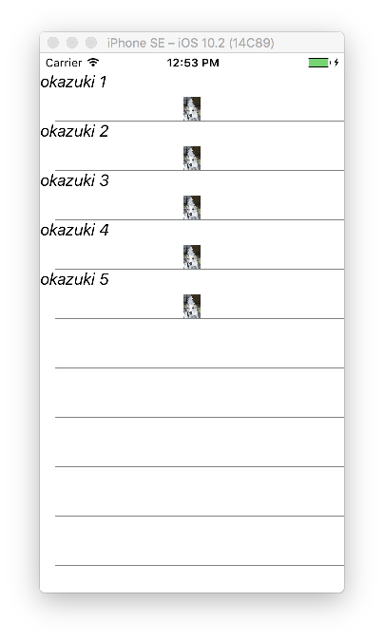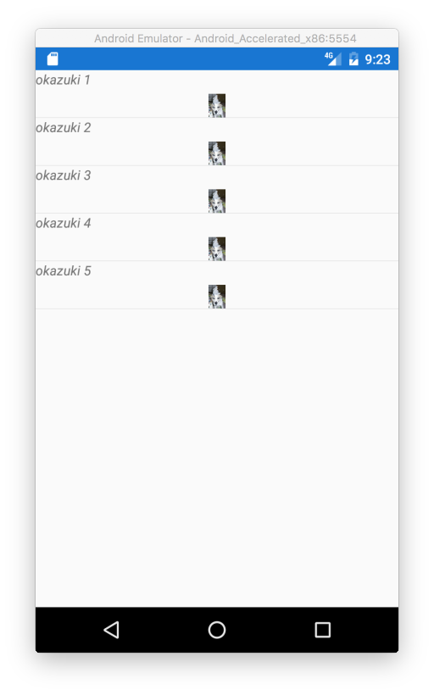

#### DataTemplateSelector

ここでは、データの内容によって表示を切り替えるDataTemplateSelectorという機能について説明します。DataTemplateSelectorは、DataTemplateSelectorクラスを継承してOnSelectTemplate(object, BindableObject)というメソッドをオーバーライドして使用します。このOnSelectTemplateメソッドで第一引数に渡ってきたデータを見て条件に応じてDataTemplateを返すことでデータの表示を切り替えます。

DataTemplateSelectorの適用方法はDataTemplateと同様で、ListViewのItemTemplateプロパティに設定して使用します。例として、PersonクラスのAgeプロパティが65以上か未満かで表示に使用するDataTemplateを切り替えるコード例を以下に示します。

まず、PersonクラスとAgeプロパティを見てDataTemplateを切り替えるロジックを持ったDataTemplateSelectorのコードを以下に示します。

public class Person

{

public string Name { get; set; }

public int Age { get; set; }

}

public class PersonDataTemplateSelector : DataTemplateSelector

{

public DataTemplate SilverTemplate { get; set; }

public DataTemplate NormalTemplate { get; set; }

protected override DataTemplate OnSelectTemplate(object item, BindableObject container)

{

return ((Person)item).Age >= 65 ? this.SilverTemplate : this.NormalTemplate;

}

}

これをXAMLで使用すると以下のようになります。ListViewのItemTemplate内に直接書いてもいいですが今回はResourcesに記載してStaticResourceで取ってくるようにしました。

<?xml version="1.0" encoding="UTF-8"?>

<ContentPage xmlns="http://xamarin.com/schemas/2014/forms"

xmlns:x="http://schemas.microsoft.com/winfx/2009/xaml"

xmlns:local="clr-namespace:HelloWorld"

x:Class="HelloWorld.MyPage"

NavigationPage.BackButtonTitle="Back">

<ContentPage.Padding>

<OnPlatform x:TypeArguments="Thickness">

<On Platform="iOS">0,20,0,0</On>

</OnPlatform>

</ContentPage.Padding>

<ContentPage.Resources>

<ResourceDictionary>

<DataTemplate x:Key="normalTemplate">

<ViewCell>

<Label Text="{Binding Name}" />

</ViewCell>

</DataTemplate>

<DataTemplate x:Key="silverTemplate">

<ViewCell>

<StackLayout Orientation="Horizontal">

<Label Text="☆"

HorizontalOptions="Start" />

<Label Text="{Binding Name}" />

</StackLayout>

</ViewCell>

</DataTemplate>

<local:PersonDataTemplateSelector x:Key="personDataTemplateSelector"

SilverTemplate="{StaticResource silverTemplate}"

NormalTemplate="{StaticResource normalTemplate}" />

</ResourceDictionary>

</ContentPage.Resources>

<ListView x:Name="listView"

ItemTemplate="{StaticResource personDataTemplateSelector}">

</ListView>

</ContentPage>

コードビハインドで、ListViewにランダムにデータを設定しています。

public partial class MyPage : ContentPage

{

public MyPage()

{

InitializeComponent();

var r = new Random();

this.listView.ItemsSource = Enumerable

.Range(1, 100)

.Select(x => new Person { Name = $"tanaka {x}", Age = 30 + r.Next(50) })

.ToArray();

}

}

実行結果を以下に示します。

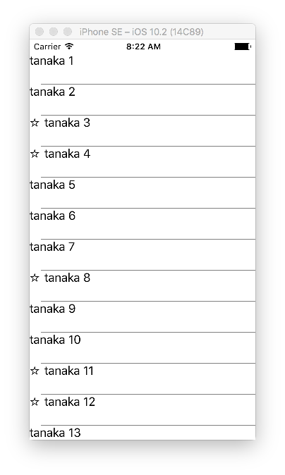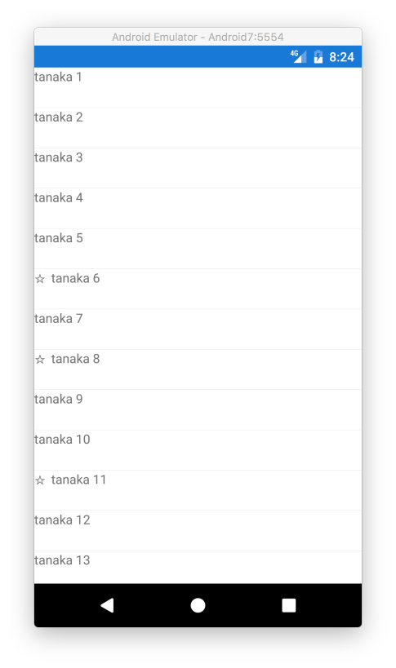

表示が切り替わっていることが確認できます。

### OpenGLView

OpenGLのコンテンツを表示するコントロールです。本書では詳細は割愛します。ドキュメントを参照してください。

https://developer.xamarin.com/api/type/Xamarin.Forms.OpenGLView/

### Picker

Pickerコントロールは、文字列の選択肢から1つを選択するためのコントロールです。ItemsSourceプロパティにPickerに表示するための選択項目を含んだのIListインタフェースのインスタンスを渡します。そして、ItemDisplayBindingプロパティにItemsSourceプロパティに設定されたオブジェクトの中から実際に画面に表示するプロパティを指定するBindingを指定します。SelectedItemプロパティでPickerで選択された項目を取得できます。使用例を以下に示します。

まず、Pickerに設定するためのPersonクラスを定義します。

namespace HelloWorld

{

public class Person

{

public string Name { get; set; }

}

}

そして、ページにPickerを設定します。

<?xml version="1.0" encoding="UTF-8"?>

<ContentPage xmlns="http://xamarin.com/schemas/2014/forms"

xmlns:x="http://schemas.microsoft.com/winfx/2009/xaml"

x:Class="HelloWorld.MyPage">

<StackLayout VerticalOptions="Center">

<Picker x:Name="picker"

ItemDisplayBinding="{Binding Name}" />

<Label Text="{Binding SelectedItem.Name, Source={x:Reference picker}, StringFormat='{0}さん'}" />

</StackLayout>

</ContentPage>

Pickerは、ItemDisplayBindingプロパティでNameプロパティを表示するように設定しています。選択項目をLabelに表示するようにBindingしています。実行結果を以下に示します。

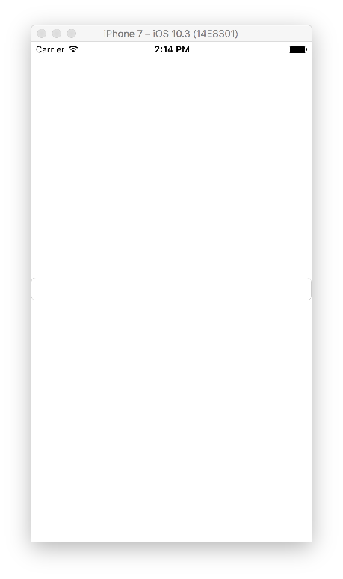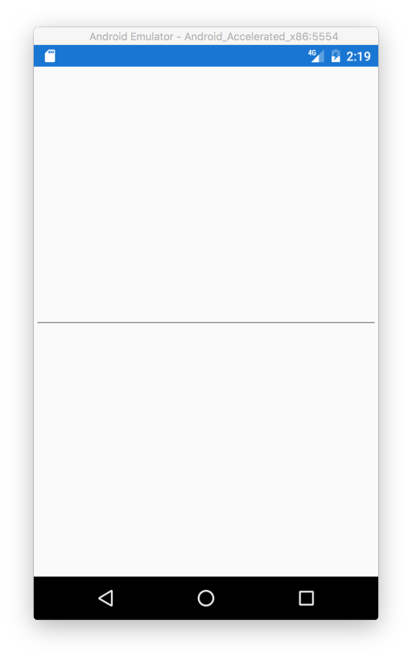

Pickerを選択すると選択肢が表示されます。

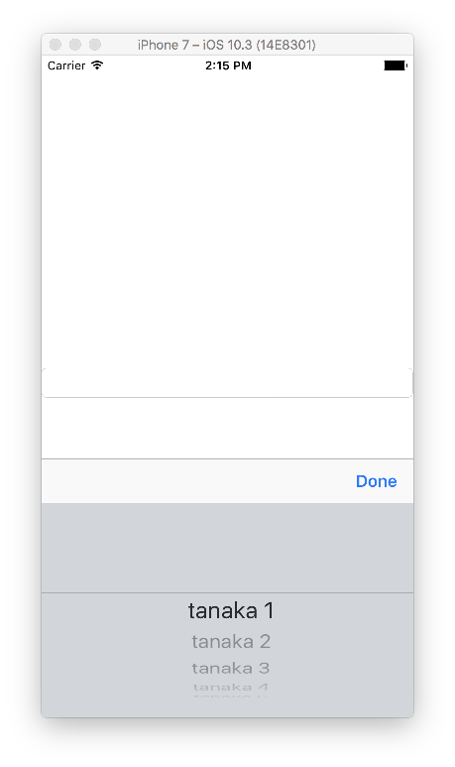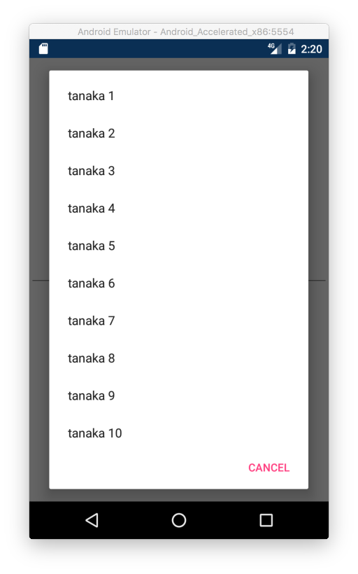

選択肢を選ぶとLabelに現在選んだ項目が表示されます。

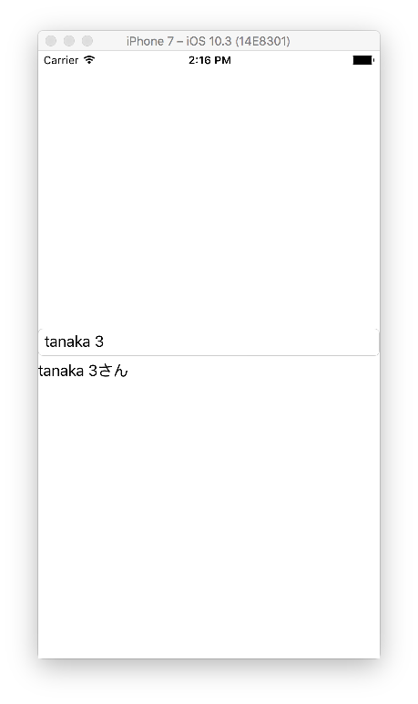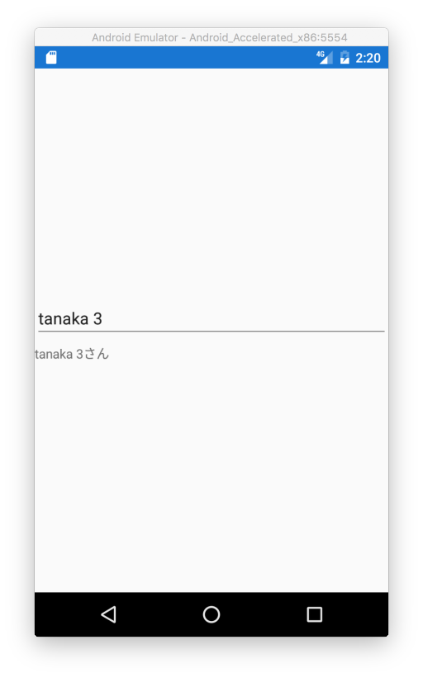

このほかに、SelectedIndexで選択された項目のインデックスを取得したりSelectedIndexChangedイベントで選択された項目が変わった時に処理をしたりすることができます。

### ProgressBar

ProgressBarコントロールは進捗状況をバーで表すコントロールです。Progressプロパティで0〜1の範囲でバーの位置を調整できます。ProgressToメソッドで、指定した値に指定した時間で指定したアニメーション方法で移動させることが出来ます。コード例を以下に示します。

<?xml version="1.0" encoding="UTF-8"?>

<ContentPage xmlns="http://xamarin.com/schemas/2014/forms"

xmlns:x="http://schemas.microsoft.com/winfx/2009/xaml"

xmlns:local="clr-namespace:HelloWorld"

x:Class="HelloWorld.MyPage"

x:Name="root">

<ContentPage.Padding>

<OnPlatform x:TypeArguments="Thickness">

<On Platform="iOS">0,20,0,0</On>

</OnPlatform>

</ContentPage.Padding>

<StackLayout VerticalOptions="Center">

<Button Text="ProgressTo"

Clicked="Handle_Clicked" />

<ProgressBar x:Name="progressBar"

Progress="0.2" />

</StackLayout>

</ContentPage>

初期状態で、ProgressBarの表示を20%まで指定しています。コードビハインドで、Buttonをタップしたタイミングで80%まで5秒かけてアニメーションさせています。コードを以下に示します。

using System;

using Xamarin.Forms;

namespace HelloWorld

{

public partial class MyPage : ContentPage

{

public MyPage()

{

InitializeComponent();

}

private async void Handle_Clicked(object sender, EventArgs e)

{

await this.progressBar.ProgressTo(0.8, 5000, Easing.Linear);

}

}

}

実行結果を以下に示します。

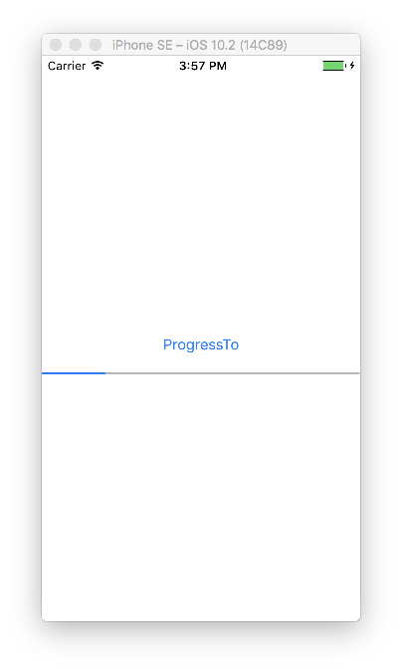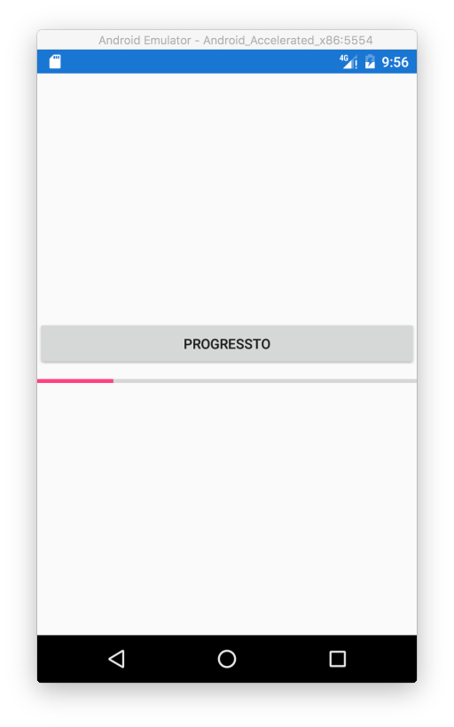

Buttonをタップすると、ProgressBarが80%の位置まで移動します。

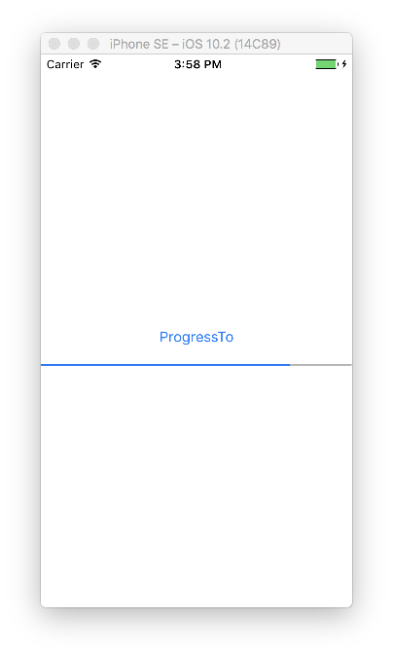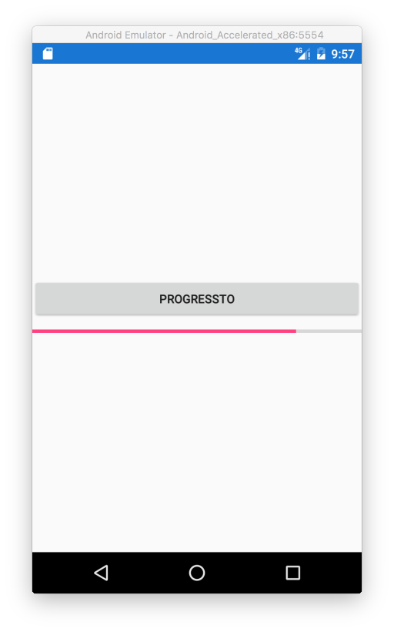

### SearchBar

SearchBarコントロールは、検索のためのテキストボックスとボタンを提供するためのコントロールです。Placeholderプロパティでウォーターマークを指定できます。SearchCommandプロパティで検索時の処理を記述するためのCommandが指定できます。CommandParameterプロパティでCommand実行時のパラメータを指定できます。TextプロパティでSearchBarのテキストを取得または設定できます。コード例を以下に示します。

<?xml version="1.0" encoding="UTF-8"?>

<ContentPage xmlns="http://xamarin.com/schemas/2014/forms"

xmlns:x="http://schemas.microsoft.com/winfx/2009/xaml"

xmlns:local="clr-namespace:HelloWorld"

x:Class="HelloWorld.MyPage"

x:Name="root">

<ContentPage.Padding>

<OnPlatform x:TypeArguments="Thickness">

<On Platform="iOS">0,20,0,0</On>

</OnPlatform>

</ContentPage.Padding>

<StackLayout VerticalOptions="Center">

<SearchBar x:Name="searchBar"

Placeholder="検索条件を入力してください" />

<Label x:Name="label"

HorizontalOptions="Center" />

</StackLayout>

</ContentPage>

コードビハインドでCommandを指定しています。コードを以下に示します。

using Xamarin.Forms;

namespace HelloWorld

{

public partial class MyPage : ContentPage

{

public MyPage()

{

InitializeComponent();

this.searchBar.SearchCommand = new Command(_ =>

{

this.label.Text = $"{this.searchBar.Text} で検索しました。";

});

}

}

}

実行結果を以下に示します。

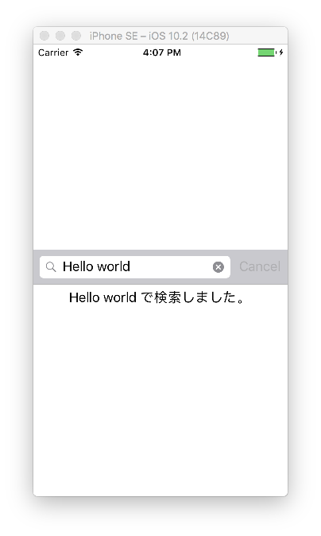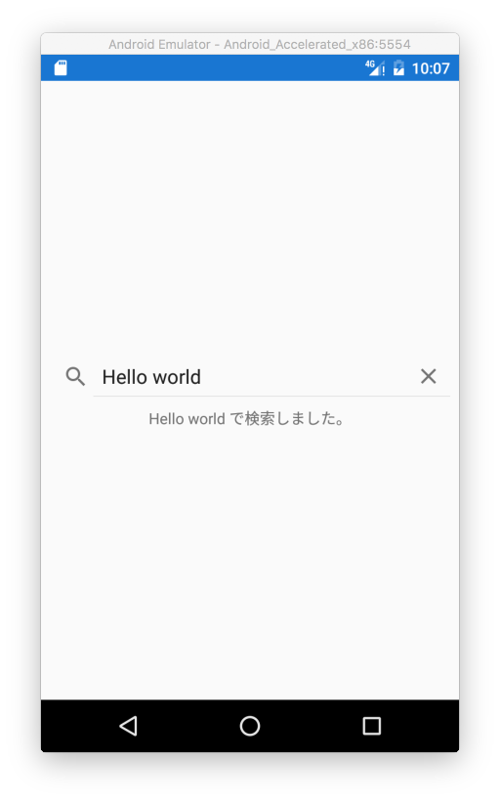

### Slider

Sliderコントロールは、数値の範囲を入力する機能を提供するコントロールです。Maximumプロパティで値の最大値を指定します。Minimumプロパティで値の最小値を指定します。Valueプロパティで現在の選択している値を指定または取得します。コード例を以下に示します。

<?xml version="1.0" encoding="UTF-8"?>

<ContentPage xmlns="http://xamarin.com/schemas/2014/forms"

xmlns:x="http://schemas.microsoft.com/winfx/2009/xaml"

xmlns:local="clr-namespace:HelloWorld"

x:Class="HelloWorld.MyPage"

x:Name="root">

<ContentPage.Padding>

<OnPlatform x:TypeArguments="Thickness">

<On Platform="iOS">0,20,0,0</On>

</OnPlatform>

</ContentPage.Padding>

<StackLayout VerticalOptions="Center">

<Slider x:Name="slider"

Maximum="100"

Minimum="20" />

<Label Text="{Binding Value, Source={x:Reference slider}}"

HorizontalOptions="Center" />

</StackLayout>

</ContentPage>

実行結果を以下に示します。

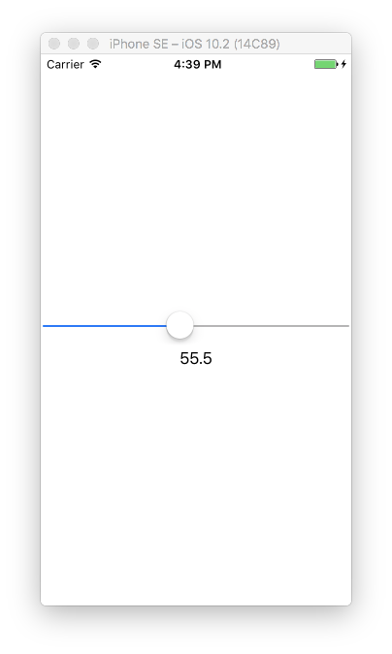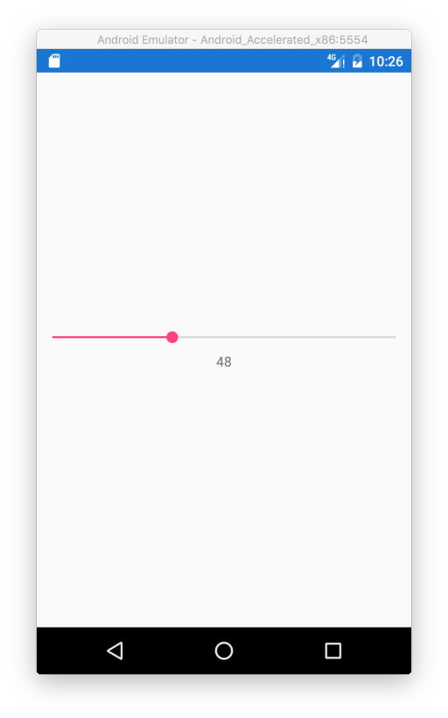

### Stepper

Stepperコントロールは、一定間隔区切りの数値を入力するための機能を提供するコントロールです。Sliderコントロールと同じようにMaximumプロパティ、Minimumプロパティ、Valueプロパティで範囲と値を指定します。Stepperコントロールは、これに加えてIncrementプロパティで値の刻み幅を指定します。使用例を以下に示します。

<?xml version="1.0" encoding="UTF-8"?>

<ContentPage xmlns="http://xamarin.com/schemas/2014/forms"

xmlns:x="http://schemas.microsoft.com/winfx/2009/xaml"

xmlns:local="clr-namespace:HelloWorld"

x:Class="HelloWorld.MyPage"

x:Name="root">

<ContentPage.Padding>

<OnPlatform x:TypeArguments="Thickness">

<On Platform="iOS">0,20,0,0</On>

</OnPlatform>

</ContentPage.Padding>

<StackLayout VerticalOptions="Center">

<Stepper x:Name="stepper"

Maximum="100"

Minimum="20"

Increment="5"

HorizontalOptions="Center" />

<Label Text="{Binding Value, Source={x:Reference stepper}}"

HorizontalOptions="Center" />

</StackLayout>

</ContentPage>

実行結果を以下に示します。5刻みで数値がインクリメント、デクリメントされます。

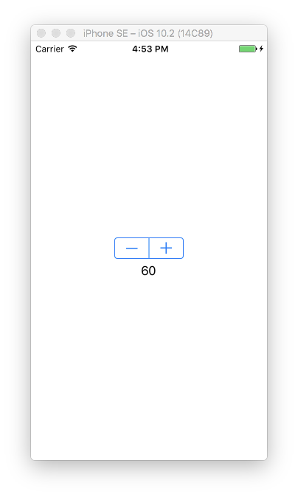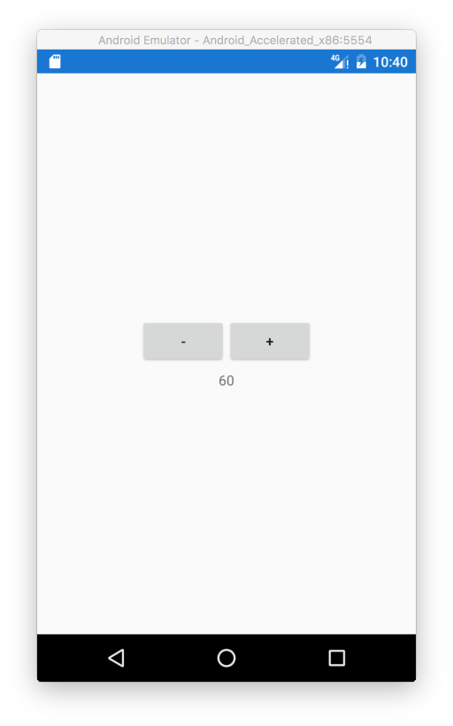

### Switch

Switchコントロールは、ON/OFFの切り替え機能を提供するコントロールです。IsToggledプロパティでbool型でON/OFFが取得または設定できます。Toggledイベントで、IsToggledプロパティが切り替わったタイミングで処理ができます。コード例を以下に示します。

<?xml version="1.0" encoding="UTF-8"?>

<ContentPage xmlns="http://xamarin.com/schemas/2014/forms"

xmlns:x="http://schemas.microsoft.com/winfx/2009/xaml"

xmlns:local="clr-namespace:HelloWorld"

x:Class="HelloWorld.MyPage"

x:Name="root">

<ContentPage.Padding>

<OnPlatform x:TypeArguments="Thickness">

<On Platform="iOS">0,20,0,0</On>

</OnPlatform>

</ContentPage.Padding>

<StackLayout VerticalOptions="Center">

<Switch x:Name="switch"

HorizontalOptions="Center" />

<Label Text="{Binding IsToggled, Source={x:Reference switch}}"

HorizontalOptions="Center" />

</StackLayout>

</ContentPage>

実行結果を以下に示します。

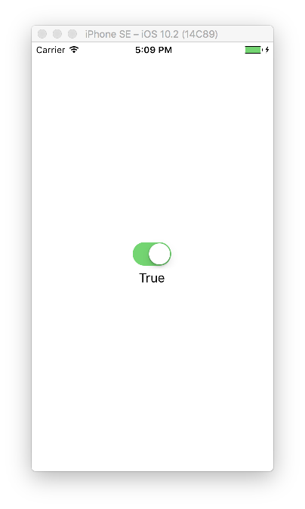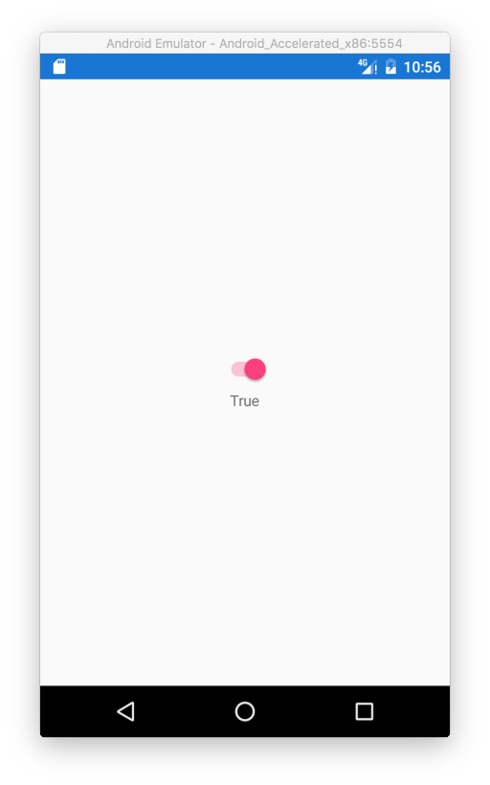

### TableView

TableViewコントロールは、スクロール可能なデータのリストを表示するためのコントロールです。コレクションをリスト状に表示したい場合はListViewを使用してください。TableViewは、1つの入力フォームのような使い方に向いています。

TableViewコントロールはRootプロパティにTableRootコントロールを指定して、TableRootの中にTableSectionを並べていきます。TableSectionの中にはCellを並べます。Intentプロパティで表示方法を指定します。Intentプロパティには以下の値が設定可能です。

* Data：ListViewのように表示します。
* Form：入力フォームのように表示します。
* Menu：メニューとして表示します。（正直Formとの違いがわからない…）
* Settings：設定画面のように表示します。

使用例を以下に示します。

<?xml version="1.0" encoding="UTF-8"?>

<ContentPage xmlns="http://xamarin.com/schemas/2014/forms"

xmlns:x="http://schemas.microsoft.com/winfx/2009/xaml"

xmlns:local="clr-namespace:HelloWorld"

x:Class="HelloWorld.MyPage"

x:Name="root">

<ContentPage.Padding>

<OnPlatform x:TypeArguments="Thickness">

<On Platform="iOS">0,20,0,0</On>

</OnPlatform>

</ContentPage.Padding>

<StackLayout>

<TableView Intent="Settings">

<TableRoot>

<TableSection Title="Section1">

<SwitchCell Text="Item1"

On="true" />

<EntryCell Label="Item2"

Text="Item2 text" />

</TableSection>

<TableSection Title="Section2">

<SwitchCell Text="Item3"

On="false" />

<EntryCell Label="Item4"

Text="Item2 text" />

</TableSection>

<TableSection Title="Section3">

<SwitchCell Text="Item5"

On="true" />

<EntryCell Label="Item6"

Text="Item2 text" />

</TableSection>

</TableRoot>

</TableView>

</StackLayout>

</ContentPage>

実行結果を以下に示します。

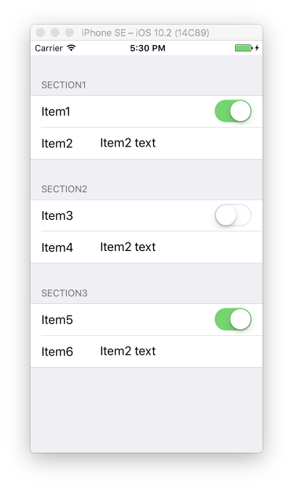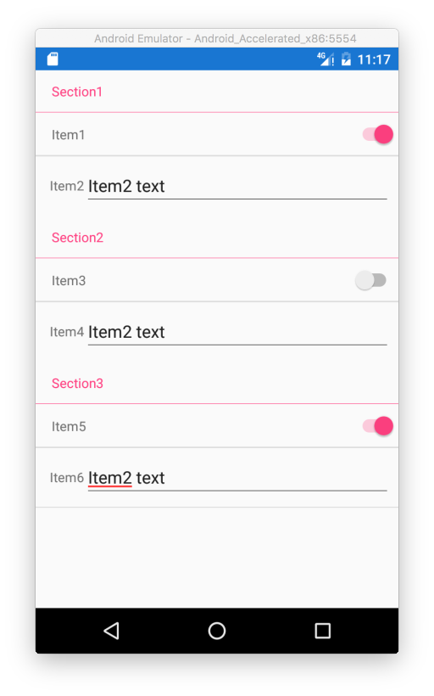

### TimePicker

TimePickerコントロールは、時間の選択機能を持つコントロールです。Formatプロパティで表示の書式を指定します。TimeプロパティでTimeSpan型で選択された時間を取得したり設定します。使用例を以下に示します。

<?xml version="1.0" encoding="UTF-8"?>

<ContentPage xmlns="http://xamarin.com/schemas/2014/forms"

xmlns:x="http://schemas.microsoft.com/winfx/2009/xaml"

xmlns:local="clr-namespace:HelloWorld"

x:Class="HelloWorld.MyPage"

x:Name="root">

<ContentPage.Padding>

<OnPlatform x:TypeArguments="Thickness">

<On Platform="iOS">0,20,0,0</On>

</OnPlatform>

</ContentPage.Padding>

<StackLayout>

<TimePicker x:Name="timePicker" />

<Label Text="{Binding Time, Source={x:Reference timePicker}, StringFormat='{0} selected.'}"

HorizontalOptions="Center" />

</StackLayout>

</ContentPage>

実行結果を以下に示します。

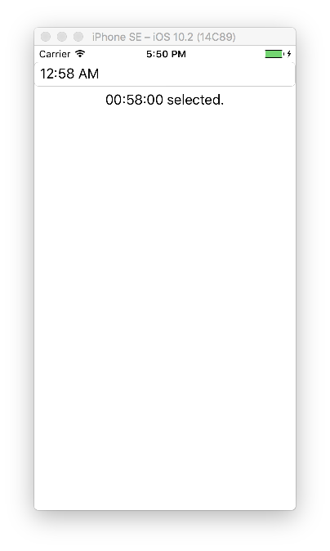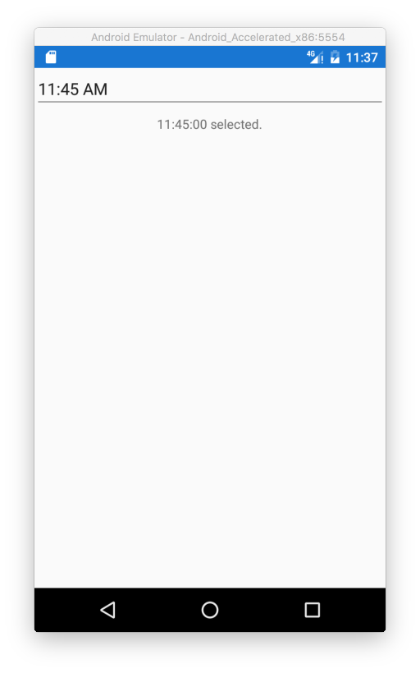

### WebView

WebViewは、ブラウザ領域を提供するコントロールです。Web上のHTMLコンテンツや各プラットフォームのWebViewがサポートするコンテンツ（PDFなど）やローカルファイルやHTML文字列が表示可能です。

#### セキュリティ設定

WebViewを使用してインターネット上のWebコンテンツを表示するには、プラットフォームごとに設定が必要です。Androidは、AndroidManifest.xmlを開いてINTERNETのパーミッションを追加します。iOSはATSの関係でhttpの通信が遮断されます。ドメイン単位などでの回避方法はiOSのドキュメントを参照してください。ここでは、以下の定義をinfo.plistに追加してWebViewからのhttp通信を許可して動作確認をしています。

<key>NSAppTransportSecurity</key>

<dict>

<key>NSAllowsArbitraryLoadsInWebContent</key>

<true/>

</dict>

#### Webコンテンツの読み込み

Web上のコンテンツを読み込むには、WebViewのSourceプロパティにURLを指定します。XAMLを以下に示します。

<?xml version="1.0" encoding="UTF-8"?>

<ContentPage xmlns="http://xamarin.com/schemas/2014/forms"

xmlns:x="http://schemas.microsoft.com/winfx/2009/xaml"

xmlns:local="clr-namespace:HelloWorld"

x:Class="HelloWorld.MyPage"

x:Name="root">

<ContentPage.Padding>

<OnPlatform x:TypeArguments="Thickness">

<On Platform="iOS">0,20,0,0</On>

</OnPlatform>

</ContentPage.Padding>

<Grid>

<WebView Source="http://www.google.co.jp" />

</Grid>

</ContentPage>

実行結果を以下に示します。



C#から画面遷移するにはUrlWebViewSourceクラスをWebViewのSourceプロパティに指定します。コード例を以下に示します。

<?xml version="1.0" encoding="UTF-8"?>

<ContentPage xmlns="http://xamarin.com/schemas/2014/forms"

xmlns:x="http://schemas.microsoft.com/winfx/2009/xaml"

xmlns:local="clr-namespace:HelloWorld"

x:Class="HelloWorld.MyPage"

x:Name="root">

<ContentPage.Padding>

<OnPlatform x:TypeArguments="Thickness">

<On Platform="iOS">0,20,0,0</On>

</OnPlatform>

</ContentPage.Padding>

<Grid>

<Grid.RowDefinitions>

<RowDefinition Height="Auto" />

<RowDefinition />

</Grid.RowDefinitions>

<Button Text="Navigate to yahoo"

Clicked="Handle_Clicked" />

<WebView x:Name="webView"

Source="http://www.google.co.jp"

Grid.Row="1" />

</Grid>

</ContentPage>

コードビハインドを以下に示します。

using System;

using Xamarin.Forms;

namespace HelloWorld

{

public partial class MyPage : ContentPage

{

public MyPage()

{

InitializeComponent();

}

private void Handle_Clicked(object sender, EventArgs e)

{

this.webView.Source = new UrlWebViewSource { Url = "http://www.yahoo.co.jp" };

}

}

}

暗黙の型変換が定義されているので、UrlWebViewSourceを作らずに直接文字列を代入しても動作します。

#### HTML文字列の表示

HTMLの文字列を表示するにはHtmlWebViewSourceクラスを作成してWebViewのSourceプロパティに指定します。HtmlWebViewSourceクラスのHtmlプロパティにHTML形式の文字列を指定します。コード例を以下に示します。

using System;

using Xamarin.Forms;

namespace HelloWorld

{

public partial class MyPage : ContentPage

{

public MyPage()

{

InitializeComponent();

}

private void Handle_Clicked(object sender, EventArgs e)

{

this.webView.Source = new HtmlWebViewSource

{

Html = @"

<html>

<body>

<h1>Hello world</h1>

</body>

</html>"

};

}

}

}

XAMLは、Webコンテンツのものと同じため割愛します。実行してButtonをタップすると以下のようになります。

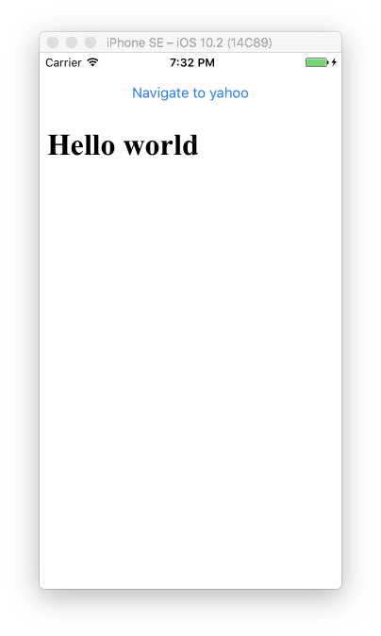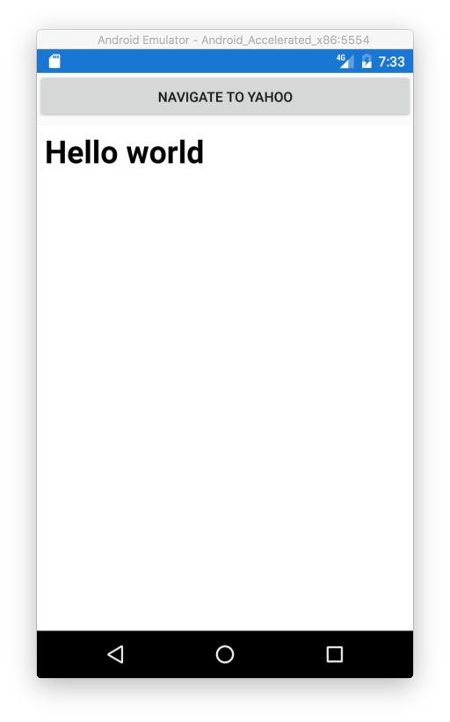

#### 画面遷移

画面遷移は、以下のメソッドとプロパティを使って行います。

* GoForward()メソッド：次のページへ遷移します。
* GoBack()メソッド：１つ前のページへ遷移します。
* CanGoForwardプロパティ：次のページへ遷移可能かどうか返します。
* CanGoBackプロパティ：前のページへ遷移可能かどうか返します。

画面遷移をハンドリングするために以下のイベントが提供されています。

* Navigatingイベント：画面遷移が始まった時に呼び出されます。
* Navigatedイベント：画面遷移が完了した時に呼び出されます。

### Map

Mapコントロールは基本的な地図の機能を提供します。MapコントロールはNuGetで配布されているため「Xamarin.Forms.Maps」パッケージをすべてのプロジェクトに追加する必要があります。

#### プラットフォーム固有の準備

iOSでは、以下の定義をinfo.plistに追加します。

<key>NSLocationAlwaysUsageDescription</key>

<string>Can we use your location</string>

<key>NSLocationWhenInUseUsageDescription</key>

<string>We are using your location</string>

Androidでは、以下のパーミッションをAndroidManifest.xmlに追加します。

* AccessCoarseLocation
* AccessFineLocation
* AccessLocationExtraCommands
* AccessMockLocation
* AccessNetworkState
* AccessWifiState
* Internet

そして、以下のGoogle Map API v2のサイトからAPI Keyを生成してください。

<https://developers.google.com/maps/documentation/android-api/>

API Keyを作成したら、以下の定義をAndroidManifest.xmlのapplicationタグに追加してください。

<meta-data android:name="com.google.android.maps.v2.API_KEY" android:value="生成したキー" />

#### プラットフォーム固有の初期化処理

各プラットフォームのXamarin.Forms.Init()メソッドの呼び出しの後にマップの初期化処理を追加します。iOSはAppDelegate.csに、AndroidはMainActivity.csにあります。以下のコードを追加します。

// iOS  
Xamarin.FormsMaps.Init();  
  
// Android  
Xamarin.FormsMaps.Init(this, bundle);

#### Mapの使用

Mapを使用したXAMLの例を以下に示します。

<?xml version="1.0" encoding="UTF-8"?>

<ContentPage xmlns="http://xamarin.com/schemas/2014/forms"

xmlns:x="http://schemas.microsoft.com/winfx/2009/xaml"

xmlns:maps="clr-namespace:Xamarin.Forms.Maps;assembly=Xamarin.Forms.Maps"

x:Class="HelloWorld.MyPage"

x:Name="root">

<ContentPage.Padding>

<OnPlatform x:TypeArguments="Thickness">

<On Platform="iOS">0,20,0,0</On>

</OnPlatform>

</ContentPage.Padding>

<Grid>

<maps:Map x:Name="map"

IsShowingUser="true"

MapType="Street" />

</Grid>

</ContentPage>

IsShowingUserプロパティがユーザーを表示するかどうかを指定して、MapTypeが、Hybrid, Satellite, Street(デフォルト)から選べます。Satelliteが衛星画像でStreetが地図画像になります。

以下のコードスニペットは、以下のドキュメントからの抜粋になります。マップのズームレベルを18段階で指定するコードになります。

var slider = new Slider (1, 18, 1);

slider.ValueChanged += (sender, e) => {

var zoomLevel = e.NewValue; // between 1 and 18

var latlongdegrees = 360 / (Math.Pow(2, zoomLevel));

map.MoveToRegion(new MapSpan (map.VisibleRegion.Center, latlongdegrees, latlongdegrees));

};

<https://developer.xamarin.com/guides/xamarin-forms/user-interface/map/>

緯度経度を指定してマップ上にピンを立てることが出来ます。ピンは、Pinクラスで表されていて、TypeとPosition（緯度経度）とLabelとAddressを指定して作成します。TypeにはGeneric, Place, SavedPin SearchResultが指定できます。ButtonをクリックするとPinを立てるコードを以下に示します。

<?xml version="1.0" encoding="UTF-8"?>

<ContentPage xmlns="http://xamarin.com/schemas/2014/forms"

xmlns:x="http://schemas.microsoft.com/winfx/2009/xaml"

xmlns:maps="clr-namespace:Xamarin.Forms.Maps;assembly=Xamarin.Forms.Maps"

x:Class="HelloWorld.MyPage"

x:Name="root">

<ContentPage.Padding>

<OnPlatform x:TypeArguments="Thickness">

<On Platform="iOS">0,20,0,0</On>

</OnPlatform>

</ContentPage.Padding>

<Grid>

<Grid.RowDefinitions>

<RowDefinition Height="Auto" />

<RowDefinition />

</Grid.RowDefinitions>

<Button Text="Pin"

Clicked="Handle_Clicked" />

<maps:Map x:Name="map"

IsShowingUser="true"

MapType="Street"

Grid.Row="1" />

</Grid>

</ContentPage>

コードビハインドを以下に示します。

using System;

using System.Linq;

using Xamarin.Forms;

using Xamarin.Forms.Maps;

namespace HelloWorld

{

public partial class MyPage : ContentPage

{

public MyPage()

{

InitializeComponent();

}

private void Handle_Clicked(object sender, EventArgs e)

{

var pinTypes = new[]

{

PinType.Generic,

PinType.Place,

PinType.SavedPin,

PinType.SearchResult,

};

var pins = pinTypes.Select((x, i) => new Pin

{

Type = x,

Position = new Position(this.map.VisibleRegion.Center.Latitude, this.map.VisibleRegion.Center.Longitude + i * 0.01),

Label = $"Label {i}",

Address = $"Address {i}",

});

this.map.Pins.Clear();

foreach (var pin in pins)

{

this.map.Pins.Add(pin);

}

}

}

}

実行結果を以下に示します。PinTypeの形がプラットフォームによって異なることが確認できます。（というか実質プラットフォームごとに1種類みたいですね）

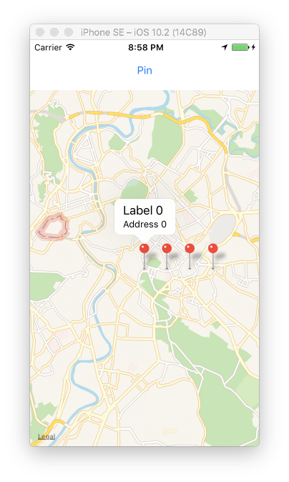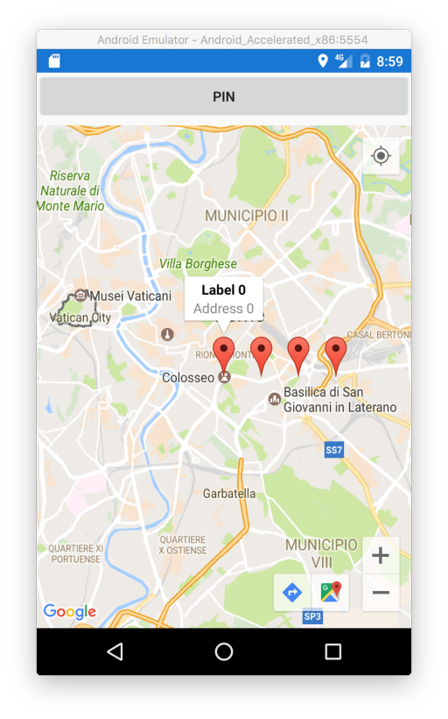

### CarouselView

カルーセルを提供するコントロールです。Mapコントロールと同様にNuGetから入手して使用します。執筆時点でpreviewリリースとなるので正式版では動作が異なっている可能性があります。NuGetで以下のパッケージを取得してきてPCL, iOS, Androidのプロジェクトに追加します。(プレリリースを含めるにチェックを入れて取得してください)

* Xamarin.Forms.CarouselView

CarouselViewはListViewと同じようにItemsSourceプロパティにコレクションを指定して、ItemTemplateに1つの項目ごとの見た目を定義します。使用例を以下に示します。

<?xml version="1.0" encoding="UTF-8"?>

<ContentPage xmlns="http://xamarin.com/schemas/2014/forms"

xmlns:x="http://schemas.microsoft.com/winfx/2009/xaml"

xmlns:cv="clr-namespace:Xamarin.Forms;assembly=Xamarin.Forms.CarouselView"

x:Class="HelloWorld.MyPage"

Title="MyPage">

<ContentPage.Padding>

<OnPlatform x:TypeArguments="Thickness">

<On Platform="iOS">0,20,0,0</On>

</OnPlatform>

</ContentPage.Padding>

<Grid>

<cv:CarouselView x:Name="carouselView">

<cv:CarouselView.ItemTemplate>

<DataTemplate>

<Grid>

<Grid.RowDefinitions>

<RowDefinition Height="3*" />

<RowDefinition Height="7*" />

</Grid.RowDefinitions>

<Label Text="{Binding Label}"

FontSize="Large" />

<Image Source="{Binding Image}"

Grid.Row="1" />

</Grid>

</DataTemplate>

</cv:CarouselView.ItemTemplate>

</cv:CarouselView>

</Grid>

</ContentPage>

コードビハインドでCarouselViewにデータを設定しています。

using Xamarin.Forms;

namespace HelloWorld

{

public partial class MyPage : ContentPage

{

public MyPage()

{

InitializeComponent();

this.carouselView.ItemsSource = new[]

{

new Item { Label = "Label1", Image = "profile.jpg" },

new Item { Label = "Label2", Image = "profile.jpg" },

new Item { Label = "Label3", Image = "profile.jpg" },

};

}

}

public class Item

{

public string Image { get; set; }

public string Label { get; set; }

}

}

実行結果を以下に示します。スワイプでコンテンツを切り替えることができます。

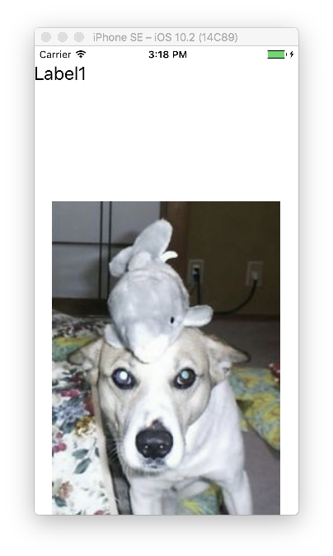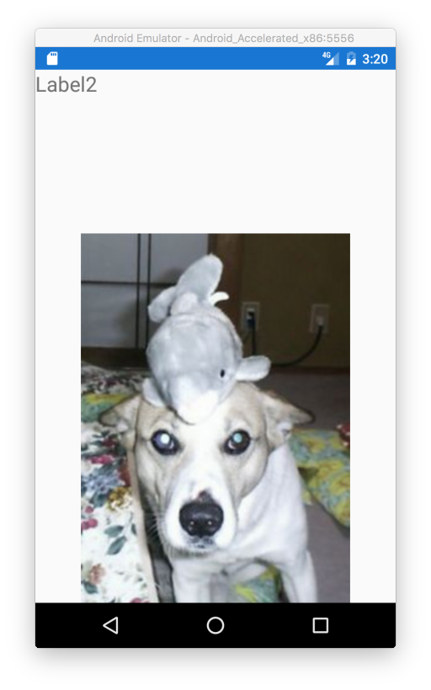

また、ListViewと同様にItemSelectedイベントで選択項目が変わったタイミングで処理をすることができます。イベント引数のSelectedItemプロパティで選択項目を取得できます。

## ページ

ここでは、ページ系のコントロールについて説明します。

### Page

Page系クラスは、AppearingイベントとDisappearingイベントを持っています。Apperingイベントがページが表示されるタイミングで呼び出され、Disapperingイベントがページが非表示になるタイミングで呼び出されます。もう1つLayoutChangedイベントがあり、これはレイアウトが変更される時に呼び出されます。LayoutChangedイベントをハンドリングすることで、細かいレイアウトの変更を行うことができます。

### ContentPage

ContentPageは、Contentプロパティに様々なコントロールを配置して使用する一般的なページです。ここまで使用してきたサンプルはすべてこのページを使用しています。

### MasterDetailPage

左からスワイプで表示されるメニューでマスター情報を表示して、ページのメインコンテンツ領域に詳細情報を表示するタイプのページです。Masterプロパティにマスター情報を表示するページを指定します。Detailプロパティに詳細情報を表示するページを指定します。IsPresentedプロパティでマスターのメニューが表示されているかどうかを指定したり取得できます。コード例を以下に示します。

<?xml version="1.0" encoding="UTF-8"?>

<MasterDetailPage xmlns="http://xamarin.com/schemas/2014/forms"

xmlns:x="http://schemas.microsoft.com/winfx/2009/xaml"

x:Class="HelloWorld.MyPage">

<MasterDetailPage.Master>

<ContentPage Title="MasterPage">

<ContentPage.Padding>

<OnPlatform x:TypeArguments="Thickness">

<On Platform="iOS">0,20,0,0</On>

</OnPlatform>

</ContentPage.Padding>

<StackLayout>

<Button Text="Page1"

Clicked="Handle_Clicked" />

<Button Text="Page2"

Clicked="Handle_Clicked" />

<Button Text="Page3"

Clicked="Handle_Clicked" />

</StackLayout>

</ContentPage>

</MasterDetailPage.Master>

<MasterDetailPage.Detail>

<ContentPage Title="DetailPage">

<ContentPage.Padding>

<OnPlatform x:TypeArguments="Thickness">

<On Platform="iOS">0,20,0,0</On>

</OnPlatform>

</ContentPage.Padding>

<Label x:Name="labelPageName"

Text="Page1" />

</ContentPage>

</MasterDetailPage.Detail>

</MasterDetailPage>

マスターのメニューにButtonを3つ置いています。DetailにはLabelを1つ置いたページを配置しています。コードビハインドで、押されたボタンに応じてLabelのテキストを書き換えます。コードビハインドを以下に示します。

using Xamarin.Forms;

namespace HelloWorld

{

public partial class MyPage : MasterDetailPage

{

public MyPage()

{

InitializeComponent();

}

private void Handle_Clicked(object sender, System.EventArgs e)

{

this.labelPageName.Text = ((Button)sender).Text;

this.IsPresented = false;

}

}

}

ButtonのClickedイベントハンドラで、Labelの値を書き換えた後にマスターのメニューを非表示にするためにIsPresentedプロパティをfalseにしています。実行結果を以下に示します。

左からスワイプしてメニューを出した状態です。

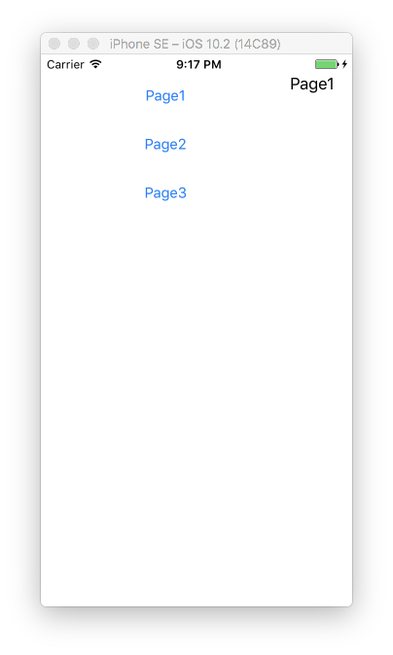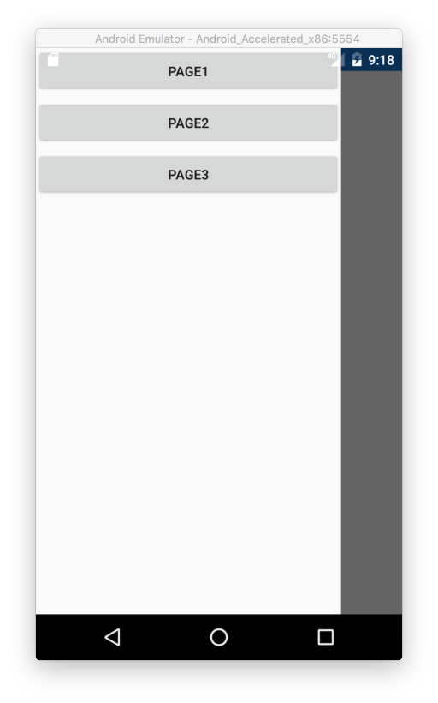

Page3ボタンをタップすると、以下のようにDetailページのLabelのテキストが書き換わります。

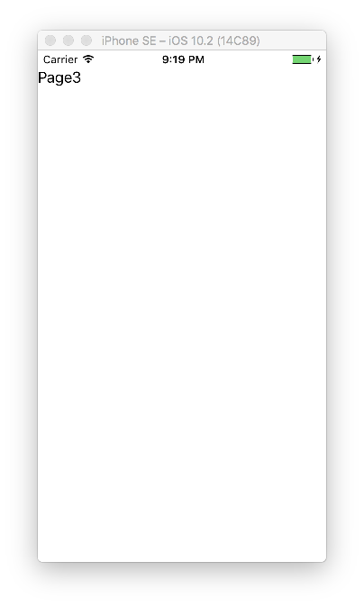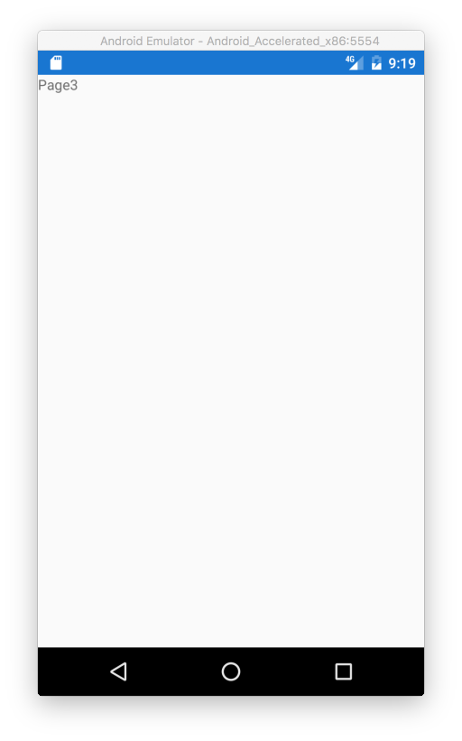

また、Detailページを後述するNavigationPageでホストするとハンバーバーメニューのように表示することが出来ます。XAMLの例を以下に示します。

<?xml version="1.0" encoding="UTF-8"?>

<MasterDetailPage xmlns="http://xamarin.com/schemas/2014/forms"

xmlns:x="http://schemas.microsoft.com/winfx/2009/xaml"

x:Class="HelloWorld.MyPage">

<MasterDetailPage.Master>

<ContentPage Title="MasterPage">

<ContentPage.Padding>

<OnPlatform x:TypeArguments="Thickness">

<On Platform="iOS">0,20,0,0</On>

</OnPlatform>

</ContentPage.Padding>

<StackLayout>

<Button Text="Page1"

Clicked="Handle_Clicked" />

<Button Text="Page2"

Clicked="Handle_Clicked" />

<Button Text="Page3"

Clicked="Handle_Clicked" />

</StackLayout>

</ContentPage>

</MasterDetailPage.Master>

<MasterDetailPage.Detail>

<NavigationPage>

<x:Arguments>

<ContentPage Title="DetailPage">

<Label x:Name="labelPageName"

Text="Page1" />

</ContentPage>

</x:Arguments>

</NavigationPage>

</MasterDetailPage.Detail>

</MasterDetailPage>

実行結果を以下に示します。

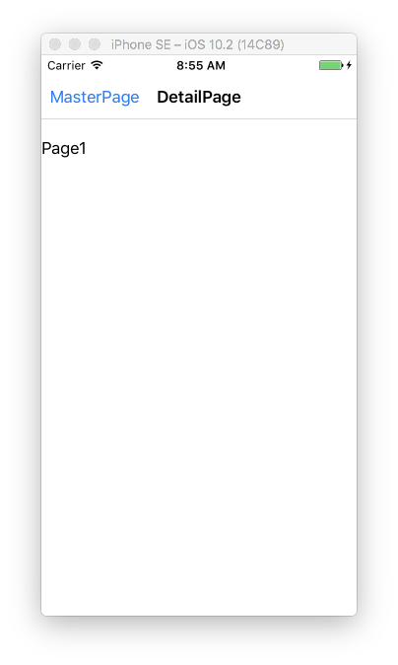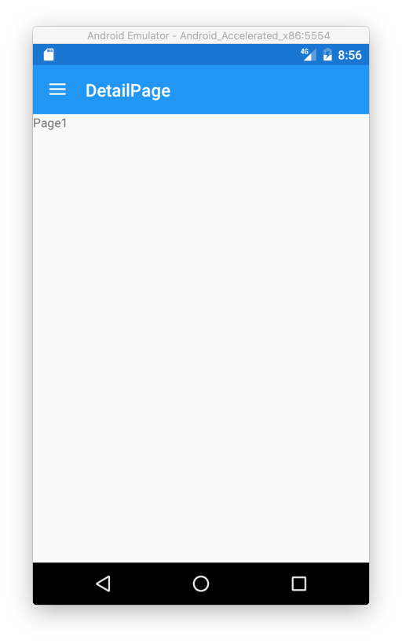

iOSでは、MasterページのTitleに設定した文字列をタップすると、Androidでは、ハンバーガーアイコンをタップするとMasterページが表示されます。

### NavigationPage

NavigationPageは、ページナビゲーションを提供するページです。

#### Xamarin.Formsの画面遷移

Xamarin.Formsでの画面遷移について説明を行います。Xamarin.Formsの画面遷移には２種類の画面遷移があります。モーダルとページナビゲーションです。Xamarin.Formsで画面遷移を行うには、PageクラスのNavigationプロパティから取得できるINavigationインターフェースに対してPushModalAsyncメソッドを呼び出すかPushAsyncメソッドを呼び出します。PushModalAsyncメソッドがモーダルでPushAsyncがページナビゲーションです。モーダルの画面遷移は、既存のページの上に新しいページが乗るイメージです。ページナビゲーションがNavigationPageでホストされた画面遷移になります。そのため、PushAsyncメソッドをNavigationPageでホストされていないページで呼び出すとエラーになります。

モーダルの画面遷移がページ全体を置き換えるのに対して、ページナビゲーションはページの中身を置き換えると言ったイメージになります。これは後述するTabbedPageやMasterDetailページなどのように画面内のコンテンツ部分のみ遷移してほしいという時に使用できると言った点が特徴です。

モーダルの画面遷移を行うために、NextPageという名前でPageを作成して以下のようXAMLを定義します。

<?xml version="1.0" encoding="UTF-8"?>

<ContentPage xmlns="http://xamarin.com/schemas/2014/forms"

xmlns:x="http://schemas.microsoft.com/winfx/2009/xaml"

x:Class="HelloWorld.NextPage">

<StackLayout HorizontalOptions="Center"

VerticalOptions="Center">

<Label Text="Hello NextPage"

FontSize="Large" />

</StackLayout>

</ContentPage>

そして、初期表示のページのXAMLを以下のように定義します。

<?xml version="1.0" encoding="UTF-8"?>

<ContentPage xmlns="http://xamarin.com/schemas/2014/forms"

xmlns:x="http://schemas.microsoft.com/winfx/2009/xaml"

x:Class="HelloWorld.MyPage">

<ContentPage.Padding>

<OnPlatform x:TypeArguments="Thickness">

<On Platform="iOS">0,20,0,0</On>

</OnPlatform>

</ContentPage.Padding>

<StackLayout HorizontalOptions="Center">

<Button Text="NavigateTo NextPage"

Clicked="Handle_Clicked" />

</StackLayout>

</ContentPage>

コードビハインドでPushModalAsyncメソッドを使って画面遷移を行います。引数に、遷移先のページを指定します。

using System;

using Xamarin.Forms;

namespace HelloWorld

{

public partial class MyPage : ContentPage

{

public MyPage()

{

InitializeComponent();

}

private async void Handle_Clicked(object sender, EventArgs e)

{

await this.Navigation.PushModalAsync(new NextPage());

}

}

}

実行結果を以下に示します。初期状態で、Buttonの置いてあるページが表示されます。

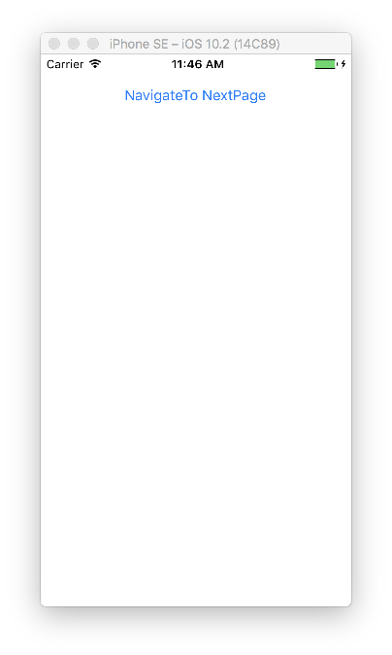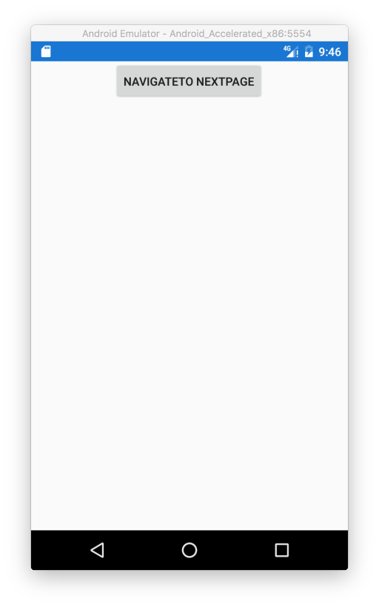

Buttonをタップすると以下のようにNextPageに遷移します。

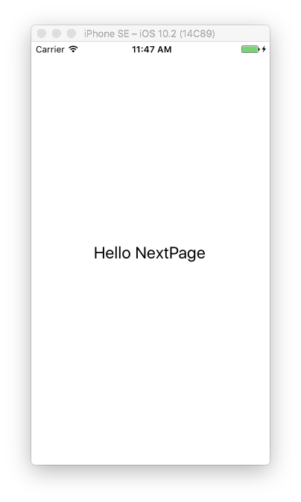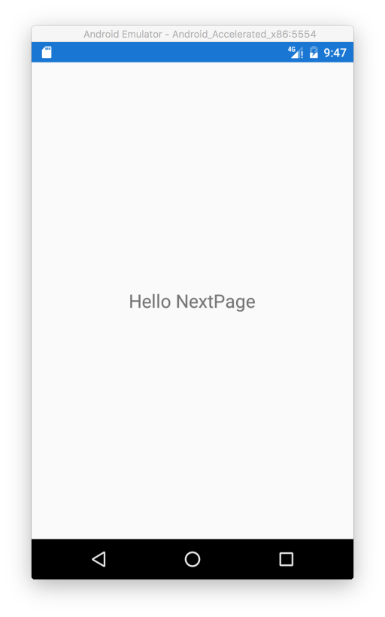

画面間でパラメータを渡しは、PushModalAsyncの呼び出しの時にコンストラクタの引数かプロパティで渡すことで可能です。コード例を以下に示します。パラメータを受け取る側のNextPageのXAMLを以下に示します。

<?xml version="1.0" encoding="UTF-8"?>

<ContentPage xmlns="http://xamarin.com/schemas/2014/forms"

xmlns:x="http://schemas.microsoft.com/winfx/2009/xaml"

x:Class="HelloWorld.NextPage">

<StackLayout HorizontalOptions="Center"

VerticalOptions="Center">

<Label x:Name="label"

FontSize="Large" />

</StackLayout>

</ContentPage>

コードビハインドを以下に示します。コンストラクタでパラメータを受け取りLabelのTextプロパティに設定しています。

using Xamarin.Forms;

namespace HelloWorld

{

public partial class NextPage : ContentPage

{

public NextPage(string parameter)

{

InitializeComponent();

this.label.Text = parameter;

}

}

}

画面遷移を行う箇所のコードを以下に示します。NextPageを生成する時にコンストラクタでパラメータを渡しています。

using System;

using Xamarin.Forms;

namespace HelloWorld

{

public partial class MyPage : ContentPage

{

public MyPage()

{

InitializeComponent();

}

private async void Handle_Clicked(object sender, EventArgs e)

{

await this.Navigation.PushModalAsync(new NextPage("これはパラメータです"));

}

}

}

実行結果を以下に示します。初期ページからボタンを押して画面遷移をしたところになります。

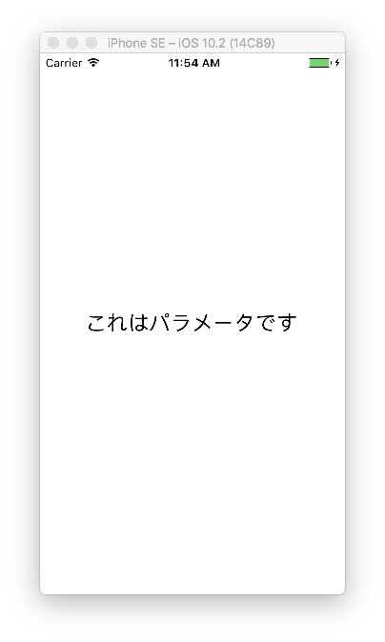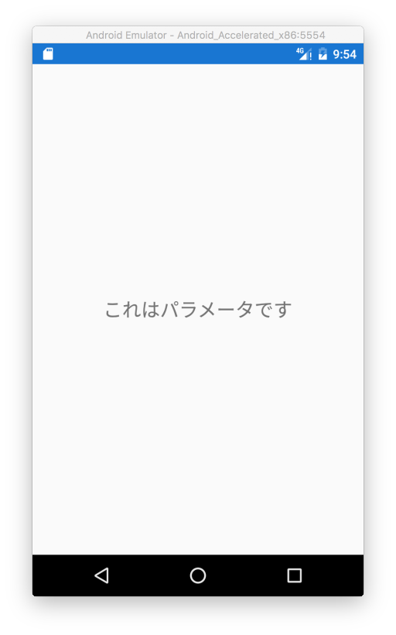

画面遷移を行なった後に元のページに戻る方法は、Androidの場合戻るボタンがあるため、それをタップすることで戻れます。iOSの場合は戻るボタンがないため戻れません。プログラムから戻る処理を書く必要があります。戻る処理は、PopModalAsyncメソッドで行います。現在のナビゲーションスタックの先頭にあるページが取り出されます。NextPageにButtonを置いて動作確認をしてみます。NextPageのXAMLを以下に示します。

<?xml version="1.0" encoding="UTF-8"?>

<ContentPage xmlns="http://xamarin.com/schemas/2014/forms"

xmlns:x="http://schemas.microsoft.com/winfx/2009/xaml"

x:Class="HelloWorld.NextPage">

<StackLayout HorizontalOptions="Center"

VerticalOptions="Center">

<Label x:Name="label"

FontSize="Large" />

<Button Text="GoBack"

Clicked="Handle_Clicked" />

</StackLayout>

</ContentPage>

コードビハインドで、PopModalAsyncを呼び出し1つ前のページに戻っています。コードを以下に示します。

using System;

using Xamarin.Forms;

namespace HelloWorld

{

public partial class NextPage : ContentPage

{

public NextPage(string parameter)

{

InitializeComponent();

this.label.Text = parameter;

}

private async void Handle_Clicked(object sender, EventArgs e)

{

await this.Navigation.PopModalAsync();

}

}

}

実行結果を以下に示します。起動してNextPageに遷移します。

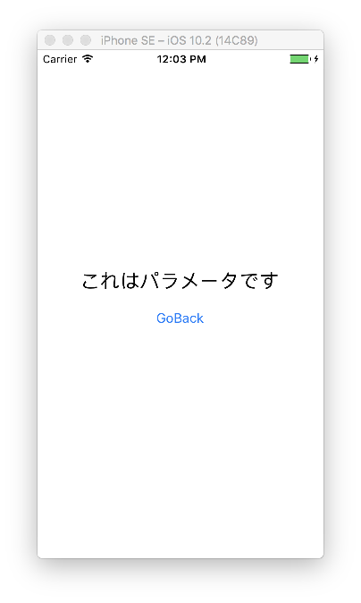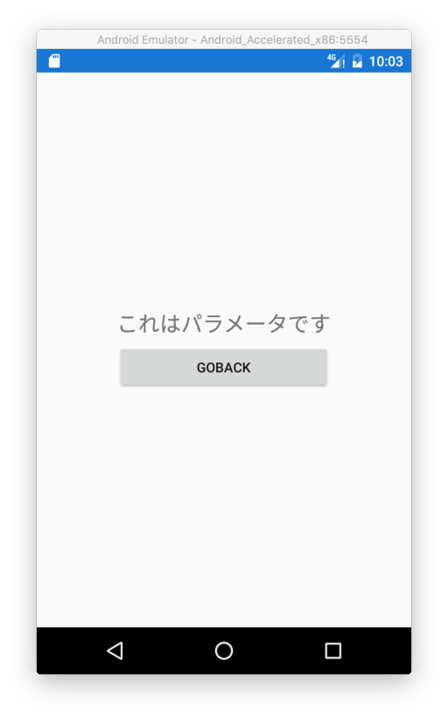

Buttonをタップすることで初期ページに戻ります。

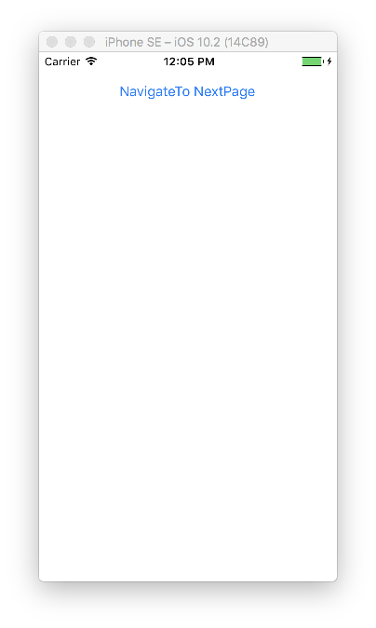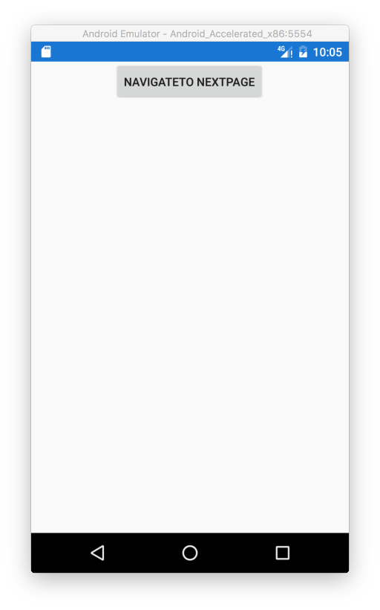

また、ナビゲーションスタックの先頭まで戻るPopToRootAsyncメソッドもあります。

#### NavigationPageの使用

NavigationPageを使用するには、NavigationPage内に初期表示したいPageをコンストラクタに渡して初期化します。その後、PushAsync, PopAsyncメソッドを使って画面遷移を行います。初期状態で、NavigationPageを使用した画面遷移を行うには、App.xaml.csでMainPageプロパティに以下のようにNavigationPageを指定します。

using Xamarin.Forms;

namespace HelloWorld

{

public partial class App : Application

{

public App()

{

InitializeComponent();

MainPage = new NavigationPage(new MyPage());

}

protected override void OnStart()

{

// Handle when your app starts

}

protected override void OnSleep()

{

// Handle when your app sleeps

}

protected override void OnResume()

{

// Handle when your app resumes

}

}

}

実行結果を以下に示します。

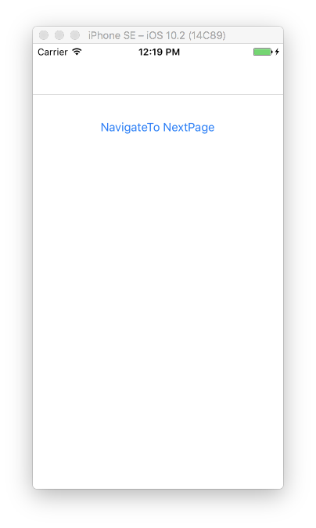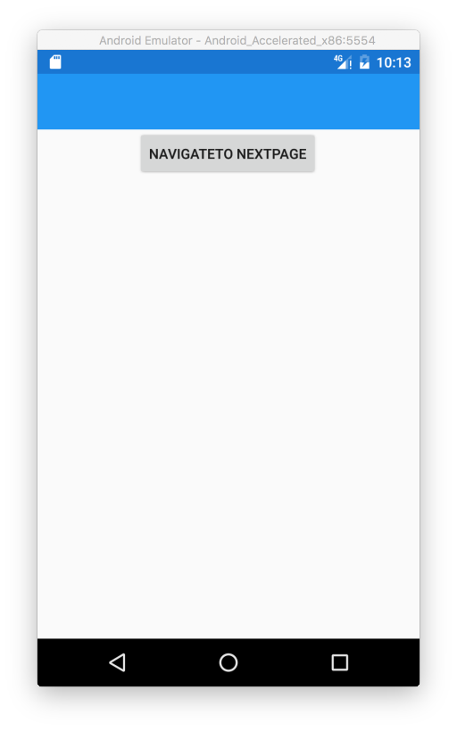

NavigationPageにホストされると、ページ上部にナビゲーションバーが表示されます。この部分にはPageのTitleプロパティに指定した文字列が表示されます。例としてMyPageに以下のようにTitleを指定します。

<?xml version="1.0" encoding="UTF-8"?>

<ContentPage xmlns="http://xamarin.com/schemas/2014/forms"

xmlns:x="http://schemas.microsoft.com/winfx/2009/xaml"

x:Class="HelloWorld.MyPage"

Title="MyPage">

<StackLayout HorizontalOptions="Center">

<Button Text="NavigateTo NextPage"

Clicked="Handle_Clicked" />

</StackLayout>

</ContentPage>

実行結果を以下に示します。

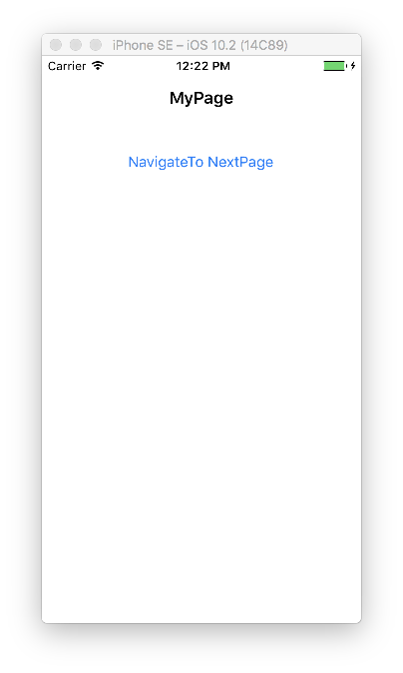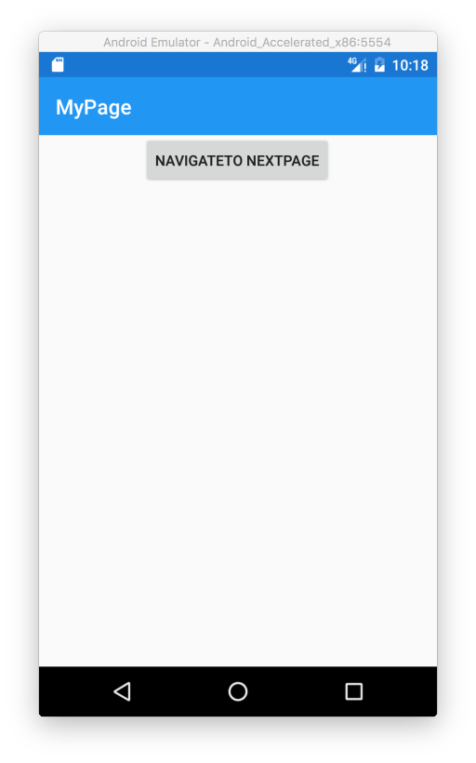

画面遷移の処理を以下のようにPushModalAsyncメソッドからPushAsyncメソッドに、PopModalAsyncメソッドをPopAsyncメソッドに置き換えます。

// MyPage.xaml.cs

using System;

using Xamarin.Forms;

namespace HelloWorld

{

public partial class MyPage : ContentPage

{

public MyPage()

{

InitializeComponent();

}

private async void Handle_Clicked(object sender, EventArgs e)

{

await this.Navigation.PushAsync(new NextPage("これはパラメータです"));

}

}

}  
  
// NextPage.xaml.cs  
using System;

using Xamarin.Forms;

namespace HelloWorld

{

public partial class NextPage : ContentPage

{

public NextPage(string parameter)

{

InitializeComponent();

this.label.Text = parameter;

}

private async void Handle_Clicked(object sender, EventArgs e)

{

await this.Navigation.PopAsync();

}

}

}

NextPage.xamlにTitleプロパティを設定してタイトルが表示されるようにします。

<?xml version="1.0" encoding="UTF-8"?>

<ContentPage xmlns="http://xamarin.com/schemas/2014/forms"

xmlns:x="http://schemas.microsoft.com/winfx/2009/xaml"

x:Class="HelloWorld.NextPage"

Title="NextPage">

<StackLayout HorizontalOptions="Center"

VerticalOptions="Center">

<Label x:Name="label"

FontSize="Large" />

<Button Text="GoBack"

Clicked="Handle_Clicked" />

</StackLayout>

</ContentPage>

実行してNextPageに画面遷移した結果を以下に示します。

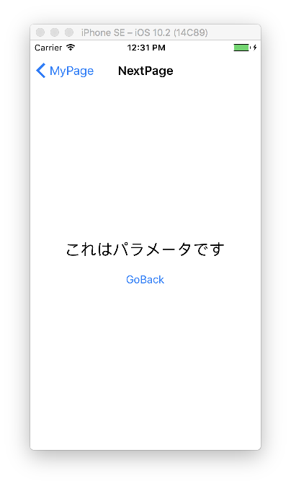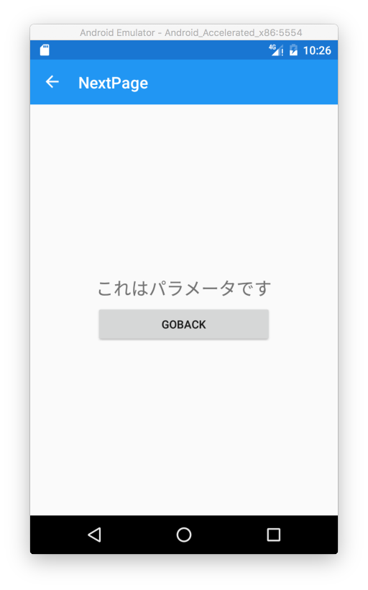

タイトルバーに戻るボタンが表示されていることが確認できます。このボタンをタップすることでiOSでもAndroidでも1つ前の画面に戻ることが出来ます。

#### NavigationPageの添付プロパティ

NavigationPageでホストされるPageに対してNavigationPageの添付プロパティを指定することでNavigationPageの外観をある程度カスタマイズできます。

* BackButtonTitle添付プロパティ：戻るボタンのタイトルを指定します。１つ前のページに指定した値が有効になります。例えばMainPage -> NextPageと画面遷移した時に、NextPageに表示される戻るボタンのタイトルを設定するには、MainPageで、このプロパティを設定する必要があります。
* HasBackButton添付プロパティ：戻るボタンの有無をbool型で指定します。
* HasNavigationBar添付プロパティ：ナビゲーションのナビゲーションバーの有無をbool型で指定します。
* TitleIcon添付プロパティ：ナビゲーションバーのアイコンを指定します。（設定して見たが何が変わるのかわかりませんでした。）

#### ナビゲーションバーへのメニューの表示

NavigationPageにホストされたPageのToolbarItemsプロパティにToolbarItemを指定することで、ナビゲーションバーにメニューを表示できます。ToolbarItemクラスは、Textプロパティでラベルを指定して、Iconプロパティで画像を指定します。タップされた時の処理は、ClickedイベントかCommandプロパティで指定します。XAMLの例を以下に示します。

<?xml version="1.0" encoding="UTF-8"?>

<ContentPage xmlns="http://xamarin.com/schemas/2014/forms"

xmlns:x="http://schemas.microsoft.com/winfx/2009/xaml"

x:Class="HelloWorld.MyPage"

Title="MyPage">

<ContentPage.ToolbarItems>

<ToolbarItem Text="Menu1"

Clicked="Handle_Clicked" />

<ToolbarItem Text="Menu2"

Clicked="Handle_Clicked" />

</ContentPage.ToolbarItems>

<StackLayout HorizontalOptions="Center">

<Button Text="NavigateTo NextPage"

Clicked="Handle_Clicked" />

</StackLayout>

</ContentPage>

実行結果を以下に示します。

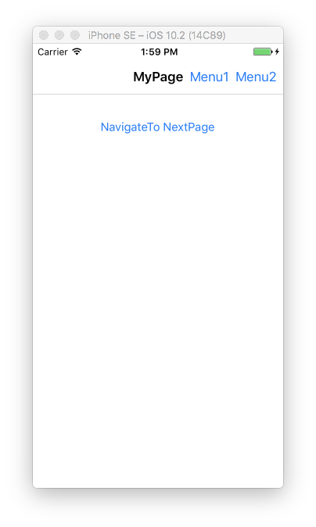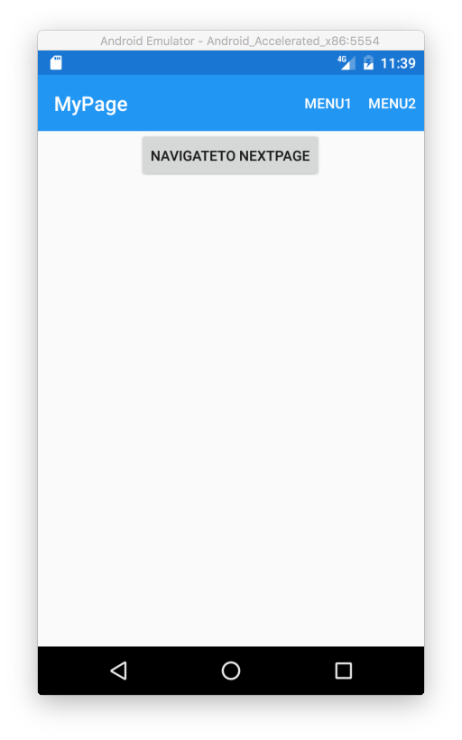

### TabbedPage

TabbedPageは、タブを表示するためのページです。iOSの場合はタブが画面下部に表示されてコンテンツ領域が画面上部にあります。Androidの場合はタブが画面上部に表示されてコンテンツ領域が画面下部にあります。TabbedPageは、ChildrenプロパティにPageを配置することでタブが表示できます。PageのTitleプロパティとIconプロパティがタブに表示されます。XAMLの例を以下に示します。

<?xml version="1.0" encoding="UTF-8"?>

<TabbedPage xmlns="http://xamarin.com/schemas/2014/forms"

xmlns:x="http://schemas.microsoft.com/winfx/2009/xaml"

x:Class="HelloWorld.MyPage"

Title="MyPage">

<ContentPage.Padding>

<OnPlatform x:TypeArguments="Thickness">

<On Platform="iOS">0,20,0,0</On>

</OnPlatform>

</ContentPage.Padding>

<ContentPage Title="Tab1">

<BoxView Color="Red" />

</ContentPage>

<ContentPage Title="Tab2">

<BoxView Color="Blue" />

</ContentPage>

<ContentPage Title="Tab3">

<BoxView Color="Olive" />

</ContentPage>

</TabbedPage>

実行結果を以下に示します。

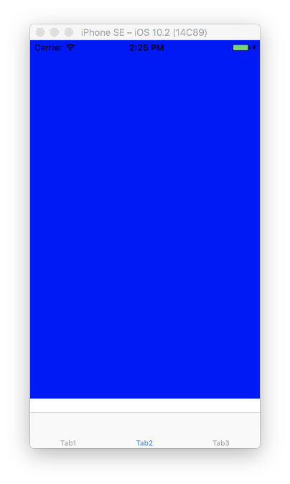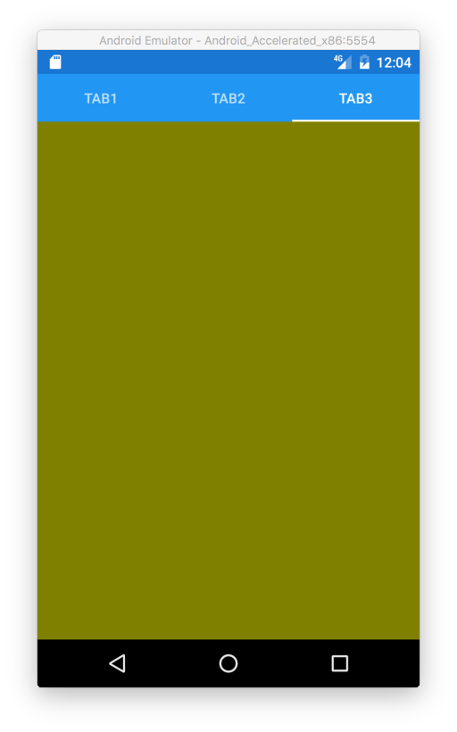

また、ListViewのようにItemsSourceにコレクションを設定してItemTemplateで見た目を定義する方法もあります。コード例を以下に示します。

using Xamarin.Forms;

namespace HelloWorld

{

public partial class MyPage : TabbedPage

{

public MyPage()

{

InitializeComponent();

this.ItemsSource = new[]

{

new Item { Title = "Tab1", Color = "Red" },

new Item { Title = "Tab2", Color = "Blue" },

new Item { Title = "Tab3", Color = "Olive" },

};

}

}

public class Item

{

public string Title { get; set; }

public string Color { get; set; }

}

}

このデータを表示するためのDataTemplateをXAMLで指定します。

<?xml version="1.0" encoding="UTF-8"?>

<TabbedPage xmlns="http://xamarin.com/schemas/2014/forms"

xmlns:x="http://schemas.microsoft.com/winfx/2009/xaml"

x:Class="HelloWorld.MyPage"

Title="MyPage">

<ContentPage.Padding>

<OnPlatform x:TypeArguments="Thickness">

<On Platform="iOS">0,20,0,0</On>

</OnPlatform>

</ContentPage.Padding>

<TabbedPage.ItemTemplate>

<DataTemplate>

<ContentPage Title="{Binding Title}">

<BoxView Color="{Binding Color}" />

</ContentPage>

</DataTemplate>

</TabbedPage.ItemTemplate>

</TabbedPage>

実行結果を以下に示します。

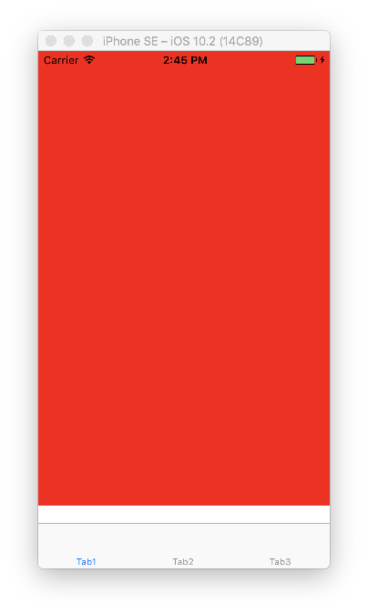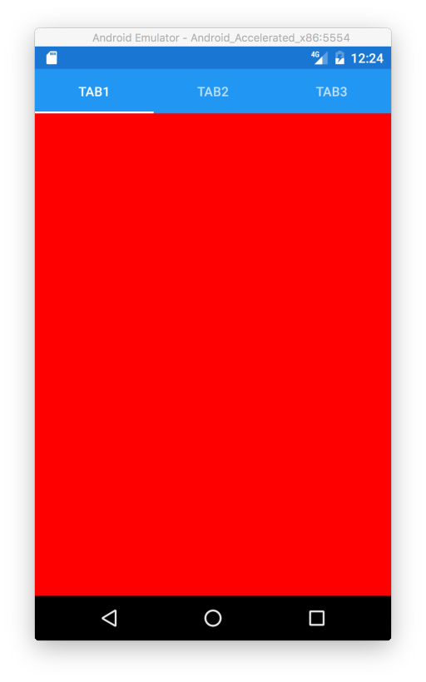

### CarouselPage

CarouselPageは、スワイプでページを切り替えることができるページです。ChildrenプロパティにPageを指定することで使用できます。コード例を以下に示します。

<?xml version="1.0" encoding="UTF-8"?>

<CarouselPage xmlns="http://xamarin.com/schemas/2014/forms"

xmlns:x="http://schemas.microsoft.com/winfx/2009/xaml"

x:Class="HelloWorld.MyPage"

Title="MyPage">

<ContentPage Title="Page1">

<ContentPage.Padding>

<OnPlatform x:TypeArguments="Thickness">

<On Platform="iOS">0,20,0,0</On>

</OnPlatform>

</ContentPage.Padding>

<BoxView Color="Red" />

</ContentPage>

<ContentPage Title="Page2">

<ContentPage.Padding>

<OnPlatform x:TypeArguments="Thickness">

<On Platform="iOS">0,20,0,0</On>

</OnPlatform>

</ContentPage.Padding>

<BoxView Color="Blue" />

</ContentPage>

<ContentPage Title="Page3">

<ContentPage.Padding>

<OnPlatform x:TypeArguments="Thickness">

<On Platform="iOS">0,20,0,0</On>

</OnPlatform>

</ContentPage.Padding>

<BoxView Color="Olive" />

</ContentPage>

</CarouselPage>

実行結果を以下に示します。画像ではわかりませんが、スワイプすることでページが切り替わります。

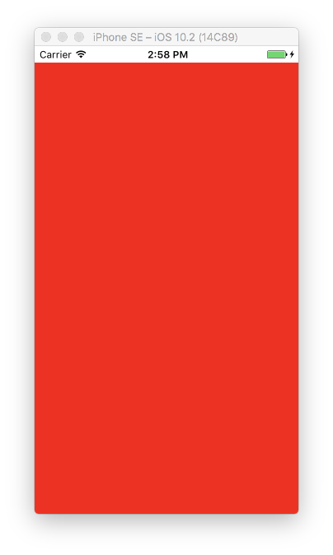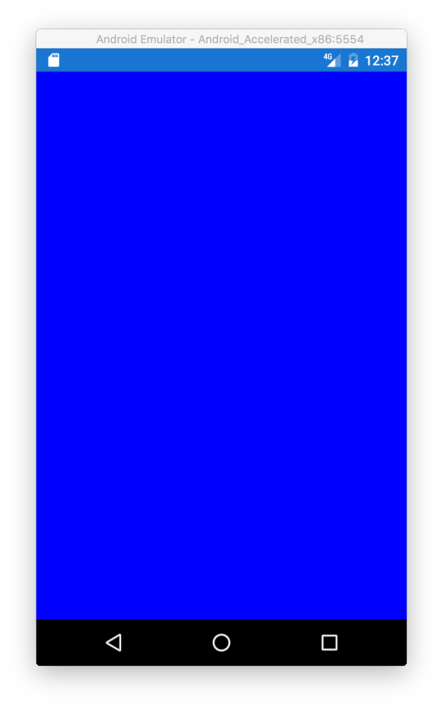

# スタイル

Xamarin.Formsのコントロールには、Styleという仕組みが提供されています。Styleとは、複数のコントロールで共通のプロパティの設定を外だしで定義するための仕組みです。Styleは、PageやAppクラスのResourcesプロパティ内に定義されたStyleタグです。Styleタグにはx:Key属性で名前と、TargetType属性でスタイルを適用するクラスの名前を指定します。そして、Styleタグ内にSetterタグで設定値を指定します。SetterタグはPropertyプロパティでプロパティ名を指定して、Valueプロパティでプロパティに指定する値を指定します。Styleの適用は、コントロールのStyleプロパティにStaticResourceマークアップ拡張で指定します。

共通の見た目を持つLabelを複数持つページをStyleを使って書いた例を以下に示します。

<?xml version="1.0" encoding="UTF-8"?>

<ContentPage xmlns="http://xamarin.com/schemas/2014/forms"

xmlns:x="http://schemas.microsoft.com/winfx/2009/xaml"

x:Class="HelloWorld.MyPage”>

<ContentPage.Padding>

<OnPlatform x:TypeArguments="Thickness">

<On Platform="iOS">0,20,0,0</On>

</OnPlatform>

</ContentPage.Padding>

<ContentPage.Resources>

<ResourceDictionary>

<Style x:Key="labelStyle"

TargetType="Label">

<Setter Property="HorizontalOptions"

Value="Center" />

<Setter Property="FontSize"

Value="Large" />

<Setter Property="FontAttributes"

Value="Bold,Italic" />

</Style>

</ResourceDictionary>

</ContentPage.Resources>

<StackLayout>

<Label Text="同じスタイルを"

Style="{StaticResource labelStyle}" />

<Label Text="適用したラベルを"

Style="{StaticResource labelStyle}" />

<Label Text="設定する例"

Style="{StaticResource labelStyle}" />

<Label Text="Hello"

Style="{StaticResource labelStyle}" />

<Label Text="world"

Style="{StaticResource labelStyle}" />

</StackLayout>

</ContentPage>

実行結果を以下に示します。

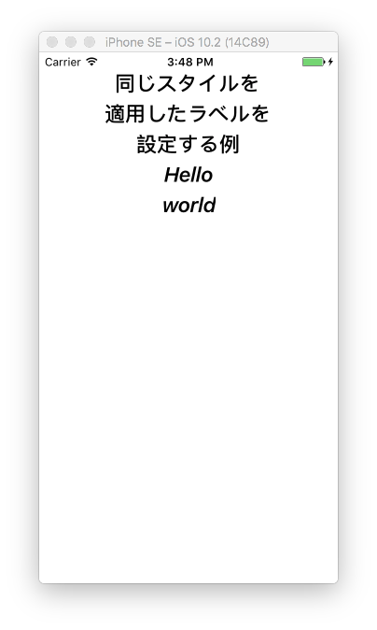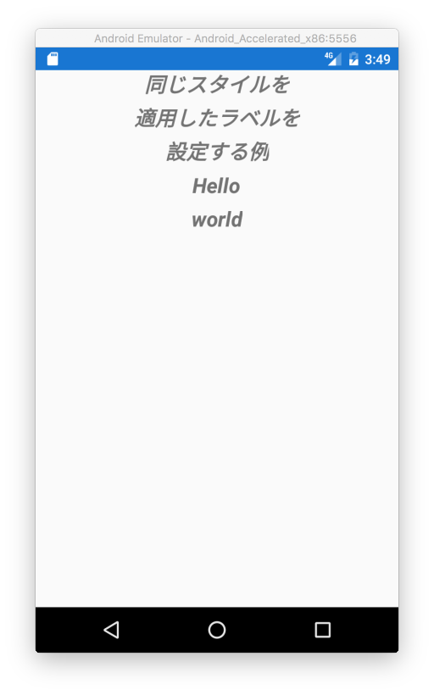

Styleを指定するだけで同じ見た目のLabelが定義できていることが確認できます。

x:Keyを指定しないStyleは、TargetTypeに指定したコントロールに暗黙的に適用されます。この特徴を利用すると先ほどのコードは以下のように書き換えることができます。

<?xml version="1.0" encoding="UTF-8"?>

<ContentPage xmlns="http://xamarin.com/schemas/2014/forms"

xmlns:x="http://schemas.microsoft.com/winfx/2009/xaml"

x:Class="HelloWorld.MyPage">

<ContentPage.Padding>

<OnPlatform x:TypeArguments="Thickness">

<On Platform="iOS">0,20,0,0</On>

</OnPlatform>

</ContentPage.Padding>

<ContentPage.Resources>

<ResourceDictionary>

<Style TargetType="Label">

<Setter Property="HorizontalOptions"

Value="Center" />

<Setter Property="FontSize"

Value="Large" />

<Setter Property="FontAttributes"

Value="Bold,Italic" />

</Style>

</ResourceDictionary>

</ContentPage.Resources>

<StackLayout>

<Label Text="同じスタイルを" />

<Label Text="適用したラベルを" />

<Label Text="設定する例" />

<Label Text="Hello" />

<Label Text="world" />

</StackLayout>

</ContentPage>

実行結果は先ほどを同じになるため割愛します。

Styleは、Styleを継承する機能があります。StyleのBaseOnプロパティに継承元のプロパティを設定することで継承が可能です。この機能を使うことで、共通のStyleを少しカスタマイズしたStyleなどが簡単に作れるようになります。コード例を以下に示します。

<?xml version="1.0" encoding="UTF-8"?>

<ContentPage xmlns="http://xamarin.com/schemas/2014/forms"

xmlns:x="http://schemas.microsoft.com/winfx/2009/xaml"

x:Class="HelloWorld.MyPage">

<ContentPage.Padding>

<OnPlatform x:TypeArguments="Thickness">

<On Platform="iOS">0,20,0,0</On>

</OnPlatform>

</ContentPage.Padding>

<ContentPage.Resources>

<ResourceDictionary>

<Style x:Key="labelStyle"

TargetType="Label">

<Setter Property="HorizontalOptions"

Value="Center" />

<Setter Property="FontSize"

Value="Large" />

<Setter Property="FontAttributes"

Value="Bold,Italic" />

</Style>

<Style x:Key="redLabelStyle"

TargetType="Label"

BasedOn="{StaticResource labelStyle}">

<Setter Property="TextColor"

Value="Red" />

</Style>

<Style x:Key="blueLabelStyle"

TargetType="Label"

BasedOn="{StaticResource labelStyle}">

<Setter Property="TextColor"

Value="Blue" />

</Style>

<Style x:Key="yellowLabelStyle"

TargetType="Label"

BasedOn="{StaticResource labelStyle}">

<Setter Property="TextColor"

Value="Yellow" />

</Style>

</ResourceDictionary>

</ContentPage.Resources>

<StackLayout>

<Label Text="ベースとなるスタイル"

Style="{StaticResource labelStyle}" />

<Label Text="赤色のスタイル"

Style="{StaticResource redLabelStyle}" />

<Label Text="黄色のスタイル"

Style="{StaticResource yellowLabelStyle}" />

<Label Text="青色のスタイル"

Style="{StaticResource blueLabelStyle}" />

</StackLayout>

</ContentPage>

ベースのStyleを継承して赤色、青色、黄色のLabelのStyleを定義しています。実行結果を以下に示します。

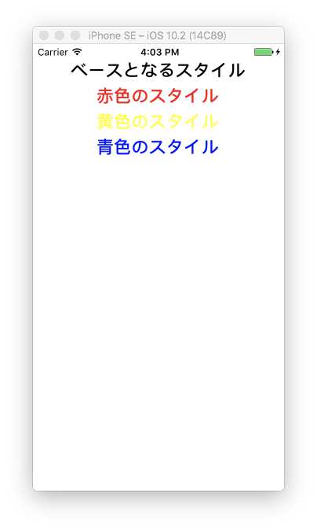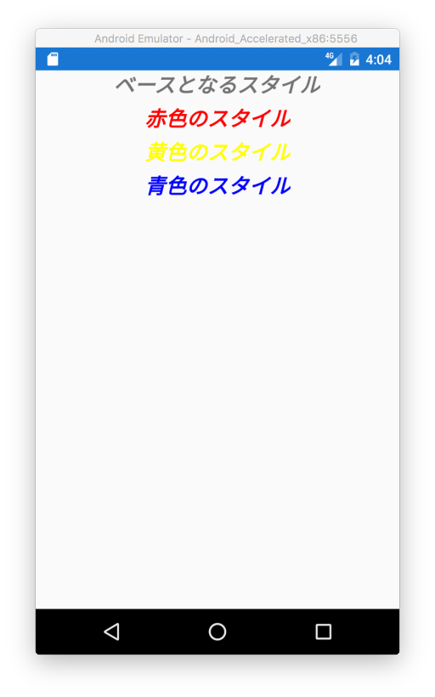

今までStyleはPage単位で定義してきましたが、StaticResourceマークアップ拡張の特性上、コントロールのツリー構造の中で一番近くのコントロールに定義されているResourcesプロパティの中の同名のStyleが適用されます。Pageまでさかのぼって見つからない場合は、AppクラスのResourcesを検索します。そのため、Pageをまたいで利用したいStyleの定義はAppクラスのResourcesに定義します。StaticResourceマークアップ拡張の他に、DynamicResourceマークアップ拡張というものがあります。DynamicResourceマークアップ拡張を使うことで実行時にResourcesの中身が書き換わっても変更に追随することができます。使用例を以下に示します。

<?xml version="1.0" encoding="UTF-8"?>

<ContentPage xmlns="http://xamarin.com/schemas/2014/forms"

xmlns:x="http://schemas.microsoft.com/winfx/2009/xaml"

x:Class="HelloWorld.MyPage">

<ContentPage.Padding>

<OnPlatform x:TypeArguments="Thickness">

<On Platform="iOS">0,20,0,0</On>

</OnPlatform>

</ContentPage.Padding>

<ContentPage.Resources>

<ResourceDictionary>

<Style x:Key="labelStyle"

TargetType="Label">

<Setter Property="HorizontalOptions"

Value="Center" />

<Setter Property="FontSize"

Value="Large" />

<Setter Property="FontAttributes"

Value="Bold,Italic" />

</Style>

<Style x:Key="redLabelStyle"

TargetType="Label"

BasedOn="{StaticResource labelStyle}">

<Setter Property="TextColor"

Value="Red" />

</Style>

<Style x:Key="blueLabelStyle"

TargetType="Label"

BasedOn="{StaticResource labelStyle}">

<Setter Property="TextColor"

Value="Blue" />

</Style>

</ResourceDictionary>

</ContentPage.Resources>

<StackLayout>

<Label Text="ここのスタイルを実行時に切り替えます"

Style="{DynamicResource dynamicLabelStyle}" />

<Button Text="スタイルの切替"

Clicked="Handle_Clicked" />

</StackLayout>

</ContentPage>

コードビハインドでdynamicLabelStyleを動的に切り替えています。コードを以下に示します。

using System;

using Xamarin.Forms;

namespace HelloWorld

{

public partial class MyPage : ContentPage

{

public MyPage()

{

InitializeComponent();

this.Resources["dynamicLabelStyle"] = this.Resources["redLabelStyle"];

}

private void Handle_Clicked(object sender, EventArgs e)

{

this.Resources["dynamicLabelStyle"] = this.Resources["blueLabelStyle"];

}

}

}

実行結果を以下に示します。実行直後は赤色のテキストが表示されています。

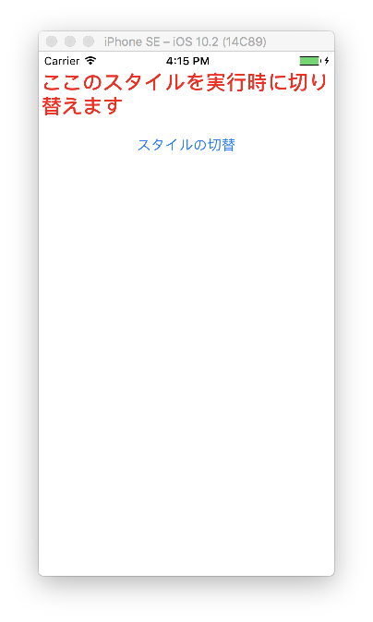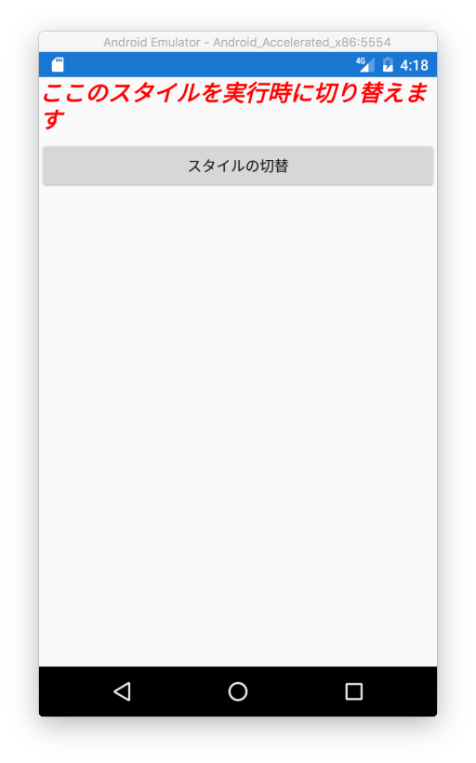

ButtonをタップするとStylegが入れ替わり青色のLabelになります。

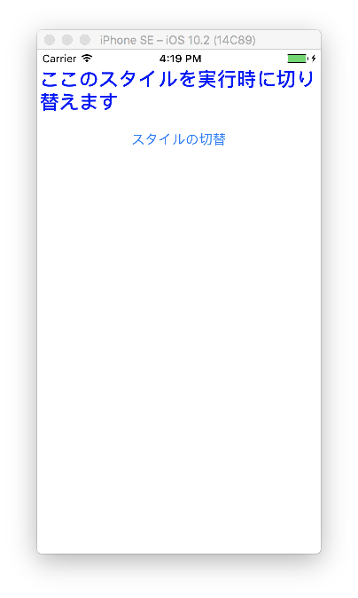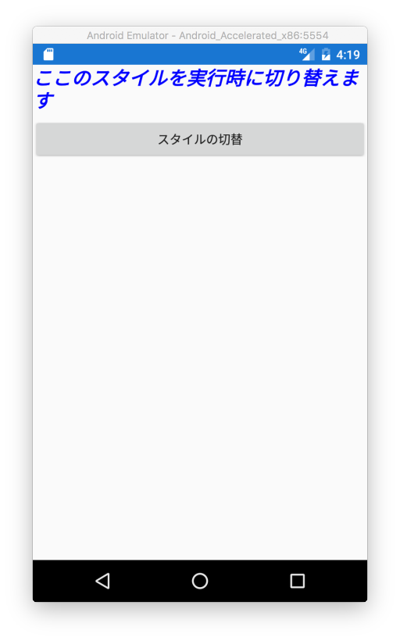

また、Styleには組み込みのdevice styleというものが定義されています。BodyStyle, CaptionStyle, ListItemDetailTextStyle, ListItemTextStyle, SubtitleStyle, TitleStyleになります。それぞれLabelのStyleになります。以下に使用例を示します。

<?xml version="1.0" encoding="UTF-8"?>

<ContentPage xmlns="http://xamarin.com/schemas/2014/forms"

xmlns:x="http://schemas.microsoft.com/winfx/2009/xaml"

x:Class="HelloWorld.MyPage">

<ContentPage.Padding>

<OnPlatform x:TypeArguments="Thickness">

<On Platform="iOS">0,20,0,0</On>

</OnPlatform>

</ContentPage.Padding>

<ContentPage.Resources>

<ResourceDictionary>

<Style x:Key="customTitleStyle"

TargetType="Label"

BaseResourceKey="TitleStyle">

<Setter Property="TextColor"

Value="Red" />

</Style>

</ResourceDictionary>

</ContentPage.Resources>

<StackLayout>

<Label Text="カスタムのタイトル"

Style="{StaticResource customTitleStyle}" />

<Label Text="タイトル"

Style="{DynamicResource TitleStyle}" />

<Label Text="サブタイトル"

Style="{DynamicResource SubtitleStyle}" />

<Label Text="キャプション"

Style="{DynamicResource CaptionStyle}" />

<Label Text="リストのテキスト"

Style="{DynamicResource ListItemTextStyle}" />

<Label Text="リストの詳細テキスト"

Style="{DynamicResource ListItemDetailTextStyle}" />

<Label Text="ボディ"

Style="{DynamicResource BodyStyle}" />

<Label Text="未指定" />

</StackLayout>

</ContentPage>

TitleStyleを継承してcustomTitleStyleを定義しています。この時BaseOnではなく、BaseResourceKeyを使うのがポイントです。また、TitleStyleやCaptionStyleなどのdevice styleを指定するときはStaticResourceではなくDynamicResourceを使用する必要があります。実行結果を以下に示します。

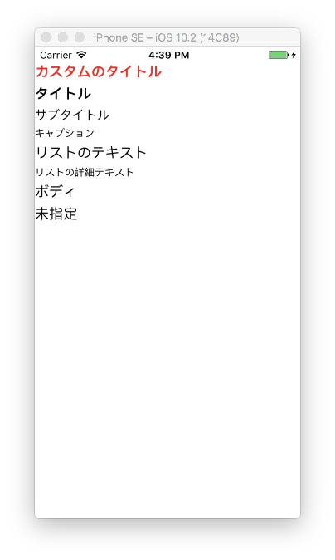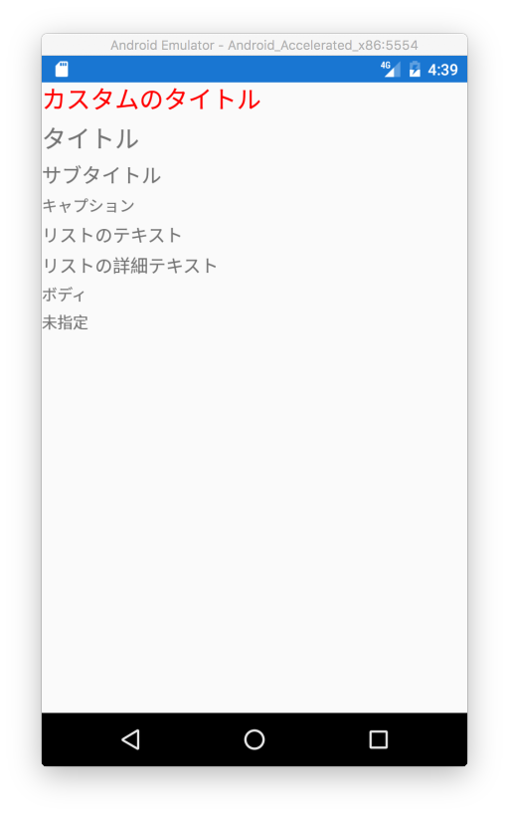

# ジェスチャー

ここでは、ジェスチャーのサポートについて説明します。Xamarin.FormsではGestureRecognizerクラスの派生クラスを使ってTap, Pinch, Panの３種類のジェスチャーを各種コントロールで拾うことができます。それぞれ、TapGestureRecognizer, PinchGestureRecognizer, PanGestureRecognizerクラスになります。各コントロールに定義されている、GestureRecognizersプロパティに追加することでジェスチャーが有効になります。

## TapGestureRecognizer

TapGestureRecognizerクラスは、何回のタップで反応するかというNumberOfTapsRequiredプロパティと、タップ時に発行されるTappedイベントを持っています。使用例を以下に示します。

<?xml version="1.0" encoding="UTF-8"?>

<ContentPage xmlns="http://xamarin.com/schemas/2014/forms"

xmlns:x="http://schemas.microsoft.com/winfx/2009/xaml"

x:Class="HelloWorld.MyPage">

<ContentPage.Padding>

<OnPlatform x:TypeArguments="Thickness">

<On Platform="iOS">0,20,0,0</On>

</OnPlatform>

</ContentPage.Padding>

<StackLayout>

<Label Text="Double tap!!">

<Label.GestureRecognizers>

<TapGestureRecognizer Tapped="Handle_Tapped"

NumberOfTapsRequired="2" />

</Label.GestureRecognizers>

</Label>

</StackLayout>

</ContentPage>

コードビハインドを以下に示します。

using System;

using Xamarin.Forms;

namespace HelloWorld

{

public partial class MyPage : ContentPage

{

private int TapCount { get; set; }

public MyPage()

{

InitializeComponent();

}

private void Handle_Tapped(object sender, EventArgs e)

{

((Label)sender).Text = $"Tap count is {++this.TapCount}";

}

}

}

実行結果を以下に示します。何回かダブルタップするとLabelの値が書き換わります。

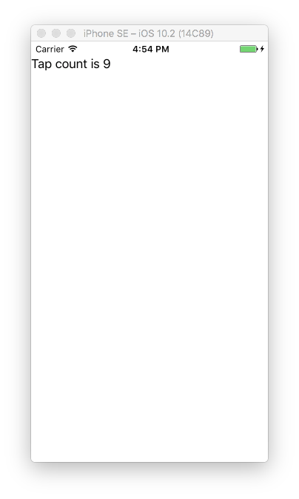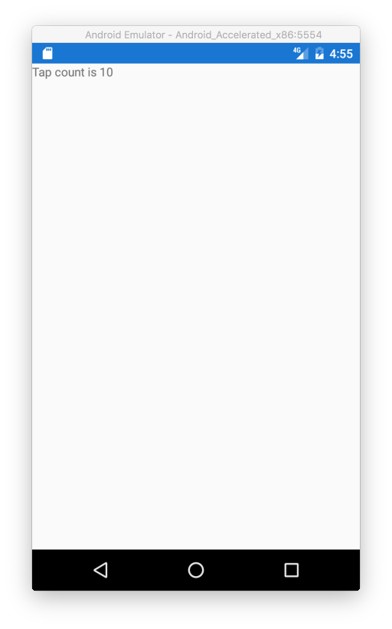

## PinchGestureRecognizer

PinchGestureRecognizerはPinchUpdatedイベントを持つだけのシンプルなクラスです。PinchUpdatedイベントのイベント引数のPinchGestureUpdatedEventArgsにピンチに関する様々な情報が入ってきます。StatusプロパティにGestureStatus列挙体の値が入っています。以下の値が定義されています。

* Canceled：ジェスチャーがキャンセルされた。
* Completed：ジェスチャーが完了した。
* Running：ジェスチャーが実行中。
* Started：ジェスチャーが開始された。

ScaleOriginプロパティに、ピンチの中央のPointが指定されています。Scaleプロパティに初期のピンチの幅で現在のピンチの幅を割った値が入っています。コード例を以下に示します。

<?xml version="1.0" encoding="UTF-8"?>

<ContentPage xmlns="http://xamarin.com/schemas/2014/forms"

xmlns:x="http://schemas.microsoft.com/winfx/2009/xaml"

x:Class="HelloWorld.MyPage">

<ContentPage.Padding>

<OnPlatform x:TypeArguments="Thickness">

<On Platform="iOS">0,20,0,0</On>

</OnPlatform>

</ContentPage.Padding>

<Grid>

<Grid.GestureRecognizers>

<PinchGestureRecognizer PinchUpdated="Handle_PinchUpdated" />

</Grid.GestureRecognizers>

<Label x:Name="labelStatus"

Text="Display status"

FontSize="Large" />

</Grid>

</ContentPage>

コードビハインドで、イベント引数の値をLabelに逐次表示しています。

using System;

using Xamarin.Forms;

namespace HelloWorld

{

public partial class MyPage : ContentPage

{

public MyPage()

{

InitializeComponent();

}

private void Handle_PinchUpdated(object sender, PinchGestureUpdatedEventArgs e)

{

this.labelStatus.Text = $"{e.Status}: {e.Scale}: ({e.ScaleOrigin.X}, {e.ScaleOrigin.Y})";

}

}

}

実行結果を以下に示します。

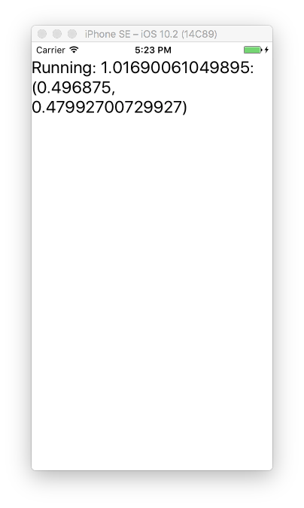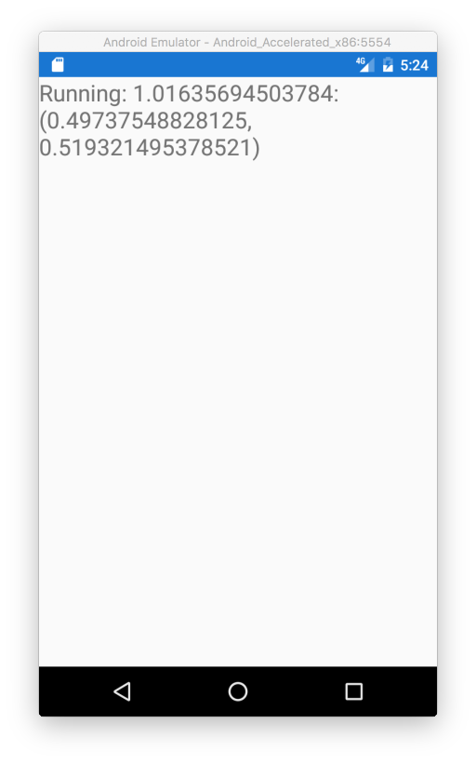

## PanGestureRecognizer

PanGestureRecognizerはPanUpdatedイベントを持つだけのシンプルなクラスです。PanUpdatedイベントのイベント引数のPanUpdatedEventArgsは、StatusTypeプロパティでGestureStatus列挙体を返します。TotalXプロパティでパンのX方向の移動距離とTotalYプロパティでパンのY方向の移動距離が取れます。コード例を以下に示します。

<?xml version="1.0" encoding="UTF-8"?>

<ContentPage xmlns="http://xamarin.com/schemas/2014/forms"

xmlns:x="http://schemas.microsoft.com/winfx/2009/xaml"

x:Class="HelloWorld.MyPage">

<ContentPage.Padding>

<OnPlatform x:TypeArguments="Thickness">

<On Platform="iOS">0,20,0,0</On>

</OnPlatform>

</ContentPage.Padding>

<Grid>

<Grid.GestureRecognizers>

<PanGestureRecognizer PanUpdated="Handle_PanUpdated" />

</Grid.GestureRecognizers>

<Label x:Name="labelStatus"

Text="Display status"

FontSize="Large" />

</Grid>

</ContentPage>

コードビハインドで、Labelにイベントの状態を反映しています。

using System;

using Xamarin.Forms;

namespace HelloWorld

{

public partial class MyPage : ContentPage

{

public MyPage()

{

InitializeComponent();

}

private void Handle_PanUpdated(object sender, PanUpdatedEventArgs e)

{

this.labelStatus.Text = $"{e.StatusType}: ({e.TotalX}, {e.TotalY})";

}

}

}

実行結果を以下に示します。

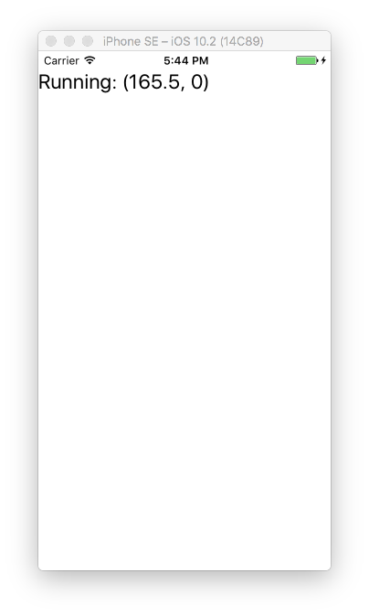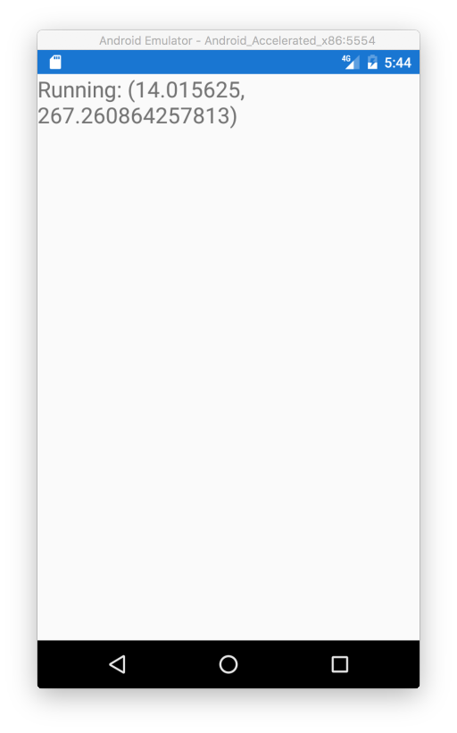

# アニメーション

ここでは、Xamarin.Formsのアニメーションについて説明します。

## Xamarin.Formsのコントロールの移動や拡大縮小、回転

アニメーションに入る前に、Xamarin.Formsのコントロールの移動や拡大縮小、回転について説明します。アニメーションでは、これらのプロパティを操作してアニメーションさせることが多いです。TranslationXプロパティとTranslationYプロパティを変更することで、指定した量だけコントロールを移動させることができます。コード例を以下に示します。

<?xml version="1.0" encoding="UTF-8"?>

<ContentPage xmlns="http://xamarin.com/schemas/2014/forms"

xmlns:x="http://schemas.microsoft.com/winfx/2009/xaml"

x:Class="HelloWorld.MyPage">

<ContentPage.Padding>

<OnPlatform x:TypeArguments="Thickness">

<On Platform="iOS">0,20,0,0</On>

</OnPlatform>

</ContentPage.Padding>

<Grid>

<Label Text="Default" />

<Label Text="Translation"

TranslationX="100"

TranslationY="100" />

</Grid>

</ContentPage>

実行結果を以下に示します。TranslationのLabelが移動していることが確認できます。

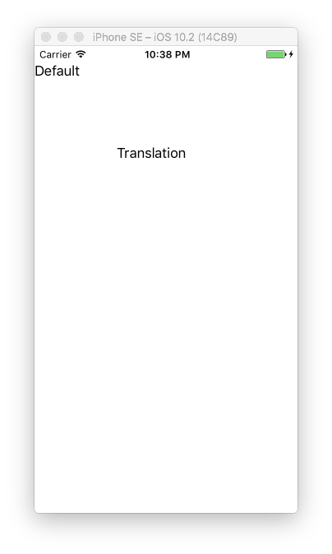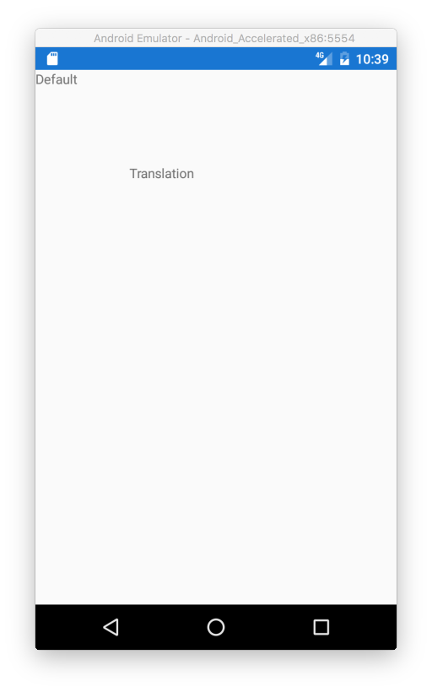

Scaleプロパティを使用することでコントロールの拡大縮小ができます。Scaleプロパティのデフォルト値は1.0になります。また、Scaleプロパティで拡大縮小するときに、どこを起点に拡大縮小するかを制御するプロパティとしてAnchorXプロパティとAnchorYプロパティがあります。これは0〜1の間でどこを起点とするか指定します。コード例を以下に示します。

<?xml version="1.0" encoding="UTF-8"?>

<ContentPage xmlns="http://xamarin.com/schemas/2014/forms"

xmlns:x="http://schemas.microsoft.com/winfx/2009/xaml"

x:Class="HelloWorld.MyPage">

<ContentPage.Padding>

<OnPlatform x:TypeArguments="Thickness">

<On Platform="iOS">0,20,0,0</On>

</OnPlatform>

</ContentPage.Padding>

<StackLayout HorizontalOptions="Start">

<Label Text="Default" />

<Label Text="Scale"

AnchorX="0.5"

AnchorY="0"

Scale="3" />

</StackLayout>

</ContentPage>

実行結果を以下に示します。

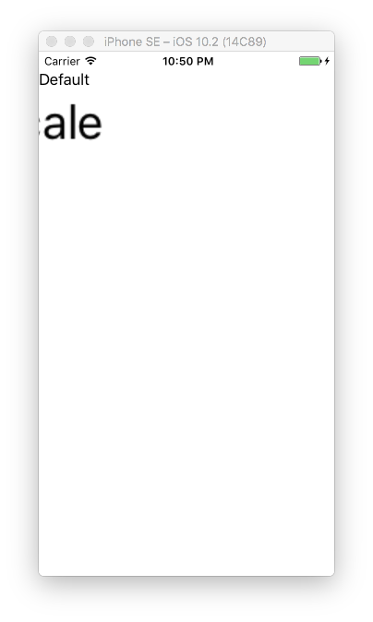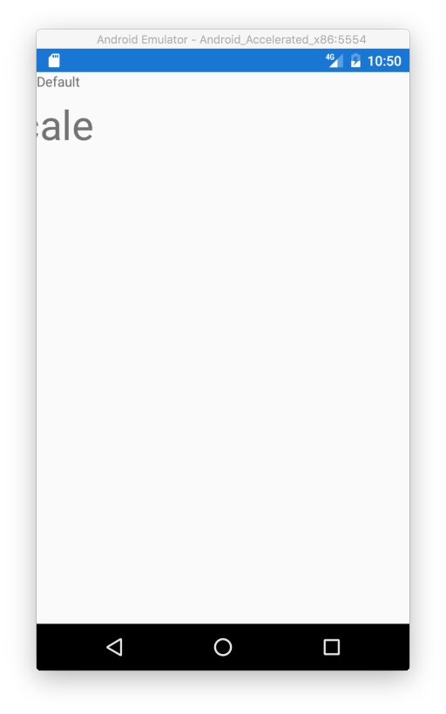

AnchorXを0.5に指定しているため、中央をベースに横方向が拡大されていることが確認できます。

RotationプロパティでZ軸方向の回転、RotationXプロパティでX軸方向の回転、RotationYプロパティでY軸方向の回転が指定できます。この時の値は度で指定します。コード例を以下に示します。

<?xml version="1.0" encoding="UTF-8"?>

<ContentPage xmlns="http://xamarin.com/schemas/2014/forms"

xmlns:x="http://schemas.microsoft.com/winfx/2009/xaml"

x:Class="HelloWorld.MyPage">

<ContentPage.Padding>

<OnPlatform x:TypeArguments="Thickness">

<On Platform="iOS">0,20,0,0</On>

</OnPlatform>

</ContentPage.Padding>

<StackLayout HorizontalOptions="Start">

<Label Text="Default" />

<Label Text="Rotation"

Rotation="45"

RotationX="-45"

RotationY="70"

FontSize="45" />

</StackLayout>

</ContentPage>

実行結果を以下に示します。

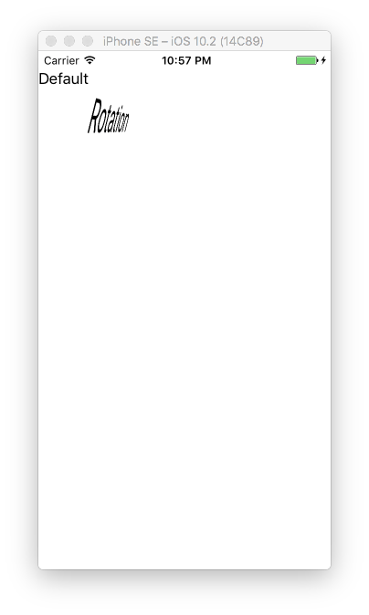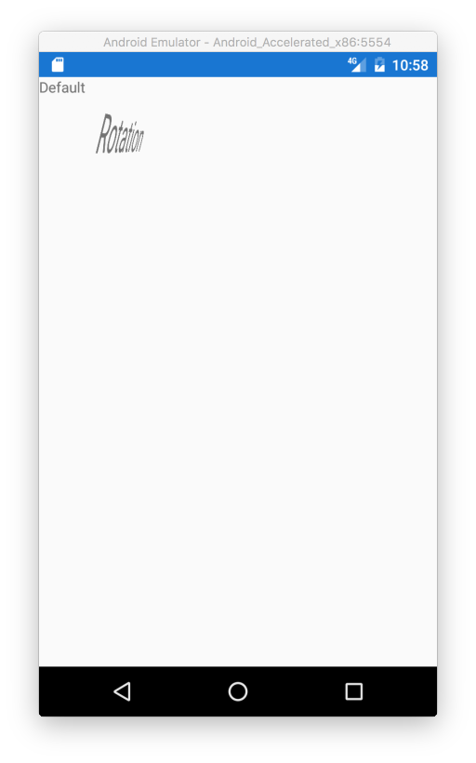

## シンプルなアニメーション

アニメーションは、以下の拡張メソッドを使用して先ほど紹介したTranslateXやScaleやRotateを操作して行います。

* TranslateTo：TranslateXとTranslateYを指定した時間でアニメーションさせます。
* ScaleTo：Scaleを指定した時間でアニメーションさせます。
* RelScaleTo：Scaleを指定した値の差分だけ、指定した時間でアニメーションさせます。
* RotateTo：Rotateを指定した時間でアニメーションさせます。
* RelRotateTo：Rotateを指定した値の差分だけ、指定した時間でアニメーションさせます。
* RotateXTo：RotateXを指定した時間でアニメーションさせます。
* RotateYTo：RotateYを指定した時間でアニメーションさせます。
* FadeTo：Opacityを指定した時間でアニメーションさせます。

Relが付いている拡張メソッドは、引数で指定した値を現在の値に加算したものがアニメーション完了時の値になります。付いていないものは、引数で指定した値がアニメーション完了時の値になります。アニメーション時間をミリ秒単位で指定します。省略した場合は250msがデフォルト値になります。これらのアニメーションのメソッドはTask<bool>を返すため、awaitを行うことでアニメーション完了まで待つことができます。Task.WhenAllやTask.WhenAnyと組み合わせることで複雑なアニメーションが定義可能です。コード例を以下に示します。

using System;

using System.Threading.Tasks;

using Xamarin.Forms;

namespace HelloWorld

{

public partial class MyPage : ContentPage

{

public MyPage()

{

InitializeComponent();

}

private async void Handle_Appearing(object sender, EventArgs e)

{

await this.labelAnimation.TranslateTo(100, 100);

await Task.WhenAll<bool>(

this.labelAnimation.RotateTo(1000, 100000),

this.labelAnimation.RotateXTo(800, 100000),

this.labelAnimation.RotateYTo(500, 100000));

}

}

}

長時間かけてLabelを回転させています。実行結果を以下に示します。

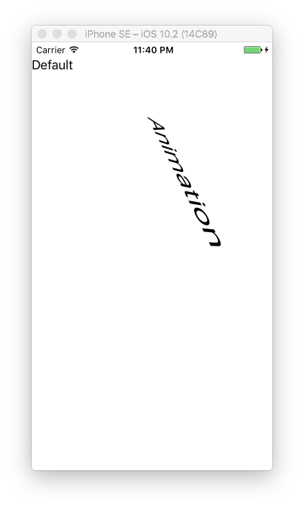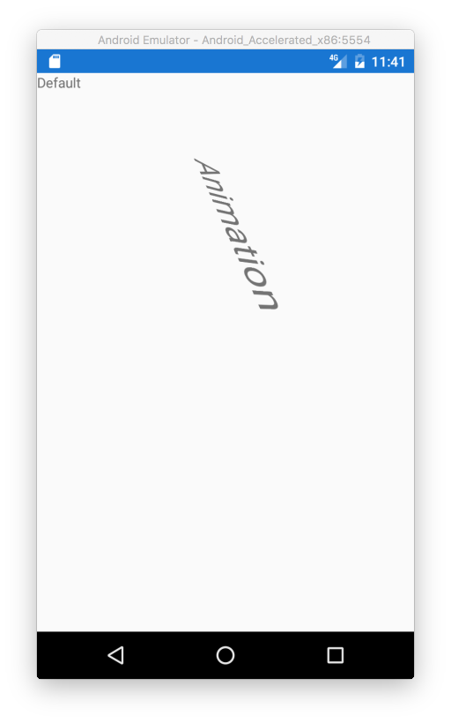

## イージング

アニメーションの拡張メソッドの最後の引数には、イージングのデリゲートを渡せます。組み込みで、以下のものがEasingクラスに定義されています。

* BounceIn：最初にバウンドするようなアニメーションを行います。
* BounceOut：最後にバウンドするようなアニメーションを行います。
* CubicIn：最初がゆっくりとしたアニメーションになります。
* CubicInOut：最初と最後がゆっくりとしたアニメーションになります。
* CubicOut：最後がゆっくりとしたアニメーションになります。
* Linear：常に同じ速度でアニメーションをします。
* SinIn：最初がスムーズにアニメーションします。
* SinInOut：最初と最後がスムーズにアニメーションします。
* SinOut：最後がスムーズにアニメーションします。
* SpringIn：開始がゆっくりとしたアニメーションになります。
* SpringOut：終了がゆっくりとしたアニメーションになります。

Inとついているものがアニメーションの開始に効果を発揮するもので、Outとついているものがアニメーションの最後に効果を発揮するものです。InOutとついているものは両方です。

使用例を以下に示します。

await this.labelAnimation.TranslateTo(100, 100, 5000, Easing.SpringIn);

await this.labelAnimation.TranslateTo(0, 0, 5000, Easing.SpringOut);

Easingは、ただのデリゲートなので自作することができます。0〜1の値が渡ってくるので、それを0〜1の範囲で変換して返すだけです。コード例を以下に示します。

Func<double, double> customEasing = t => t == 0 || t == 1 ? t : t * Math.Sin(t * Math.PI / 2);

await this.labelAnimation.TranslateTo(100, 100, 5000, customEasing);

await this.labelAnimation.TranslateTo(0, 0, 5000, customEasing);

アニメーションをキャンセルするには、以下のメソッドを使います。

ViewExtensions.CancelAnimations(this.labelAnimation);

これらのアニメーションを組み合わせることでかなりのアニメーションを作成することが出来ます。さらに、カスタムのアニメーションを作成する機能も提供されています。本書では説明は割愛しますので、興味のある方は下記の公式ドキュメントを参照してください。

<https://developer.xamarin.com/guides/xamarin-forms/user-interface/animation/custom/>

# ビヘイビア

ビヘイビアは、コントロールに対して後付けで機能を追加するための仕組みです。主に、コントロールのイベントを購読して、任意の動作を追加するのに使用します。ビハイビアはBehavior<T>クラスを継承して作成します。型引数がビヘイビアを適用したいコントロールになります。ビヘイビアの適用は、コントロールのBehaviorsプロパティに対して追加することで行います。以下にビヘイビアの基本的な定義方法を示します。

using System;

using Xamarin.Forms;

namespace HelloWorld

{

public class SampleBehavior : Behavior<View>

{

protected override void OnAttachedTo(View bindable)

{

base.OnAttachedTo(bindable);

// custom initial logic

}

protected override void OnDetachingFrom(View bindable)

{

base.OnDetachingFrom(bindable);

// cleanup logic

}

}

}

OnAttachedToメソッドが、ビヘイビアがコントロールに適用された時に呼び出されるメソッドになります。ここでコントロールのイベントを購読してカスタムの処理を追加したりします。OnDetachingFromメソッドが、ビヘイビアがコントロールから削除される時に呼び出されるメソッドになります。例として、ListViewコントロールの項で説明した、ItemSelectedイベントでSelectedItemプロパティにnullを設定することで選択してもListViewコントロールの項目の色が変わらないようにする機能をビヘイビアで実装します。

using Xamarin.Forms;

namespace HelloWorld

{

public class NotSelectableListViewBehavior : Behavior<ListView>

{

protected override void OnAttachedTo(ListView bindable)

{

base.OnAttachedTo(bindable);

bindable.ItemSelected += this.Bindable_ItemSelected;

}

protected override void OnDetachingFrom(ListView bindable)

{

base.OnDetachingFrom(bindable);

bindable.ItemSelected -= this.Bindable_ItemSelected;

}

private void Bindable_ItemSelected(object sender, SelectedItemChangedEventArgs e)

{

((ListView)sender).SelectedItem = null;

}

}

}

このビヘイビアをListViewコントロールに適用します。

<?xml version="1.0" encoding="UTF-8"?>

<ContentPage xmlns="http://xamarin.com/schemas/2014/forms"

xmlns:x="http://schemas.microsoft.com/winfx/2009/xaml"

xmlns:local="clr-namespace:HelloWorld"

x:Class="HelloWorld.MyPage">

<ContentPage.Padding>

<OnPlatform x:TypeArguments="Thickness">

<On Platform="iOS">0,20,0,0</On>

</OnPlatform>

</ContentPage.Padding>

<StackLayout>

<ListView …>

<ListView.Behaviors>

<local:NotSelectableListViewBehavior />

</ListView.Behaviors>  
 <!—ItemTemplateなどの定義 -->

</ListView>

</StackLayout>

</ContentPage>

このようにビヘイビアを使用すると、コードビハインドを使ってイベントを購読して行なっていた処理を部品化することができます。

ビヘイビアですが、デフォルトの状態だとBindingContextに何も設定されていない状態になるためデータバインディングが使用できません。これを使用可能にするには、以下のように自前でBindingContextを、ビヘイビアを設定したコントロールから引き継ぐ処理を追加する必要があります。

using System;

using Xamarin.Forms;

namespace HelloWorld

{

public class BehaviorBase<T> : Behavior<T>

where T : BindableObject

{

protected T AssociatedObject { get; private set; }

protected override void OnAttachedTo(T bindable)

{

base.OnAttachedTo(bindable);

this.AssociatedObject = bindable;

this.BindingContext = bindable.BindingContext;

bindable.BindingContextChanged += this.Bindable_BindingContextChanged;

}

private void Bindable_BindingContextChanged(object sender, EventArgs e)

{

this.OnBindingContextChanged();

}

protected override void OnDetachingFrom(T bindable)

{

base.OnDetachingFrom(bindable);

bindable.BindingContextChanged -= this.Bindable_BindingContextChanged;

}

protected override void OnBindingContextChanged()

{

base.OnBindingContextChanged();

this.BindingContext = this.AssociatedObject.BindingContext;

}

}

}

このビヘイビアを継承することでビヘイビアのバインダブルプロパティに対してもデータバインディングが可能になります。バインド可能なビヘイビアの例としてよく使われるのがイベントをコマンドに紐づけるビヘイビアです。公式ドキュメントにも同じ例が載っています。コード例を以下に示します。

using System;

using System.Reflection;

using System.Windows.Input;

using Xamarin.Forms;

namespace HelloWorld

{

public class EventToCommandBehavior : BehaviorBase<VisualElement>

{

Delegate eventHandler;

public static readonly BindableProperty EventNameProperty =

BindableProperty.Create("EventName", typeof(string), typeof(EventToCommandBehavior), null, propertyChanged: OnEventNameChanged);

public static readonly BindableProperty CommandProperty =

BindableProperty.Create("Command", typeof(ICommand), typeof(EventToCommandBehavior), null);

public static readonly BindableProperty CommandParameterProperty =

BindableProperty.Create("CommandParameter", typeof(object), typeof(EventToCommandBehavior), null);

public static readonly BindableProperty InputConverterProperty =

BindableProperty.Create("Converter", typeof(IValueConverter), typeof(EventToCommandBehavior), null);

public string EventName

{

get { return (string)GetValue(EventNameProperty); }

set { SetValue(EventNameProperty, value); }

}

public ICommand Command

{

get { return (ICommand)GetValue(CommandProperty); }

set { SetValue(CommandProperty, value); }

}

public object CommandParameter

{

get { return GetValue(CommandParameterProperty); }

set { SetValue(CommandParameterProperty, value); }

}

public IValueConverter Converter

{

get { return (IValueConverter)GetValue(InputConverterProperty); }

set { SetValue(InputConverterProperty, value); }

}

protected override void OnAttachedTo(VisualElement bindable)

{

base.OnAttachedTo(bindable);

RegisterEvent(EventName);

}

protected override void OnDetachingFrom(VisualElement bindable)

{

DeregisterEvent(EventName);

base.OnDetachingFrom(bindable);

}

void RegisterEvent(string name)

{

if (string.IsNullOrWhiteSpace(name))

{

return;

}

EventInfo eventInfo = AssociatedObject.GetType().GetRuntimeEvent(name);

if (eventInfo == null)

{

throw new ArgumentException(string.Format("EventToCommandBehavior: Can't register the '{0}' event.", EventName));

}

MethodInfo methodInfo = typeof(EventToCommandBehavior).GetTypeInfo().GetDeclaredMethod("OnEvent");

eventHandler = methodInfo.CreateDelegate(eventInfo.EventHandlerType, this);

eventInfo.AddEventHandler(AssociatedObject, eventHandler);

}

void DeregisterEvent(string name)

{

if (string.IsNullOrWhiteSpace(name))

{

return;

}

if (eventHandler == null)

{

return;

}

EventInfo eventInfo = AssociatedObject.GetType().GetRuntimeEvent(name);

if (eventInfo == null)

{

throw new ArgumentException(string.Format("EventToCommandBehavior: Can't de-register the '{0}' event.", EventName));

}

eventInfo.RemoveEventHandler(AssociatedObject, eventHandler);

eventHandler = null;

}

void OnEvent(object sender, object eventArgs)

{

if (Command == null)

{

return;

}

object resolvedParameter;

if (CommandParameter != null)

{

resolvedParameter = CommandParameter;

}

else if (Converter != null)

{

resolvedParameter = Converter.Convert(eventArgs, typeof(object), null, null);

}

else

{

resolvedParameter = eventArgs;

}

if (Command.CanExecute(resolvedParameter))

{

Command.Execute(resolvedParameter);

}

}

static void OnEventNameChanged(BindableObject bindable, object oldValue, object newValue)

{

var behavior = (EventToCommandBehavior)bindable;

if (behavior.AssociatedObject == null)

{

return;

}

string oldEventName = (string)oldValue;

string newEventName = (string)newValue;

behavior.DeregisterEvent(oldEventName);

behavior.RegisterEvent(newEventName);

}

}

}

ListViewコントロールのItemSelectedイベントに対してCommandを結びつける例を以下に示します。

<ListView>

<ListView.Behaviors>

<local:EventToCommandBehavior EventName="ItemSelected"

Command="{Binding SomeCommand}" />

</ListView.Behaviors>

</ListView>

ビヘイビアをコントロールから削除する方法について説明します。ビヘイビアをコントロールから削除するには、コントロールのBehaviorsプロパティから特定の型のビヘイビアを探してきてRemoveします。コード例を以下に示します。

var b = this.listView.Behaviors.FirstOrDefault(x => x is EventToCommandBehavior);

if (b != null)

{

this.listView.Behaviors.Remove(b);

}

ここまで説明してきたビヘイビアですが、Styleの中では設定することができません。そのため以下のような方法がよく取られています。添付プロパティを定義して、それを経由してコードからビヘイビアを指定します。先ほど示したNotSelectableListViewBehaviorを例にコードを以下に示します。

using System;

using System.Linq;

using Xamarin.Forms;

namespace HelloWorld

{

public class NotSelectableListViewBehavior : Behavior<ListView>

{

public static BindableProperty AttachProperty = BindableProperty.CreateAttached(

"Attach",

typeof(bool),

typeof(NotSelectableListViewBehavior),

false,

propertyChanged: AttachChanged);

private static void AttachChanged(BindableObject bindable, object oldValue, object newValue)

{

var attach = (bool)newValue;

if (attach)

{

((ListView)bindable).Behaviors.Add(new NotSelectableListViewBehavior());

}

else

{

var b = ((ListView)bindable).Behaviors.FirstOrDefault(x => x is NotSelectableListViewBehavior);

if (b != null)

{

((ListView)bindable).Behaviors.Remove(b);

}

}

}

protected override void OnAttachedTo(ListView bindable)

{

base.OnAttachedTo(bindable);

bindable.ItemSelected += this.Bindable_ItemSelected;

}

protected override void OnDetachingFrom(ListView bindable)

{

base.OnDetachingFrom(bindable);

bindable.ItemSelected -= this.Bindable_ItemSelected;

}

private void Bindable_ItemSelected(object sender, SelectedItemChangedEventArgs e)

{

((ListView)sender).SelectedItem = null;

}

}

}

Styleの中で使用するには以下のように行います。

<Style x:Key="notSelectableListViewStyle"

TargetType="ListView">

<Setter Property="local:NotSelectableListViewBehavior.Attach"

Value="true" />

</Style>

# トリガー・アクション

Xamarin.Formsには、トリガーという任意の処理をきっかけにして任意の処理を実行することをXAMLで記述するための仕組みが提供されています。以下のトリガーが提供されています。

* PropertyTrigger
* DataTrigger
* EventTrigger
* MultiTrigger

トリガーの下にはSetterを使用してプロパティを任意の値に変更したり、自作のアクションを指定することができます。

## PropertyTrigger

プロパティの値が指定した値になった時に、処理を実行するトリガーです。TargetTypeでトリガーを設定するコントロールの型を指定して、Propertyプロパティで監視対象のプロパティを指定します。Valueプロパティでトリガーが処理を実行する時の値を指定します。使用例を以下に示します。

<?xml version="1.0" encoding="UTF-8"?>

<ContentPage xmlns="http://xamarin.com/schemas/2014/forms"

xmlns:x="http://schemas.microsoft.com/winfx/2009/xaml"

x:Class="HelloWorld.MyPage">

<ContentPage.Padding>

<OnPlatform x:TypeArguments="Thickness">

<On Platform="iOS">0,20,0,0</On>

</OnPlatform>

</ContentPage.Padding>

<StackLayout>

<Entry>

<Entry.Triggers>

<Trigger TargetType="Entry"

Property="IsFocused"

Value="true">

<Setter Property="BackgroundColor"

Value="Olive" />

</Trigger>

</Entry.Triggers>

</Entry>

</StackLayout>

</ContentPage>

フォーカスが当たると背景色をオリーブ色にしています。実行結果を以下に示します。

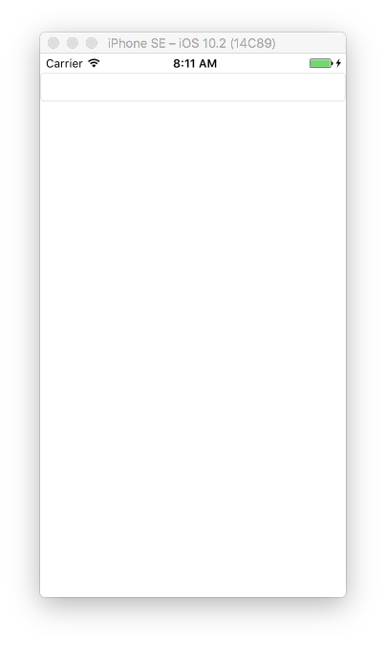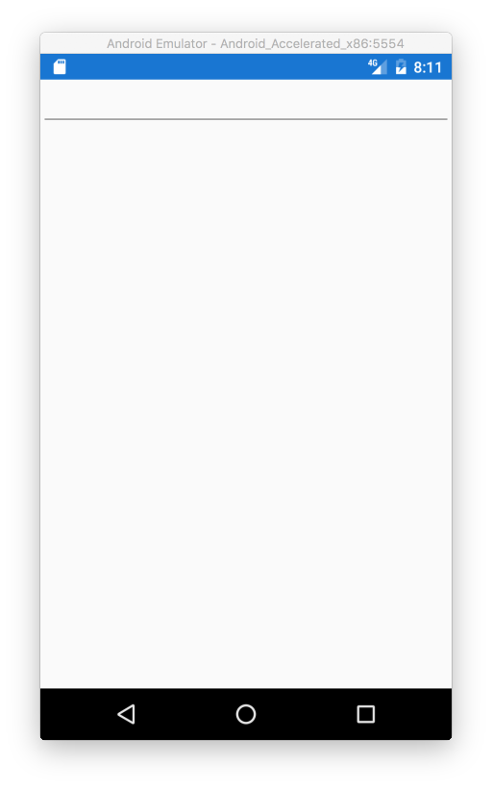

フォーカスを当てるとEntryの背景色が変わります。

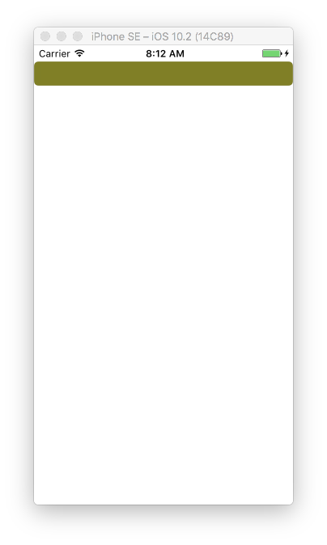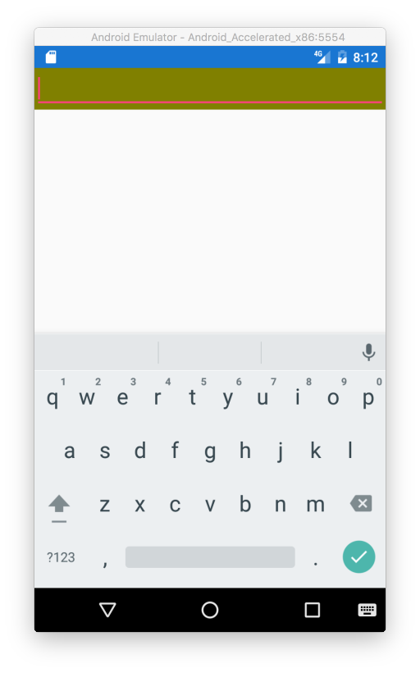

また、このトリガーはStyleのTriggersプロパティ内でも使用可能です。

## DataTrigger

DataTriggerは、データバインディングを監視して指定した値になった時に処理を実行します。TargetTypeプロパティとBindingプロパティとValueプロパティを指定します。使用例を以下に示します。

<?xml version="1.0" encoding="UTF-8"?>

<ContentPage xmlns="http://xamarin.com/schemas/2014/forms"

xmlns:x="http://schemas.microsoft.com/winfx/2009/xaml"

x:Class="HelloWorld.MyPage">

<ContentPage.Padding>

<OnPlatform x:TypeArguments="Thickness">

<On Platform="iOS">0,20,0,0</On>

</OnPlatform>

</ContentPage.Padding>

<StackLayout>

<Entry x:Name="entry"

Text="" />

<Button Text="OK">

<Button.Triggers>

<DataTrigger TargetType="Button"

Binding="{Binding Text.Length, Source={x:Reference entry}"

Value="0">

<Setter Property="IsEnabled"

Value="false" />

</DataTrigger>

</Button.Triggers>

</Button>

</StackLayout>

</ContentPage>

Entryが空文字の時にButtonを押せなくしています。実行結果を以下に示します。

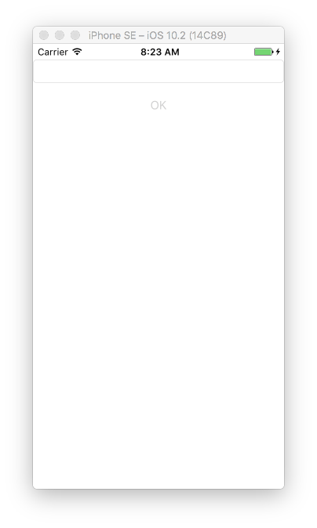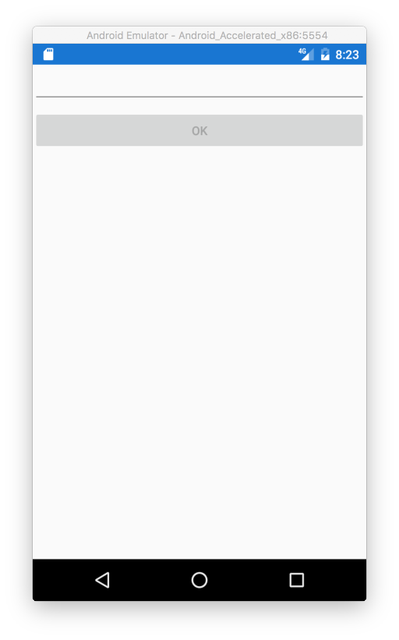

文字を入力するとButtonが押せるようになります。

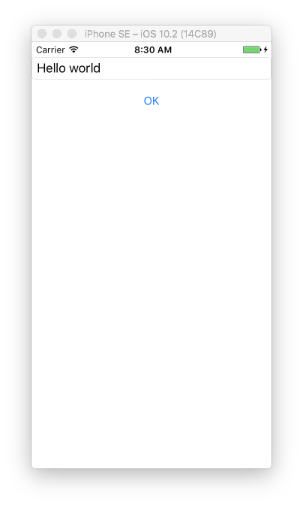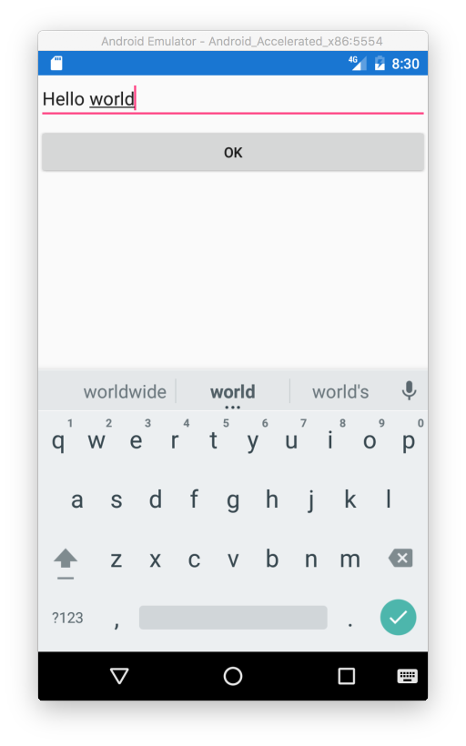

## EventTrigger

イベントに対応するアクションを実行できます。アクションはTriggerAction<T>クラスを継承して作成します。ビヘイビアのところでも紹介したNotSelectableListViewBehaviorをアクションで書き直すと以下のようになります。

using System;

using Xamarin.Forms;

namespace HelloWorld

{

public class NotSelectableListViewTriggerAction : TriggerAction<ListView>

{

protected override void Invoke(ListView sender)

{

sender.SelectedItem = null;

}

}

}

EventTriggerと紐づけて以下のように使用します。

<?xml version="1.0" encoding="UTF-8"?>

<ContentPage xmlns="http://xamarin.com/schemas/2014/forms"

xmlns:x="http://schemas.microsoft.com/winfx/2009/xaml"

xmlns:local="clr-namespace:HelloWorld"

x:Class="HelloWorld.MyPage">

<ContentPage.Padding>

<OnPlatform x:TypeArguments="Thickness">

<On Platform="iOS">0,20,0,0</On>

</OnPlatform>

</ContentPage.Padding>

<StackLayout>

<ListView>

<ListView.Triggers>

<EventTrigger Event="ItemSelected">

<local:NotSelectableListViewTriggerAction />

</EventTrigger>

</ListView.Triggers>

</ListView>

</StackLayout>

</ContentPage>

## MultiTrigger

MultiTriggerは、ConditionsプロパティにBindingConditionとPropertyConditionを指定して複数条件が成り立つ時に何かをするためのTriggerです。BindingConditionがDataTriggerのような動きをして、PropertyConditionがTriggerのような動きをします。使用例として複数入力項目が入力された時にButtonが押せるようになるコード例を以下に示します。

<?xml version="1.0" encoding="UTF-8"?>

<ContentPage xmlns="http://xamarin.com/schemas/2014/forms"

xmlns:x="http://schemas.microsoft.com/winfx/2009/xaml"

xmlns:local="clr-namespace:HelloWorld"

x:Class="HelloWorld.MyPage">

<ContentPage.Padding>

<OnPlatform x:TypeArguments="Thickness">

<On Platform="iOS">0,20,0,0</On>

</OnPlatform>

</ContentPage.Padding>

<ContentPage.Resources>

<ResourceDictionary>

<local:IsGreaterZeroConverter x:Key="isGreaterZeroConverter" />

</ResourceDictionary>

</ContentPage.Resources>

<StackLayout>

<Entry x:Name="entryUserName"

Text="" />

<Entry x:Name="entryPassword"

IsPassword="true"

Text="" />

<Button Text="Login"

IsEnabled="false">

<Button.Triggers>

<MultiTrigger TargetType="Button">

<MultiTrigger.Conditions>

<BindingCondition Binding="{Binding Text.Length, Source={x:Reference entryUserName}, Converter={StaticResource isGreaterZeroConverter}}"

Value="true" />

<BindingCondition Binding="{Binding Text.Length, Source={x:Reference entryPassword}, Converter={StaticResource isGreaterZeroConverter}}"

Value="true" />

</MultiTrigger.Conditions>

<Setter Property="IsEnabled"

Value="true" />

</MultiTrigger>

</Button.Triggers>

</Button>

</StackLayout>

</ContentPage>

IsGreaterZeroConverterクラスの定義は以下のようになっています。

using System;

using System.Globalization;

using Xamarin.Forms;

namespace HelloWorld

{

public class IsGreaterZeroConverter : IValueConverter

{

public object Convert(object value, Type targetType, object parameter, CultureInfo culture)

{

return ((int)value) > 0;

}

public object ConvertBack(object value, Type targetType, object parameter, CultureInfo culture)

{

throw new NotSupportedException();

}

}

}

実行結果を以下に示します。

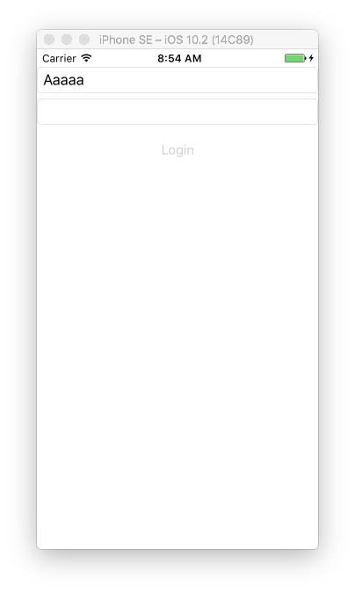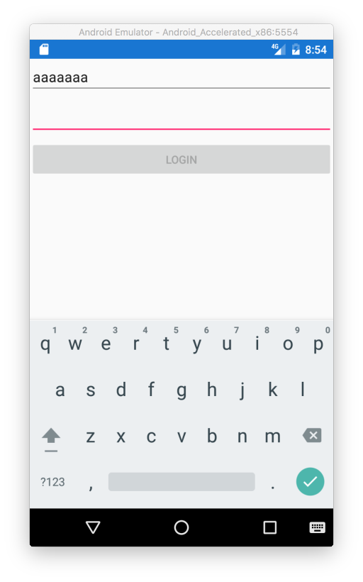

両方のEntryに入力するとButtonが押せるようになります。

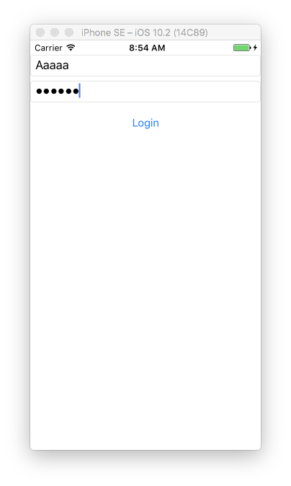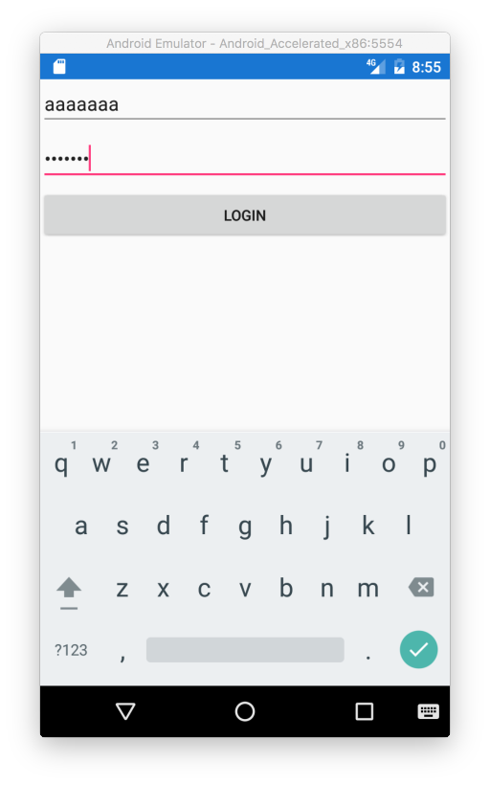

# メッセージングセンター

Xamarin.Formsでは、イベントの発行・購読を行うためのメッセージングセンター(実体はMessegingCenterクラス)というものを提供しています。これを使うことでページ間やオブジェクト間で、イベントのやりとりを疎結合に行うことができます。メッセージングセンターは以下のメソッドを提供しています。

* Subscribe<TSender>(object subscriber, string message, Action<TSender> callback)  
  特定の型のメッセージ送信者が送信したメッセージを受信してコールバックで処理します。
* Subscribe<TSender, TArgs>(object subscriber, string message Action<TSender, TArgs> callback)  
  引数付きのメッセージ受信登録メソッドです。
* Send<TSender>(TSender sender, string message)  
  メッセージを送信します。
* Send<TSender, TArgs>(TSender sender, string message, TArgs args)  
  引数付きでメッセージを送信します。
* Unsbscribe<TSender>(object subscriber, string message)  
  指定したメッセージの受信を解除します。
* Unsbscribe<TSender, TArgs>(object subscriber, string message)  
  指定したメッセージの受信を解除します。

コード例を以下に示します。MyPageとNextPageというページ間でメッセージの送受信をしてみます。MyPageのコードを以下に示します。

<?xml version="1.0" encoding="UTF-8"?>

<ContentPage xmlns="http://xamarin.com/schemas/2014/forms"

xmlns:x="http://schemas.microsoft.com/winfx/2009/xaml"

xmlns:local="clr-namespace:HelloWorld"

x:Class="HelloWorld.MyPage">

<ContentPage.Padding>

<OnPlatform x:TypeArguments="Thickness">

<On Platform="iOS">0,20,0,0</On>

</OnPlatform>

</ContentPage.Padding>

<StackLayout>

<Button Text="NextPage"

Clicked="ButtonNextPage_Clicked" />

<Label x:Name="labelState"

FontSize="Large" />

</StackLayout>

</ContentPage>

コードビハインドで、メッセージセンターのメッセージの受信の登録と、NextPageへの遷移を行なっています。

using System;

using Xamarin.Forms;

namespace HelloWorld

{

public partial class MyPage : ContentPage

{

public MyPage()

{

InitializeComponent();

MessagingCenter.Subscribe<NextPage, DateTime>(

this,

"completed",

(sender, args) =>

{

this.labelState.Text = $"Completed at {args}";

});

}

private async void ButtonNextPage_Clicked(object sender, EventArgs e)

{

await this.Navigation.PushModalAsync(new NextPage());

}

}

}

NextPageでは、Buttonがクリックされたらメッセージを送信しています。

<?xml version="1.0" encoding="UTF-8"?>

<ContentPage xmlns="http://xamarin.com/schemas/2014/forms"

xmlns:x="http://schemas.microsoft.com/winfx/2009/xaml"

x:Class="HelloWorld.NextPage"

Title="NextPage">

<StackLayout HorizontalOptions="Center"

VerticalOptions="Center">

<Button Text="Do something"

Clicked="Handle_Clicked" />

</StackLayout>

</ContentPage>

コードビハインドを以下に示します。

using System;

using Xamarin.Forms;

namespace HelloWorld

{

public partial class NextPage : ContentPage

{

public NextPage()

{

InitializeComponent();

}

private async void Handle_Clicked(object sender, EventArgs e)

{

MessagingCenter.Send<NextPage, DateTime>(

this,

"completed",

DateTime.Now);

await this.Navigation.PopModalAsync();

}

}

}

実行結果を以下に示します。

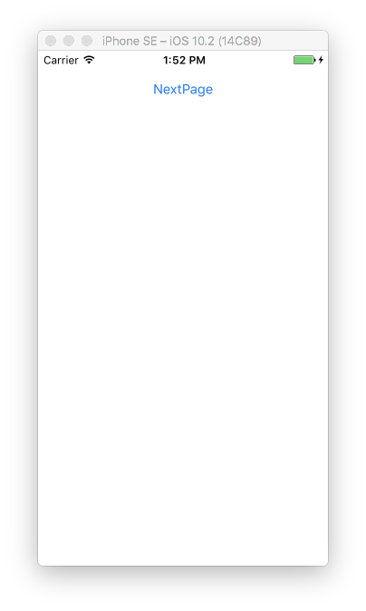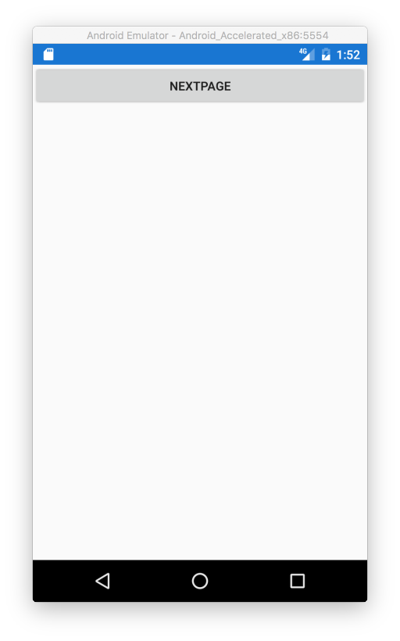

ButtonをタップするとNextPageへ遷移します。

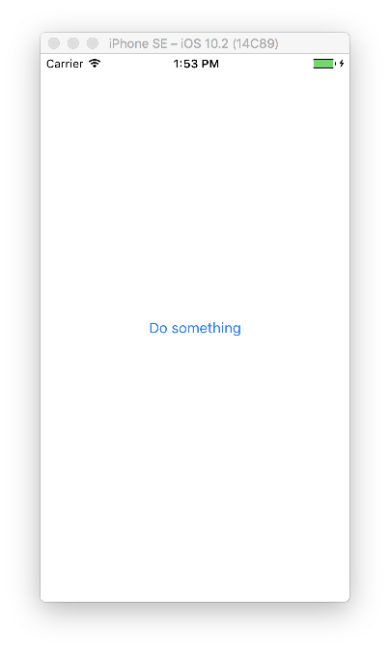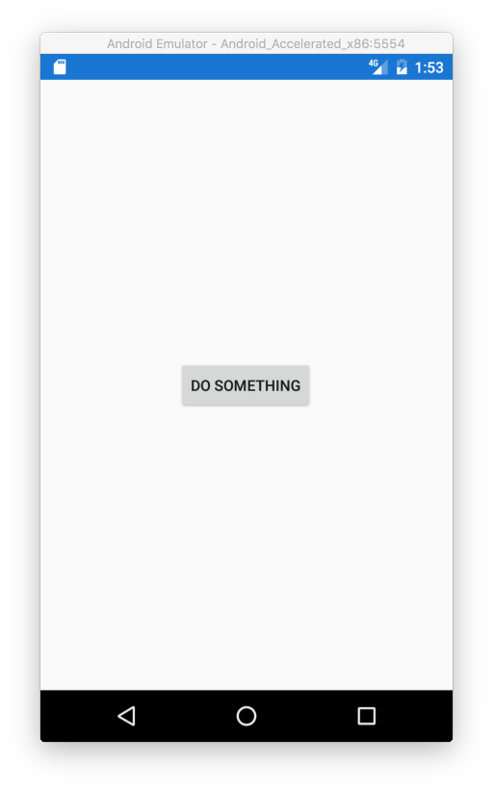

NextPageでButtonをタップすると、メッセージが送られMyPageに遷移します。

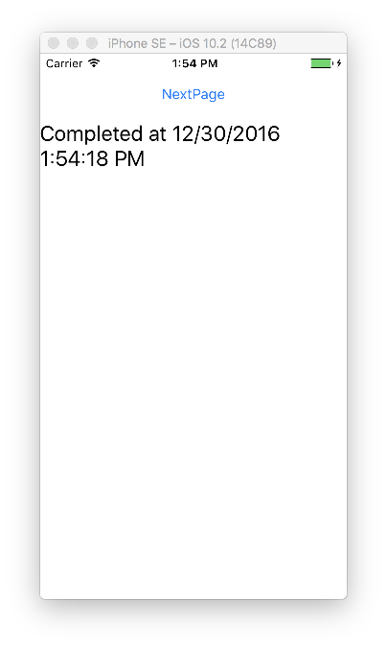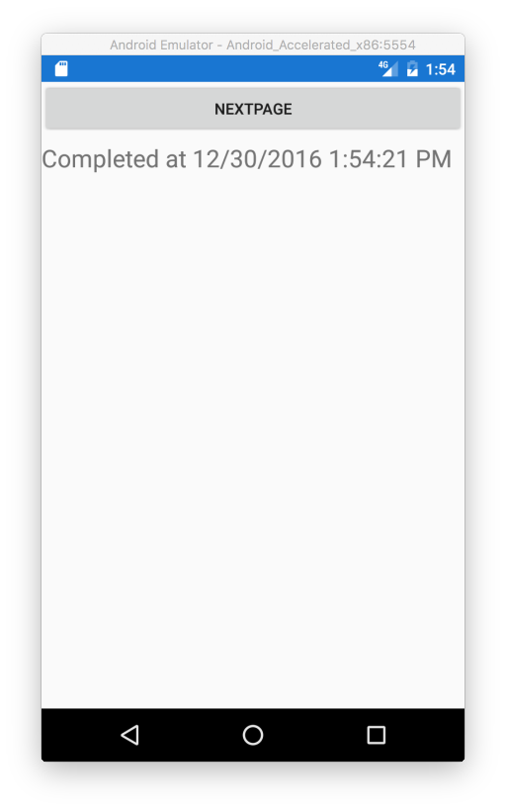

引数が渡されて、コールバックが呼ばれていることが確認できます。

# プラットフォーム固有機能

## Deviceクラス

Xamarin.Formsには、デバイスに関する情報などを参照したりデバイスに依存する処理を行うためのDeviceクラスが提供されています。ここでは、Deviceクラスで提供されている機能について説明します。

### Idiom

Device.Idiomプロパティは以下の値を返します。

* Tablet
* Phone
* Desktop
* Unsupported

この値を見ることで今自分が、どんな大きさの画面で動いているのか確認できます。

### RuntimePlatform

Device.RuntimePlatformプロパティは以下の文字列を返します。

* iOS
* Android
* WinPhone
* Windows

この値を見ることで今自分が、どのOSで動いているのか確認できます。これらの文字列はDeviceクラスに定数として定義されています。このプロパティを確認してif文やswitch文を書くことでプラットフォームごとに別の処理を行うことができます。

例えばiOSの時のみ、上部に20の余白を持たせるコードは以下のようになります。

using Xamarin.Forms;

namespace HelloWorld

{

public partial class MyPage : ContentPage

{

public MyPage()

{

InitializeComponent();

switch (Device.RuntimePlatform)

{

case Device.iOS:

this.Padding = new Thickness(0, 20, 0, 0);

break;

}

}

}

}

### Styles

DeviceのStylesプロパティは、以下のプロパティを提供しています。スタイルの章で説明したデバイスで定義されているStyleにコードからアクセスできます。

* BodyStyle
* CaptionStyle
* ListItemDetailTextStyle
* ListItemTextStyle
* SubtitleStyle
* TitleStyle

### GetNamedSize

GetNamedSizeメソッドは、FontSizeプロパティで指定していたLargeなどの名前付きのサイズをC#から指定したりする時に使用できます。

this.label.FontSize = Device.GetNamedSize(NamedSize.Large, this.label);

### OpenUri

Uriを開くことができます。WebページやMapなどを開くことができます。コード例を以下に示します。

<?xml version="1.0" encoding="UTF-8"?>

<ContentPage xmlns="http://xamarin.com/schemas/2014/forms"

xmlns:x="http://schemas.microsoft.com/winfx/2009/xaml"

xmlns:local="clr-namespace:HelloWorld"

x:Class="HelloWorld.MyPage">

<ContentPage.Padding>

<OnPlatform x:TypeArguments="Thickness">

<On Platform="iOS">0,20,0,0</On>

</OnPlatform>

</ContentPage.Padding>

<StackLayout>

<Button Text="Open map"

Clicked="Handle_Clicked" />

</StackLayout>

</ContentPage>

コードビハインドで、OpenUriを使いマップで東京を表示しています。

using System;

using Xamarin.Forms;

namespace HelloWorld

{

public partial class MyPage : ContentPage

{

public MyPage()

{

InitializeComponent();

}

private void Handle_Clicked(object sender, EventArgs e)

{

if (Device.OS == TargetPlatform.iOS)

{

Device.OpenUri(new Uri("http://maps.apple.com/?q=Tokyo"));

}

else if (Device.OS == TargetPlatform.Android)

{

Device.OpenUri(new Uri("geo:0,0?q=Tokyo"));

}

}

}

}

実行結果を以下に示します。

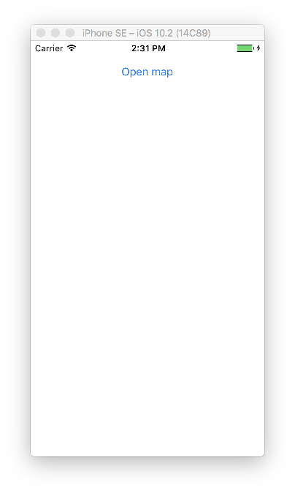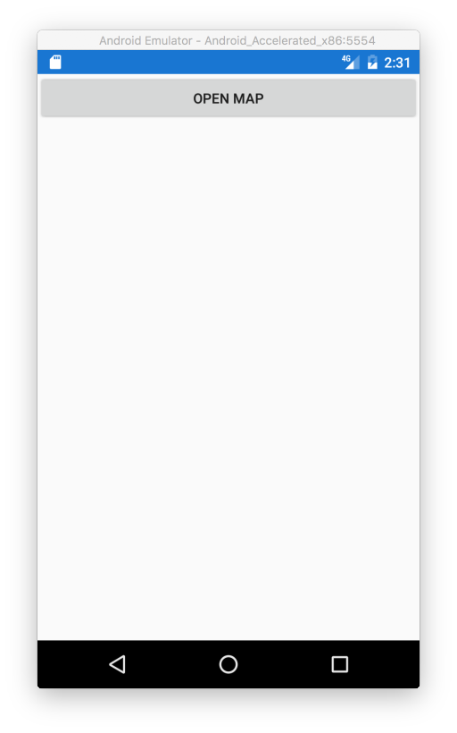

Buttonをタップすると地図が開きます。

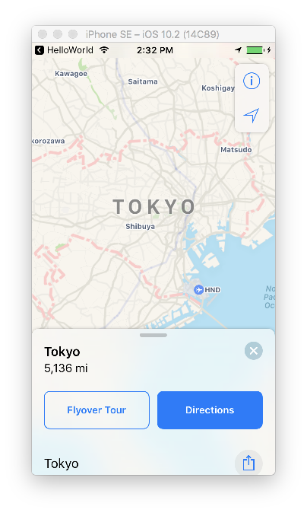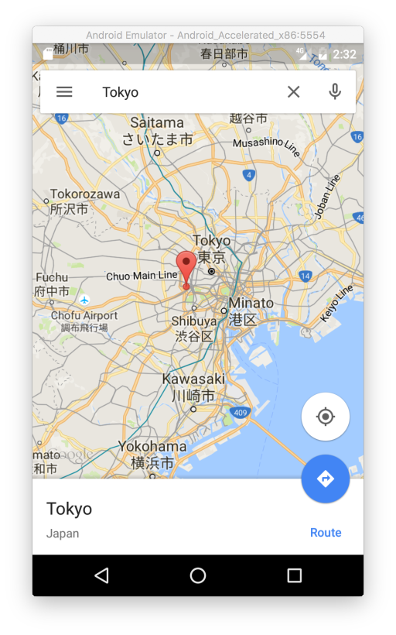

### StartTimer

PCL内でタイマーを使用することができます。

Device.StartTimer(

TimeSpan.FromSeconds(1),

() =>

{

// 何か処理

return true; // falseを返すとタイマーが停止します。

});

### BeginInvokeOnMainThread

UIスレッド上で処理を実行します。バックグラウンドの処理からのコールバックなどで使用します。

Device.BeginInvokeOnMainThread(() =>  
{  
 // コントロールなどを触る処理  
});

## DependencyService

DependencyServiceは、プラットフォーム固有の処理をPCLで使うための仕組みになります。PCLでインターフェースを定義して、各プラットフォーム固有のプロジェクトで、その実装を書いて実行時にプラットフォーム固有実装をインターフェース経由で取得するための仕組みになります。

DependencyServiceを使うことでPCLでは使用できないプラットフォーム固有の処理（GPS, スピーチ, 各種センサーなど）を使用することができます。ただ、現在はプラットフォーム固有の処理を自前でDependencyServiceを使用しなくても使用できる後述するPluginという仕組みがあるので、そちらを探してみたなかった場合に、DependencyServiceを検討するという順番がいいです。

DependencyServiceの作り方について説明します。DependencyServiceを作成するには、まずPCLプロジェクトにインターフェースを作成します。ここでは、プラットフォーム名を返すだけの機能を持ったインターフェースを作ります。

namespace HelloWorld

{

public interface IPlatformNameProvider

{

string GetName();

}

}

DroidプロジェクトにIPlatformNameProviderの実装クラスを作成します。この時、Dependency属性をアセンブリにつけることでDependencyServiceとして使えるようにします。

[assembly: Xamarin.Forms.Dependency(typeof(HelloWorld.Droid.PlatformNameProvider))]

namespace HelloWorld.Droid

{

public class PlatformNameProvider : IPlatformNameProvider

{

public string GetName()

{

return "Android";

}

}

}

同じようにiOSプロジェクトにもIPlatformNameProviderの実装クラスを作りDependency属性を指定します。

[assembly: Xamarin.Forms.Dependency(typeof(HelloWorld.iOS.PlatformNameProvider))]

namespace HelloWorld.iOS

{

public class PlatformNameProvider : IPlatformNameProvider

{

public string GetName()

{

return "iOS";

}

}

}

そして、PCLでDependencyServiceを使います。まず、文字列を表示するためのLabelを置いたXAMLを示します。

<?xml version="1.0" encoding="UTF-8"?>

<ContentPage xmlns="http://xamarin.com/schemas/2014/forms"

xmlns:x="http://schemas.microsoft.com/winfx/2009/xaml"

xmlns:local="clr-namespace:HelloWorld"

x:Class="HelloWorld.MyPage">

<ContentPage.Padding>

<OnPlatform x:TypeArguments="Thickness">

<On Platform="iOS">0,20,0,0</On>

</OnPlatform>

</ContentPage.Padding>

<StackLayout>

<Label x:Name="labelPlatform" />

</StackLayout>

</ContentPage>

コードビハインドで、DependencyServiceを使いプラットフォーム固有の実装を取得して使用しています。

using Xamarin.Forms;

namespace HelloWorld

{

public partial class MyPage : ContentPage

{

public MyPage()

{

InitializeComponent();

this.labelPlatform.Text = DependencyService

.Get<IPlatformNameProvider>()

.GetName();

}

}

}

DependencyServiceクラスのGetメソッドにインターフェースを指定することでプラットフォームごとの実装を取得できます。実行結果を以下に示します。

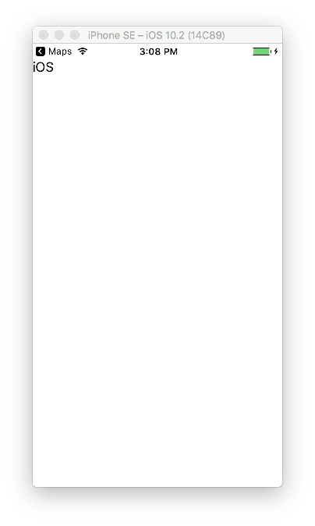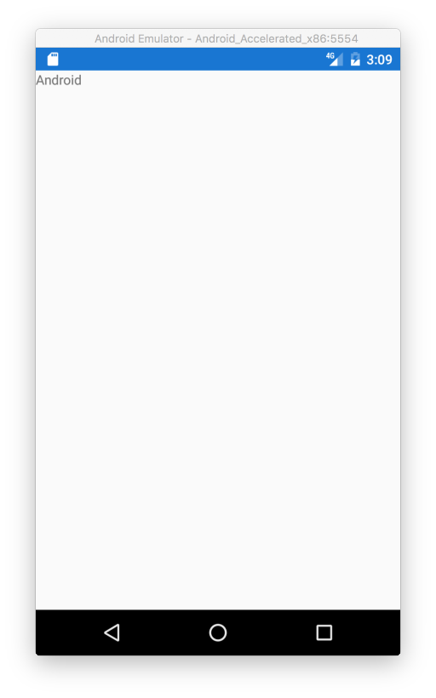

プラットフォームごとの実装の結果が表示されていることが確認できます。

## Effect

Effectは、Xamarin.Formsのコントロールのプロパティとしては提供されていないがネイティブのコントロールをいじることで実現が可能な機能を使用するためのものです。各プラットフォームでPlatformEffectクラスを実装してEffectが追加された時に呼び出されるOnAttachedメソッド, Effectが外された時に呼び出されるOnDetachedメソッド, プロパティが変化した時に呼び出されるOnElementPropertyChangedメソッドをオーバーライドして作成します。各クラス内では、ElementプロパティでXamarin.Formsのコントロールを参照できます。Controlプロパティでネイティブのコントロールを参照できます。作成したEffectは、DependencyServiceと同じように属性で外部にEffectであるということを知らせる必要があります。以下の属性を使用します。

* ResolutionGroupName属性：Effectの名前空間を指定します。アセンブリに1つの指定になります。
* ExportEffect属性：EffectをExportします。Effectの型と、Effect名を指定します。

例として、Labelに下線を引くEffectを作成します。Androidプロジェクトに以下のようなUnderlineEffectクラスを作成します。

using System;

using Android.Widget;

using Xamarin.Forms;

using Xamarin.Forms.Platform.Android;

[assembly: ResolutionGroupName("HelloWorld")]

[assembly: ExportEffect(typeof(HelloWorld.Droid.UnderlineEffect), "UnderlineEffect")]

namespace HelloWorld.Droid

{

public class UnderlineEffect : PlatformEffect

{

protected override void OnAttached()

{

var label = this.Control as TextView;

if (label == null) { return; }

label.PaintFlags = label.PaintFlags | Android.Graphics.PaintFlags.UnderlineText;

}

protected override void OnDetached()

{

}

}

}

iOSプロジェクトにも下線を引くためのEffectを作成します。こちらは、Textプロパティが変更するたびに書式付きのテキストを設定するようにしています。

using System;

using System.ComponentModel;

using UIKit;

using Xamarin.Forms;

using Xamarin.Forms.Platform.iOS;

[assembly: ResolutionGroupName("HelloWorld")]

[assembly: ExportEffect(typeof(HelloWorld.iOS.UnderlineEffect), "UnderlineEffect")]

namespace HelloWorld.iOS

{

public class UnderlineEffect : PlatformEffect

{

protected override void OnAttached()

{

var label = this.Control as UILabel;

if (label == null) { return; }

label.AttributedText = new Foundation.NSAttributedString(

label.Text ?? "",

underlineStyle: Foundation.NSUnderlineStyle.Single);

}

protected override void OnDetached()

{

}

protected override void OnElementPropertyChanged(PropertyChangedEventArgs args)

{

if (args.PropertyName == nameof(UILabel.Text))

{

var label = this.Control as UILabel;

if (label == null) { return; }

label.AttributedText = new Foundation.NSAttributedString(

label.Text ?? "",

underlineStyle: Foundation.NSUnderlineStyle.Single);

}

}

}

}

そして、PCLプロジェクトに、このEffectを使用するためのクラスを定義します。

using System;

using Xamarin.Forms;

namespace HelloWorld

{

public class UnderlineEffect : RoutingEffect

{

public UnderlineEffect() : base("HelloWorld.UnderlineEffect")

{

}

}

}

RoutingEffectクラスのコンストラクタには、「ResolutionNameGroup属性で指定した名前.ExportEffect属性で指定した名前」の文字列を指定します。ここでは「HelloWorld.UnderlineEffect」になります。

このEffectを使用するにはコントロールのEffectsプロパティにPCLで作成したEffectクラスを指定します。コードを以下に示します。

<?xml version="1.0" encoding="UTF-8"?>

<ContentPage xmlns="http://xamarin.com/schemas/2014/forms"

xmlns:x="http://schemas.microsoft.com/winfx/2009/xaml"

xmlns:local="clr-namespace:HelloWorld"

x:Class="HelloWorld.MyPage">

<ContentPage.Padding>

<OnPlatform x:TypeArguments="Thickness">

<On Platform="iOS">0,20,0,0</On>

</OnPlatform>

</ContentPage.Padding>

<StackLayout HorizontalOptions="Center"

VerticalOptions="Center">

<Label x:Name="labelTimer"

FontSize="Large">

<Label.Effects>

<local:UnderlineEffect />

</Label.Effects>

</Label>

</StackLayout>

</ContentPage>

実行結果を以下に示します。

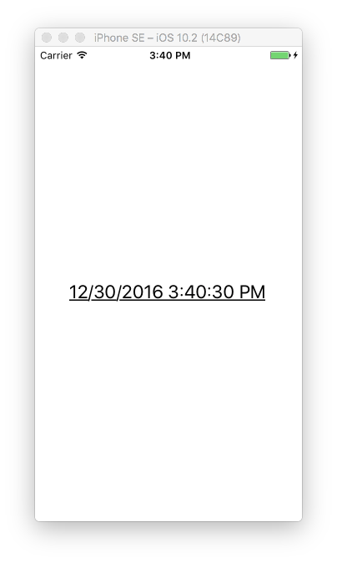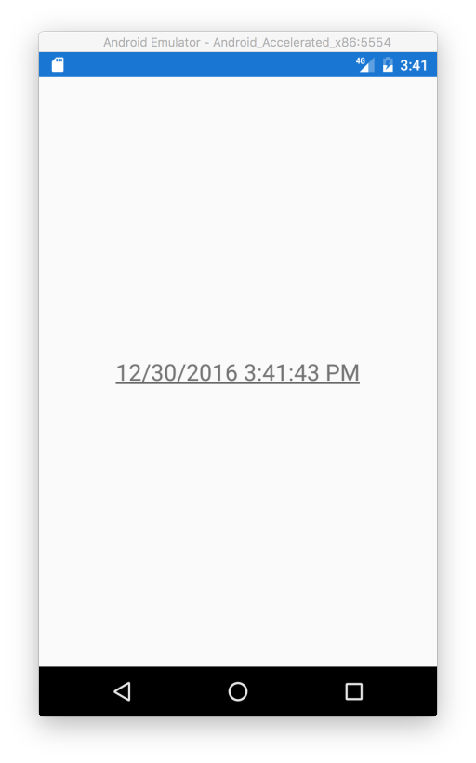

Effectにパラメータを追加するにはPCLのEffectクラスにプロパティを追加します。ここでは、あまり意味はありませんが下線を無効化するIsEnabledプロパティを追加してみようと思います。

using System;

using Xamarin.Forms;

namespace HelloWorld

{

public class UnderlineEffect : RoutingEffect

{

public bool IsEnabled { get; set; } = true;

public UnderlineEffect() : base("HelloWorld.UnderlineEffect")

{

}

}

}

このプロパティをプラットフォーム固有実装から使うには、Elementプロパティでコントロールのインスタンスを取得してEffectsプロパティから指定した型のインスタンスを取得して参照します。コード例を以下に示します。

まず、Androidです。

using System;

using System.Linq;

using Android.Widget;

using Xamarin.Forms;

using Xamarin.Forms.Platform.Android;

[assembly: ResolutionGroupName("HelloWorld")]

[assembly: ExportEffect(typeof(HelloWorld.Droid.UnderlineEffect), "UnderlineEffect")]

namespace HelloWorld.Droid

{

public class UnderlineEffect : PlatformEffect

{

protected override void OnAttached()

{

var label = this.Control as TextView;

if (label == null) { return; }

var effect = this.Element.Effects.First(x => x is HelloWorld.UnderlineEffect) as HelloWorld.UnderlineEffect;

if (effect.IsEnabled)

{

label.PaintFlags = label.PaintFlags | Android.Graphics.PaintFlags.UnderlineText;

}

}

protected override void OnDetached()

{

}

}

}

iOSのコードを以下に示します。

using System;

using System.Linq;

using System.ComponentModel;

using UIKit;

using Xamarin.Forms;

using Xamarin.Forms.Platform.iOS;

[assembly: ResolutionGroupName("HelloWorld")]

[assembly: ExportEffect(typeof(HelloWorld.iOS.UnderlineEffect), "UnderlineEffect")]

namespace HelloWorld.iOS

{

public class UnderlineEffect : PlatformEffect

{

private bool IsEnabled { get; set; }

protected override void OnAttached()

{

var label = this.Control as UILabel;

if (label == null) { return; }

var effect = this.Element.Effects.First(x => x is HelloWorld.UnderlineEffect) as HelloWorld.UnderlineEffect;

this.IsEnabled = effect.IsEnabled;

if (this.IsEnabled)

{

label.AttributedText = new Foundation.NSAttributedString(

label.Text ?? "",

underlineStyle: Foundation.NSUnderlineStyle.Single);

}

}

protected override void OnDetached()

{

}

protected override void OnElementPropertyChanged(PropertyChangedEventArgs args)

{

if (args.PropertyName == nameof(UILabel.Text))

{

var label = this.Control as UILabel;

if (label == null) { return; }

if (this.IsEnabled)

{

label.AttributedText = new Foundation.NSAttributedString(

label.Text ?? "",

underlineStyle: Foundation.NSUnderlineStyle.Single);

}

}

}

}

}

これでIsEnabledをfalseにすることでEffectを適用しても下線が引かれなくなります。コード例を以下に示します。

<?xml version="1.0" encoding="UTF-8"?>

<ContentPage xmlns="http://xamarin.com/schemas/2014/forms"

xmlns:x="http://schemas.microsoft.com/winfx/2009/xaml"

xmlns:local="clr-namespace:HelloWorld"

x:Class="HelloWorld.MyPage">

<ContentPage.Padding>

<OnPlatform x:TypeArguments="Thickness">

<On Platform="iOS">0,20,0,0</On>

</OnPlatform>

</ContentPage.Padding>

<StackLayout HorizontalOptions="Center"

VerticalOptions="Center">

<Label x:Name="labelTimer"

FontSize="Large">

<Label.Effects>

<local:UnderlineEffect IsEnabled="false" />

</Label.Effects>

</Label>

</StackLayout>

</ContentPage>

実行結果を以下に示します。

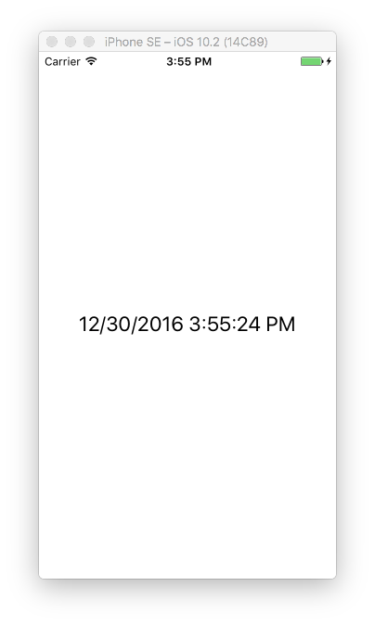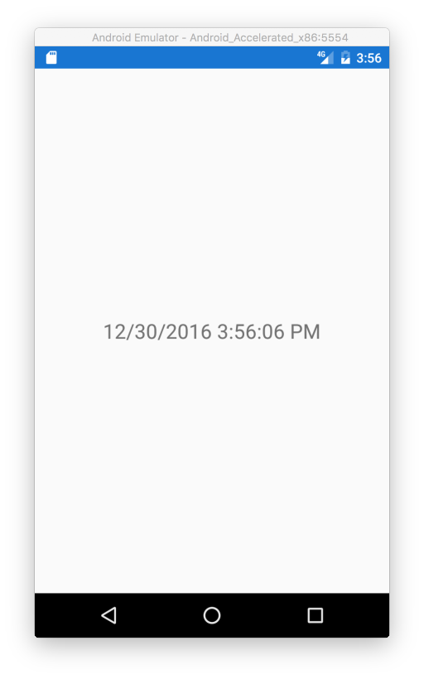

Effectを作成する上で、どのコントロールが、どのネイティブコントロールにマッピングされているか知りたくなることがあります。それを知るためには、公式ドキュメントの以下のページを参照してください。

<https://developer.xamarin.com/guides/xamarin-forms/custom-renderer/renderers/>

## CustomRenderer

CustomRendererは、Effectが既存のコントロールに対するカスタマイズだったのに対して、コントロールを丸ごと置き換えるアプローチになります。CustomRendererを使うとXamarin.Formsに無いコントロールを作り出すこともできます。（対応するネイティブのコントロールが存在することが前提ですが）Xamarin.Formsのコントロールは、コントロールのクラスと、それをネイティブのコントロールとしてレンダリングするレンダラーの2つで成り立っています。ここでは、簡単なカスタムのButtonコントロールを作成しながらCustomRendererを説明していきます。

まず、CustomRendererを作る前にPCLプロジェクトにXamarin.Formsのコントロールを作成します。名前はCustomButtonとしてViewクラスから継承します。ラベルを指定するためのTextプロパティとタップされた時のイベントのClickedイベントを定義しています。

using System;

using Xamarin.Forms;

namespace HelloWorld

{

public class CustomButton : View

{

public static readonly BindableProperty TextProperty = BindableProperty.Create(

"Text",

typeof(string),

typeof(CustomButton));

public string Text

{

get { return (string)this.GetValue(TextProperty); }

set { this.SetValue(TextProperty, value); }

}

public event EventHandler Clicked;

internal void OnClicked()

{

this.Clicked?.Invoke(this, EventArgs.Empty);

}

}

}

CustomRendererからClickedイベントを発行するためにinternalなメソッドを作っています。これをネイティブのプロジェクトから呼べるようにAssemblyInfo.csに以下の2行を追加します。

[assembly: InternalsVisibleTo("HelloWorld.Droid")]

[assembly: InternalsVisibleTo("HelloWorld.iOS")]

まず、Android側のプロジェクトにCustomRendererを作成します。CustomRendererは、ViewCustomRendere<TView, TNativeView>を継承して作成します。TViewが先ほどPCLに定義したクラスでTNativeViewがマッピングするためのネイティブコントロールになります。今回はAndroidのButtonコントロールにマッピングさせます。CustomRendererは、OnElementChangedメソッドでthis.Controlをチェックしてコントロールが生成されていなかったらネイティブのコントロールを生成してSetNativeControlメソッドで設定します。そして、イベント引数のNewElementに値が入っていた場合は、ネイティブコントロールのプロパティ値などを設定します。一般的に、コントロールのプロパティの初期化はプロパティ単位にメソッドを作って行います。これは後述するOnElementPropertyChangedメソッドでプロパティ単位の更新で再利用するためです。OnElementProeprtyChangedメソッドでは、変更のあったプロパティをネイティブコントロールに伝搬します。最後にDisposeメソッドで後始末を行います。作成したCustomRendererクラスは、ExportRenderer属性でエクスポートします。AndroidのCustomRendererのコードを以下に示します。

using System;

using System.ComponentModel;

using Android.Widget;

using Xamarin.Forms.Platform.Android;

[assembly: Xamarin.Forms.ExportRenderer(typeof(HelloWorld.CustomButton), typeof(HelloWorld.Droid.CustomButtonRenderer))]

namespace HelloWorld.Droid

{

public class CustomButtonRenderer : ViewRenderer<CustomButton, Button>

{

protected override void OnElementChanged(ElementChangedEventArgs<CustomButton> e)

{

base.OnElementChanged(e);

if (this.Control == null)

{

var button = new Button(this.Context);

button.Click += this.OnClick;

this.SetNativeControl(button);

}

if (e.NewElement != null)

{

this.UpdateText();

}

}

protected override void OnElementPropertyChanged(object sender, PropertyChangedEventArgs e)

{

base.OnElementPropertyChanged(sender, e);

if (e.PropertyName == CustomButton.TextProperty.PropertyName)

{

this.UpdateText();

}

}

private void UpdateText()

{

this.Control.Text = this.Element.Text;

}

private void OnClick(object sender, EventArgs e)

{

this.Element.OnClicked();

}

protected override void Dispose(bool disposing)

{

if (disposing)

{

this.Control.Click -= this.OnClick;

}

base.Dispose(disposing);

}

}

}

iOS側も同様に作成します。iOSではUIButtonにマッピングを行います。コードを以下に示します。

using System;

using System.ComponentModel;

using UIKit;

using Xamarin.Forms.Platform.iOS;

[assembly: Xamarin.Forms.ExportRenderer(typeof(HelloWorld.CustomButton), typeof(HelloWorld.iOS.CustomButtonRenderer))]

namespace HelloWorld.iOS

{

public class CustomButtonRenderer : ViewRenderer<CustomButton, UIButton>

{

protected override void OnElementChanged(ElementChangedEventArgs<CustomButton> e)

{

base.OnElementChanged(e);

if (this.Control == null)

{

var button = new UIButton(UIButtonType.RoundedRect);

button.TouchDown += this.OnTouchDown;

this.SetNativeControl(button);

}

if (e.NewElement != null)

{

this.UpdateText();

}

}

protected override void OnElementPropertyChanged(object sender, PropertyChangedEventArgs e)

{

base.OnElementPropertyChanged(sender, e);

if (e.PropertyName == CustomButton.TextProperty.PropertyName)

{

this.UpdateText();

}

}

private void UpdateText()

{

this.Control.SetTitle(

this.Element.Text,

UIControlState.Normal);

}

private void OnTouchDown(object sender, EventArgs e)

{

this.Element.OnClicked();

}

protected override void Dispose(bool disposing)

{

if (disposing)

{

this.Control.TouchDown -= this.OnTouchDown;

}

base.Dispose(disposing);

}

}

}

定義したコントロールを使用してみます。XAMLを以下に示します。

<?xml version="1.0" encoding="UTF-8"?>

<ContentPage xmlns="http://xamarin.com/schemas/2014/forms"

xmlns:x="http://schemas.microsoft.com/winfx/2009/xaml"

xmlns:local="clr-namespace:HelloWorld"

x:Class="HelloWorld.MyPage">

<ContentPage.Padding>

<OnPlatform x:TypeArguments="Thickness">

<On Platform="iOS">0,20,0,0</On>

</OnPlatform>

</ContentPage.Padding>

<StackLayout HorizontalOptions="Center"

VerticalOptions="Center">

<local:CustomButton Text="Hello custom renderer"

Clicked="Handle_Clicked" />

<Label x:Name="label"

FontSize="Large" />

</StackLayout>

</ContentPage>

コードビハインドで、イベントを購読しています。

using System;

using Xamarin.Forms;

namespace HelloWorld

{

public partial class MyPage : ContentPage

{

public MyPage()

{

InitializeComponent();

}

private void Handle_Clicked(object sender, EventArgs e)

{

this.label.Text = DateTime.Now.ToString();

}

}

}

実行結果を以下に示します。CustomRendererがきちんと動作していることが確認できます。

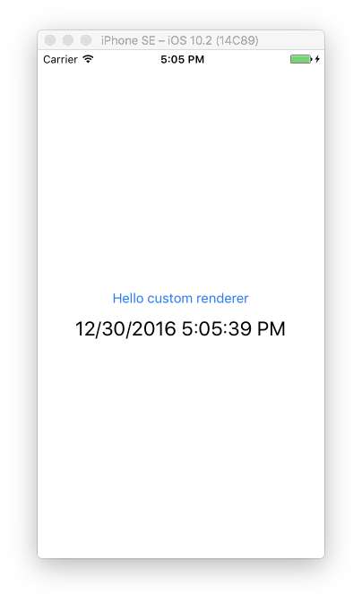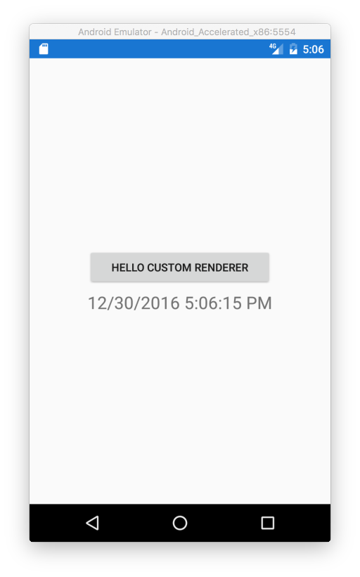

## Plugin

Pluginは、PCLにインターフェースや空の実装クラスを定義しておいて、AndroidやiOSで実際に使用するアセンブリに実装を含めたクラスを定義することで、PCLで同じコードを使用しつつ実行時には各プラットフォームネイティブの機能を呼び出す仕組みです。Pluginを使うことで非常に簡単にプラットフォーム固有機能を呼び出すことができます。

Pluginは以下から探すことができます。

<https://github.com/xamarin/XamarinComponents>

ここでは、画像をライブラリやカメラから取得するMedia pluginを使用してPluginの使用方法について説明したいと思います。

Media pluginは、以下のGitHubで開発されています。

<https://github.com/jamesmontemagno/MediaPlugin>

導入は簡単で、以下のNuGetから入手します。

<https://www.nuget.org/packages/Xam.Plugin.Media/>

PCL, Android, iOSのプロジェクトにXam.Plugin.Mediaパッケージを追加します。Androidのプロジェクトの設定を行います。MainActivity.csに以下のメソッドを追加します。ランタイムパーミッションへの対応になります。

public override void OnRequestPermissionsResult(int requestCode, string[] permissions, Permission[] grantResults)

{

PermissionsImplementation.Current.OnRequestPermissionsResult(requestCode, permissions, grantResults);

}

以下のパーミッションを許可します。

* WRITE_EXTERNAL_STORAGE
* READ_EXTERNAL_STORAGE

以下のコードを追加します。

[assembly: UsesFeature("android.hardware.camera", Required = false)]

[assembly: UsesFeature("android.hardware.camera.autofocus", Required = false)]

Android Nの場合は、追加の手順が必要ですが今回はAndroid 6.0をターゲットとしてるのでここまでで終わりです。iOSの設定は以下の記述をinfo.plistに追加します。

<key>NSCameraUsageDescription</key>

<string>This app needs access to the camera to take photos.</string>

<key>NSPhotoLibraryUsageDescription</key>

<string>This app needs access to photos.</string>

<key>NSMicrophoneUsageDescription</key>

<string>This app needs access to microphone.</string>

下準備ができたのでMedia pluginを使用します。まず、画面にButtonとImageを置きます。

<?xml version="1.0" encoding="UTF-8"?>

<ContentPage xmlns="http://xamarin.com/schemas/2014/forms"

xmlns:x="http://schemas.microsoft.com/winfx/2009/xaml"

xmlns:local="clr-namespace:HelloWorld"

x:Class="HelloWorld.MyPage">

<ContentPage.Padding>

<OnPlatform x:TypeArguments="Thickness">

<On Platform="iOS">0,20,0,0</On>

</OnPlatform>

</ContentPage.Padding>

<StackLayout HorizontalOptions="Center"

VerticalOptions="Center">

<Button Text="Take photo"

Clicked="Handle_Clicked" />

<Image x:Name="image" />

</StackLayout>

</ContentPage>

そして、ButtonのClickedイベントでMedia pluginを使って写真をストレージから取得して画面に表示します。

using System;

using System.IO;

using Plugin.Media;

using Xamarin.Forms;

namespace HelloWorld

{

public partial class MyPage : ContentPage

{

public MyPage()

{

InitializeComponent();

}

private async void Handle_Clicked(object sender, EventArgs e)

{

CrossMedia.Current.Initialize();

if (CrossMedia.Current.IsPickPhotoSupported)

{

var file = await CrossMedia.Current.PickPhotoAsync();

if (file == null) { return; }

this.image.Source = ImageSource.FromStream(() =>

{

var ms = new MemoryStream();

using (var fs = file.GetStream())

{

fs.CopyTo(ms);

}

ms.Seek(0, SeekOrigin.Begin);

return ms;

});

}

}

}

}

非常に簡単に画像を取得できることがわかります。実行結果を以下に示します。Androidのエミュレータには画像がなかったので画像が取得できませんでした。

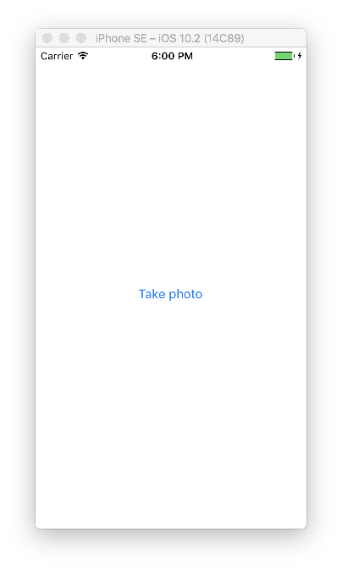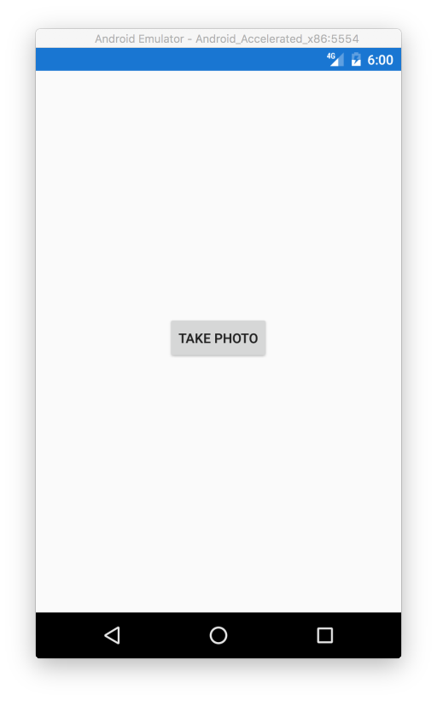

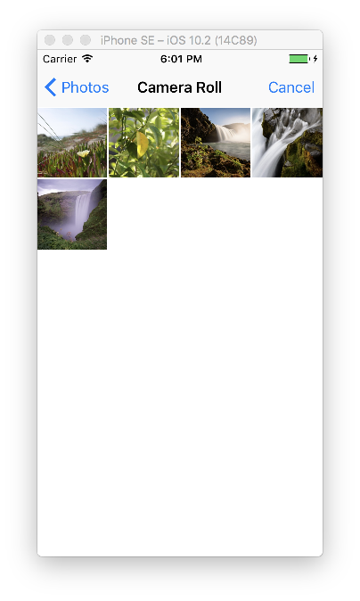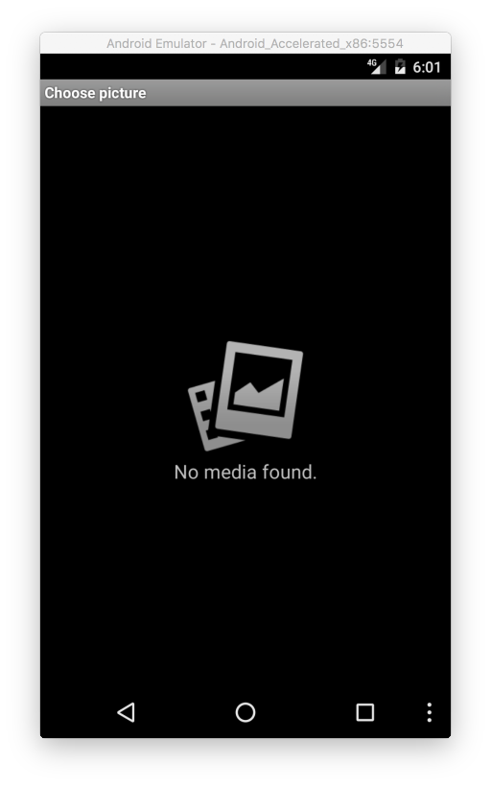

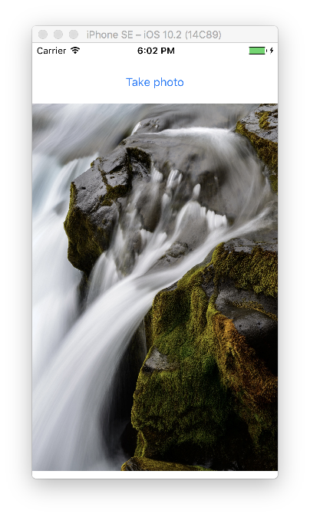

## ネイティブのビュー

Xamarin.Formsには、ネイティブのコントロールをXAMLに埋め込む仕組みが提供されています。それについて簡単に説明します。まず、XAMLを以下に示します。

<?xml version="1.0" encoding="UTF-8"?>

<ContentPage xmlns="http://xamarin.com/schemas/2014/forms"

xmlns:x="http://schemas.microsoft.com/winfx/2009/xaml"

xmlns:ios="clr-namespace:UIKit;assembly=Xamarin.iOS;targetPlatform=iOS"

xmlns:androidWidget="clr-namespace:Android.Widget;assembly=Mono.Android;targetPlatform=Android"

xmlns:formsAndroid="clr-namespace:Xamarin.Forms;assembly=Xamarin.Forms.Platform.Android;targetPlatform=Android"

x:Class="HelloWorld.MyPage">

<ContentPage.Padding>

<OnPlatform x:TypeArguments="Thickness">

<On Platform="iOS">0,20,0,0</On>

</OnPlatform>

</ContentPage.Padding>

<StackLayout HorizontalOptions="Center"

VerticalOptions="Center">

<ios:UILabel Text="Hello iOS" />

<androidWidget:TextView Text="Hello Android"

x:Arguments="{x:Static formsAndroid:Forms.Context}" />

</StackLayout>

</ContentPage>

実行結果を以下に示します。

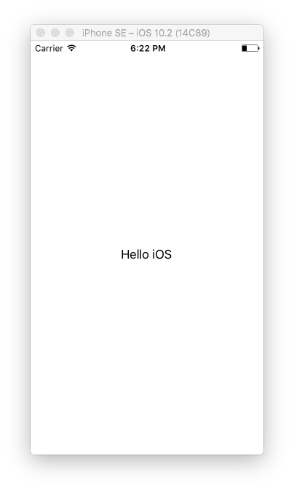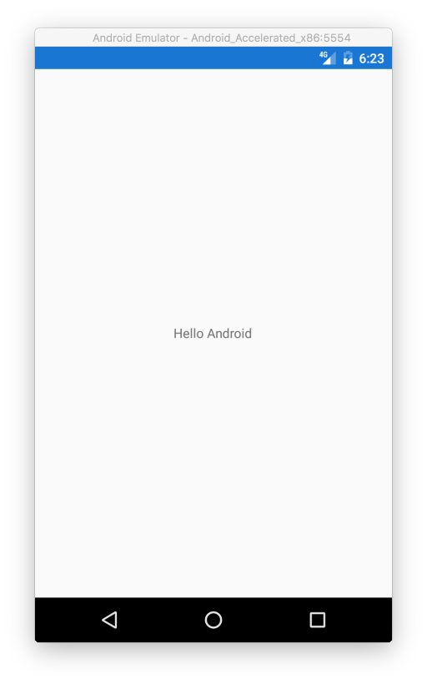

このサンプルで注目すべき点は、iOSではUILabelコントロールを、AndroidではTextViewコントロールを直接XAMLに埋め込んで指定している点です。仕掛けは簡単で、実行時に必要のないXAMLの要素は無視しているだけです。そのための仕掛けがXML名前空間の定義に入っています。

xmlns:ios="clr-namespace:UIKit;assembly=Xamarin.iOS;targetPlatform=iOS"

xmlns:androidWidget="clr-namespace:Android.Widget;assembly=Mono.Android;targetPlatform=Android"

xmlns:formsAndroid="clr-namespace:Xamarin.Forms;assembly=Xamarin.Forms.Platform.Android;targetPlatform=Android"

最後のtargetPlatformの部分でiOSとAndroidを指定しています。これをつけることで、指定された名前空間の要素はiOSの時Androidの時と必要に応じて無視されます。

本機能については詳細に説明は行いません。必要に応じて以下の公式ドキュメントを参照してください。

<https://developer.xamarin.com/guides/xamarin-forms/user-interface/native-views/>

# 永続化

ここでは、データの永続化について説明します。

## ApplicationクラスのProperties

ApplicationクラスのPropertiesプロパティで取得できるディクショナリにデータを保存したり取得したりできます。このPropertiesプロパティで取得できるディクショナリは、自動的に永続化されます。ただ、重要なデータを書き込んだ直後などに明示的に保存するためのメソッドとしてSavePropertiesAsyncメソッドも提供されています。Propertiesプロパティの使用例を以下に示します。

<?xml version="1.0" encoding="UTF-8"?>

<ContentPage xmlns="http://xamarin.com/schemas/2014/forms"

xmlns:x="http://schemas.microsoft.com/winfx/2009/xaml"

x:Class="HelloWorld.MyPage">

<ContentPage.Padding>

<OnPlatform x:TypeArguments="Thickness">

<On Platform="iOS">0,20,0,0</On>

</OnPlatform>

</ContentPage.Padding>

<StackLayout VerticalOptions="Center">

<Entry x:Name="entry" />

<Button Text="Store"

Clicked="ButtonStore_Clicked" />

<Button Text="Restore"

Clicked="ButtonRestore_Clicked" />

</StackLayout>

</ContentPage>

コードビハインドを以下に示します。

using System;

using Xamarin.Forms;

namespace HelloWorld

{

public partial class MyPage : ContentPage

{

public MyPage()

{

InitializeComponent();

}

private async void ButtonStore_Clicked(object sender, EventArgs e)

{

Application.Current.Properties["input"] = this.entry.Text;

await Application.Current.SavePropertiesAsync();

}

private void ButtonRestore_Clicked(object sender, EventArgs e)

{

if (Application.Current.Properties.ContainsKey("input"))

{

this.entry.Text = (string)Application.Current.Properties["input"];

}

}

}

}

実行してStoreボタンをタップするとデータを保存して、Restoreボタンをタップするとデータを復元します。アプリケーションが終了されてもデータは永続化されます。

## ローカルファイル

ローカルファイルの扱い方はAndroidとiOSで共通のコードでできますが、PCLで対応していないためDepdnencyServiceで実装する必要があります。コード自体は一般的なC#のコードで、Personalフォルダ以下に読み書きを行うものになります。

まず、以下のようなインターフェースをPCLに作成します。

namespace HelloWorld

{

public interface IFileIO

{

void Save(string fileName, string text);

string Read(string fileName);

}

}

そして、AndroidとiOSプロジェクトに以下のコードを追加します。リンクとして追加するのをお勧めします。

using System;

using System.IO;

[assembly: Xamarin.Forms.Dependency(typeof(HelloWorld.FileIO))]

namespace HelloWorld

{

public class FileIO : IFileIO

{

public string Read(string fileName)

{

var path = Path.Combine(

Environment.GetFolderPath(Environment.SpecialFolder.Personal),

fileName);

if (!File.Exists(path))

{

return "";

}

return File.ReadAllText(path);

}

public void Save(string fileName, string text)

{

var path = Path.Combine(

Environment.GetFolderPath(Environment.SpecialFolder.Personal),

fileName);

File.WriteAllText(path, text);

}

}

}

このクラスを使うように先ほどのApplication.Current.Propertiesのサンプルプログラムのコードビハインドを以下のように書き換えます。

using System;

using Xamarin.Forms;

namespace HelloWorld

{

public partial class MyPage : ContentPage

{

public MyPage()

{

InitializeComponent();

}

private void ButtonStore_Clicked(object sender, EventArgs e)

{

DependencyService

.Get<IFileIO>()

.Save("sample.txt", this.entry.Text);

}

private void ButtonRestore_Clicked(object sender, EventArgs e)

{

this.entry.Text = DependencyService

.Get<IFileIO>()

.Read("sample.txt");

}

}

}

以上で、ファイルの保存先がローカルファイルになります。一度アプリケーションを終了してもデータが残っていることが確認できます。

## SQLite

SQLiteをXamarin.Formsで使うにはsqlite-net-pclというNuGetのパッケージを使用します。ここでは簡単に使用方法について説明します。sqlite-net-pclを使う方法は簡単です。SQLiteAsyncConnectionクラスのインスタンスを生成時にDBのファイルパスを渡します。その後、以下のメソッドを実行してCRUD処理を行います。

* CreateTableAsync<T>メソッド：クラスの定義に基づいてテーブルを作成する。
* Table<T>メソッド：このメソッドの戻り値にLINQを書いてToListAsyncメソッドを呼ぶことでデータを取得できる。
* QueryAsync<T>：SQLを指定してデータを取得できる。
* UpdateAsyncメソッド：引数に渡されたクラスをもとに更新する。
* InsertAsyncメソッド：引数に渡されたクラスをもとに更新する。
* DeleteAsyncメソッド：引数に渡されたクラスをもとに削除する。

SQLiteConnectionクラスのインスタンスの生成時のDBのファイルパスの指定方法がプラットフォーム固有になります。そのため、SQLiteのDBのパスを返す部分をDependencyServicevで作成する必要があります。コード例を以下に示します。

PCLプロジェクトに以下のようなインターフェースを定義します。

namespace HelloWorld

{

public interface IDbPathProvider

{

string GetPath();

}

}

Android側は以下のように実装します。

using System;

using System.IO;

[assembly: Xamarin.Forms.Dependency(typeof(HelloWorld.Droid.DbPathProvider))]

namespace HelloWorld.Droid

{

public class DbPathProvider : IDbPathProvider

{

public string GetPath()

{

return Path.Combine(

Environment.GetFolderPath(Environment.SpecialFolder.Personal),

"database.db3");

}

}

}

iOS側は以下のように実装します。

using System;

using System.IO;

[assembly: Xamarin.Forms.Dependency(typeof(HelloWorld.iOS.DbPathProvider))]

namespace HelloWorld.iOS

{

public class DbPathProvider : IDbPathProvider

{

public string GetPath()

{

var path = Path.Combine(

Environment.GetFolderPath(Environment.SpecialFolder.Personal),

"..",

"Library",

"Databases");

if (!Directory.Exists(path))

{

Directory.CreateDirectory(path);

}

return Path.Combine(path, "database.db3");

}

}

}

このクラスを使ってXamarin.Formsの画面を作ります。XAMLを以下に示します。

<?xml version="1.0" encoding="UTF-8"?>

<ContentPage xmlns="http://xamarin.com/schemas/2014/forms"

xmlns:x="http://schemas.microsoft.com/winfx/2009/xaml"

x:Class="HelloWorld.MyPage">

<ContentPage.Padding>

<OnPlatform x:TypeArguments="Thickness">

<On Platform="iOS">0,20,0,0</On>

</OnPlatform>

</ContentPage.Padding>

<StackLayout>

<StackLayout Orientation="Horizontal"

VerticalOptions="Start">

<Entry x:Name="entryName"

HorizontalOptions="FillAndExpand" />

<Button Text="Add"

Clicked="Handle_Clicked" />

</StackLayout>

<ListView x:Name="listView"

VerticalOptions="FillAndExpand">

<ListView.ItemTemplate>

<DataTemplate>

<TextCell Text="{Binding Name}" />

</DataTemplate>

</ListView.ItemTemplate>

</ListView>

</StackLayout>

</ContentPage>

コードビハインドを以下に示します。

using System;

using System.Threading.Tasks;

using SQLite;

using Xamarin.Forms;

namespace HelloWorld

{

public partial class MyPage : ContentPage

{

private SQLiteAsyncConnection Connection { get; }

public MyPage()

{

InitializeComponent();

this.Connection = new SQLiteAsyncConnection(

DependencyService.Get<IDbPathProvider>().GetPath());

this.Connection.CreateTableAsync<Person>().Wait();

this.LoadAsync();

}

private async void Handle_Clicked(object sender, System.EventArgs e)

{

if (string.IsNullOrWhiteSpace(this.entryName.Text)) { return; }

await this.Connection.InsertAsync(new Person { Name = this.entryName.Text });

this.entryName.Text = "";

await this.LoadAsync();

}

private async Task LoadAsync()

{

this.listView.ItemsSource = await this.Connection

.Table<Person>()

.OrderBy(x => x.Id)

.ToListAsync();

}

}

public class Person

{

[PrimaryKey]

[AutoIncrement]

public int Id { get; set; }

public string Name { get; set; }

}

}

PersonクラスがDBのテーブルに紐づくクラスです。PrimaryKeyとAutoIncrement属性の付いているId列が主キーになります。この属性をもとにCreateTableAsync<T>メソッドがテーブルを作成します。実行結果を以下に示します。

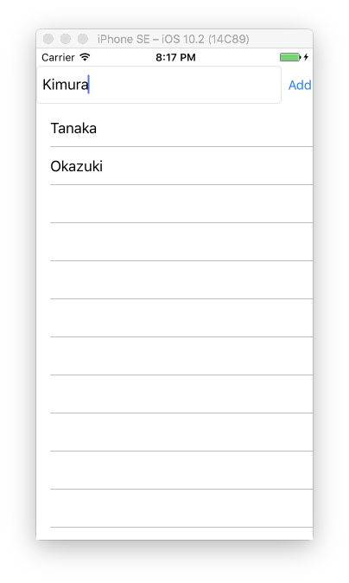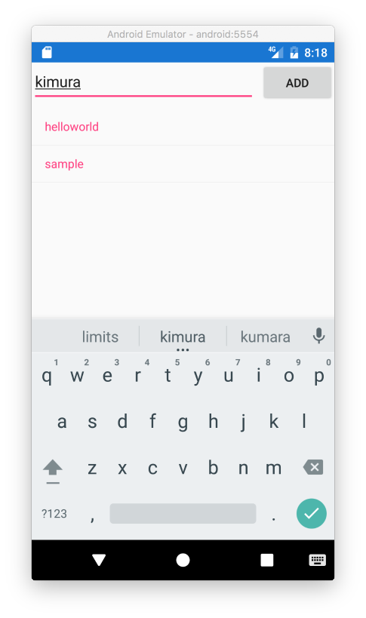

# Prism

Prismは、WPF, UWPそしてXamarin.Formsに対応したMVVMアプリケーション開発のためのライブラリです。Prism.Formsは、現在活発に開発が行われているためバージョンによっては破壊的変更がある場合があります。本書では6.3.0をベースに解説を行います。

PrismをXamarin.Formsのプロジェクトに導入する方法について説明します。まず、NuGetで「Prism.Autofac.Forms」パッケージをすべてのプロジェクトに導入します。導入したらApp.xaml.csクラスの基本クラスをPrismApplicationクラスに変更します。

using Prism.Autofac;

using Prism.Autofac.Forms;

namespace PrismEdu

{

public partial class App : PrismApplication

{

protected App(IPlatformInitializer initializer = null) : base(initializer)

{

}

protected override void OnInitialized()

{

this.InitializeComponent();

}

protected override void RegisterTypes()

{

}

}

}

App.xaml.csも以下のように書き換えます。

<?xml version="1.0" encoding="utf-8"?>

<prism:PrismApplication xmlns="http://xamarin.com/schemas/2014/forms"

xmlns:x="http://schemas.microsoft.com/winfx/2009/xaml"

xmlns:prism="clr-namespace:Prism.Autofac;assembly=Prism.Autofac.Forms"

x:Class="PrismEdu.App">

<Application.Resources>

<!-- Application resource dictionary -->

</Application.Resources>

</prism:PrismApplication>

そして、Viewsフォルダを作成して、その下にMainPageをXAMLで作成します。MainPage.xamlを作成したら、App.xaml.csにページの登録と初期画面への遷移を追加します。

using Prism.Autofac;

using Prism.Autofac.Forms;

using PrismEdu.Views;

namespace PrismEdu

{

public partial class App : PrismApplication

{

protected override async void OnInitialized()

{

this.InitializeComponent();

await this.NavigationService.NavigateAsync("MainPage");

}

protected override void RegisterTypes()

{

this.Container.RegisterTypeForNavigation<MainPage>();

}

}

}

実行して画面が表示されればPrism化の成功です。

開発環境によってはPrism Template Packというものが提供されています。これを使うと新規作成でPrismがインストールされて今回やった作業が不要なようにセットアップされたプロジェクトが作られるテンプレートがインストールされます。（Visual StudioとXamarin Studioに提供されていますが、触った感じVisual Studioの方が完成度高いです。Xamarin Studioの方は使わない方がいいかもです）

## Prismの機能

Prism.Formsを使うと以下の機能を使うことができます。

* MVVM開発のサポート
* Dependency Injection
* Xamarin.Forms組み込みのCommandよりも高機能のCommand
* MessegingCenterよりも高機能なメッセージング機能
* ページナビゲーション
* Page Dialog Service
* ロギング
* 各種Behavior

では順番に見ていきたいと思います。

## MVVM開発のサポート

MVVMとは、Model View ViewModelという開発の方法でXAMLを使用したアプリケーションにおいてよく採用される設計手法です。View(見た目)とViewのためのModelであるViewModelと、見た目以外を担当するModelに分割されます。ViewがXAMLとコードビハインド、ViewModelがBindingContextに設定されるクラス、Modelが、それ以外のコアロジックなどになります。

MVVMでは、ViewとViewModel間をデータバインディングで紐付けます。そのためINotifyPropertyChangedの実装が必須になります。また、ViewModelもModelの変更通知を監視することがあるためModelもINotifyPropertyChangedを実装することが多いです。そのためINotifyPropertyChangedインタフェースを実装する機会がとても多くなります。

Prismでは、INotifyPropertyChangedの実装を助けるためにBindableBaseというクラスを提供しています。このクラスを使うことで変更通知機能のついたクラスは以下のように簡単に定義することができます。

using System;

using Prism.Mvvm;

namespace PrismEdu.Models

{

public class Person : BindableBase

{

private string name;

public string Name

{

get { return this.name; }

set { this.SetProperty(ref this.name, value); }

}

}

}

非常にシンプルに変更通知プロパティが定義できることがわかると思います。

また、ViewとViewModelの紐付け機能も提供されています。これは命名規約によって紐付けが行われます。「プロジェクトのルート名前空間.Views.Viewのクラス名」と言った名前のViewがあった場合、それに紐づくViewModelのクラス名は「プロジェクトのルート名前空間.ViewModels.Viewのクラス名ViewModel」となります。この命名規約を無効化するにはViewに対して以下のコードを追加します。

xmlns:mvvm="clr-namespace:Prism.Mvvm;assembly=Prism.Forms"

mvvm:ViewModelLocator.AutowireViewModel="false "

動作を確認するために、ViewModels名前空間にMainPageViewModelクラスを作成して以下のようにコードを書きます。

using System;

using Prism.Mvvm;

namespace PrismEdu.ViewModels

{

public class MainPageViewModel : BindableBase

{

private string message = "Hello world Prism.Forms";

public string Message

{

get { return this.message; }

set { this.SetProperty(ref this.message, value); }

}

}

}

そして、MainPage.xamlでMessageプロパティをデータバインディングするようにします。

<?xml version="1.0" encoding="UTF-8"?>

<ContentPage xmlns="http://xamarin.com/schemas/2014/forms"

xmlns:x="http://schemas.microsoft.com/winfx/2009/xaml"

x:Class="PrismEdu.Views.MainPage">

<StackLayout HorizontalOptions="Center"

VerticalOptions="Center">

<Label Text="{Binding Message}"

FontSize="Large" />

</StackLayout>

</ContentPage>

実行すると以下のようになります。命名規約に従ってViewのBindingContextに自動的にViewModelが設定されていることが確認できます。

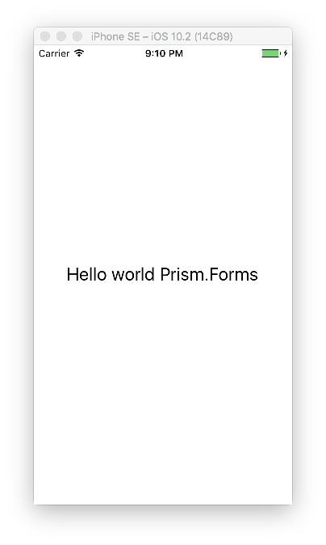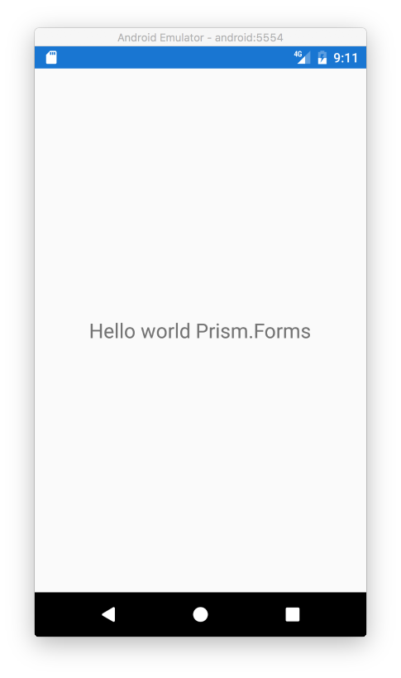

## Dependency Injection

Prismは、DIコンテナを主軸に作られていると言っても過言ではないくらいDIに依存しています。（好き嫌いはあると思いますが…）画面遷移の時のページのインスタンス生成や、ページに紐づくViewModelのインスタンスの生成がAutofacと呼ばれるDIコンテナにより行われています。DIコンテナは差し替え可能なように設計されていて、様々なDIコンテナ用のパッケージが公開されています。本書では、Autofacを使用しています。Autofacの詳細な使い方は以下のサイトを参照してください。

<https://autofac.org/>

DI自体についての説明は本書では行いません。以下のサイトなどを参考にしてください。  
<https://ja.wikipedia.org/wiki/依存性の注入>

ViewModelのインスタンスがDIコンテナによって作られるということは、ViewModelに対して様々なインスタンスをインジェクション可能だということになります。App.xaml.csのRegisterTypesメソッドで自前で追加したインスタンスはもちろんのこと、Prismが提供する様々な機能もDIでインジェクションして使用します。このようにPrismにとってDIは切っても切れない関係にあります。

PrismのDI関連の機能として、IPlatformInitializerインターフェースがあります。これはAppクラスのコンストラクタに実装クラスを渡すことでDIコンテナへのインスタンスの登録が行うタイミングを、RegisterTypes以外にも提供してくれます。使用方法としては、IPlatformInitializerインターフェースの実装クラスをiOS, Androidプロジェクトで実装して、Appクラスのコンストラクタに渡すことでプラットフォーム固有のインスタンスをDIコンテナに登録するのに使用します。使用例を以下に示します。

まず、DependencyServiceと同じようにPCLプロジェクトにプラットフォーム固有の処理を抽象化するインターフェースを作成します。

namespace PrismEdu

{

public interface IPlatformNameProvider

{

string GetName();

}

}

そして、iOSとAndroidに実装クラスを作成します。

// iOS  
namespace PrismEdu.iOS

{

public class PlatformNameProvider : IPlatformNameProvider

{

public string GetName() => "iOS";

}

}

// Android  
namespace PrismEdu.Droid

{

public class PlatformNameProvider : IPlatformNameProvider

{

public string GetName() => "Android";

}

}

DIするクラスが出来たので、IPlatformInitializerの実装クラスを作成します。iOSは、AppDelegate.csに作成します。

using System;

using System.Collections.Generic;

using System.Linq;

using Autofac;

using Foundation;

using Prism.Autofac.Forms;

using UIKit;

namespace PrismEdu.iOS

{

[Register("AppDelegate")]

public partial class AppDelegate : global::Xamarin.Forms.Platform.iOS.FormsApplicationDelegate

{

public override bool FinishedLaunching(UIApplication app, NSDictionary options)

{

global::Xamarin.Forms.Forms.Init();

LoadApplication(new App(new iOSPlatformInitializer()));

return base.FinishedLaunching(app, options);

}

}

public class iOSPlatformInitializer : IPlatformInitializer

{

public void RegisterTypes(IContainer container)

{

var builder = new ContainerBuilder();

builder.RegisterType<PlatformNameProvider>().As<IPlatformNameProvider>().SingleInstance();

builder.Update(container);

}

}

}

Androidは、MainActivity.csに作成します。

using System;

using Android.App;

using Android.Content;

using Android.Content.PM;

using Android.Runtime;

using Android.Views;

using Android.Widget;

using Android.OS;

using Prism.Autofac.Forms;

using Autofac;

namespace PrismEdu.Droid

{

[Activity(Label = "PrismEdu.Droid", Icon = "@drawable/icon", Theme = "@style/MyTheme", MainLauncher = true, ConfigurationChanges = ConfigChanges.ScreenSize | ConfigChanges.Orientation)]

public class MainActivity : global::Xamarin.Forms.Platform.Android.FormsAppCompatActivity

{

protected override void OnCreate(Bundle bundle)

{

TabLayoutResource = Resource.Layout.Tabbar;

ToolbarResource = Resource.Layout.Toolbar;

base.OnCreate(bundle);

global::Xamarin.Forms.Forms.Init(this, bundle);

LoadApplication(new App(new AndroidPlatformInitializer()));

}

}

public class AndroidPlatformInitializer : IPlatformInitializer

{

public void RegisterTypes(IContainer container)

{

var builder = new ContainerBuilder();

builder.RegisterType<PlatformNameProvider>().As<IPlatformNameProvider>().SingleInstance();

builder.Update(container);

}

}

}

AppクラスにIPlatformInitializerを受け取るコンストラクタを追加します。

using Prism.Autofac;

using Prism.Autofac.Forms;

using PrismEdu.Views;

namespace PrismEdu

{

public partial class App : PrismApplication

{

public App(IPlatformInitializer initializer = null) : base(initializer)

{

}

protected override async void OnInitialized()

{

this.InitializeComponent();

await this.NavigationService.NavigateAsync("MainPage");

}

protected override void RegisterTypes()

{

this.Container.RegisterTypeForNavigation<MainPage>();

}

}

}

あとは、IPlatformNameProviderインターフェースをViewModelなどのコンストラクタでインジェクションすることで使用できます。

using Prism.Mvvm;

namespace PrismEdu.ViewModels

{

public class MainPageViewModel : BindableBase

{

private string message;

public string Message

{

get { return this.message; }

set { this.SetProperty(ref this.message, value); }

}

public MainPageViewModel(IPlatformNameProvider platformNameProvider)

{

this.Message = platformNameProvider.GetName();

}

}

}

このようにして、プラットフォーム固有の機能をPCLで使用することができます。DependencyServiceとの違いは、DependencyServiceがデフォルトのコンストラクタからしか生成できないのに対して、この方法では他のDIコンテナに登録されているインスタンスをコンストラクタで受け取って使用できる点が異なります。つまりPrismが提供する様々な機能がプラットフォーム固有機能で使用することができるようになるなど、柔軟性が高くなります。また、性能面でもこちらの方法の方が優れています。基本的にPrismを使う場合はDependencyServiceではなく、こちらのIPlatformInitializerを使う方が良いでしょう。

## Xamarin.Forms組み込みのCommandよりも高機能のCommand

PrismにはDelegateCommandというICommandの実装クラスが提供されています。このクラスは基本的にコンストラクタでExecuteの処理と、CanExecuteの処理を渡すという点でXamarin.Formsで提供されているCommandクラスと同じです。簡単に使用例を示します。Buttonをタップすると画面のメッセージが書き換わるだけのサンプルになります。ViewModelのコードを以下に示します。

using System;

using Prism.Commands;

using Prism.Mvvm;

namespace PrismEdu.ViewModels

{

public class MainPageViewModel : BindableBase

{

private string message = "Hello world Prism.Forms";

public string Message

{

get { return this.message; }

set { this.SetProperty(ref this.message, value); }

}

public DelegateCommand UpdateMessageCommand { get; }

public MainPageViewModel()

{

this.UpdateMessageCommand = new DelegateCommand(UpdateMessageAction);

}

private void UpdateMessageAction()

{

this.Message = DateTime.Now.ToString();

}

}

}

XAMLを以下に示します。

<?xml version="1.0" encoding="UTF-8"?>

<ContentPage xmlns="http://xamarin.com/schemas/2014/forms"

xmlns:x="http://schemas.microsoft.com/winfx/2009/xaml"

xmlns:mvvm="clr-namespace:Prism.Mvvm;assembly=Prism.Forms"

mvvm:ViewModelLocator.AutowireViewModel="true"

x:Class="PrismEdu.Views.MainPage">

<StackLayout HorizontalOptions="Center"

VerticalOptions="Center">

<Label Text="{Binding Message}"

FontSize="Large" />

<Button Text="Update message"

Command="{Binding UpdateMessageCommand}" />

</StackLayout>

</ContentPage>

実行してButtonをタップすると以下のように現在の日付が画面に表示されます。

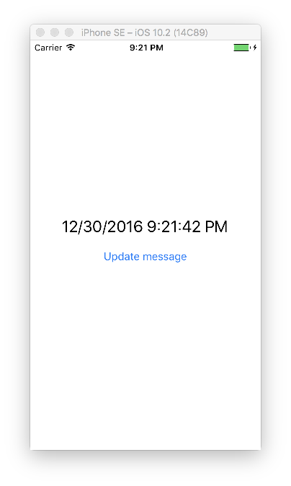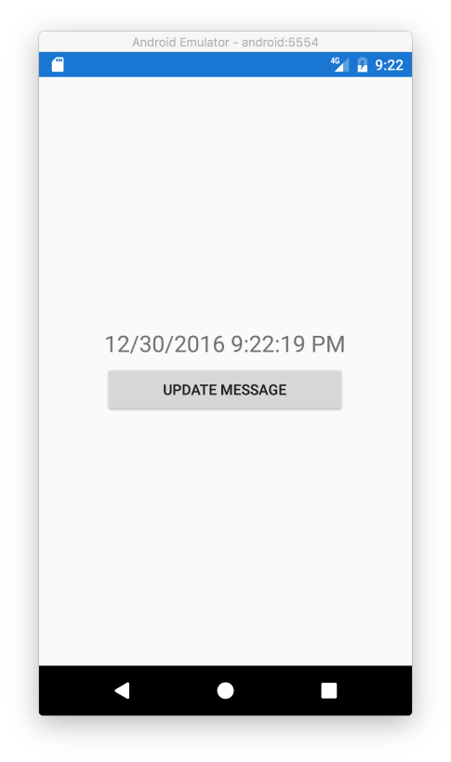

Xamarin.FormsのCommandより高機能な点としては、プロパティを監視してCanExecuteChangedイベントを自動発行するという機能がある点です。例として以下のようにSwitchを画面に追加して、それのOn/OffでCommandの実行可否を切り替えてみます。

<?xml version="1.0" encoding="UTF-8"?>

<ContentPage xmlns="http://xamarin.com/schemas/2014/forms"

xmlns:x="http://schemas.microsoft.com/winfx/2009/xaml"

xmlns:mvvm="clr-namespace:Prism.Mvvm;assembly=Prism.Forms"

mvvm:ViewModelLocator.AutowireViewModel="true"

x:Class="PrismEdu.Views.MainPage">

<StackLayout HorizontalOptions="Center"

VerticalOptions="Center">

<Label Text="{Binding Message}"

FontSize="Large" />

<Button Text="Update message"

Command="{Binding UpdateMessageCommand}" />

<Switch IsToggled="{Binding IsOk}" />

</StackLayout>

</ContentPage>

ViewModelを以下に示します。

using System;

using Prism.Commands;

using Prism.Mvvm;

namespace PrismEdu.ViewModels

{

public class MainPageViewModel : BindableBase

{

private string message = "Hello world Prism.Forms";

public string Message

{

get { return this.message; }

set { this.SetProperty(ref this.message, value); }

}

private bool isOk;

public bool IsOk

{

get { return this.isOk; }

set { this.SetProperty(ref this.isOk, value); }

}

public DelegateCommand UpdateMessageCommand { get; }

public MainPageViewModel()

{

this.UpdateMessageCommand = new DelegateCommand(UpdateMessageAction, CanUpdateMessageAction)

.ObservesProperty(() => this.IsOk);

}

private void UpdateMessageAction()

{

this.Message = DateTime.Now.ToString();

}

private bool CanUpdateMessageAction()

{

return this.IsOk;

}

}

}

ポイントは、DelegateCommandのObservesPropertyメソッドです。ここでラムダ式で指定したプロパティを監視してプロパティに変更があった時に自動的にCanExecuteChangedを発行してくれます。実行結果を以下に示します。

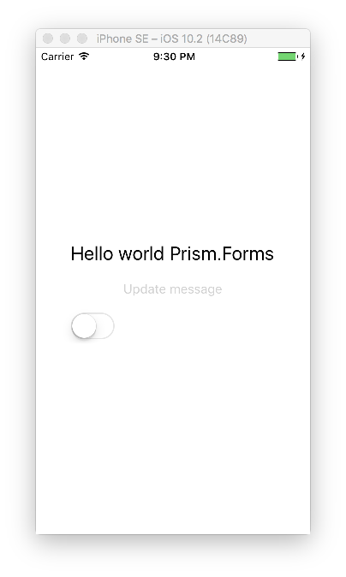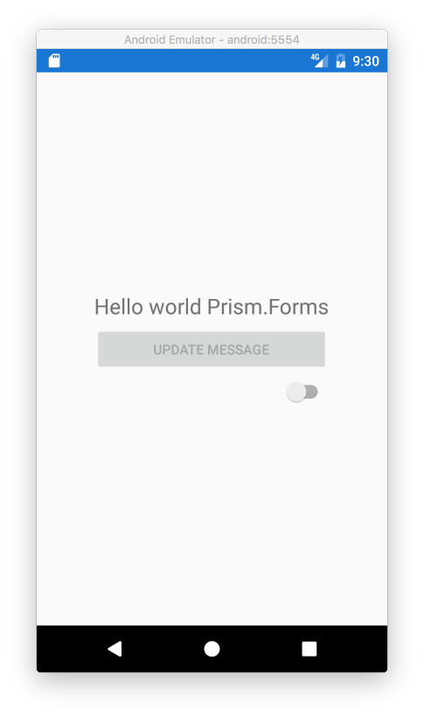

SwitchをOnにするとButtonが有効化されます。

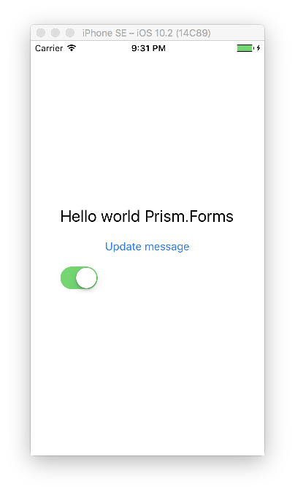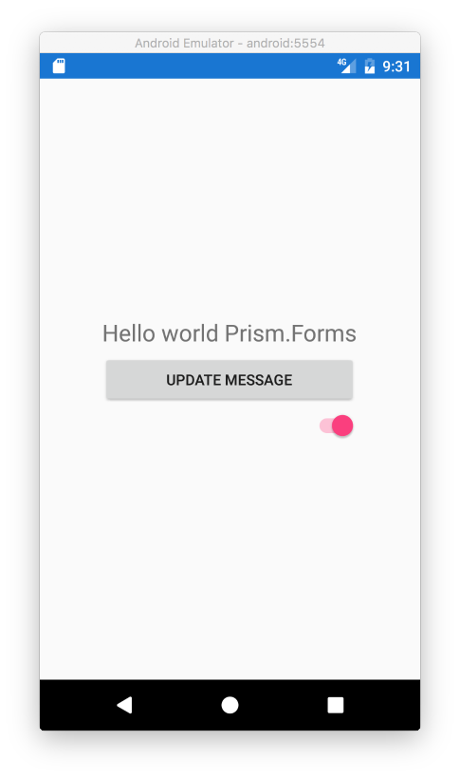

さらに、今回のようにプロパティの値が、そのままCanExecuteの結果になる場合は、ObservesCanExecuteでboolを返すプロパティを指定することで自動的にCanExecuteを適切に扱うようにしてくれます。コード例を以下に示します。

using System;

using Prism.Commands;

using Prism.Mvvm;

namespace PrismEdu.ViewModels

{

public class MainPageViewModel : BindableBase

{

private string message = "Hello world Prism.Forms";

public string Message

{

get { return this.message; }

set { this.SetProperty(ref this.message, value); }

}

private bool isOk;

public bool IsOk

{

get { return this.isOk; }

set { this.SetProperty(ref this.isOk, value); }

}

public DelegateCommand UpdateMessageCommand { get; }

public MainPageViewModel()

{

this.UpdateMessageCommand = new DelegateCommand(UpdateMessageAction)

.ObservesCanExecute(_ => this.IsOk);

}

private void UpdateMessageAction()

{

this.Message = DateTime.Now.ToString();

}

}

}

実行結果は同じになるため割愛します。

Prismでは、この他に複数のCommandを束ねて管理するCompositeCommandクラスを提供しています。CompositeCommandに対してRegisterCommandでCommandを追加していくことで複数のCommandを1つのCommandとして扱うことができます。複数の保存Commandがあって、それを一括保存すると言ったケースなどで使えます。コード例を以下に示します。

using System;

using Prism.Commands;

using Prism.Mvvm;

namespace PrismEdu.ViewModels

{

public class MainPageViewModel : BindableBase

{

private string message = "Hello world Prism.Forms";

public string Message

{

get { return this.message; }

set { this.SetProperty(ref this.message, value); }

}

private string alert;

public string Alert

{

get { return this.alert; }

set { this.SetProperty(ref this.alert, value); }

}

private bool isOk;

public bool IsOk

{

get { return this.isOk; }

set { this.SetProperty(ref this.isOk, value); }

}

public DelegateCommand UpdateMessageCommand { get; }

public DelegateCommand UpdateAlertCommand { get; }

public CompositeCommand UpdateAllCommand { get; }

public MainPageViewModel()

{

this.UpdateMessageCommand = new DelegateCommand(UpdateMessageAction)

.ObservesCanExecute(_ => this.IsOk);

this.UpdateAlertCommand = new DelegateCommand(UpdateAlertAction)

.ObservesCanExecute(_ => this.IsOk);

// composite command!

this.UpdateAllCommand = new CompositeCommand();

this.UpdateAllCommand.RegisterCommand(this.UpdateMessageCommand);

this.UpdateAllCommand.RegisterCommand(this.UpdateAlertCommand);

}

private void UpdateMessageAction()

{

this.Message = DateTime.Now.ToString();

}

private void UpdateAlertAction()

{

this.Alert = DateTime.Now.ToString("F");

}

}

}

2つのCommandをまとめて１つのCommandとして扱っています。

## Page Dialog Service

Prismでは、ViewModelでアラートダイアログを出すためのIPageDialogServiceインターフェースが提供されています。このインターフェースは、ViewModelのコンストラクタの引数として受け取るようにするだけで、自動的に設定されます。IPageDialogServiceには以下のようなメソッドが定義されています。

* DisplayAlertAsyncメソッド：アラートメッセージや確認メッセージを表示します。
* DisplayActionSheetAsyncメソッド：複数の選択肢を持つアクションシートを表示します。

それぞれの使用方法についてコード例を以下に示します。

using System;

using System.Diagnostics;

using System.Threading.Tasks;

using Prism.Commands;

using Prism.Mvvm;

using Prism.Services;

namespace PrismEdu.ViewModels

{

public class MainPageViewModel : BindableBase

{

private IPageDialogService PageDialogService { get; }

public DelegateCommand AlertCommand { get; }

public DelegateCommand ConfirmCommand { get; }

public DelegateCommand ActionSheetCommand { get; }

public MainPageViewModel(IPageDialogService pageDialogService)

{

this.PageDialogService = pageDialogService;

this.AlertCommand = new DelegateCommand(async () => await this.AlertAsync());

this.ConfirmCommand = new DelegateCommand(async () => await this.ConfirmAsync());

this.ActionSheetCommand = new DelegateCommand(async () => await this.ActionSheetAsync());

}

private async Task AlertAsync()

{

await this.PageDialogService.DisplayAlertAsync(

"Title",

"Message",

"OK");

}

private async Task ConfirmAsync()

{

var result = await this.PageDialogService.DisplayAlertAsync(

"Title",

"Message",

"Accept",

"Cancel");

Debug.WriteLine(result);

}

private async Task ActionSheetAsync()

{

await this.PageDialogService.DisplayActionSheetAsync(

"Title",

ActionSheetButton.CreateButton("Action1", new DelegateCommand(() => Debug.WriteLine("Action1 Execute"))),

ActionSheetButton.CreateButton("Action2", new DelegateCommand(() => Debug.WriteLine("Action2 Execute"))),

ActionSheetButton.CreateDestroyButton("Destroy", new DelegateCommand(() => Debug.WriteLine("Destroy Execute"))),

ActionSheetButton.CreateCancelButton("Cancel", new DelegateCommand(() => Debug.WriteLine("Cancel Execute"))));

}

}

}

DisplayAlertAsyncメソッドは、3引数と4引数のオーバーロードがあります。3引数はアラートメッセージで、４引数は確認メッセージになります。表示例を以下に示します。

アラートメッセージは以下のように表示されます。

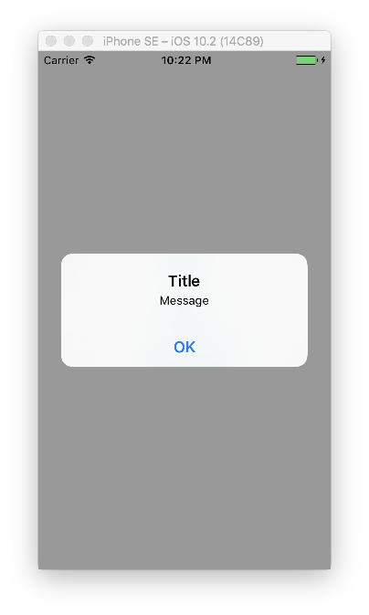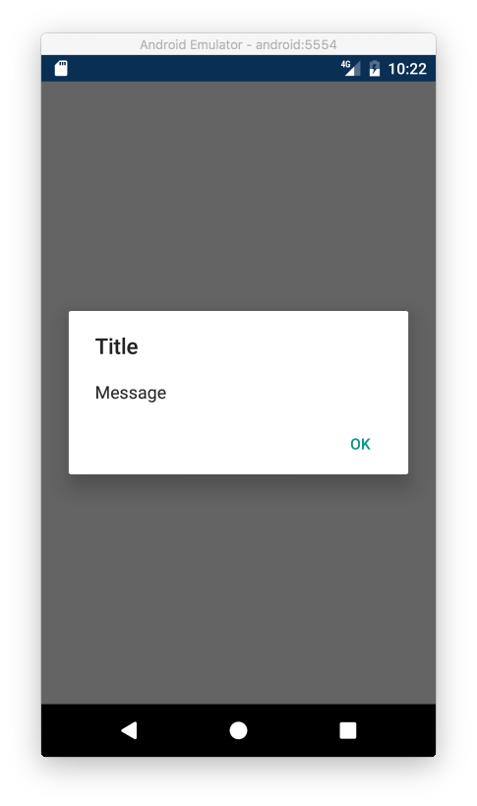

確認メッセージは以下のように表示されます。結果がboolで返る点が先ほどと異なります。

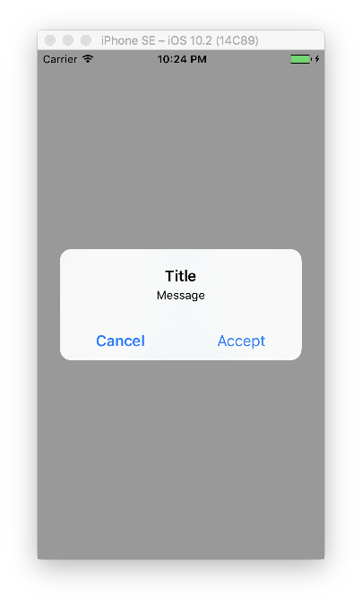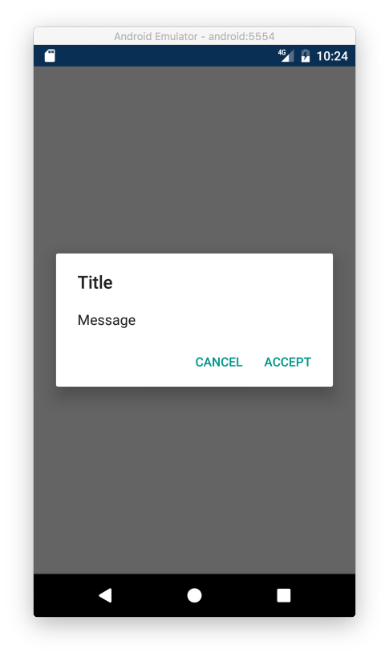

DisplayActionSheetAsyncは、Commandを実行することができます。もう一度ActionSheetの部分のみコードを抜粋して示します。

await this.PageDialogService.DisplayActionSheetAsync(

"Title",

ActionSheetButton.CreateButton("Action1", new DelegateCommand(() => Debug.WriteLine("Action1 Execute"))),

ActionSheetButton.CreateButton("Action2", new DelegateCommand(() => Debug.WriteLine("Action2 Execute"))),

ActionSheetButton.CreateDestroyButton("Destroy", new DelegateCommand(() => Debug.WriteLine("Destroy Execute"))),

ActionSheetButton.CreateCancelButton("Cancel", new DelegateCommand(() => Debug.WriteLine("Cancel Execute"))));

ActionSheetButtonの各種ファクトリメソッドで選択肢を作ります。テキストとCommandを渡して作成します。実行すると以下のように表示され、選択肢を選択すると対応したCommandが実行されます。

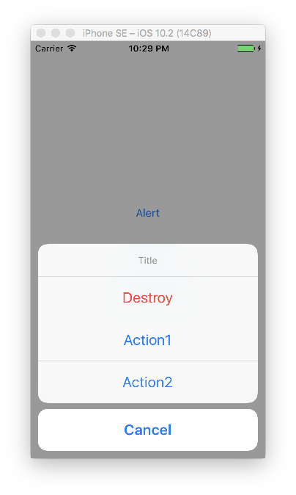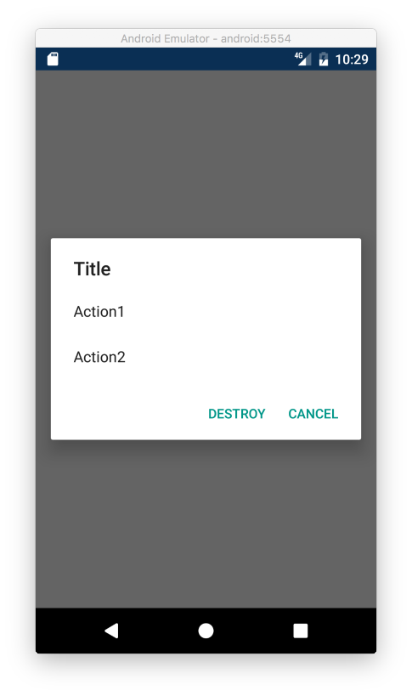

## ページナビゲーション

Prismには、高度なページナビゲーション機能が用意されています。シンプルなページナビゲーションから、NavigatoinPageにページをホストしたようなもの、MasterDetailPageにNavigationPageをホストしてさらに内部にページを持つようなケースにも対応できます。さらにページ遷移のライフサイクルをViewModelでハンドリングする方法や、ページ遷移をキャンセルする方法などが提供されています。順番に見て行こうと思います。

Prismのページナビゲーションは、INavigationServiceというサービスで提供されています。このクラスはViewModelに対してINavigationService navigationServiceというシグネチャ（変数名も固定）でインジェクションされてきます。また、Appクラスに定義されているNavigationServiceプロパティでも取得できます。INavigationServiceではNavigateAsyncというメソッドが提供されていて、これに画面遷移のURLを渡して画面遷移を行います。この時URLにはページ名を/で区切って指定します。URLで使えるページ名は、AppクラスのRegisterTypesでContainerにRegisterTypeForNavigationで登録したページのクラス名になります。

まず、シンプルな画面遷移としてMainPageとNextPageクラスが以下のように登録されているものとして話を進めていきます。

using Prism.Autofac;

using PrismEdu.Views;

namespace PrismEdu

{

public partial class App : PrismApplication

{

protected override async void OnInitialized()

{

this.InitializeComponent();

await this.NavigationService.NavigateAsync("MainPage");

}

protected override void RegisterTypes()

{

this.Container.RegisterTypeForNavigation<MainPage>();

this.Container.RegisterTypeForNavigation<NextPage>();

}

}

}

MainPageでNextPageに画面遷移するには、以下のように記述します。

using System.Threading.Tasks;

using Prism.Commands;

using Prism.Mvvm;

using Prism.Navigation;

namespace PrismEdu.ViewModels

{

public class MainPageViewModel : BindableBase

{

private INavigationService NavigationService { get; }

public DelegateCommand NavigateNextPageCommand { get; }

public MainPageViewModel(INavigationService navigationService)

{

this.NavigationService = navigationService;

this.NavigateNextPageCommand = new DelegateCommand(async () => await this.NavigateNextPageExecuteAsync());

}

private async Task NavigateNextPageExecuteAsync()

{

await this.NavigationService.NavigateAsync("NextPage");

}

}

}

XAML側のコードを以下に示します。

<?xml version="1.0" encoding="UTF-8"?>

<ContentPage xmlns="http://xamarin.com/schemas/2014/forms"

xmlns:x="http://schemas.microsoft.com/winfx/2009/xaml"

x:Class="PrismEdu.Views.MainPage">

<StackLayout HorizontalOptions="Center"

VerticalOptions="Center">

<Button Text="Navigate NextPage"

Command="{Binding NavigateNextPageCommand}" />

</StackLayout>

</ContentPage>

実行結果を以下に示します。

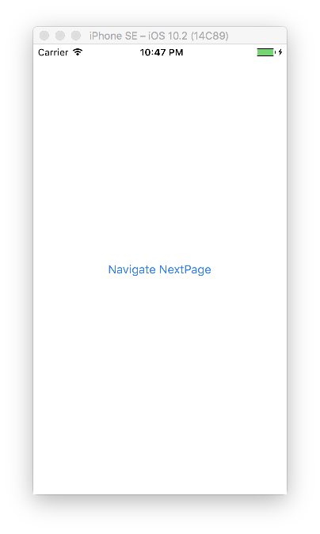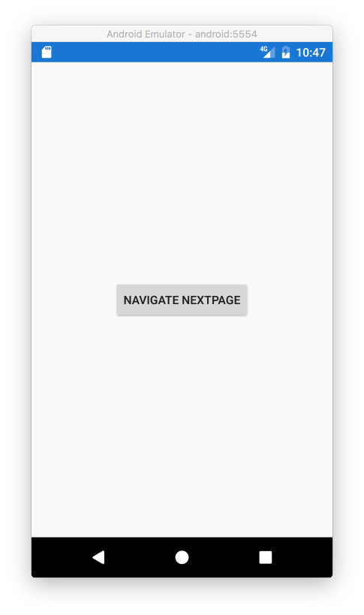

ButtonをタップするとNextPageに画面遷移します。

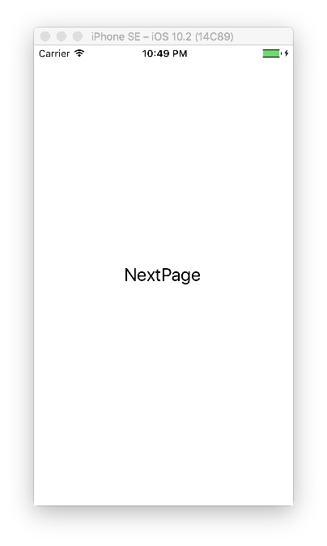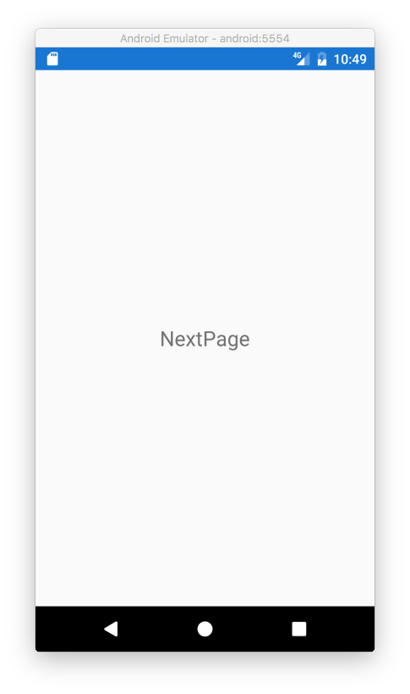

画面遷移ではパラメータを渡すことができます。NavigationParametersクラスにディクショナリ型のようにパラメータを追加して渡すことができます。コード例を以下に示します。

using System.Threading.Tasks;

using Prism.Commands;

using Prism.Mvvm;

using Prism.Navigation;

namespace PrismEdu.ViewModels

{

public class MainPageViewModel : BindableBase

{

private INavigationService NavigationService { get; }

public DelegateCommand NavigateNextPageCommand { get; }

public MainPageViewModel(INavigationService navigationService)

{

this.NavigationService = navigationService;

this.NavigateNextPageCommand = new DelegateCommand(async () => await this.NavigateNextPageExecuteAsync());

}

private async Task NavigateNextPageExecuteAsync()

{

var parameter = new NavigationParameters

{  
 { “id”, 1 },

};

await this.NavigationService.NavigateAsync("NextPage", parameter);

}

}

}

シンプルなパラメータ渡しの場合は、URLに埋め込んで以下のようにすることができます。

using System.Threading.Tasks;

using Prism.Commands;

using Prism.Mvvm;

using Prism.Navigation;

namespace PrismEdu.ViewModels

{

public class MainPageViewModel : BindableBase

{

private INavigationService NavigationService { get; }

public DelegateCommand NavigateNextPageCommand { get; }

public MainPageViewModel(INavigationService navigationService)

{

this.NavigationService = navigationService;

this.NavigateNextPageCommand = new DelegateCommand(async () => await this.NavigateNextPageExecuteAsync());

}

private async Task NavigateNextPageExecuteAsync()

{

int id = 1;

await this.NavigationService.NavigateAsync($"NextPage?id={id}");

}

}

}

なるべくパラメータで渡す値はシンプルなプリミティブ型で識別子のみを渡して遷移先でModelから識別子を元にデータを取ってくる方法が作りやすいのでURLに埋め込めることができる程度のパラメータを渡すというのは良い制約かもしれません。もちろんNavigationParametersを使うことで、どんなオブジェクトでも渡すことができるので、そのようにプログラムを組んでも構いませんが、後述するナビゲーションのフル機能にアクセスできなくなる点が注意点です。パラメータを受け取る側では、ページ遷移のライフサイクルメソッドが定義されたINavigationAwareインターフェースを実装する必要があります。INavigationAwareインターフェースには以下のメソッドが定義されています。

* NavigatingToメソッド：画面に来た時に最初に呼び出されるメソッド（画面表示前）
* NavigatedToメソッド：画面に来た時に呼び出されるメソッド（画面表示後）
* NavigatedFromメソッド：別画面へ遷移する時に呼び出されるメソッド

このNavigatingToメソッドとNavigatedToメソッドでパラメータを受け取ることができます。どのメソッドもNavigationParametersオブジェクトを受け取るので、これを使いパラメータを取得します。先ほどのidを取得する例を以下に示します。NavigatoinParameters引数はページを戻って来たりした時などは、何も入ってなかったりするので必ず値の存在チェックをしてから使用しましょう。

using System;

using Prism.Mvvm;

using Prism.Navigation;

namespace PrismEdu.ViewModels

{

public class NextPageViewModel : BindableBase, INavigationAware

{

private string message;

public string Message

{

get { return this.message; }

set { this.SetProperty(ref this.message, value); }

}

public NextPageViewModel()

{

}

public void OnNavigatedFrom(NavigationParameters parameters)

{

}

public void OnNavigatedTo(NavigationParameters parameters)

{

}

public void OnNavigatingTo(NavigationParameters parameters)

{

if (parameters != null)

{

if (parameters.ContainsKey("id"))

{

this.Message = $"Id: {parameters["id"]}";

}

}

}

}

}

NextPageはMessageプロパティを表示するだけのシンプルなものです。

<?xml version="1.0" encoding="UTF-8"?>

<ContentPage xmlns="http://xamarin.com/schemas/2014/forms"

xmlns:x="http://schemas.microsoft.com/winfx/2009/xaml"

x:Class="PrismEdu.Views.NextPage">

<StackLayout HorizontalOptions="Center"

VerticalOptions="Center">

<Label Text="{Binding Message}"

FontSize="Large" />

</StackLayout>

</ContentPage>

実行結果を以下に示します。

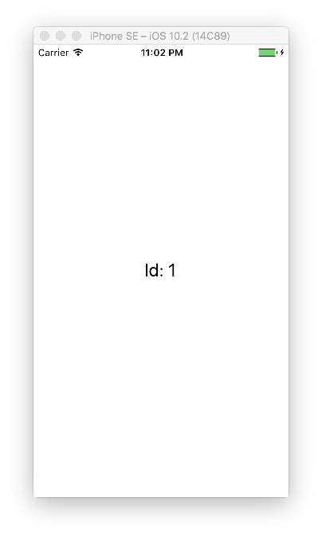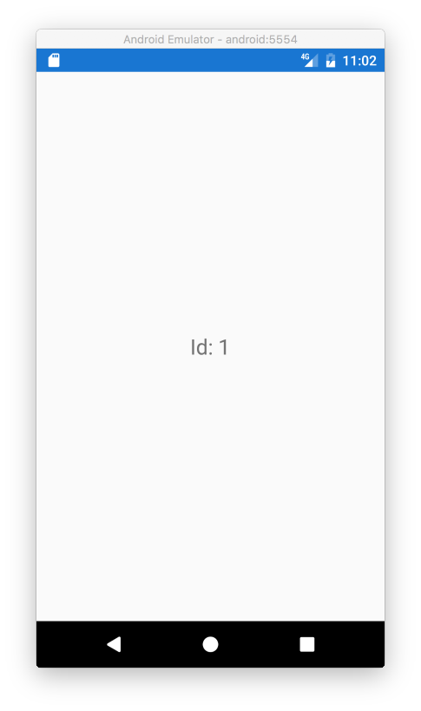

パラメータが渡されていることが確認できます。

この他に、INavigationServiceのURLは/で区切ることでページをネストすることが出来ます。例えばNavigationPage/MainPageのようにするとNavigationPageにホストされたMainPageになります。その状態でNextPageに遷移するとPrismがNavigationPageにいることを判断してモーダルでない画面遷移を行うなどXamarin.Formsを生で使っていると人間が気をつけないといけない部分を自動で面倒を見てくれます。初期表示時にNavigationPageにホストさせるためには、RegisterTypesでNavigationPageをContainerに登録して、OnInitializedメソッドでNavigationPage/MainPageといったURLで遷移させることで出来ます。コード例を以下に示します。

using Prism.Unity;

using PrismEdu.Views;

using Xamarin.Forms;

namespace PrismEdu

{

public partial class App : PrismApplication

{

protected override void OnInitialized()

{

InitializeComponent();

this.NavigationService.NavigateAsync("NavigationPage/MainPage");

}

protected override void RegisterTypes()

{

this.Container.RegisterTypeForNavigation<NavigationPage>();

this.Container.RegisterTypeForNavigation<MainPage>();

this.Container.RegisterTypeForNavigation<NextPage>();

}

}

}

実行すると、以下のようにNavigationPageにホストされていることが確認できます。

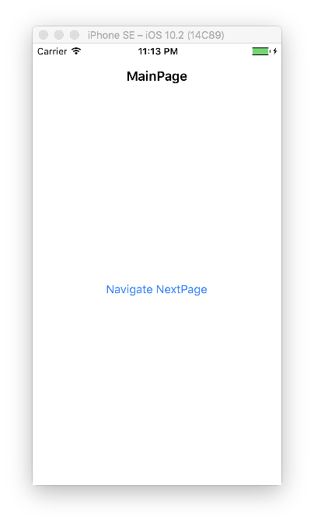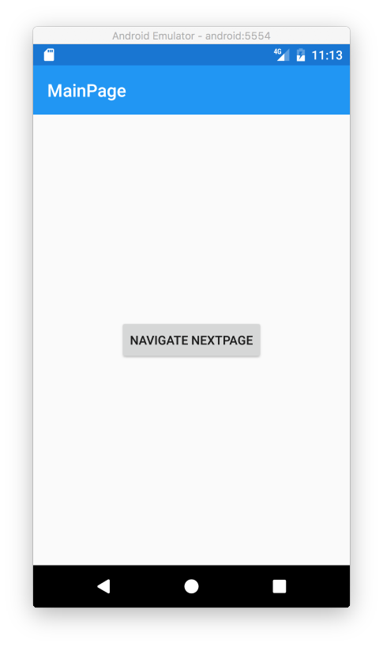

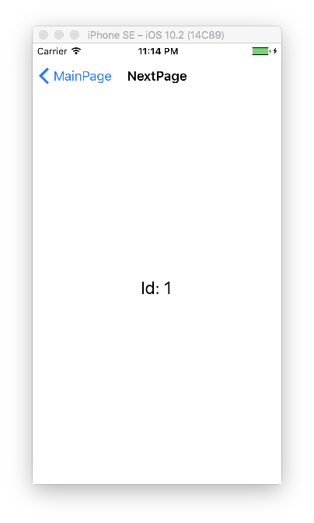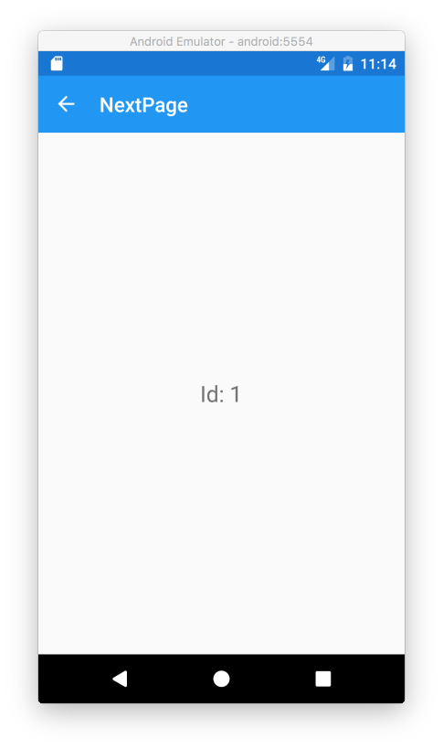

MasterDetailページの場合はDetailページを起点に遷移を行います。MyMasterDetailPageというページを用意した場合は「MyMasterDetailPage/NavigationPage/MainPage」というURLでMasterDetailPage内にNavigationPageを配置して、さらにMainPageを表示したページが実現できます。

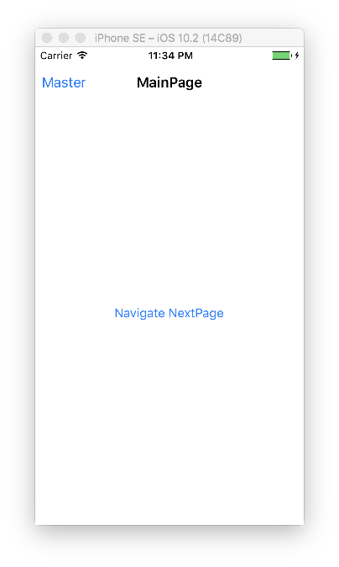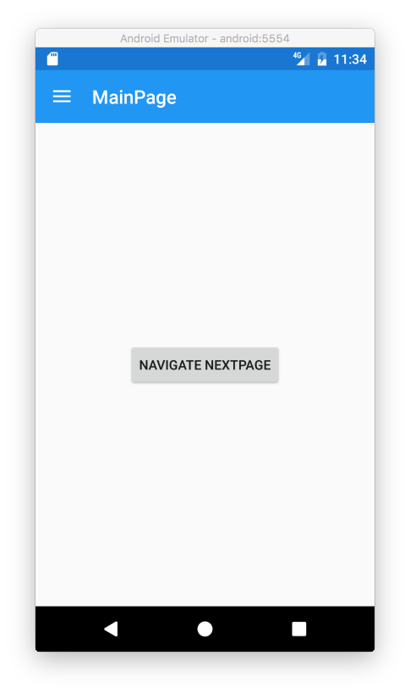

さらに、このURLの1ページ1ページに対して「MyMasterDetailPage?id=10/NavigationPage?id=3/MainPage?id=9」のようにパラメータを埋め込むことができます。これはNavigationParametersオブジェクトではできないことなので、かなり強力です。

IConfirmNavigationインターフェースを実装してbool CanNavigate(NavigationParameters parameters)メソッドを実装した場合、falseを返すと画面遷移をキャンセルするということができます。この機能を使うと画面に未入力項目や不正な入力項目がある場合には画面遷移させないといったことができます。さらにIConfirmNavigationAsyncというインターフェースはTask<bool> CanNavigateAsync(NavigationParameters parameters)という非同期の形になるので、以下のようにIPageDialogServiceと組み合わせてユーザーがOKをしたら画面遷移を行うようにするといったことが簡単にできるようになっています。

using System;

using System.Threading.Tasks;

using Prism.Commands;

using Prism.Mvvm;

using Prism.Navigation;

using Prism.Services;

namespace PrismEdu.ViewModels

{

public class MainPageViewModel : BindableBase, IConfirmNavigationAsync

{

private INavigationService NavigationService { get; }

private IPageDialogService PageDialogService { get; }

public DelegateCommand NavigateNextPageCommand { get; }

public MainPageViewModel(INavigationService navigationService, IPageDialogService pageDialogService)

{

this.NavigationService = navigationService;

this.PageDialogService = pageDialogService;

this.NavigateNextPageCommand = new DelegateCommand(async () => await this.NavigateNextPageExecuteAsync());

}

private async Task NavigateNextPageExecuteAsync()

{

int id = 1;

await this.NavigationService.NavigateAsync($"NextPage?id={id}");

}

public Task<bool> CanNavigateAsync(NavigationParameters parameters)

{

return this.PageDialogService.DisplayAlertAsync(

"確認",

"画面遷移をしていいですか？",

"OK",

"Cancel");

}

}

}

実行結果を以下に示します。

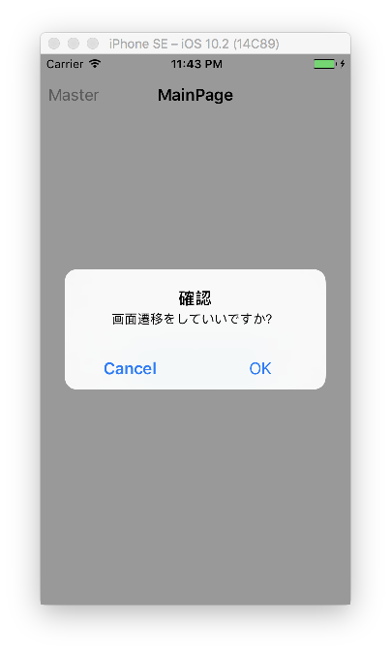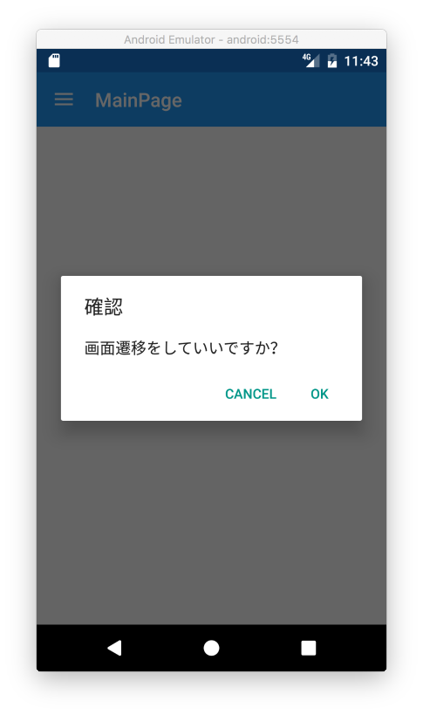

また、ページがナビゲーションスタックから削除された時に呼び出されるコールバックとして、IDestructibleインターフェースが提供されています。このインターフェースにはDestroyメソッドが定義されていて、このメソッドがページナビゲーションからページが削除された時に呼び出されます。ViewModelに実装して使用します。

## MessageingCenterよりも高機能なメッセージング機能

PrismではIEventAggregatorというインタフェースを提供しています。これはMessageingCenterよりも高機能なメッセージング機能を提供しています。使用方法は、まず以下のようにPubSubEvent<T>を継承したクラスを作成します。

using Prism.Events;

namespace PrismEdu.Models

{

public class MyEvent : PubSubEvent<string>

{

}

}

PubSubEvent<T>クラスの型引数が、イベントで渡したい引数の型になります。今回はstring型にしました。そして、ViewModelなどでIEventAggregatorインターフェースをインジェクションして、以下のようにイベントを購読したり、発行したりします。購読にはSubscribeメソッドを使用します。この時、サブスクライブをどのスレッドで実行するか引数で指定できます。この例では戻り値を無視していますが、戻り値に対してDisposeメソッドを呼ぶと購読を明示的に解除できます。

this.EventAggregator.GetEvent<MyEvent>().Subscribe(x =>

{

Debug.WriteLine($"{x}を受信しました");

}, ThreadOption.UIThread);

発行はPublishメソッドを使用します。

this.EventAggregator.GetEvent<MyEvent>().Publish("Hello world");

## ロギング

Prismではロギングの機能も提供しています。ILoggerFacadeインターフェースを実装することで任意のロガーを入れることができます。例えばVisual Studio Mobile Centerへ重要なエラーだけ飛ばすようなロガーなども実現可能です。デフォルトではSystem.Diagnostics.Debug.WriteLineへログを出力するロガーが定義されています。ロガーのカスタマイズはILoggerFacadeを実装してAppクラスのCreateLoggerメソッドをオーバーライドして、カスタムのロガークラスを返すだけです。

protected override ILoggerFacade CreateLogger()

{

return new MobileCenterLogger();

}

ViewModelなどではILoggerFacadeをコンストラクタで受け取ることで、上記で生成したロガーがインジェクションされます。

## 各種Behavior

Prismでは、MVVMパターンで開発する際によく使用する便利なBehaviorをいくつか提供しています。

### EventToCommandBehavior

MVVMパターンでは、ViewModelに対してCommandを定義してViewでのユーザーからのイベントに対して処理を行います。しかし、CommandをバインドするためのCommandプロパティはButtonやToolbarItemなどのごく限られたコントロールしか持っていません。任意のイベントに対してCommandを実行するという機能は標準では提供されていません。そのため、イベントを購読してCommandを実行するBehaviorがよく使用されます。PrismのEventToCommandBehaviorは、このような機能を提供します。

EventNameプロパティで購読するイベントの名前を指定して、Commandプロパティで実行するCommandを指定します。この時実行するCommandのパラメータの値は、色々な指定の仕方があります。一番シンプルなのがCommandParameterプロパティに値を指定することです。このほかに、EventArgsConverterプロパティにIValueConverterを指定してイベント引数を変換してCommandのパラメータに渡すことができます。EventArgsConverterParameterプロパティを指定することでEventArgsConverterのConvertメソッドに渡すパラメータを設定することもできます。そして、恐らく一番使う指定の方法としてEventArgsParameterPathプロパティがあります。これは、このプロパティで指定した名前のプロパティをイベント引数から取得して、Commandのパラメータに渡す機能になります。使用例を以下に示します。

ListViewのItemTappedイベントを購読してViewModelのCommandにタップした項目のデータを渡して実行します。まず、ListViewに表示するためのPersonクラスを作成します。

namespace PrismEdu.Models

{

public class Person

{

public string Name { get; set; }

}

}

そして、MainPageViewModelクラスにListViewに表示するためのIEnumerable<Person>型のプロパティを作成するのと、ItemTappedイベントで実行されるCommandを作成します。

using System.Collections.Generic;

using System.Linq;

using Prism.Commands;

using Prism.Mvvm;

using Prism.Services;

using PrismEdu.Models;

namespace PrismEdu.ViewModels

{

public class MainPageViewModel : BindableBase

{

public IEnumerable<Person> People { get; }

public DelegateCommand<Person> SelectPersonCommand { get; }

public MainPageViewModel(IPageDialogService pageDialogService)

{

this.People = Enumerable.Range(1, 10)

.Select(x => new Person

{

Name = $"tanaka {x}",

})

.ToArray();

this.SelectPersonCommand = new DelegateCommand<Person>(async x =>

{

await pageDialogService.DisplayAlertAsync(

"Info",

$"{x.Name} selected",

"OK");

});

}

}

}

Commandに渡されたPersonクラスのNameをIPageDialogServiceを使ってAlertとして表示しています。MainPage.xamlは以下のようになります。

<?xml version="1.0" encoding="UTF-8"?>

<ContentPage xmlns="http://xamarin.com/schemas/2014/forms"

xmlns:x="http://schemas.microsoft.com/winfx/2009/xaml"

xmlns:Behaviors="clr-namespace:Prism.Behaviors;assembly=Prism.Forms"

x:Class="PrismEdu.Views.MainPage">

<ListView ItemsSource="{Binding People}">

<ListView.Behaviors>

<Behaviors:EventToCommandBehavior EventName="ItemTapped"

Command="{Binding SelectPersonCommand}"

EventArgsParameterPath="Item" />

</ListView.Behaviors>

<ListView.ItemTemplate>

<DataTemplate>

<TextCell Text="{Binding Name}" />

</DataTemplate>

</ListView.ItemTemplate>

</ListView>

</ContentPage>

ListViewのBehaviorsプロパティにPrismのEventToCommandBehaviorを指定しています。EventNameプロパティにItemTappedを指定してCommandにMainPageViewModelクラスのSelectPersonCommandをバインドしています。そして、EventArgsParameterPathプロパティにItemを指定することで、ItemTappedイベントのイベント引数のItemプロパティ（この場合ListViewでタップされた行のデータ）をCommandのパラメータに渡しています。実行結果を以下に示します。

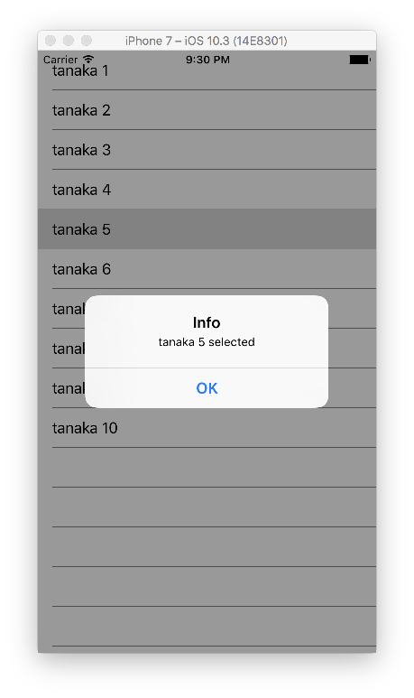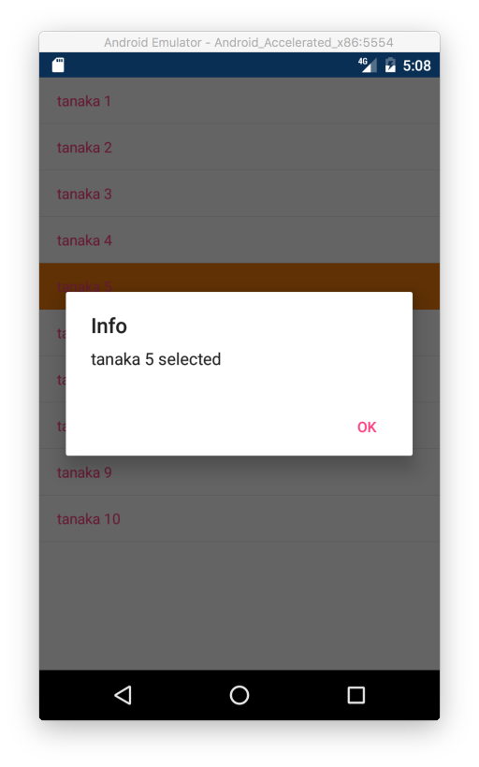

### TabbedPageActiveAwareBehavior

このBehaviorは、TabbedPageでタブ切り替えをViewModelで検知することができるようにする仕組みを提供するものです。このBehaviorをTabbedPageに指定すると、タブ切り替えの際に子のPageかPageのBindingContextがIActiveAwareインターフェースを実装していた場合にアクティブなPageのIsActiveプロパティがtrueになるように制御をしてくれます。

例えば、以下のようなTabbedPageを継承したPageを準備します。

<?xml version="1.0" encoding="UTF-8"?>

<TabbedPage xmlns="http://xamarin.com/schemas/2014/forms"

xmlns:x="http://schemas.microsoft.com/winfx/2009/xaml"

xmlns:Behaviors="clr-namespace:Prism.Behaviors;assembly=Prism.Forms"

xmlns:Views="clr-namespace:PrismEdu.Views;"

x:Class="PrismEdu.Views.AppTabbedPage">

<TabbedPage.Behaviors>

<Behaviors:TabbedPageActiveAwareBehavior />

</TabbedPage.Behaviors>

<Views:FirstPage />

<Views:SecondPage />

</TabbedPage>

FirstPageとSecondPageはViewModelLocatorのAutowireViewModelをTrueに設定します。これは、ページがコンテナから取得されないので、ViewModelの自動紐付け機能を明示的にTrueにする必要があります。

FirstPage.xamlを以下に示します。

<?xml version="1.0" encoding="UTF-8"?>

<ContentPage xmlns="http://xamarin.com/schemas/2014/forms"

xmlns:x="http://schemas.microsoft.com/winfx/2009/xaml"

xmlns:prism="clr-namespace:Prism.Mvvm;assembly=Prism.Forms"

prism:ViewModelLocator.AutowireViewModel="True"

x:Class="PrismEdu.Views.FirstPage"

Title="First">

</ContentPage>

SecondPage.xamlは以下のようになります。

<?xml version="1.0" encoding="UTF-8"?>

<ContentPage xmlns="http://xamarin.com/schemas/2014/forms"

xmlns:x="http://schemas.microsoft.com/winfx/2009/xaml"

x:Class="PrismEdu.Views.SecondPage"

xmlns:prism="clr-namespace:Prism.Mvvm;assembly=Prism.Forms"

prism:ViewModelLocator.AutowireViewModel="True"

Title="Second">

</ContentPage>

そして、FirstPageViewModelを以下のように定義します。IActiveAwareインターフェースを実装している点がポイントです。IsActiveChangedイベントでタブ切り替えがあったことを検知しています。

using System;

using System.Diagnostics;

using Prism;

using Prism.Commands;

using Prism.Events;

using Prism.Mvvm;

using Prism.Navigation;

using PrismEdu.Events;

namespace PrismEdu.ViewModels

{

public class FirstPageViewModel : BindableBase, IActiveAware

{

private bool isActive;

public bool IsActive

{

get { return this.isActive; }

set { this.SetProperty(ref this.isActive, value, () => this.IsActiveChanged?.Invoke(this, EventArgs.Empty)); }

}

public event EventHandler IsActiveChanged;

public FirstPageViewModel()

{

this.IsActiveChanged += (_, e) =>

{

if (this.IsActive)

{

Debug.WriteLine("FirstPageが選択されました");

}

else

{

Debug.WriteLine("FirstPageの選択が解除されました");

}

};

}

}

}

SecondPageViewModelクラスは以下のようになります。FirstPageViewModelクラスと同じになります。

using System;

using System.Diagnostics;

using Prism;

using Prism.Events;

using Prism.Mvvm;

using PrismEdu.Events;

namespace PrismEdu.ViewModels

{

public class SecondPageViewModel : BindableBase, IActiveAware

{

private bool isActive;

public bool IsActive

{

get { return this.isActive; }

set { this.SetProperty(ref this.isActive, value, () => this.IsActiveChanged?.Invoke(this, EventArgs.Empty)); }

}

public event EventHandler IsActiveChanged;

public SecondPageViewModel()

{

this.IsActiveChanged += (_, e) =>

{

if (this.IsActive)

{

Debug.WriteLine("SecondPageが選択されました");

}

else

{

Debug.WriteLine("SecondPageの選択が解除されました");

}

};

}

}

}

App.xaml.csでこれらを繋げます。

using Prism.Autofac;

using Prism.Autofac.Forms;

using PrismEdu.Views;

using Xamarin.Forms;

namespace PrismEdu

{

public partial class App : PrismApplication

{

public App(IPlatformInitializer initializer = null) : base(initializer)

{

}

protected override async void OnInitialized()

{

this.InitializeComponent();

await this.NavigationService.NavigateAsync("AppTabbedPage/FirstPage");

}

protected override void RegisterTypes()

{

this.Container.RegisterTypeForNavigation<AppTabbedPage>();

this.Container.RegisterTypeForNavigation<FirstPage>();

this.Container.RegisterTypeForNavigation<SecondPage>();

}

}

}

実行して動作を確認します。実行すると以下のようにタブが表示されます。

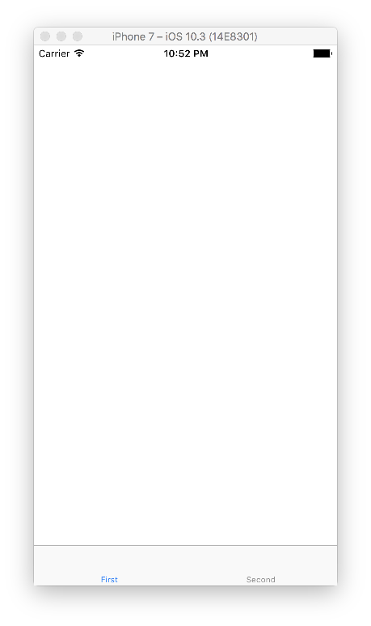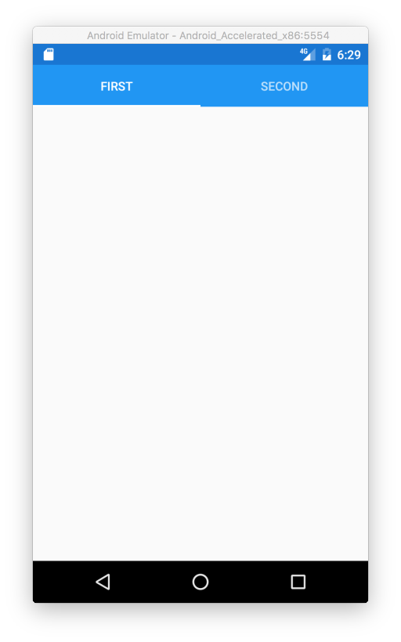

タブを切り替えるとアプリケーションの出力に以下のように表示されます。

FirstPageが選択されました

FirstPageの選択が解除されました

SecondPageが選択されました

SecondPageの選択が解除されました

FirstPageが選択されました

FirstPageの選択が解除されました

SecondPageが選択されました

タブ切り替えを検知できていることが確認できます。

# まとめ

駆け足でしたが、Xamarin.Formsに関することを一通り説明してきました。本書をきっかけにして公式のドキュメントを読んでいただくと日本語の前提知識がある状態なので理解が深まると思います。日本語のXamarin.Formsの技術文書が今後も増えていくことを願って最後にまとめとしたいと思います。では、最後まで読んでいただいてありがとうございました。